目录

**1.1 Internet的概念、目标与特征** 4

**瘦腰模型** 4

**端到端原则** 5

**1.2 TCP/IP协议族** 6

**TCP/IP地址** 6

**习题 全局唯一性地址** 8

**习题 Internet地址种类** 8

**1.3 Internet的接入方法** 9

**Internet的标准化组织 IANA IETF** 10

**习题 互联网发展时间轴** 12

**习题 无线接入互联网** 12

**第二章 IPv6地址** 14

**2.1 IP地址方案** 14

**IP地址概述** 14

**NAT 网络地址转换** 14

**CIDR 无类别域间路由** 15

**IPv4地址与IPv6地址** 16

**习题 IPv6地址压缩与还原** 17

**习题 IPv6环回地址** 18

**习题 任播地址、单播地址、多播地址的区别** 19

**单播地址 GUA ULA LLA** 20

**习题 计算EUI-64** 22

**习题 计算链路状态本地地址、被请求节点组播地址、无状态自动配置IPv6地址** 22

**多播地址** 23

**习题 被请求节点多播地址** 25

**任播地址** 28

**习题 IPv6实现广播** 29

**主机和路由器的IPv6地址** 29

**2.2 IP地址解析：IP地址变MAC地址** 30

**地址解析概述** 31

**习题 IP地址解析** 32

**硬件地址** 32

**ARP IPv4地址转换为MAC地址** 33

**CIPOA IPv4地址转换为ATM虚连接号** 38

**DNS 域名系统** 38

**2.3 IP地址配置** 41

**IPv6地址配置概述** 41

**习题 IPv6地址获取方法** 43

**SLAAC IPv6无状态地址自动配置** 45

**DHCPv6 第六代动态主机配置协议** 46

**习题 P2P与C/S模式** 47

**2.4 网络地址转换** 55

**NAT** 55

**NAT66** 60

**NAT64** 62

**习题 NAT** 64

**第三章 IP协议** 65

**3.1 IP协议概述** 65

**IP路由技术** 68

**3.2 IPv6协议** 71

**DS 区分服务** 72

**IPv6报文与IPv4报文** 74

**习题 IPv6首部** 78

**习题 IPv6拓展首部出现顺序** 81

**逐跳选项扩展首部 HOH** 81

**路由扩展首部 RH** 84

**习题 计算路由拓展头标** 87

**分片扩展首部 FH** 88

**习题 分片拓展首部** 94

**目的选项扩展首部 DOH** 96

**IPv6协议与IPv4协议** 98

**伪头标校验** 99

**第四章 ICMP协议** 101

**4.1 ICMP协议概述** 101

**ICMPv4协议背景与功能** 101

**ICMPv4概述** 102

**ICMPv4差错报告报文** 103

**ICMPv4控制报文** 105

**ICMPv6概述** 106

**目的地不可达报文** 109

**习题 ICMPv6目的地址不可达消息** 111

**分组过大报文** 111

**超时报文** 113

**参数问题报文** 113

**习题 ICMPv6差错报告报文** 114

**习题 CIMPv6路由追踪** 114

**路径MTU发现(PMTUD)** 115

**查询报文（Echo报文）** 118

**ICMPv4与ICMPv6** 118

**可达性(连通性)测试(PING)** 119

**习题 ping与arp** 120

**网络路由跟踪（Traceroute）** 121

**4.2 IPv6邻居发现（NDP）** 122

**NDP简介** 122

**习题 NDP与ARP** 123

**NDP功能** 123

**习题 IMCPv6邻居发现协议的功能** 125

**IPv6 NDP与IPv4** 126

**NDP协议报文** 126

**路由器请求（RS）与路由器公告（RA）报文** 129

**邻居请求（NS）与邻居公告（NA）报文** 131

**重定向报文** 132

**IPv6地址解析（替代ARP)** 133

**邻机不可达检测 NUD** 136

**路由器发现 RD** 138

**无状态地址自动配置 SLAAC** 139

**重复地址检测 DAD** 140

**习题 地址解析、邻居不可达检测、地址冲突检测过程** 143

**重定向** 145

**NDP相关攻击** 148

**SEND** 151

**习题 ICMPv6安全威胁** 152

**第五章 IP多播技术** 152

**5.1 基本概念** 152

**5.2 多播模型** 156

**习题 组播模型** 157

**5.3 组成员管理协议** 158

**组管理协议 IGMP** 158

**多播监听发现协议 MLD** 159

**习题 MLD 多播侦听查询类型** 165

**习题 MLD工作报文** 165

**5.4 多播路由** 167

**多播路由选择算法** 167

**最短路径树算法** 168

**源树** 169

**共享树** 170

**习题 源树与共享树** 170

**多播路由算法基本原理** 170

**洪泛 Flooding** 171

**反向路径转发 RPF** 173

**反向路径广播 RPB** 174

**多播路由选择模型** 175

**习题 组播树的两种构造模式** 176

**洪泛与剪枝模型** 177

**显示加入模型（Explicit-join）** 181

**多播路由协议** 181

**组播路由协议 PIM** 182

**组播路由协议 CBT** 183

**第六章 移动互联网** 184

**6.1 移动互联网概述** 184

**6.2 移动性管理 MM** 186

**移动性管理概述** 186

**6.3 网络层移动管理 MIP** 188

**6.3.1 概述** 188

**6.3.2 MIPv4协议** 189

**相关实体和术语** 189

**MIPv4工作原理与过程** 190

**6.3.3 MIPv6协议** 213

**习题 MIPv6的机制** 213

**习题 双向隧道与扩展头标** 223

**习题 MIPv6与MIPv4区别** 231

**6.3.4 MIP的安全机制** 232

**第一章 Internet概述**

**1.1 Internet的概念、目标与特征**

“因特网”是全球性信息系统

* 以**IP协议**及其延伸的协议为基础的**全球唯一的地址空间**连接起来；
* 能够支持**使用TCP/IP及其延伸协议**，或其他IP兼容协议的通信；
* 借助通信和相关基础设施公开或不公开地提供利用或获取**高层次服务**的机会。

**Internet设计目标(军事网络)**

设计优先考虑的顺序：从上到下

* 互联/复用
* 弹性/可生存性
* 异构性
* 不同类型的服务
* 不同类型的网络
* 分布式管理
* 低成本
* 易于接入
* 可计量

**瘦腰模型**

**网络设计原则一：**瘦腰模型

网络提供最少、最基本的功能

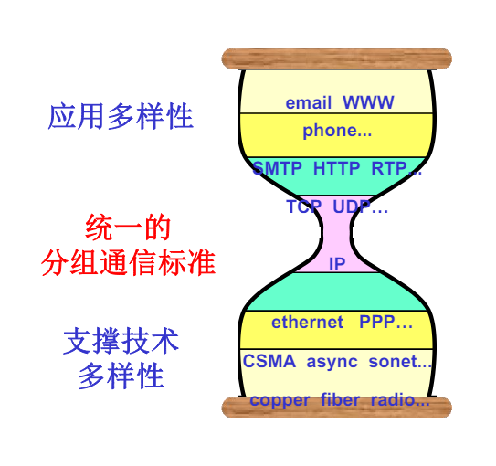

* 更好的互操作性
* 部署的扩展性
* 有效满足高层次特定要求
* 兼容现有和未来各种支撑技术

**端到端原则**

**网络设计原则二：**端到端原则

网络的智能放在端节点：将功能在端点实现而不是在中间节点上实现

* End-to-End principle
* Fate-Sharing

**Internet最初的网络技术特性**

* Internet是支持**数据通信**的网络
* Internet的网络层是**尽最大努力投递**的网络
* Internet采用**自适应路由**算法
* Internet网络层提供**无连接**服务

**1.2 TCP/IP协议族**

* 应用层：为**用户**提供访问Internet 的一组高层协议 ：FTP, TELNET, SMTP
* 传输层：**为源和目的主机的应用程序**间提供端-端的数据传输服务：TCP, UDP
* 网络互联层（网际层）：把**分组**独立地从信源传送到信宿。解决路由选择、拥塞控制和网络互联等问题：IP
* 网络接口层：负责将**IP分组**封装成适合在物理网络上传输的帧格式并传输，或将从物理网络接收到的幀解封，取出IP分组交给网络互联层：Ethernet, PPP

**TCP/IP封装与解封装**

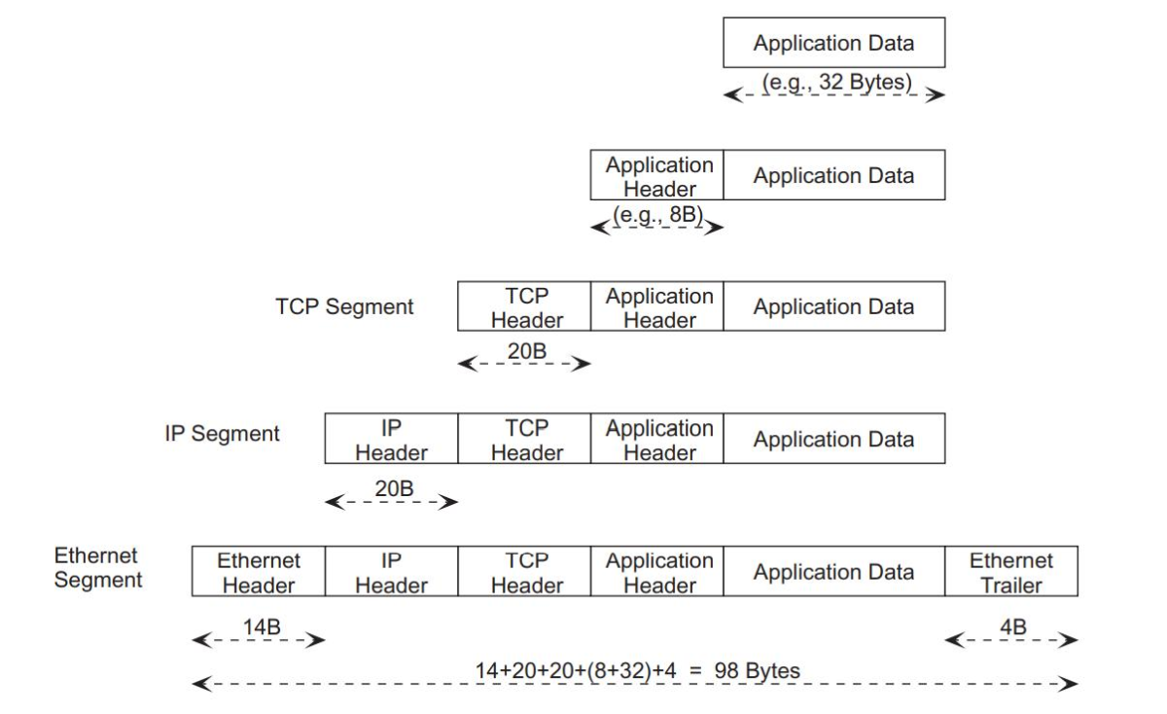

**TCP/IP复用与解复用**

协议复用与解复用

* 功能：上层协议与下层协议多对一
* 举例：HTTP和FTP使用TCP，DNS和DHCP使用UDP
* 扩展性和灵活性

**TCP/IP地址**

TCP/IP协议中各协议层使用不同的编址方案，支持不同的寻址机制

* 物理地址：数据链路层
* 逻辑IP地址：网际层
* 端口号：传输层
* 应用定义的地址：应用层

**物理地址**

* 定义：**数据链路层**使用的地址，是低层物理网络（LAN，WAN等）定义的连接在其上的节点或设备的地址
* 举例:
* OUI（3字节）：厂商 + Serial number（3字节）：序列号

**逻辑IP地址**

* 定义：IP层使用的地址，也称为协议地址或软件地址，独立于低层物理网络，网络层全局唯一的地址。
* IP地址格式：网络号+主机号
* 分类：IPv4--32bit, IPv6--128bit

**端口号**

* 定义：传输层使用端口号区分同一主机不同进程
* 长度：16bit。
* 类型：
* 熟知端口：0-1023
* 注册端口：1024-49151
* 动态端口：49152-65535

**应用定义的地址**

* 定义：不同应用层服务根据具体应用的需要定义用户友好的应用层地址
* 举例:
* 域名：www.bupt.edu.cn
* 电子邮箱：Internet-lesson@bupt.edu.cn

**习题 全局唯一性地址**

下列各类地址，具有全局唯一性的是（）

A. IP地址

B. 端口号

C. MAC地址

D. 域名

|  |
| --- |
| 答案：ACD |

**TCP/IP地址转换**

不同的协议层使用不同的地址格式和寻址方式，从发送方向接收方发送数据时需要进行**不同地址之间的转换**

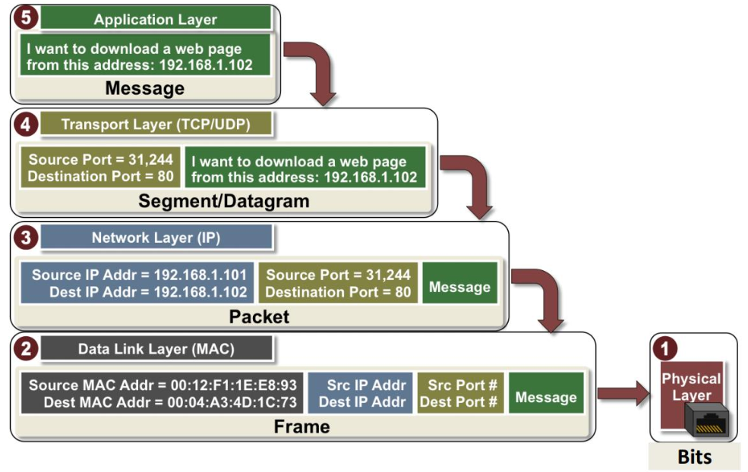

**习题 Internet地址种类**

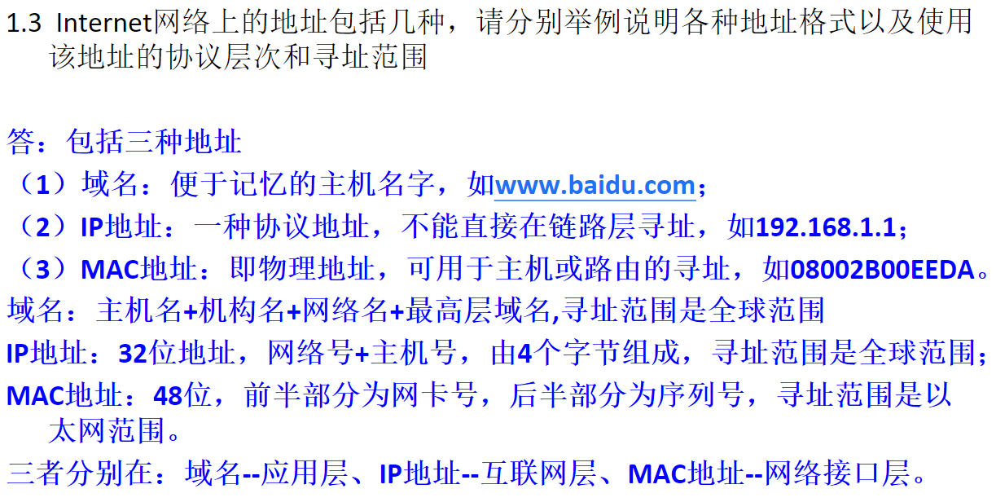

**1.3 Internet的接入方法**

**定义： 接入技术（Access technology）**是指连接Internet**用户**（一般是私人住户、商业机构或事业单位）和**因特网服务提供商ISP**（如电信运营商）的数据通信系统

**相关术语**

* **上行**与**下行**
* **对称接入**与**非对称接入**

**分类**

* 根据接入速率：**窄带接入**与**宽带接入**
* 根据通信介质的性质：**有线接入**与**无线接入**

**典型接入技术**

* 数字用户线环路DSL
* 移动蜂窝网(3G、4G、5G)
* 高速局域网
* 无线局域网
* 光纤接入FTTX:FTTH、FTTB、FTTC
* 甚小口径卫星通信地面站VSAT

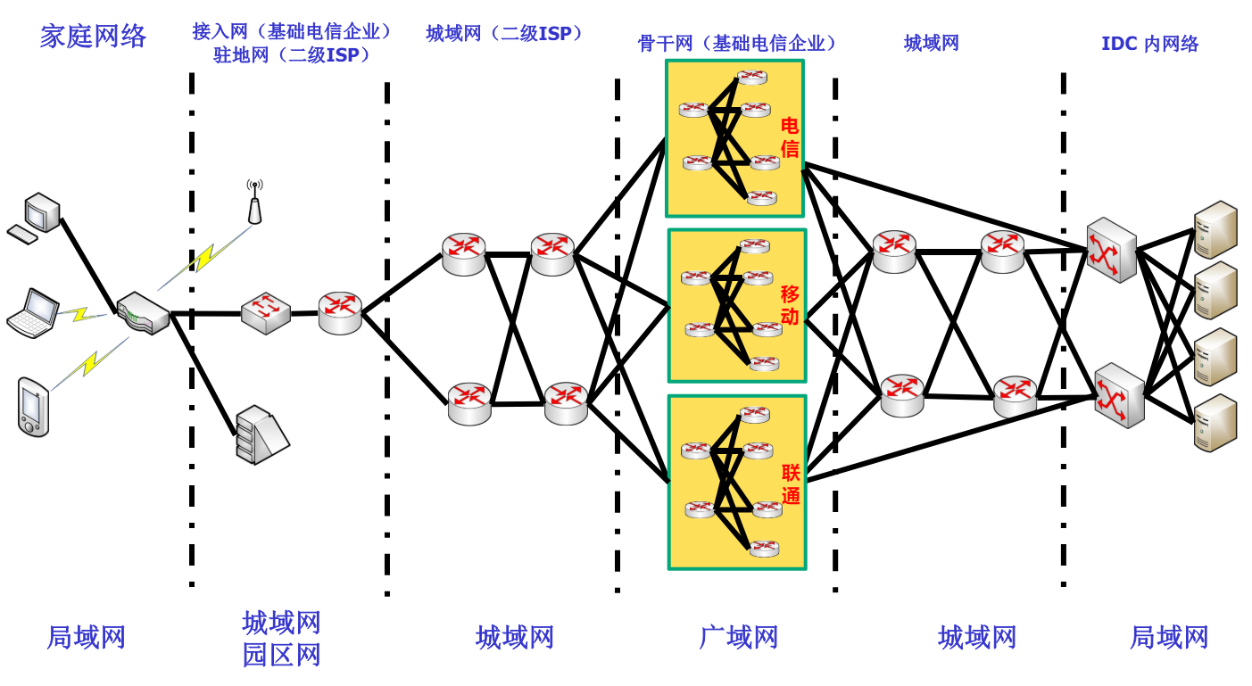

从终端接入到服务器

**Internet的标准化组织 IANA IETF**

* IAB (Internet Architecture Board)
* IANA (Internet Assigned Numbers Authority)
* ICANN (Internet Corporation for Assigned Names and Numbers)
* IESG (Internet Engineering Steering Group)
* IETF (Internet Engineering Task Force)
* IRTF (Internet Research Task Force)
* ISOC (Internet Society)

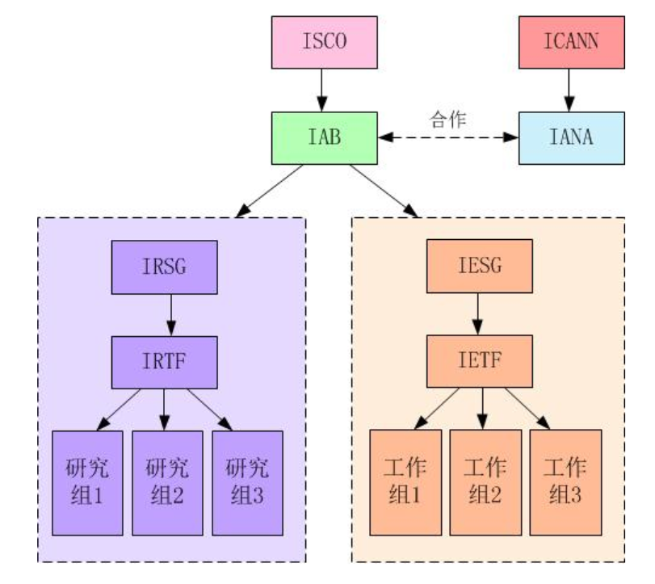

Internet的标准化组织

**IANA**

**互联网数字分配机构IANA(Internet Assigned Numbers Authority):**

* 分配和维护在互联网技术标准（协议）中的唯一编码和数值系统。
* 域名
* 数字资源: IANA协调全球IP和AS（自治系统）号并将它们提供给各区域Internet注册机构
* 协议分配: IANA与各标准化组织一同管理协议编号系统

**IETF**

* IETF是全球互联网最具权威的技术标准化组织，主要任务是负责互联网相关技术规范的研发和制定。
* IETF是松散的、自律的、志愿的民间学术组织。
* **IETF标准**
* 互联网草案(Internet Draft)---任何人都可以提交，无特殊限制
* RFC文档---
* 正式文件，历史存档，批准后内容不做改变不允许随意标准
* 试验性的，RFC无非是说我们在一起想做这样一件事情，尝试一下
* 文献历史性的

|  |  |
| --- | --- |
| **习题 互联网发展时间轴**   |  | | --- | | 2012年：微信推出，开始迅速获得用户，成为中国最大的社交平台。  2013年：阿里巴巴推出双十一购物节，创造了全球最大的在线购物活动。  2014年：移动支付开始普及，支付宝和微信支付成为主要的移动支付工具。  2015年：共享经济开始兴起，滴滴出行和摩拜单车等共享服务开始普及。  2016年：直播平台开始兴起，如斗鱼、虎牙等。  2017年：人工智能和大数据开始被广泛应用，如推荐算法、语音识别等。  2018年：短视频平台如抖音开始流行，改变了人们的娱乐方式。  2019年：5G网络开始商用，为互联网的发展提供了新的可能。  2020年：新冠疫情导致在线教育、远程办公等在线服务需求激增。  2021年：元宇宙概念开始流行，如Roblox等平台用户数量激增。  2022年：随着5G和AI技术的进一步发展，物联网、边缘计算等新技术开始得到更广泛的应用。 | |

|  |  |  |
| --- | --- | --- |
| **习题 无线接入互联网**   |  |  | | --- | --- | | 目前主要的无线接入互联网的方式有以下几种：   1. **Wi-Fi**：这是最常见的无线接入方式，主要用于家庭、办公室和公共场所的无线网络接入。 2. **蜂窝网络**：如3G、4G和5G网络，主要用于移动设备的无线接入。 3. **卫星网络**：通过通信卫星提供无线接入，主要用于偏远地区和移动平台（如飞机和船只）的网络接入。   我选择Wi-Fi作为我熟悉的无线接入方式进行描述。  Wi-Fi是一种基于802.11标准的无线网络技术。它的主要技术指标包括：   * **频率**：Wi-Fi主要工作在2.4GHz和5GHz两个频段。 * **速度**：Wi-Fi的速度取决于具体的标准。例如，802.11n可以达到600Mbps，802.11ac可以达到1.3Gbps，而最新的802.11ax（也称为Wi-Fi 6）可以达到9.6Gbps。 * **范围**：Wi-Fi的范围通常在100米左右，但是受到环境因素的影响。   Wi-Fi的主要特点包括：   * **易用性**：Wi-Fi设备通常非常易于设置和使用。 * **普遍性**：Wi-Fi是目前最常见的无线接入方式，几乎所有的笔记本电脑、智能手机和平板电脑都支持Wi-Fi。 * **高速性**：Wi-Fi提供了足够的速度来满足大多数网络应用，如浏览网页、流媒体视频和在线游戏。   Wi-Fi接入原理示意图：   |  | | --- | | Plain Text +--------+ +--------+ +--------+ | Laptop |<--->| Router |<--->| Modem | +--------+ +--------+ +--------+  Wi-Fi Ethernet Internet |   在这个示意图中，笔记本电脑通过Wi-Fi连接到路由器，然后路由器通过以太网连接到调制解调器，最后调制解调器连接到互联网。 | |

**第二章 IPv6地址**

**2.1 IP地址方案**

**IP地址概述**

**互联网的目标:** 提供一个无缝的通信系统

**IP协议功能**

* 屏蔽物理网络的具体细节，提供一个大虚拟网
* 协议地址(IP地址)由软件提供，不是计算机物理网络系统的一部分
* IP地址由软件提供，是给连接在Internet上的主机分配的在全世界范围内唯一识别的协议地址

**IP编址方案:**

* IPv4编址方案(32bit)
* IPv6编址方案(128bit)

**NAT 网络地址转换**

缓解**IP地址枯竭**

思路：内部网络使用内部本地地址，完成**内部本地地址**与**内部全局地址**的映射

* 内部本地地址: 私有IP，不能直接用于互联网
* 内部全局地址: 对外用来代替内部本地IP地址的私有地址（多层NAT）或公有地址
* 内部全局地址+端口号唯一区分各个内部本地地址

**NAT举例**

场景：内网主机访问外网地址为157.60.13.9的web服务器

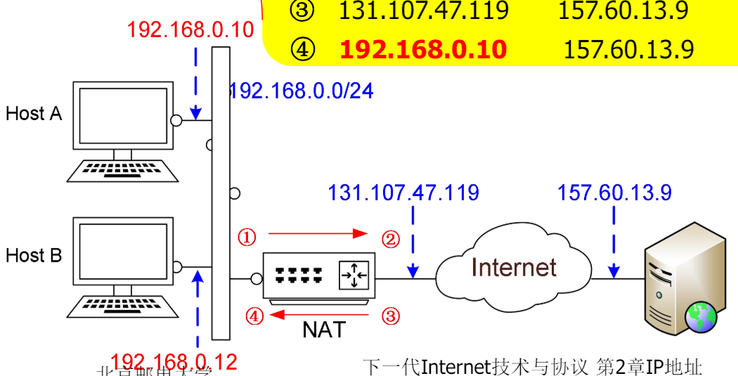

NAT本地转换表：

|  |  |
| --- | --- |
| 192.168.0.10 TCP 1025 | 131.107.47.119 TCP **5000** |
| 192.168.0.12 TCP 1025 | 131.107.47.119 TCP **5001** |

包的变化：

|  |  |  |  |  |
| --- | --- | --- | --- | --- |
|  | d-IP | s-IP | d-port | s-port |
| 1 | 157.60.13.9 | 192.168.0.10 | 80 | 1025 |
| 2 | 157.60.13.9 | **131.107.47.119** | 80 | **5000** |
| 3 | 131.107.47.119 | 157.60.13.9 | 5000 | 80 |
| 4 | **192.168.0.10** | 157.60.13.9 | **1025** | 80 |

**CIDR 无类别域间路由**

缓解**路由表膨胀**

思路：允许将多条满足条件的路由表项进行路由聚合，使路由表减小，即将多个地址空间连续的小网合并为一个超网。

方法：基于可变长子网掩码(VLSM)来进行任意长度的前缀的分配

不足：需要支持最长匹配，查路由表耗时

**CIDR举例**

* 192.24.0.0/21
* 192.24.0.0/20
* 192.24.0.0/22

将上面的小网合并为192.24.0.0/19超网

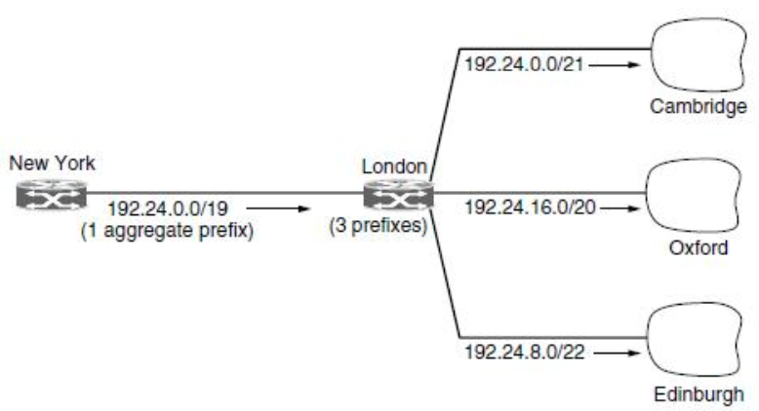

**IPv4地址与IPv6地址**

**IPv4与IPv6**

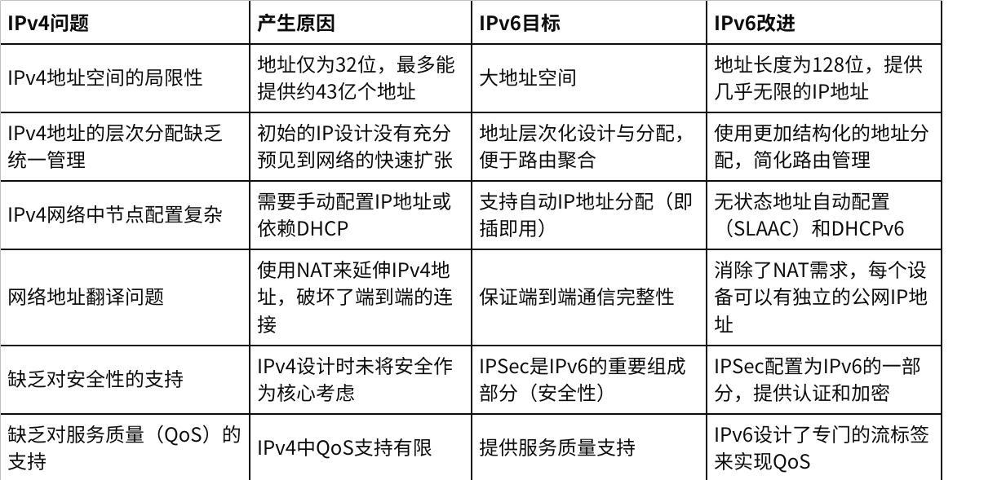

**点击图片可查看完整电子表格**

**IPv4与IPv6比较**

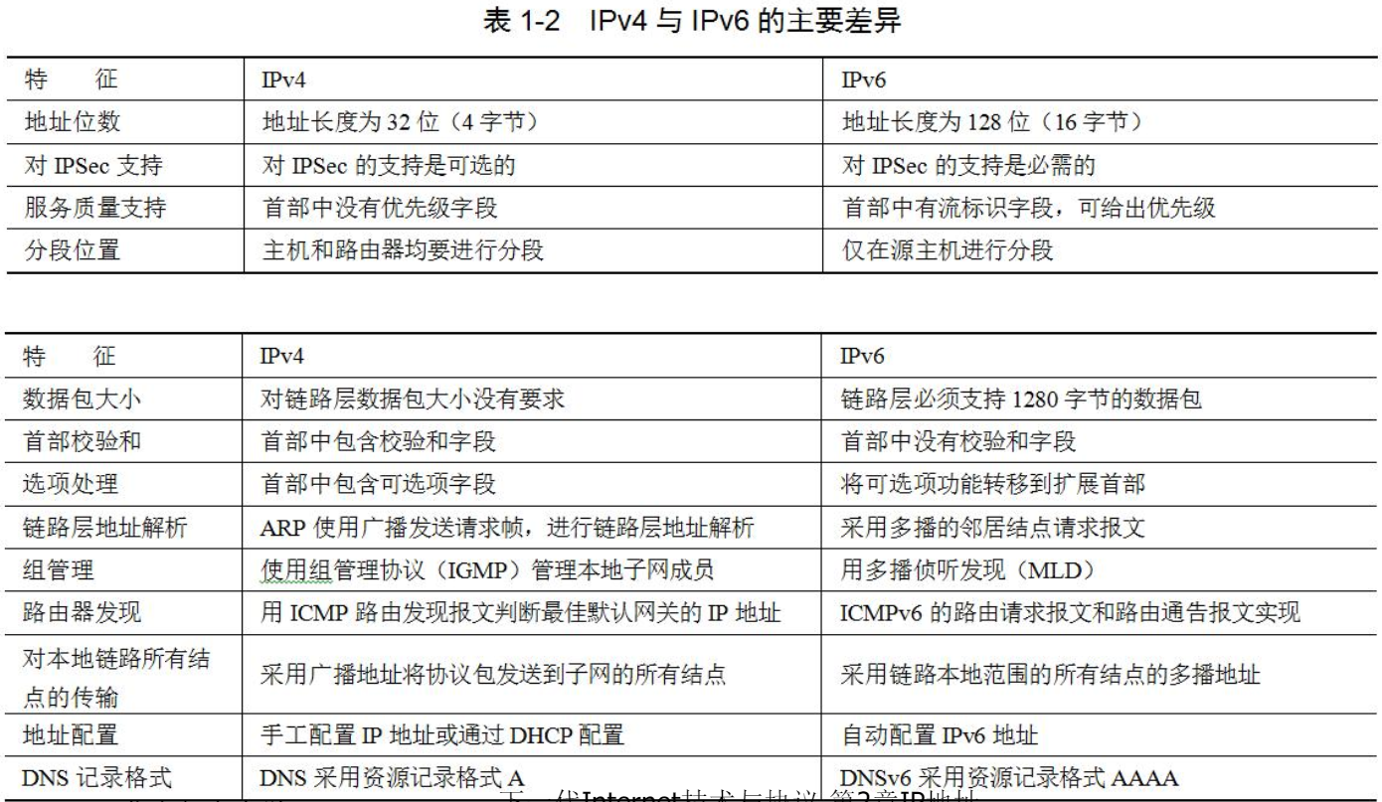

**IPv4地址和IPv6地址**

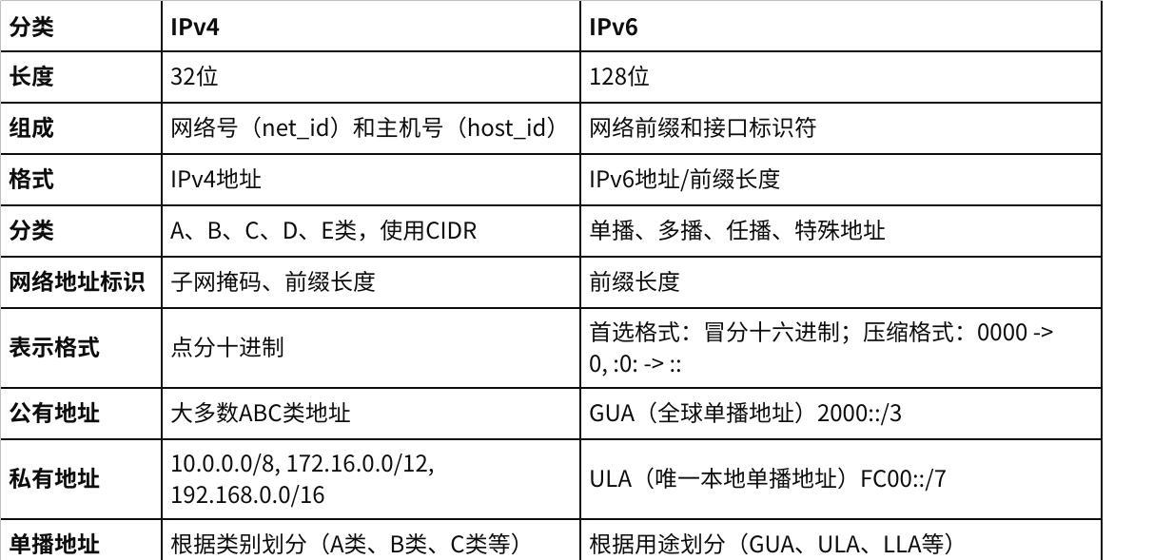

**点击图片可查看完整电子表格**

|  |  |
| --- | --- |
| **习题 IPv6地址压缩与还原**   |  | | --- | |  |     答案：D |

**IPv6地址分类**

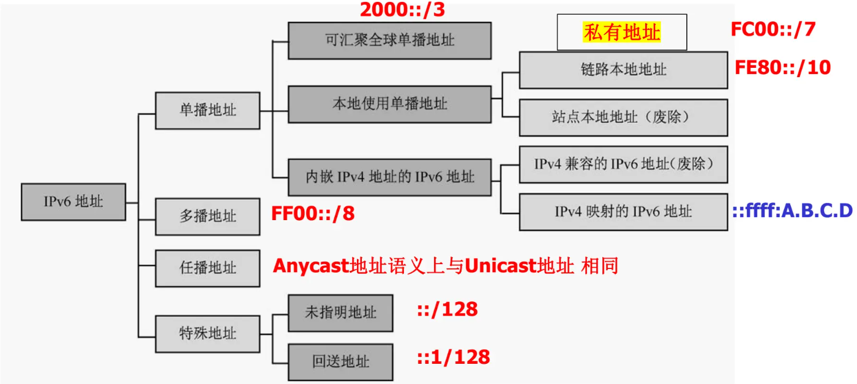

**习题 IPv6环回地址**

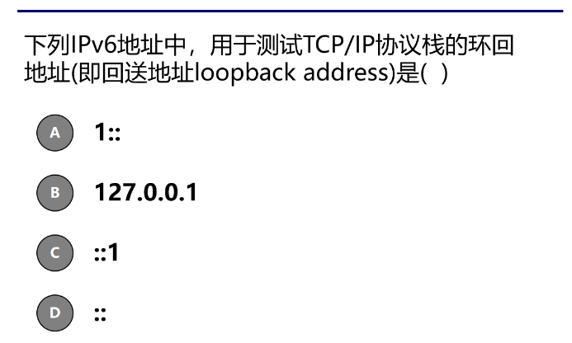

答案：C

|  |  |
| --- | --- |
| **习题 任播地址、单播地址、多播地址的区别**   |  | | --- | |  | |

* **IPv6单播地址状态**
* **首选状态**(Preferred)和**弃用状态**(Deprecated)是**有效状态**，每个有效状态都有两种类型的寿命：**首选寿命**和**有效寿命**，有效大于等于首选
* **暂时状态**(Tentative)的地址不会被分配给接口，不能在任何通信中使用，但是可以为了执行DAD算法**可以发送和接收邻居发现消息**，其他类型的分组都会被丢弃。

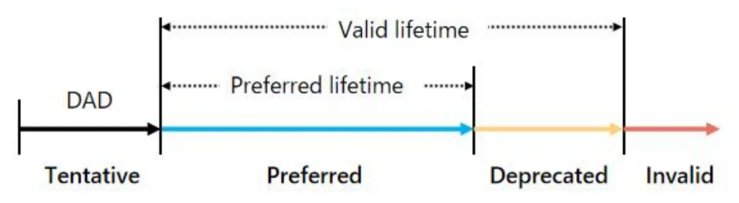

* 状态转移图

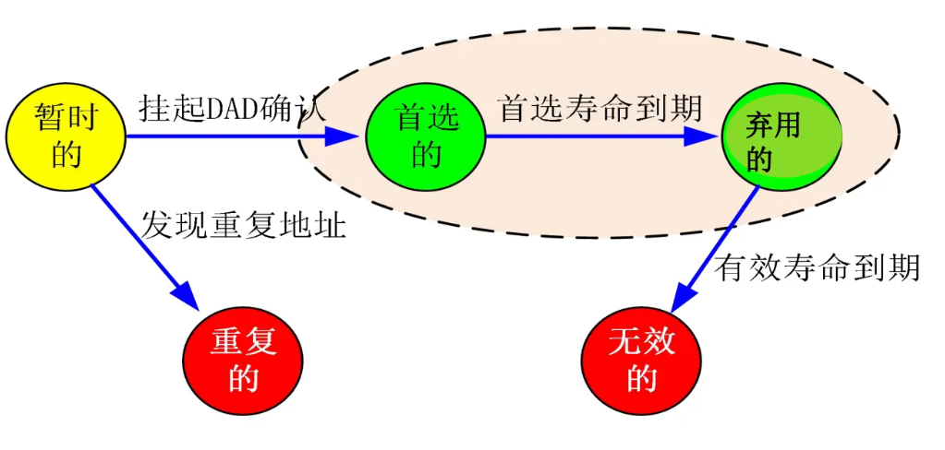

* 命令：netsh interfrface ipv6 show address

**单播地址 GUA ULA LLA**

**PA与PI单播地址空间**

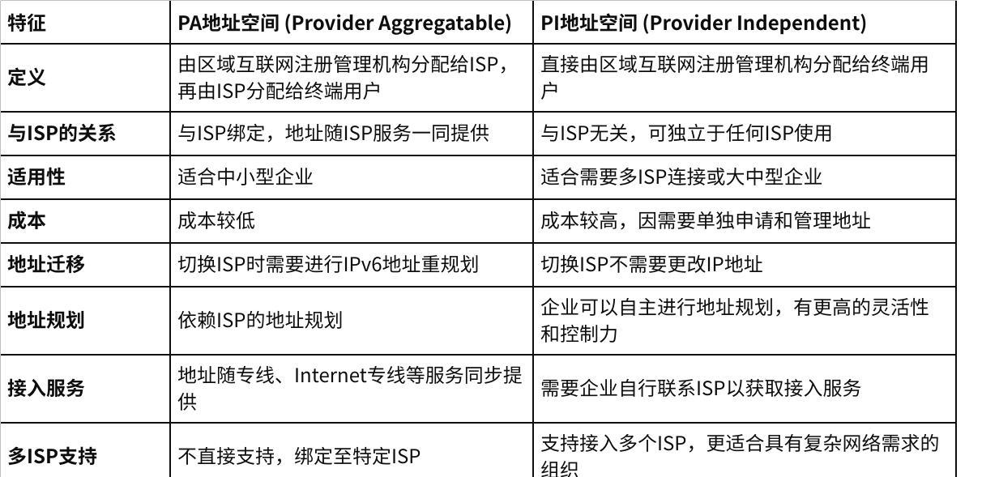

**点击图片可查看完整电子表格**

**三种单播地址的比较**

|  |  |  |  |
| --- | --- | --- | --- |
|  | GUA | ULA | LLA |
| 中文名 | 全球单播地址 | 唯一本地地址 | 链路本地地址 |
| 作用范围 | 全球 | 组织内部 | 本地链路 |
| 唯一性 | 全局唯一 | 全局唯一（大概率） | 链路唯一 |
| 前缀 | 001 | 1111-1101 | 1111-1110-10 |
| 地址空间 | 2000::/3 | FC00::/7 | FE80::/10 |
| 范围 | 2000到3FFF | FC00到FDFF |  |
| 组成 | 64位网络号net_id   * 3位FP（001） * 13位TLA_ID * 8位RES * 24位NLA_ID * 16位SLA_ID | 前缀   * FD00::/8 * 40bit伪随机生成的全球ID * 16bit子网ID | 前缀(FE80::/10) |
| 64位接口号interface_id | interface_id | interface_id   * EUI-64接口 |
| 生成方式 | PA | 组织自主规划 | 设备自动生成 |
|  | PI |  |  |
| 应用 | 路由汇聚 |  | 无状态地址自动配置 |
|  |  |  | OSPF邻居关系建立 |
| 接口支持 | 不一定配置 | 不一定配置 | 必须具备 |
| 成本 | 需配置 | 无成本免费 | 无成本即插即用 |

**计算LLA**

题目：某主机MAC地址为：00-AA-00-3F-2A-1C，请计算其对应的链路本地地址LLA

1. MAC地址到接口ID（EUI-64）的转换：

* 根据MAC地址，通过在固定位置插入FF-FE来生成接口ID（EUI-64）。
* 在给定的MAC地址 00-AA-00-3F-2A-1C 中，将 00 替换为 02，并在中间插入 FF-FE。
* 得到：**02**-AA-00-**FF-FE**-3F-2A-1C

1. 链路本地地址的生成：

* 使用生成的接口ID（EUI-64）自动配置链路本地地址。
* 链路本地地址的前缀固定为 FE80::，后跟接口ID。
* 得到：**FE80::**02aa:00ff:fe3f:2a1c

|  |  |
| --- | --- |
| **习题 计算EUI-64**   |  | | --- | | EUI-64：第7位取反，中间加入FF-FE | |

|  |  |
| --- | --- |
| **习题 计算链路状态本地地址、被请求节点组播地址、无状态自动配置IPv6地址**   |  | | --- | | * EUI-64：第7位取反，中间加入FF-FE * 链路本地地址：FE80::/10 + EUI-64 * 被请求节点组播地址：前缀**FF02:0:0:0:0:1:FF**00::/104 + 地址(单播或任播)的低阶24位 * 无状态自动配置IPv6地址：网络前缀 + EUI-64 * IPv6主机**接口**需要**监听**的地址 * 以链路本地全节点地址为目的地址的分组：（FF02::1） * 以本主机接口的可汇聚全局单播地址为目的地址的分组 * 属于同组多播地址的分组,如本机被请求节点多播地址 |     答案：C |

**多播地址**

**多播地址格式**

**FF00::/8** + 4位标志 + 4位范围 + 112位GroupID

* 标志(0RPT)
* T=0: 永久性地址
* T=1: 暂时地址
* 范围
* 1: 接口本地范围
* 2: 链路本地范围
* 5: 站点本地范围
* 8: 组织机构本地范围
* E: 全球范围

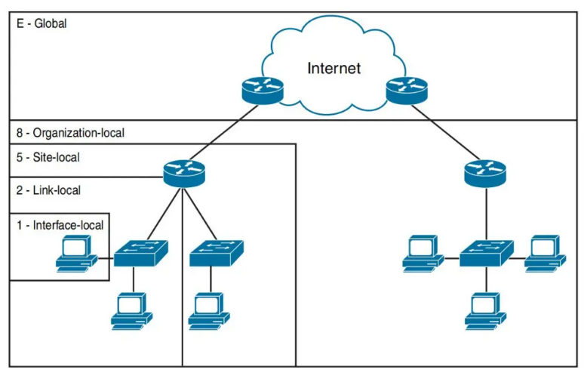

* Group ID：标识多播组，在给定范围内，可以是永久的也可以是暂时的

**预定义多播地址**

* 全节点地址：Group ID=1 FF02::1
* 充当广播地址，实现链路内广播的效果
* 全路由器地址：Group ID=2 FF02::2
* 被请求的节点(Solicited-Node)地址
* **FF02:0:0:0:0:1:FF**XX:XXXX

**Solicited-Node被请求节点多播地址**

* **FF02:0:0:0:0:1:FF**XX:XXXX
* 计算：
* 前缀**FF02:0:0:0:0:1:FF**00::/104 + 地址(单播或任播)的低阶24位
* 工作范围：本地链路
* 应用
* 伪单播地址
* 地址解析
* 重复地址检测

|  |  |  |  |
| --- | --- | --- | --- |
| **习题 被请求节点多播地址**   |  | | --- | | **IPv6多播地址映射为MAC地址**  举例：IPv6多播地址 FF0E:1234::**5678:1A3C**映射为MAC地址   * 将IPv6地址的后32bit作为MAC地址后缀**56-78-1A-3C** * 将33-33作为MAC地址前缀 * MAC地址：33-33-**56-78-1A-3C** |  |  | | --- | | 答案： |  |  | | --- | | 在IPv6中，被请求节点组播地址（Solicited-Node Multicast Address）是一种特殊的多播地址，用于在网络中进行地址解析和邻居发现。每个IPv6接口都会加入其单播地址对应的被请求节点组播地址组。  被请求节点组播地址的格式为FF02::1:FF00:0/104，后面的24位由IPv6单播或任播地址的最后24位填充。这意味着，对于任何给定的IPv6地址，都有一个对应的被请求节点组播地址。  被请求节点组播地址充当伪单播地址的原理是，当一个节点需要向另一个节点发送数据包，但不知道其链路层地址（如MAC地址）时，它可以发送一个邻居请求消息到对应的被请求节点组播地址。由于只有目标节点会加入这个特定的多播组，因此只有目标节点会响应这个请求。这就像是在网络层实现了单播。  这种方法的优点是，它减少了网络上的广播流量，因为邻居请求消息只会被目标节点接收，而不是所有节点。同时，它也使得地址解析可以在没有ARP（地址解析协议）的情况下工作，因为ARP在IPv6中已经被废弃。 | |

**永久多播地址**

* 应用范围：跨越多个地址范围（范围字段可变）
* 前缀：**FF0X**(X指出了可变的使用范围scope)
* 举例：FF0X::101为NTP服务器预留地址

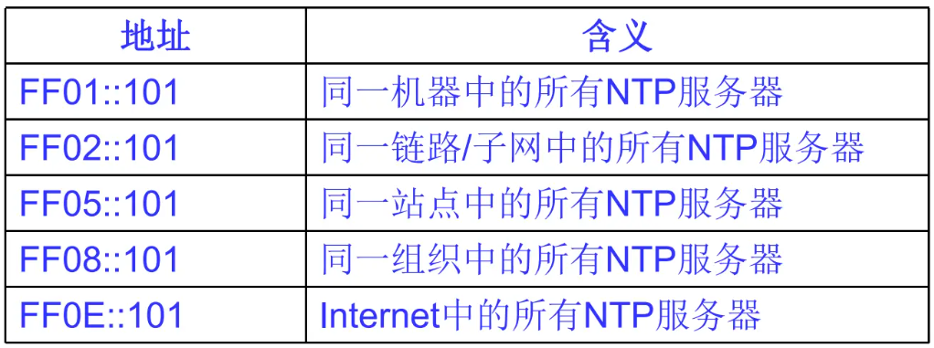

**多播保留地址**

* 节点-本地范围（node-local）

|  |  |
| --- | --- |
| FF01::1 | 所有节点 |
| FF01::2 | 所有路由器 |

* 链路-本地范围（link-local）

|  |  |
| --- | --- |
| FF02::1 | 所有节点 |
| FF02::2 | 所有路由器 |
| FF02::4 | DVMRP路由器 |
| FF02::5 | OSPF路由器 |
| FF02::9 | RIPng路由器 |
| FF02::D | PIM路由器 |
| FF02::16 | 支持MLDv2的路由器 |
| FF02::1:2 | 所有DHCP代理 |
| FF02::1:FFXX:XXXX | 请求节点地址范围 |

* 站点-本地范围（site-local）

|  |  |
| --- | --- |
| FF05::2 | 所有路由器 |
| FF05::1:3 | 所有DHCP服务器 |

* 可变范围

|  |  |
| --- | --- |
| FF0X::101 | NTP |

**IPv6多播地址的唯一性**

* 永久(well-known)多播地址--IANA负责保证唯一性
* T=1的暂时地址
* 方法1：基于单播前缀的多播地址(RFC3306)
* 组播地址的标志**0RPT**：
* **R**：汇聚点标志（0表示普通，1表示包含RP地址）（RFC3956）
* **P**：前缀标志（0表示普通，1表示基于单播前缀的）（RFC3306）
* **T**：临时标志（0表示永久分配的，1表示临时的）（RFC4291）

**基于单播前缀的多播地址**

* 标志：P=1 and T=1
* 地址空间：FF3X::/12
* 作用：保证全Internet网络多播地址不冲突

**计算基于单播前缀的多播地址**

举例：某IPv6地址2022::2/64，其对应的基于单播前缀的多播地址

1. 获取网络前缀：

* 给定的IPv6地址 2022::2/64 中，网络前缀为 2022::。

1. 确定多播地址网络前缀：

* 多播地址网络前缀通常为 FF3X:0040:，其中 X 为范围（scope）标识符。

1. 将多播地址网络前缀替换IPv6网络前缀：

* 将多播地址网络前缀 FF3X:0040: 替换给定IPv6地址的网络前缀 2022::，得到 FF3X:0040:2022::。

1. 末尾添加Group ID：

* 在上一步得到的结果末尾添加Group ID，例如 Y，得到最终的基于单播前缀的多播地址FF3X:0040:2022::Y。

**IPv6多播地址映射为MAC地址**

举例：IPv6多播地址 FF0E:1234::**5678:1A3C**映射为MAC地址

* 将IPv6地址的后32bit作为MAC地址后缀**56-78-1A-3C**
* 将33-33作为MAC地址前缀
* MAC地址：33-33-**56-78-1A-3C**

**任播地址**

* 定义：一个地址对应一组网络接口，被哪个接口接收由具体的路由协议定义(“最近的”一个，按照路由协议的测量距离)
* 任播地址
* 存在于**单播地址**中，没有专门的区分。
* 只能作为目的地址，根据发送者位置指向不同主机的单播地址
* 任播报文的发起方通常为请求某一服务的主机，如DNS根域名服务器发现
* 优势：业务冗余、提供更优服务
* 任播数据包被路由器路由到距离发送节点最近的分配了任播地址的网络接口
* 任播地址路由域中的路由器拥有主机路由，**主机路由**提供关于最近任播成员位置信息
* 任播地址路由域之外的路由器拥有一个**汇聚路由**，该汇聚路由提供关于任播路由域的位置信息
* 举例：
* 主机路由3FFE:1234:5678:4321::1234/128
* 汇聚路由3FFE:1234:5678::/48前缀的组织
* 识别任播地址的节点
* 任播地址路由域中的路由器
* 任播组成员节点

|  |
| --- |
| **习题 IPv6实现广播**    IPv6没有定义广播地址是因为在IPv6设计时，考虑到广播在大型网络中可能会引起大量的网络流量，从而导致网络拥塞。因此，IPv6选择使用**多播**和**任播**来替代广播。  在IPv6网络中，如果某主机需要向其所在链路内的所有节点广播某个消息，可以使用链路本地多播地址。链路本地多播地址是一个特殊的IPv6多播地址，其范围仅限于单个链路。所有IPv6节点都必须加入链路本地多播组，因此发送到链路本地多播地址的消息将被链路上的所有节点接收。  链路本地多播地址的格式为ff02::1。所以，如果主机需要向其所在链路内的所有节点广播消息，可以将消息发送到ff02::1地址。 |

**主机和路由器的IPv6地址**

**主机IPv6地址**

IPv6主机上的同一个**网络接口**可以**分配**到的地址

* 单播地址
* 链路本地地址（FE80::/64+接口ID）
* 可汇聚全局单播地址
* 环回地址（::1/128）
* 多播地址
* 全节点多播地址：（FF02::1、FF01::1）
* 被请求节点多播地址：（FF02::1:FFXX:XXX）

IPv6主机**接口**需要**监听**的地址

* 以链路本地全节点地址为目的地址的分组：（FF02::1）
* 以本主机接口的可汇聚全局单播地址为目的地址的分组
* 属于同组多播地址的分组,如本机被请求节点多播地址

**路由器IPv6地址**

IPv6路由器上每个**网络接口**可**分配**的地址

* 链路本地地址（FE80::/64+接口ID）
* 可汇聚全局单播地址
* 环回地址（::1/128）
* 全节点多播地址、全路由器多播地址：（FF02::1、FF02::2）
* 被请求节点多播地址：（FF02::1:FFXX:XXXX）

IPv6主机接口需要监听的地址

* **各类本地地址**为目的地址的分组
* 以本主机接口的**可汇聚全局单播地址**为目的地址的分组
* 属于同组多播地址的分组

**主机和路由器的IPv6地址举例**

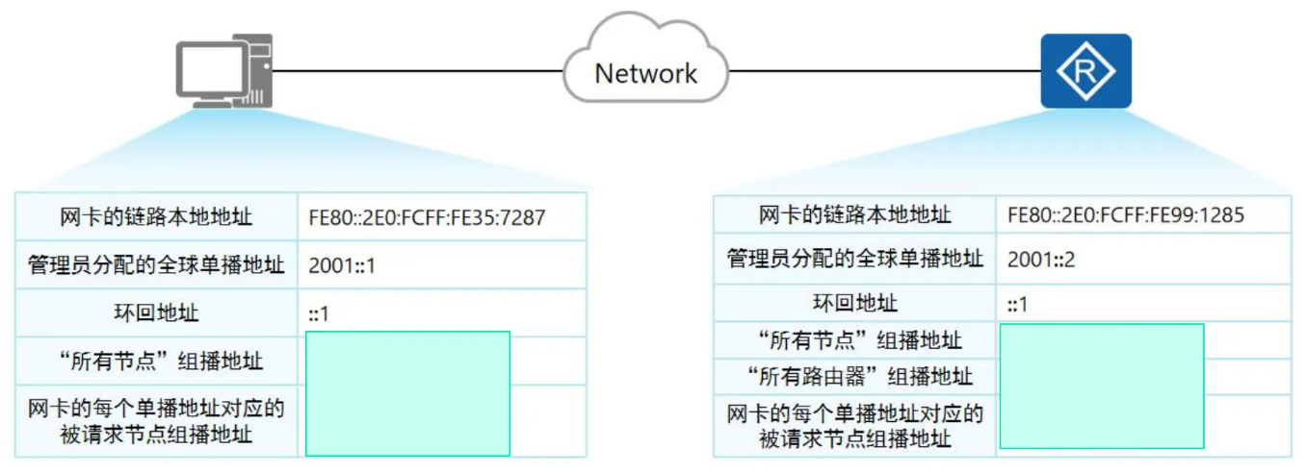

**2.2 IP地址解析：IP地址变MAC地址**

**地址解析概述**

通信时为什么需要进行地址解析？

* IP地址不能直接在数据链路层寻址

地址解析的定义

* 将协议地址翻译成等价的硬件地址的过程叫地址解析

相关说明

* 地址解析只发生在同一个链路的两台机器之间
* 地址解析只有需要发送数据时才进行

**地址解析技术**

影响地址解析方法的因素

* 协议
* 硬件编址方案

**常用地址解析技术**

* 功能：将IP地址转换为对应的物理地址
* 地址解析的三类基本方法
* 消息交换法：ARP
* 构造函数法(相近形式计算)：FE80+接口ID(EUI-64)
* 查表法：ARS 地址解析服务器
* 地址解析方法评价因素
* 适用于任何硬件
* 需要硬件地址小于协议地址
* 需要硬件广播
* 会增加网络通信量
* 最小延迟产生解析结果
* 实现简单

**Internet地址解析方法**

* Internet地址解析方法依赖于**网络底层硬件所使用的编址方案**
* 不同编址方案对应不同地址解析方法
* **ARP**：将IPv4地址转换成对应的Ethernet MAC地址
* **CIPOA**：将IPv4地址转换成ATM虚连接号
* ICMPv6 NDP：将IPv6地址转换成对应的链路物理地址

|  |
| --- |
| **习题 IP地址解析**    IP地址解析的主要作用是将网络层的IP地址映射到链路层的硬件地址（如MAC地址）。这是因为在网络中传输数据时，源主机需要知道目标主机的硬件地址才能将数据帧发送到正确的目标。  基本的地址解析方法主要有以下两种：   1. **ARP（地址解析协议）**：这是IPv4中使用的主要方法。 2. **NDP（邻居发现协议）**：这是IPv6中使用的方法，它取代了ARP。   我将以ARP为例，说明其基本工作过程：   1. 当主机A需要向主机B发送数据，但不知道B的MAC地址时，A会在网络上广播一个ARP请求。这个请求包含了B的IP地址和A的IP地址和MAC地址。 2. 所有收到ARP请求的主机都会检查请求中的目标IP地址，看是否与自己的IP地址匹配。 3. 主机B看到ARP请求中的目标IP地址与自己的IP地址匹配，于是将自己的MAC地址放入ARP响应中，然后将响应发送给主机A。 4. 主机A收到ARP响应后，就知道了B的MAC地址。然后A就可以将数据帧发送给B了。   这就是ARP的基本工作过程。需要注意的是，ARP请求是广播的，因此在大型网络中可能会产生大量的网络流量。这也是IPv6选择使用NDP替代ARP的原因之一。 |

**硬件地址**

* 硬件地址为每个站点分配的一个唯一的数值

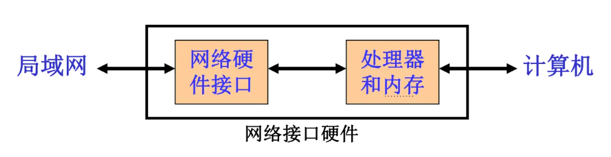

硬件地址编制技术

* 静态编址
* 可配置编址
* 动态编址

硬件地址类型

* 单播
* 广播
* 组播

**ARP IPv4地址转换为MAC地址**

**ARP**：将IPv4地址转换成对应的Ethernet MAC地址

**ARP的数据包格式**(Ethernet type:0x0806)

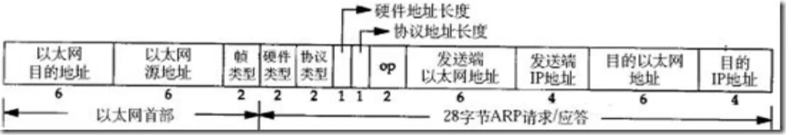

* 以太网帧格式和**ARP数据包格式**中均有发送端以太网地址和接收端以太网地址，两者是否重复？
* 答：以太网帧格式和ARP数据包格式中的发送端以太网地址和接收端以太网地址并不重复。以太网帧的地址用于数据链路层的通信，而ARP数据包的地址用于ARP协议的处理。以太网帧的地址在数据帧到达目的地后就被丢弃，而ARP数据包的地址则被用于更新ARP缓存。

**ARP的工作过程**

广播请求，单播回应

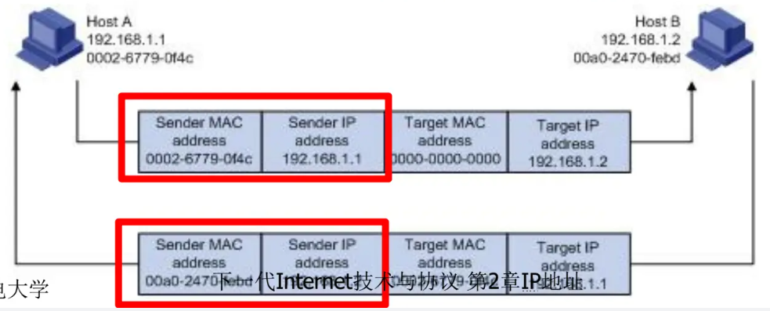

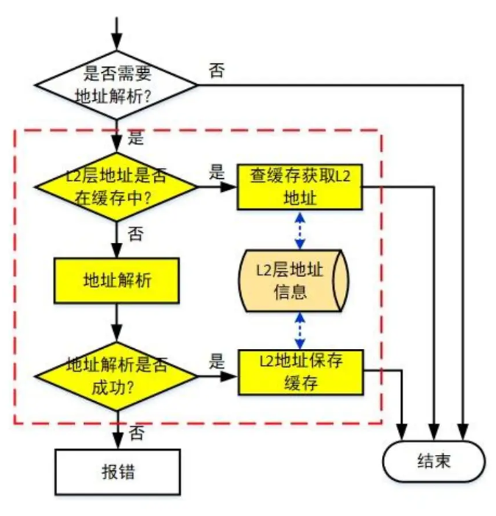

ARP协议决策逻辑

1. 开始决策点："是否需要地址解析?" (Do you need to resolve the address?)

* 如果“否”，流程结束。
* 如果“是”，进入下一个决策点。

1. 第二个决策点："L2地址是否在缓存中?"（Is the L2 address in cache?）

* 如果“是”，则执行"L2缓存处理"，然后通过"L2地址缓存"结束流程。
* 如果“否”，进入下一个决策点。

1. 第三个决策点："地址解析是否成功?"（Was the address resolution successful?）

* 如果“是”，流程通过"L2地址解析缓存"，然后结束。
* 如果“否”，流程结束，显示“失败”（不成功）。
* 为什么ARP需要**先查询缓存再进行地址解析**，请说明其合理性。
* 答：ARP查询缓存是为了提高效率和减少网络流量。如果ARP缓存中已经有了目标IP地址的MAC地址，就无需再发送ARP请求，直接使用缓存中的信息即可。这样可以减少网络上的ARP请求和响应，降低网络负载。

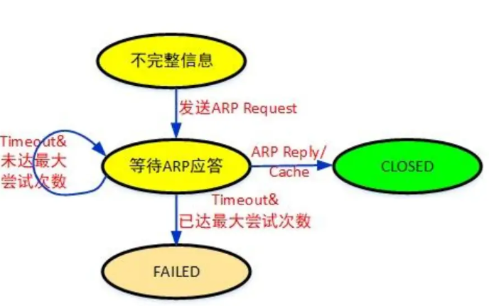

ARP请求处理过程

1. 开始：流程从"不完整信息"开始，表示目前没有足够的数据来完成操作。
2. 发送ARP请求：从"不完整信息"状态发出ARP请求。
3. 等待ARP响应：在这个阶段，系统等待对ARP请求的响应。

* 如果收到ARP回复或在缓存中找到所需信息，流程进入"关闭"状态，标志着成功解析地址。
* 如果在指定时间内未收到回复（超时）且未能从缓存中获取信息，流程进入"失败"状态。

**ARP协议处理流程图**

* 主机A需要发送数据到主机B，但只知道B的IP地址，不知道B的MAC地址。
* A首先在其ARP缓存中查找B的IP地址对应的MAC地址。
* 如果找到，直接使用该MAC地址发送数据。
* 如果未找到，A发送一个ARP请求，询问B的MAC地址。
* B收到ARP请求后，将其MAC地址发送给A。
* A收到B的MAC地址后，更新其ARP缓存，并使用该MAC地址发送数据。

**ARP缓存**

缓存MAC地址和IP地址的映射关系

* Why: 节省资源
* When: ARP(请求/响应)报文到达
* How:
* 替换：后到优先原则
* 增加：必要性原则、双向通信原则
* 删除：时效性原则（重启、老化）
* ARP缓存--软状态(状态自动机)
* 有助于网络自动重新配置，软状态刷新机制
* 缓存带来的问题：地址绑定信息过时

**免费ARP**

解决方案：**免费ARP**(Gratuitous ARP)--自问自答

* 广播请求，广播回应
* 发送方IP = 目的方IP
* 以太帧头目的MAC = FF:FF:FF:FF:FF:FF
* 功能
* **加速网络设备状态变化的发现**：允许主机地址信息变更时主动告知缓存有该地址的主机更新地址绑定信息
* **地址重复检测**：允许一台主机检测另一台主机是否配置了与自己相同的IP地址

**ARP命令**

* arp -a：用于查看缓存中的所有项目。
* arp -a IP：如果有多个网卡，那么使用arp - a加上接口的IP地址，就可以只显示与该接口相关的ARP缓存项目。
* arp -s IP 物理地址：可以向ARP缓存中人工输入一个静态项目。
* arp -d IP：使用该命令能够人工删除一个静态项目

**ARP欺骗**

* 典型ARP场景
* 过程：伪造ARP reply，刷新缓存
* 效果：无法上网、信息泄露、中间人攻击

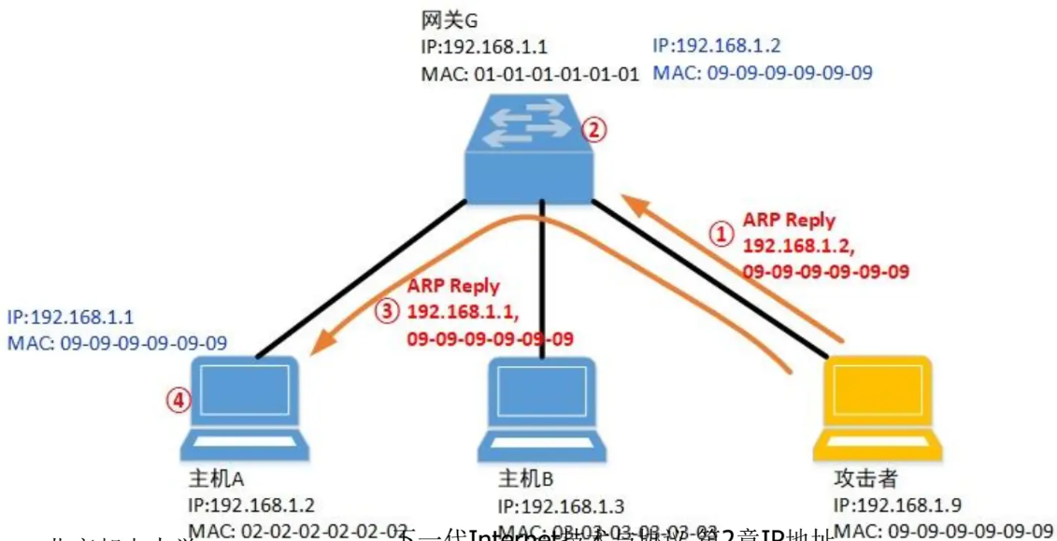

ARP欺骗的步骤：

1. 攻击者向交换机发送ARP应答，声称自己是主机A IP的设备，使用攻击者的MAC地址。
2. 交换机接收到ARP应答，更新其ARP缓存，将主机A IP地址与攻击者的MAC地址关联。这意味着所有本应发往主机A的流量，现在会被错误地发送到攻击者的设备。
3. 攻击者向主机A发送ARP应答，声称自己是IP 192.168.1.1的设备，使用攻击者的MAC地址。确保主机A自己将发向192.168.1.1的网络流量发送到攻击者，而不是正确的目的地。
4. 交换机和主机A收到ARP应答，更新ARP缓存，将IP地址192.168.1.1与攻击者的MAC地址关联。

**CIPOA IPv4地址转换为ATM虚连接号**

**CIPOA(Classical IP over ATM)：**将IPv4地址转换成ATM虚连接号

**工作过程**

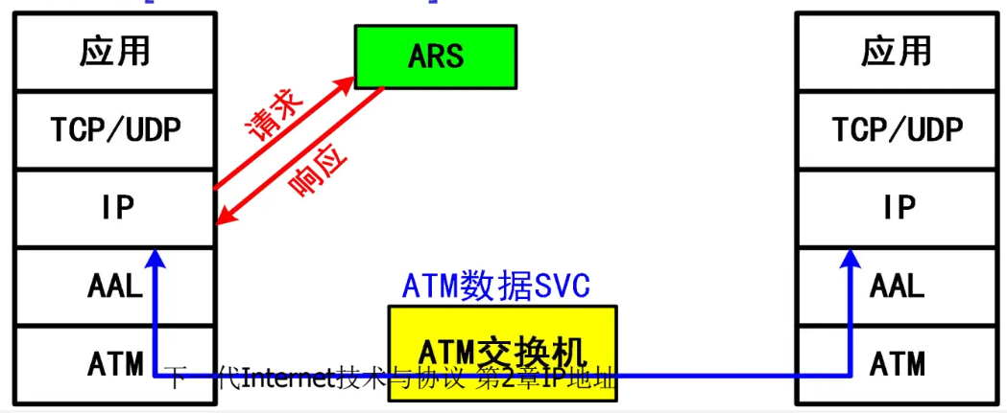

1. 初始化：

* 网络设备（在这个示例中称为“主叫”）启动并准备发送数据。

1. 主叫 -> ARP 服务器(ARS) [IP ARP请求]：

* 主叫设备需要与另一台设备（被叫）通信，但只知道被叫的IP地址。因此，主叫向ARP服务器发送一个IP ARP请求，请求解析被叫的IP地址到其ATM地址。

1. 主叫 -> ARP 服务器(ARS) [ATM地址]：

* ARP服务器处理接收到的ARP请求，并将被叫的ATM地址返回给主叫。这一步确保主叫设备能够获得正确的ATM地址来建立连接。

1. 主叫 -> 被叫 [SVC呼叫请求]：

* 使用从ARP服务器获得的ATM地址，主叫向被叫发送一个服务(SVC)呼叫请求。这个SVC请求是通过ATM网络中的交换机和路由器来建立一个ATM连接，使数据能够在主叫和被叫之间传输。

**DNS 域名系统**

**域名服务**

IP地址不能直接用来通信

* IP地址为网络地址(一种协议地址)，不能直接在链路层寻址，必须转换为物理地址（**地址解析**）
* 用户不愿意使用难于记忆的主机号，愿意使用易于记忆的主机名字(域名)，故需要在主机名字和IP地址之间进行转换（**域名服务**）

**域名、物理地址和IP地址的转换**

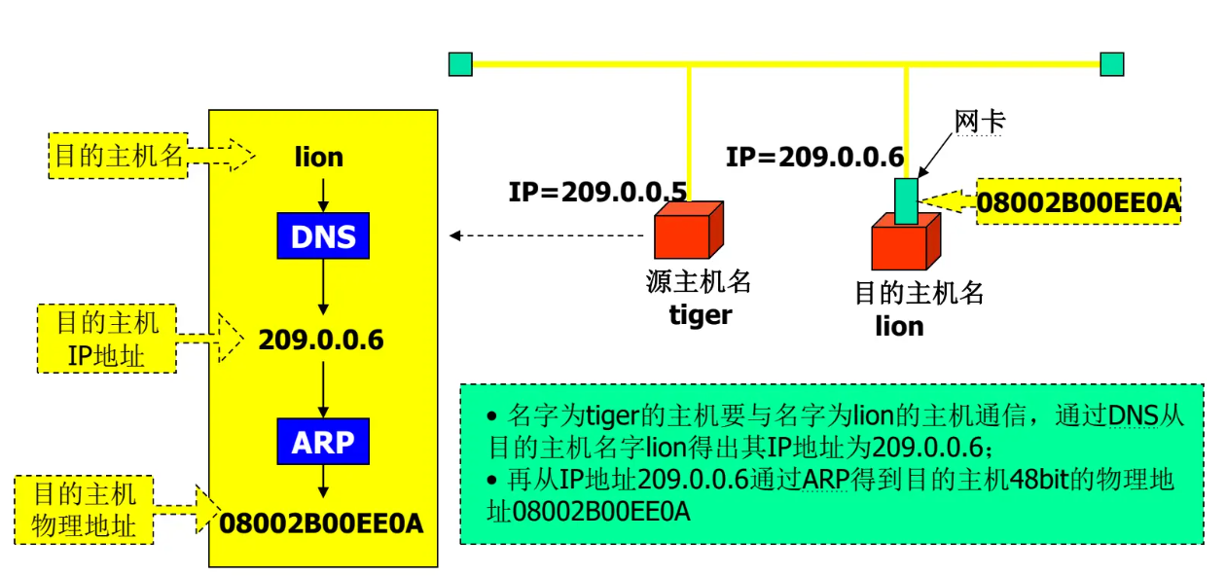

**DNS概述**

地位：

* DNS是互联网最重要的基础服务之一
* 当前结构最复杂、规模最大的**分布式数据库系统**
* 将域名信息保存在域名所有者的控制中
* 增加DNS系统的可扩展性

特点：

* 设计之初重点考虑**效率**问题，对**安全性**考虑不足
* DNS服务器缓存
* 采用树形结构的域名地址空间
* 最高层为根、顶级域名TLD、二级域名SLD

查询方式：

* **迭代查询**与**递归查询**

配置方式：

* DNS服务器信息通过手动或DHCP配置

**IPv6 DNS**

IPv6利用DNS实现从主机名称到IPv6地址的映射

* 正向解析：通过域名得到IPv6地址
* 反向解析：通过IPv6地址得到域名

与IPv6相关的内容(RFC3596)

* IPv6网络**资源记录类型**，AAAA记录类型
* 修改DNS查询，支持IPv6地址

DNS安全扩展**DNSSec**

**自动发现DNS服务器**

* 不支持DNS服务器的自动配置，仅支持自动发现DNS服务器
* **有状态DNS服务器发现**
* 利用中间服务器(如DHCP服务器等)将DNS服务器的地址、域名和搜索路径等DNS信息通告给网络中的节点。
* **无状态DNS服务器发现**
* 前提：为子网内部的DNS服务器配置站点范围内的任播地址(也可以使用站点局域多播或链路局域多播地址)
* 节点以任播地址为目的地址发送DNS服务器请求，询问DNS服务器的地址、域名和搜索路径等
* DNS服务器接收请求并进行响应
* 节点配置DNS相关信息

链路本地多播域名解析协议

* LLMNR--RFC4795
* 条件：为无DNS服务器的网络提供了解析相邻计算机名称的新方法
* 仅交换请求与响应消息，无需对DNS服务器进行配置和使用
* 如：Ad hoc IEEE802.11

**层间发现技术**

* 层间发现：地址(标识符)映射
* 为什么需要进行层间发现：不同层协议实体使用不同地址标识
* 层间发现(地址映射)的基本方法
* 使用众所周知的或手动配置的标识符
* 通过一种标识计算另一种标识
* 将映射关系存储在数据库或表中，提供统一映射服务
* 利用协议通告两个标识之间的映射关系
* 互联网层间发现的方法与协议
* 熟知端口Port number标识常用服务
* IPv6多播地址到MAC地址转换、无状态IP地址自动配置
* DNS...
* ARP、NDP

**2.3 IP地址配置**

**IPv6地址配置概述**

问题的提出

* IPv6地址的配置
* TCP/IP协议参数的配置

常用的地址配置技术

* 手工配置
* 自动配置

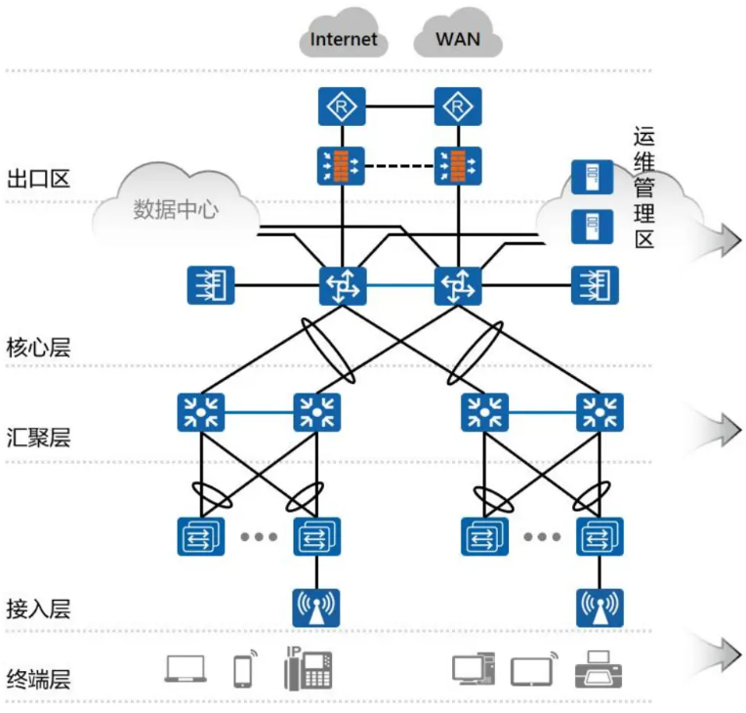

IPv6大地址空间需要高效、合理的自动配置机制

**配置方式分类**

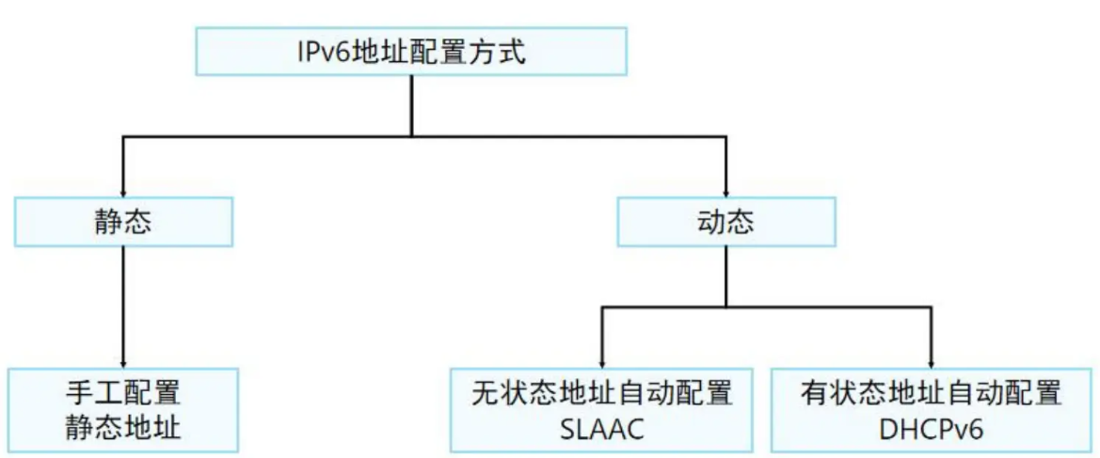

* 自动配置
* 链路本地地址：自动生成 IP地址=FE80::/64+EUI-64
* 无状态地址自动配置(SLAAC)
* 接收路由器发送的全局地址前缀（ICMPv6的RA消息）
* IPv6地址=全局地址前缀+EUI-64
* 有状态地址自动配置(DHCPv6)
* 主机接口：自动配置
* 路由器接口
* 链路本地地址：自动配置
* 其他类型地址及参数：手工配置或网管配置

|  |  |  |  |
| --- | --- | --- | --- |
| **习题 IPv6地址获取方法**   |  | | --- | |  |  |  | | --- | | （1）IPv6支持以下几种地址自动配置方法：   * **SLAAC（无状态地址自动配置）**：这是一种无需DHCP服务器即可自动配置IPv6地址的方法。在这种方法中，设备使用来自路由器的路由通告消息中的网络前缀和设备自己的接口标识（通常基于MAC地址）来生成IPv6地址。 * **DHCPv6（动态主机配置协议版本6）**：这是一种需要DHCP服务器来分配IPv6地址的方法。它可以是基于状态的（即有状态的），也可以是无状态的。   （2）DHCPv6无状态地址配置与基于状态的地址配置的区别主要在于是否由DHCP服务器分配IPv6地址：   * **无状态DHCPv6**：在这种配置中，设备使用SLAAC来生成自己的IPv6地址，然后使用DHCPv6来获取其他配置信息，如DNS服务器地址。 * **基于状态的DHCPv6**：在这种配置中，DHCP服务器负责分配IPv6地址以及其他配置信息。设备需要向DHCP服务器请求地址和其他信息。   （3）SLAAC与DHCPv6的主要区别在于地址分配方式和配置信息的获取方式：   * **SLAAC**：设备自行生成IPv6地址，不需要DHCP服务器。但是，SLAAC通常无法提供除IPv6地址和默认网关之外的其他配置信息，如DNS服务器地址。 * **DHCPv6**：需要DHCP服务器来分配IPv6地址和其他配置信息。这使得网络管理员可以更好地控制和管理网络地址分配。 |  |  | | --- | | 答案：AC | |

网络中需进行地址配置的包括：

* 主机**连接网络的接口**需配置地址，自动配置为**链路本地地址LLA**、**可汇聚全球单播地址GUA**

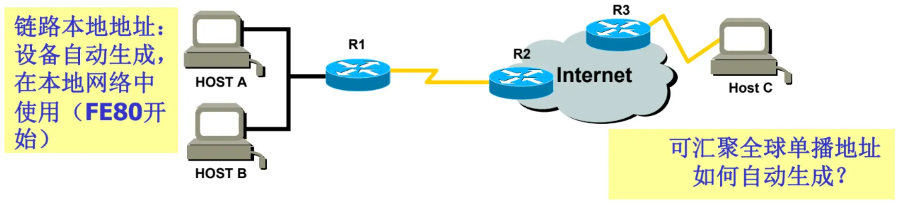

* 路由器**连接链路的接口**需配置地址，自动配置为链路本地地址
* 路由器**连接主机的接口**需配置地址，自动配置为链路本地地址、可汇聚全球单播地址

**SLAAC IPv6无状态地址自动配置**

**基本步骤**

* 无状态自动配置要求链路本地支持多播，而且网络接口能够发送和接收多播
* 完成自动配置的结点首先将其**链路本地地址（如EUI-64地址）追加到链路本地前缀之后，构成网络接口的IPv6地址**。这样，结点就与同一网络链路上的其他结点通信，只要同一链路没其他结点使用与之相同的EUI-64地址即可
* 在使用该地址之前，结点必须先证实起始地址在链路本地是唯一的，结点必须确定同一链路上没有其他结点使用与之相同的EUI-64地址
* 无状态地址自动配置中的**网络地址前缀的获取最为重要**

主机节点获取一个IPv6地址的核心工作

* 发现网络上的**网络前缀**
* 产生一个接口标识符，
* 用MAC地址（EUI-48）生成EUI-64接口标识符
* 验证所获得的IPv6地址的唯一性

**配置过程**

* 1）主机生成临时链路本地地址
* 2）主机发送**邻居请求(NS)报文**，进行地址重复检测
* 3）主机发送**路由器请求(RS)报文**
* 4）若主机收到**路由器通告(RA)报文**
* 根据收到的报文内容配置MTU、重发计时器、可到达事件和跳数限制等。
* 若收到的报文带有前缀信息选项，则进行标志位判断
* M(Managed address configuration flag):管理地址配置标志位
* O(Other configuration flag)：其他状态配置标志位
* 5）若**路由器通告(RA)报文**中的M=0，则使用无状态地址自动配置获取IP地址
* 6）若**路由器通告(RA)报文**中的O=1，则用DHCPv6获取其他的网络配置参数，否则自动配置结束。

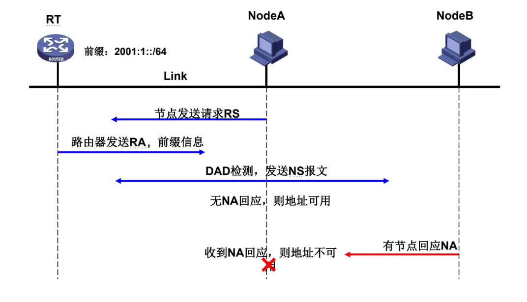

**DHCPv6 第六代动态主机配置协议**

* DHCPv6是针对IPv6编址方案设计，为主机分配**IPv6地址/前缀**和**其他网络配置参数**的一种有状态地址自动配置协议
* DHCPv6可以为网络接口配置
* IPv6网络地址
* 其他网络参数（如DNS服务器地址等参数）
* DHCPv6的工作模式：**C/S模式**
* Client：需要得到网络地址或其他配置信息的节点
* Server: 为Client提供IPv6地址或其他配置信息的节点

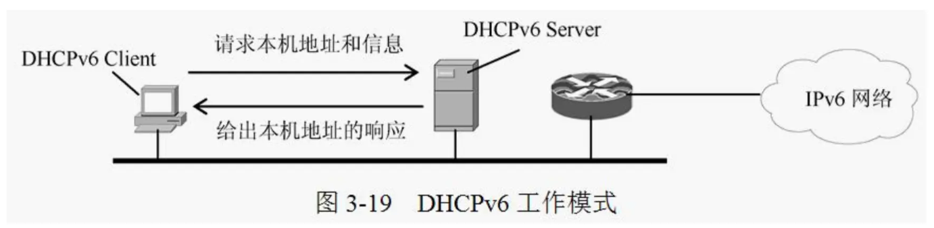

**习题 P2P与C/S模式**

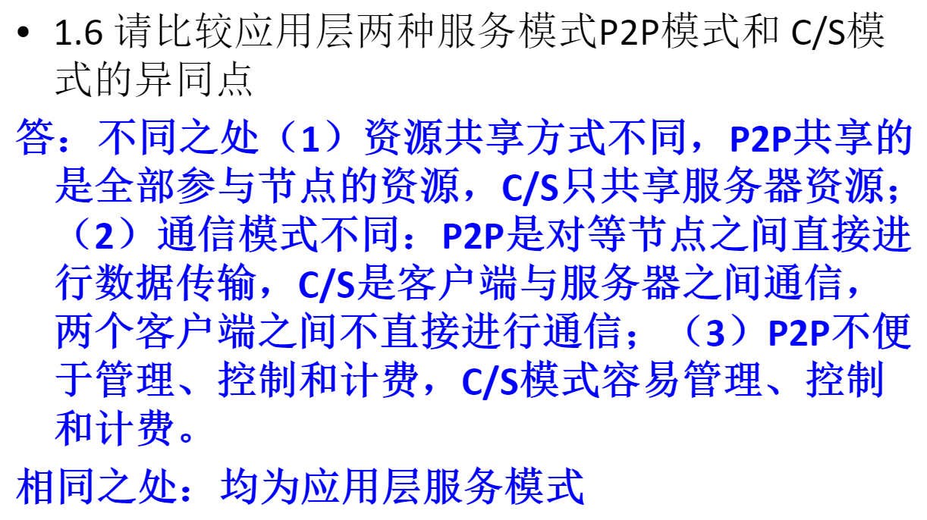

**DHCPv6端口**

* UDP端口号
* DHCPv6 报文承载在UDP上。
* 客户端监听的UDP目的端口号是546，服务器、中继代理监听的UDP端口号是547。

**DHCPv6功能组件**

DHCPv6三类功能组件（角色）

* **DHCPv6客户端**：与DHCPv6服务器进行交互，获取IPv6地址/前缀和网络配置信息，完成自身的地址配置功能
* **DHCPv6服务器**：负责处理来自客户端或中继代理的地址分配、地址续租、地址释放等请求，为客户端分配IPv6地址/前缀和其他网络配置信息。
* **DHCPv6中继代理**: DHCPv6客户端与服务器不在同一链路

|  |  |
| --- | --- |
|  |  |

**DHCPv6中继代理功能**

* 当无法组建一个覆盖全部设备的大二层网络时，需要DHCPv6中继进行**报文转发**
* 客户主机广播 DHCP DISCOVER 报文， DHCP中继器通过单播转发到DHCPv6服务器
* DHCPv6服务器反馈响应到请求的客户

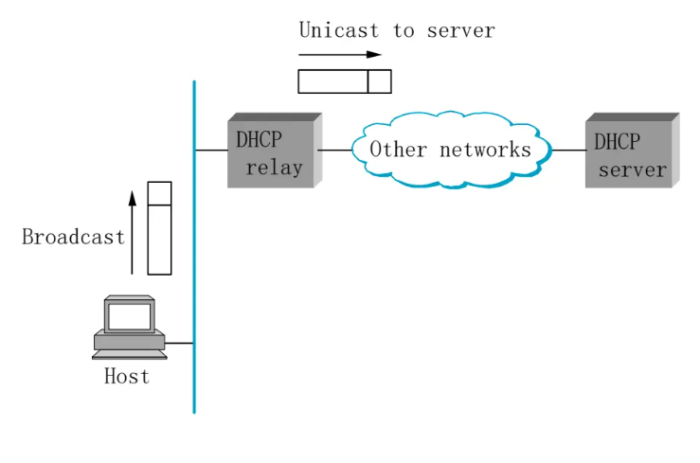

**DHCPv6基本功能**

* 状态化服务(DHCPv6有状态自动配置)
* 配置过程是通过地址配置协议(DHCPv6)获得地址和其他网络配置信息
* 条件
* 主机收到的RA不含路由前缀选项信息且M=1
* 或者本地链路上没有路由器
* 特点：**可控、可管理**，网络中存在一个IP地址管理者
* 基本过程
* 自动计算：主机链路本地地址
* 启动DHCPv6交换，配置**全球IPv6地址**和**其他网络配置信息**
* 典型应用：服务端领域，对外提供服务
* 无状态服务(DHCPv6无状态自动配置)
* DHCPv6服务器无需记录状态信息
* 特点：不可控、难管理
* 基本过程
* 自动计算：无状态地址自动配置SLAAC获得全球IPv6地址
* 启动DHCPv6交换，配置其他网络配置信息
* 典型应用：客户端领域，只需要上IPv6互联网，并不需要对外提供服务

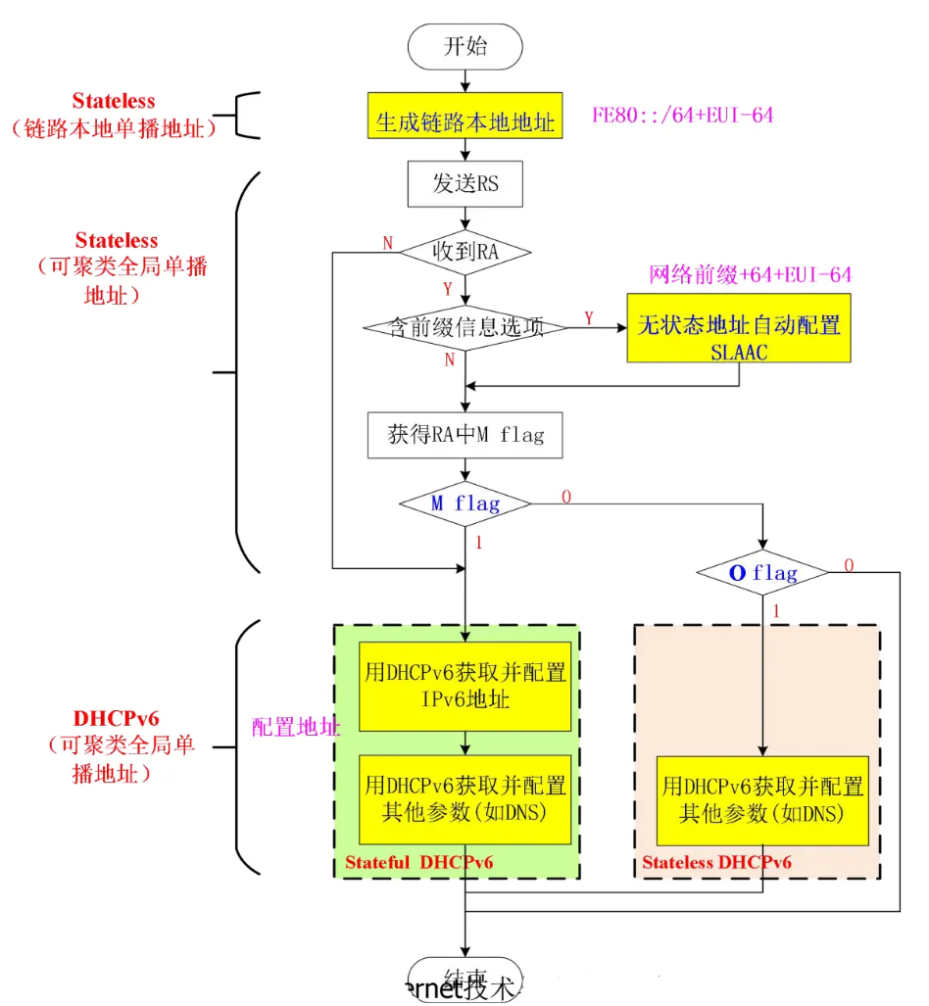

**IPv6地址的生命周期**

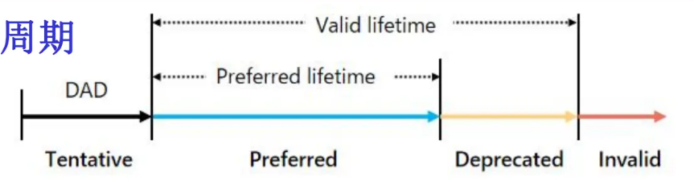

|  |  |
| --- | --- |
| 有效时间(Valid Lifetime) | 地址/前缀的生命周期 |
| 首选时间(Preferred Lifetime) | 用来计算续租(Renew)时间和重绑(Rebind)定时间 |
| T1 | IPv6地址的续租时间，默认是首选时间的0.5倍 |
| T2 | IPv6地址的重绑时间，默认是首选时间的0.8倍 |
| IA(Identifier Association) | 身份联盟，包括一个IAID和关联的配置信息（一个或多个IPv6地址以及T1,T2等） |
| DUID(DHCP Unique Identifier) | DHCP设备的唯一标识符，每个DHCP client,Servrver和Relay均有自己的DUID |

**DHCPv6基本过程**

* DHCPv6 服务器为客户端分配地址/前缀的过程分为两类
* 四步交互分配

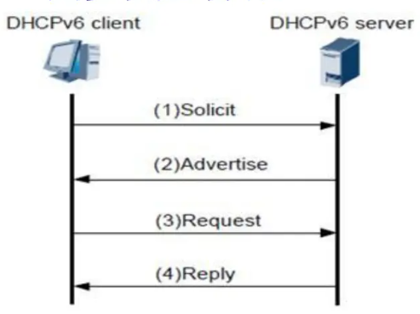

* 两步交互快速匹配

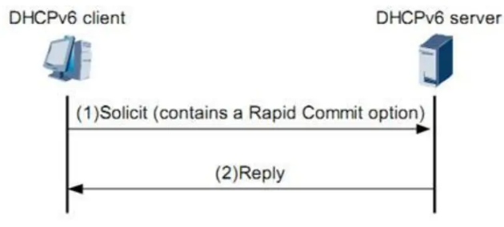

* 当客户端申请到IPv6地址后，会对刚申请到的IPv6地址会做重复地址检测

**DHCPv6服务器地址管理**

* 通过对绑定信息表的维护来管理地址信息
* DUID –DHCPv6 Unique ID唯一标识符
* 地址信息
* 地址生存周期
* 地址冲突：DECLINE
* 地址续借：RENEW
* 地址重新绑定：REBIND
* 地址释放：RELEASE

**DHCP Client 状态转换**

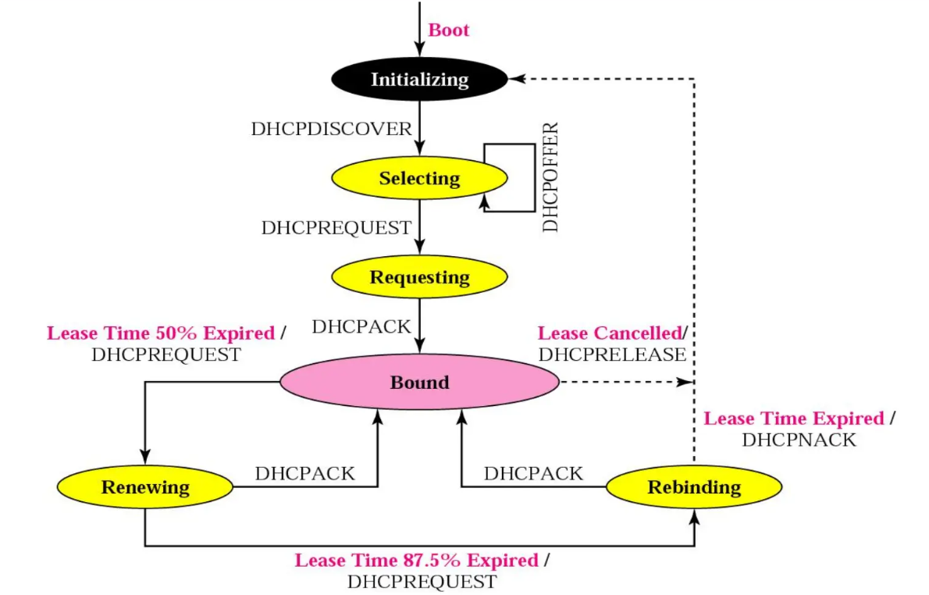

DHCP Client 状态转换

**DHCPv6报文**

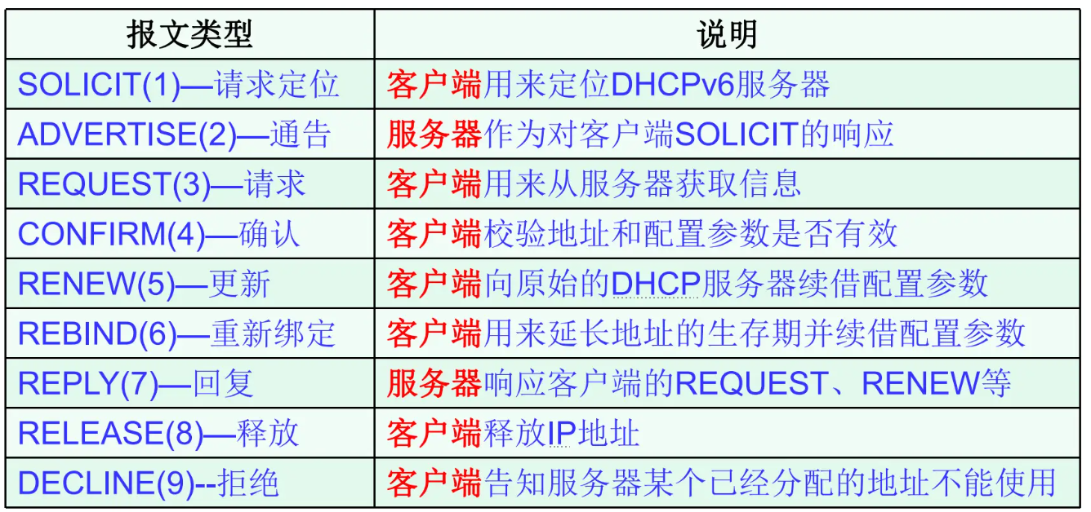

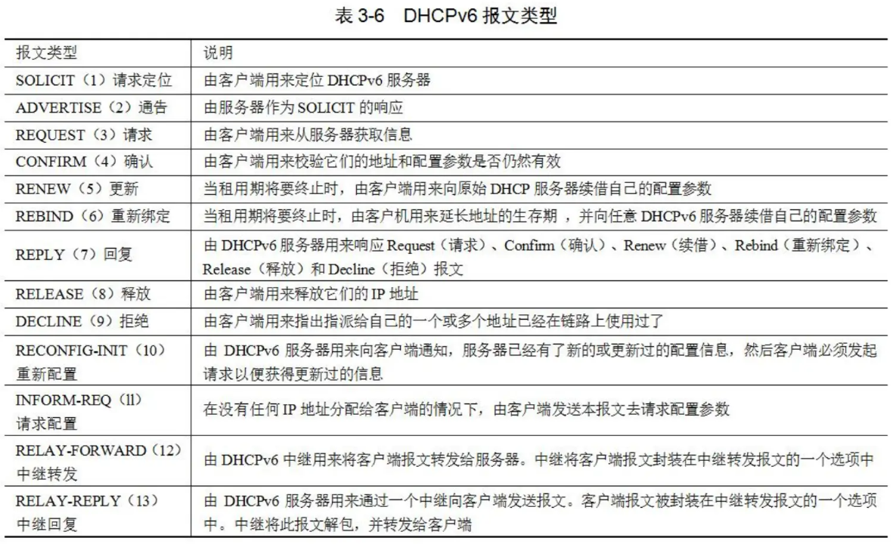

**DHCPv6中继**

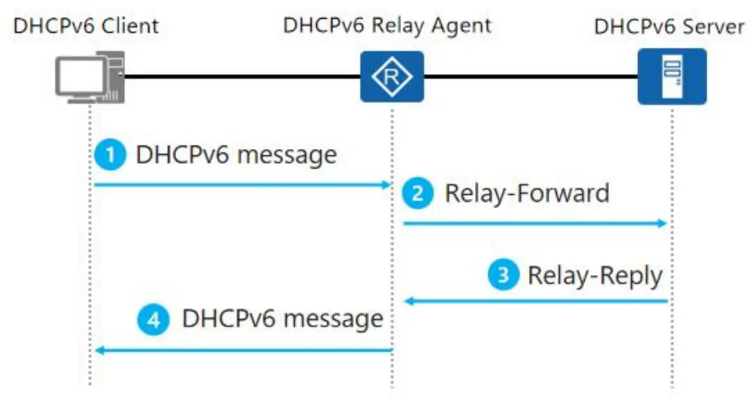

**DHCPv6新特性**

* 1）DNS动态更新配置
* 2）动态重新编号
* 3）中继站可以使用服务器地址进行预配置，或者使用多播地址
* 4）认证
* 5）客户端请求多个IP地址
* 6）使用RECONFIGURE-INIT报文回收地址
* 7）无状态和有状态地址自动配置的集成
* 8）中继站和客户端进行的离站服务器的动态定位

**DHCP不足**

* **地址唯一性难保证**
* 重复地址不能发现网络上非DHCP客户机使用的IP地址
* 多个DHCP服务器存在时，一个DHCP服务器不能查出已被其他服务器租出去的IP地址
* **地址不确定性**：通过DHCP获得的IP地址会变化，具有不确定性，用户被访问难度较大。
* **安全性**
* 非法客户端、恶意服务器
* 耗尽配置资源的DOS攻击(DHCP Servrver拒绝服务攻击)

**DHCP欺骗**

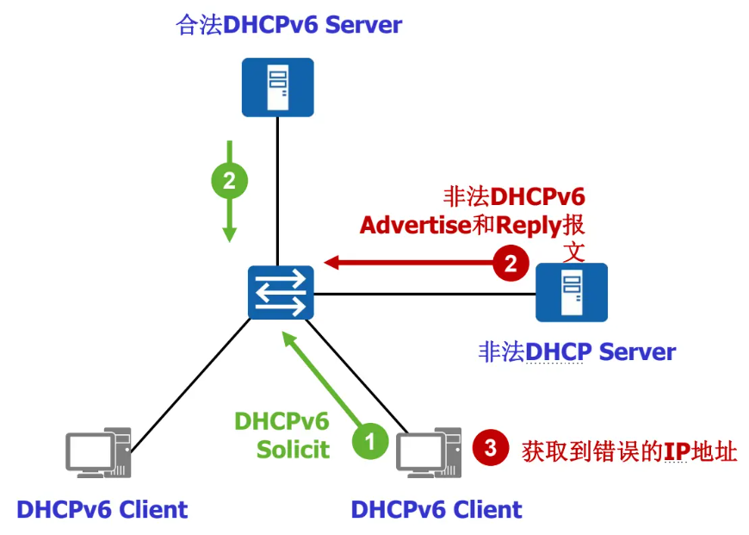

1. DHCPv6 Solicit（寻找请求）:

* DHCPv6客户端启动网络配置过程，广播“Solicit”消息以寻找可用的DHCP服务器。这是标准的DHCPv6发现过程，客户端试图识别网络中可提供地址配置的服务器。

1. 非法DHCPv6服务器的响应:

* 一个未经授权的或恶意的DHCPv6服务器接收到客户端的Solicit请求，并向客户端发送“Advertise”消息，假装是合法的服务器。这种服务器可能会进一步发送“Reply”消息，以完成对客户端的欺骗。
* 这些报文（Advertise和Reply）包含错误或恶意的网络配置信息，如IP地址、DNS服务器地址等，这些信息可能会引导客户端连接到攻击者控制的网络资源。

1. DHCPv6 Client获取到错误的IP地址:

* 客户端基于收到的“Advertise”和“Reply”消息，误以为这是合法的网络配置，从而接受并应用这些配置。这可能导致客户端流量被重定向到攻击者指定的路由，或使客户端面临其他网络安全风险，如信息泄露或数据篡改。

安全措施：DHCP Snooping

**DHCPv6与SLAAC**

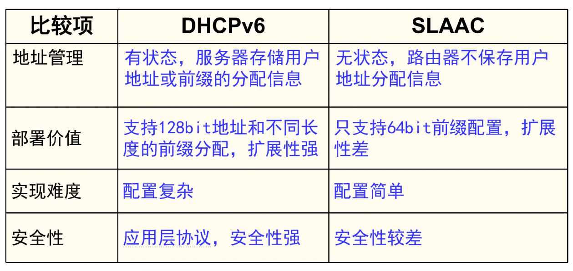

**2.4 网络地址转换**

**NAT**

网络地址转换(NAT)最初的提出是为了解决IPv4**地址空间不足的问题**

网络中广泛使用,多种网络应用场景：

* IPv4网络中的NAT技术
* IPv6过渡技术--**NAT64**

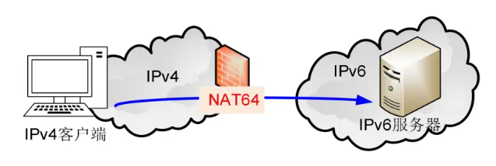

* IPv6技术--**NAT66**

|  |  |
| --- | --- |
|  |  |

**NAT分类**

* 静态NAT(staticNAT)：设置起来最为简单，内部网络中的每个主机都被永久映射成外部网络中的某个合法的地址,多用于服务器。
* NAT池(pooledNAT): 也称动态NAT，在外部网络中定义了一系列的合法地址，采用动态分配的方法映射到内部网络,多用于网络中的工作站。
* NAPT(Network Port Address Translation): 把内部地址映射到外部网络的一个IP地址的不同端口上。

**静态NAT**

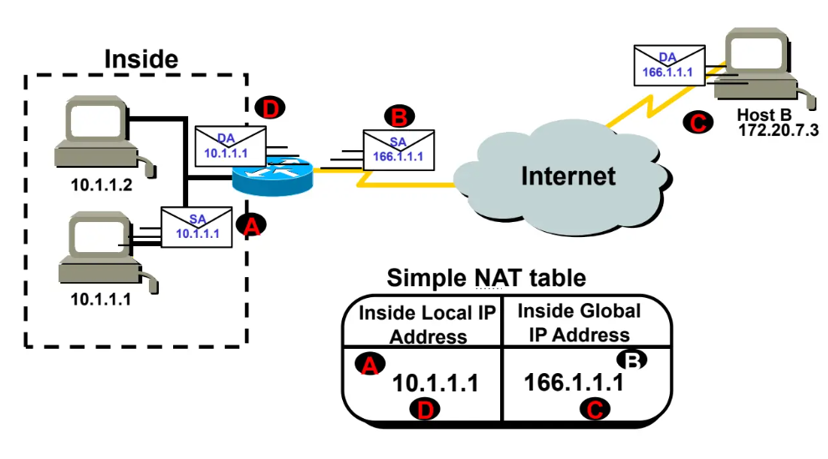

1. 内部与外部网络结构

* 内部网络（Inside）：有两台设备，IP地址分别是10.1.1.1和10.1.1.2。
* 外部网络（Internet）：包括至少一台外部主机，IP地址为172.20.7.3。

1. NAT设备的角色

* 在内部网络和互联网之间的NAT设备负责IP地址的转换。

1. 地址转换细节

* 内部本地IP地址（Inside Local IP Address）：这是网络内部设备的私有IP地址，如10.1.1.1。
* 内部全局IP地址（Inside Global IP Address）：这是网络内部设备对外部网络呈现的公共IP地址，如166.1.1.1。

1. NAT映射表（Simple NAT table）

* 表中有如下映射条目：
* 内部设备10.1.1.1映射到166.1.1.1。

1. 通信流程

* 发送过程：
* 内部设备（10.1.1.1）向外部主机（172.20.7.3）发送数据。数据包的源地址为内部本地地址（10.1.1.1），经过NAT设备后，源地址被转换为内部全局地址（166.1.1.1）。
* 接收过程：
* 来自外部主机（172.20.7.3）的响应数据包发送到公共地址（166.1.1.1），通过NAT设备转换回内部的私有地址（10.1.1.1），然后送达内部设备。

**NAPT**

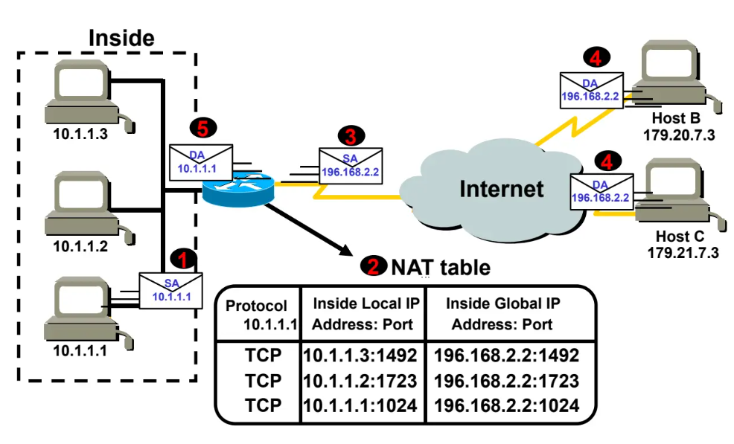

1. 通信起始：

* 内部设备（如10.1.1.1, 10.1.1.2, 10.1.1.3）尝试通过一个共用的公网IP地址（196.168.2.2）访问外部网络。

1. NAT设备的作用：

* NAT设备不仅转换内部IP地址，还转换端口号，从而使多个设备可以共享同一公网IP地址。

1. NAT映射表：

* 表示了内部本地IP地址和端口号（Inside Local IP Address:Port）到内部全局IP地址和端口号（Inside Global IP Address:Port）的映射。例如：
* 10.1.1.3:1492 映射到 196.168.2.2:1492
* 10.1.1.2:1723 映射到 196.168.2.2:1723
* 10.1.1.1:1024 映射到 196.168.2.2:1024

1. 通信流程：

* 发送过程（步骤1, 3）：
* 当内部设备（如10.1.1.1）向外部主机（如179.20.7.3的Host B）发送数据时，其IP地址和端口号被转换为一个公网IP地址和一个独特的端口号。
* 接收过程（步骤4）：
* 来自外部主机（如Host B和Host C）的响应根据NAT表映射回相应的内部设备和端口。

1. 数据流向示例：

* 数据包从10.1.1.1发送到Host B（179.20.7.3），在NAT设备处，源IP和端口从10.1.1.1:任意端口转换为196.168.2.2:对应的端口。
* 响应从Host B返回到196.168.2.2的指定端口，NAT设备将其转换回10.1.1.1的原始端口。

**NAT应用情况**

* 情况1：仅需IPv4地址转换和端口转换
* 情况2：使用NAT编辑器修改有效负载相关字段
* 情况3：IPSec NAT-T
* 情况4：P2P类应用（NAT感知与穿越）

**NAT网络场景**

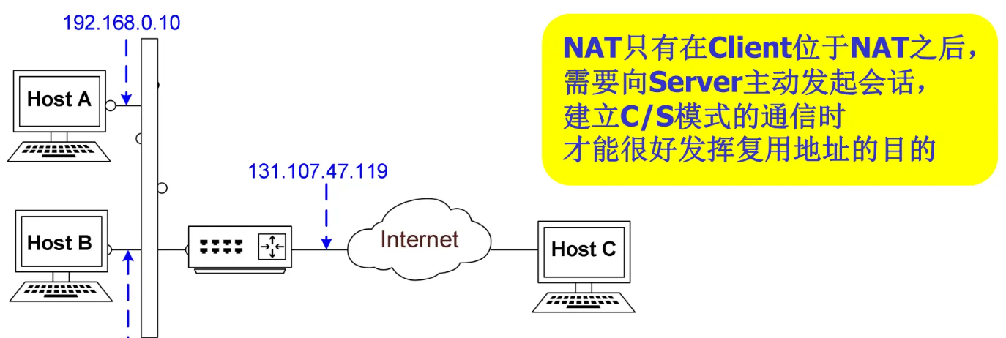

HostB 192.168.0.12

1. 内部网络结构：

* 主机A 和 主机B 位于内网，具有私有IP地址（如192.168.0.10和192.168.0.12）。
* 这些主机通过一个NAT设备（路由器）连接到互联网。NAT设备负责将内网IP地址转换为公网IP地址（131.107.47.119）。

1. NAT设备的作用：

* 在图中，NAT设备允许内网主机（如主机A和主机B）使用一个共享的公网IP地址访问互联网。

**NAT的优缺点**

优点

* 减少IPv4公网地址使用
* 隐藏内部网络设备

缺点

* 破坏了端到端应用模块
* 在内网的设备，无法接受外部的连接请求
* 有些应用为了进行NAT穿越，导致潜在的安全问题
* 网络溯源困难
* NAT是一种扩展性不强的临时替代方案

**NAT66**

* IPv6地址空间可以分为两种类型
* PA(Provider-Aggregated，提供商可聚合)地址
* PI(Provider-Independent，提供商无关)地址

**PA与PI**



**点击图片可查看完整电子表格**

**NAT66应用场景**

|  |  |
| --- | --- |
| * 场景1：使用IPv6唯一本地地址，接入IPv6公网 | * 场景2：使用某个ISP提供的PAPA地址空间的IPv6全局单播地址接入多个不同的ISP网络 |

|  |  |
| --- | --- |
|  |  |

**静态NAT66**

适用：IPv6数量少且关注转换后的IPv6地址

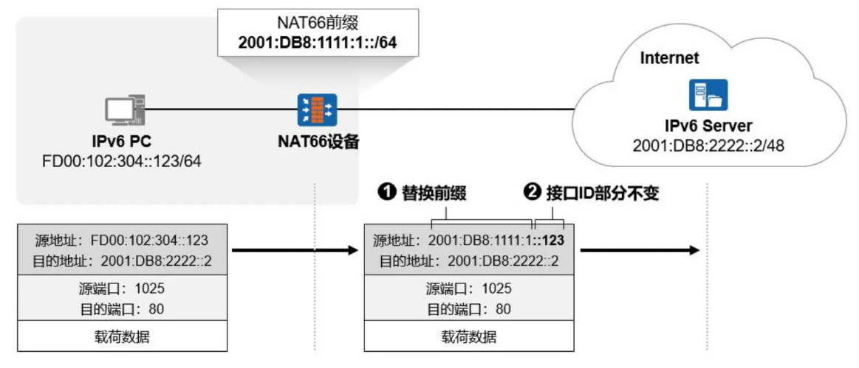

1. IPv6 PC 配置：

* 源地址：FD00:102:304::123/64，这是一个唯一本地地址（ULA），通常用于组织内部网络。
* 目的地址：2001:DB8:2222::2，这是一个全球单播地址，属于公网IPv6地址。

1. NAT66设备配置：

* 设备位于内部网络（IPv6 PC）和外部网络（Internet上的IPv6 Server）之间。
* NAT66设备的地址：2001:DB8:1111::1/64，这是另一个全球单播地址，用于NAT66设备的外部接口。

1. 地址转换过程：

* 阶段1：转发请求：
* 当IPv6 PC尝试与服务器通信时，它发送数据包到NAT66设备。
* 源地址（FD00:102:304::123）在数据包通过NAT66设备时被转换为公网地址（2001:DB8:1111::123）。这里使用了**源地址的后缀**（最后64位）与**NAT66设备的公网前缀**组合来形成新的公网源地址。
* 目的地址（2001:DB8:2222::2）保持不变。
* 阶段2：响应返回：
* 服务器（2001:DB8:2222::2）响应的数据包向NAT66设备的转换后地址（2001:DB8:1111::123）发送。
* NAT66设备接收到响应后，将源地址（2001:DB8:2222::2）保持不变，目的地址转换回内网地址（FD00:102:304::123）。

**NPTv6**

* NPTv6 ( IPv6-to-IPv6 Network Prefix Translation)
* 适用IPv6数量较多且不关注转换后的IP地址的场景

**NAT64**

* 背景：在IPv4向IPv6过渡过程中，存在IPv4设备与IPv6设备通信的应用需求
* NAT64技术：是一种协议转换技术，能够将IPv6报文转换为IPv4报文，实现IPv6用户访问IPv4服务器

**NAT64前缀**

* 知名前缀：**64:FF9B::/96**
* DNS64
* 是一种DNS服务，主要作用是在IPv6-only网络中访问IPv4资源时进行地址转换
* 使用IPv6网络前缀及IPv4地址合成虚拟IPv6地址并形成DNS AAAA记录
* IPv4地址转换为IPv6地址 **64:FF9B::/96+IPv4**
* IPv6地址转换为IPv4地址 **前缀解析**

**动态NAT64映射**

* 适用于IPv6用户主动访问IPv4服务器

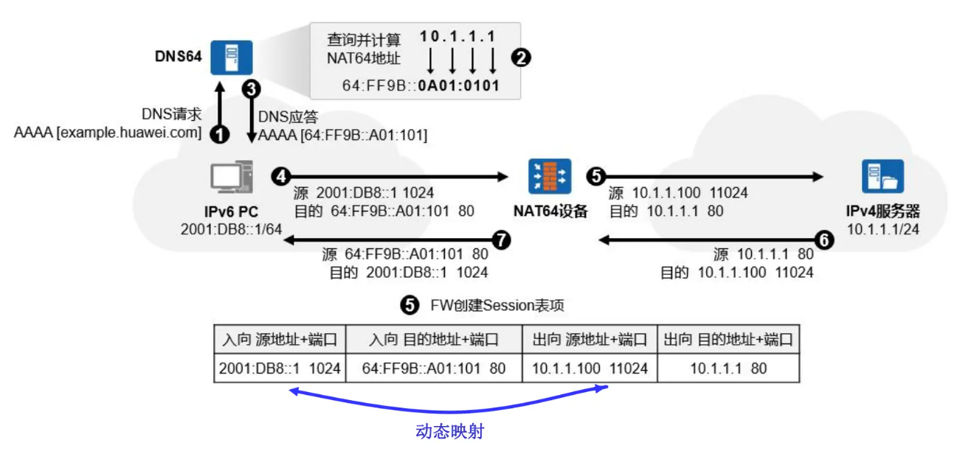

1. DNS64过程：

* 步骤1: IPv6设备（例如PC）需要访问一个IPv4网站（例如 example.huawei.com），因此它发送一个DNS AAAA请求以获取域名的IPv6地址。
* 步骤2: DNS服务器接收到AAAA请求后，查询发现只有IPv4地址（10.1.1.1）。DNS64组件随即将此IPv4地址转换为一个特殊的IPv6地址（如 64:FF9B::A01:101）。这个转换使用了一个预设的IPv6前缀（通常是 **64:FF9B::/96**），用于映射IPv4地址到IPv6空间。
* 步骤3: DNS64返回包含转换后的IPv6地址的DNS AAAA响应给IPv6设备。

1. NAT64过程：

* 步骤4: IPv6 PC根据从DNS64获取的IPv6地址，发送一个IPv6数据包，目标地址是 64:FF9B::A01:101。
* 步骤5: 当数据包到达NAT64设备时，NAT64设备检查数据包头部，将IPv6地址 64:FF9B::A01:101 转换回IPv4地址 10.1.1.1。此外，NAT64设备为此会话创建并维护一个**Session表项**，记录源和目的地址及端口的映射关系，以确保会话的连续性和正确的响应转发。
* 步骤6: 目标IPv4服务器（地址为 10.1.1.1）处理请求并发送IPv4响应包回NAT64设备。
* 步骤7: NAT64设备接收到来自IPv4服务器的响应，再次利用Session表中的映射信息，将响应包的IPv4地址和端口转换回IPv6地址和端口，然后将数据包转发回原始的IPv6 PC。

1. （入向源地址+端口）和（出向源地址+端口）的映射关系

* 当IPv6设备发起连接时，NAT64设备接收到来自2001:DB::1端口1024的数据包。
* NAT64检查其映射表以查看是否已存在针对该源地址和端口的映射条目。如果不存在，它将**创建一个新的映射条目**。
* **NAT64选择一个可用的IPv4地址和一个端口号**，此例中为10.1.1.100和11024，然后将IPv6源地址和端口映射到这个IPv4地址和端口。
* 所有从2001:DB::1端口1024发出的数据包都将其源地址和端口转换为10.1.1.100端口11024，并发送到IPv4网络。
* 来自IPv4网络的响应被NAT64设备截获，设备查阅其映射表，将目的地址和端口从10.1.1.100端口11024转换回2001:DB::1端口1024，再将数据包发送回IPv6设备。

|  |
| --- |
| **习题 NAT**    （1）常见的网络地址转换（NAT）主要有以下几种方法：   * **静态NAT**：在这种方法中，内部网络的私有IP地址被映射到公网的一个固定IP地址。这种映射是一对一的，且是手动配置的。 * **动态NAT**：在这种方法中，内部网络的私有IP地址被映射到公网的一个IP地址池中的地址。这种映射是一对一的，但是是动态分配的。 * **PAT（端口地址转换）**：也称为NAT Overload。在这种方法中，多个内部网络的私有IP地址可以被映射到公网的一个单一IP地址，通过使用不同的端口号来区分不同的内部地址。   （2）与IPv6相关的网络地址转换的场景主要有以下几种：   * **NAT64**：这是一种在IPv6和IPv4网络之间进行地址转换的技术。它允许IPv6主机与IPv4服务进行通信，或者反过来。 * **DS-Lite（双栈Lite）**：这是一种在IPv6网络中提供IPv4连接的技术。在DS-Lite中，IPv4流量被封装在IPv6流量中，然后通过一个叫做B4（基本Bridging BroadBand）的设备发送到一个叫做AFTR（地址家族转换路由器）的设备，AFTR设备将IPv4流量解封装并发送到IPv4网络。 * **464XLAT**：这是一种提供有限的IPv4连接性的技术，主要用于移动网络。在464XLAT中，IPv4流量被转换为IPv6流量，然后通过NAT64设备发送到IPv4网络。 |

**第三章 IP协议**

**3.1 IP协议概述**

* 互联网通信协议的工作环境
* 用户需求
* 底层通道环境
* 互联网通信协议的功能
* IP协议提供的服务

**IP在协议栈中的位置**

* 多个高层协议
* 多个低层协议
* 唯一的网络层协议

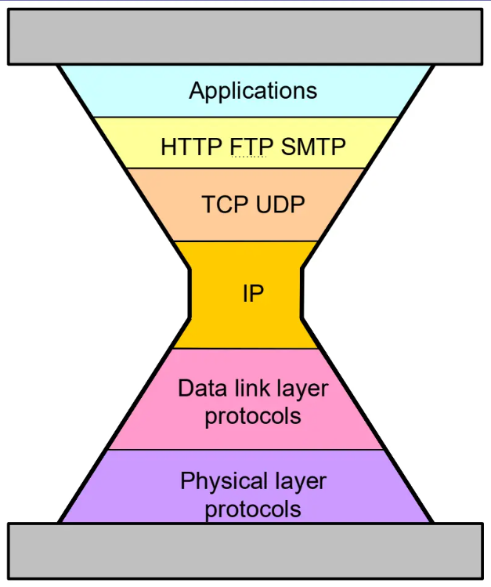

* 是路由器和主机**共同支持**的最高层协议

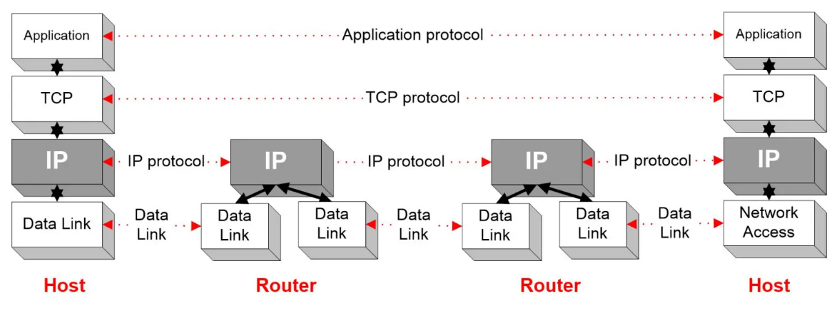

**IP提供的服务**

* 不可靠（unreliable connectionless）的尽力投递服务
* 不可靠: IP does not make an attempt to recoverlost packets
* 无连接: Each packet (“datagram”) is handledindependently. IP is not aware that packetsbetween hosts may be sent in a logical sequence
* 尽力投递: IP does not make guarantees on theservrvice
* 影响
* 高层协议需要处理丢包等问题
* 分组乱序

**IP数据报简介**

* 通用的虚拟包
* 封装
* IP数据报与帧
* 底层封装
* 互联网传输过程
* 分段与重组
* MTU 最大传送单元
* 原因
* 方法

**IP协议内容**

* IP地址的编址方案(2.1)
* IP数据报格式
* IP路由和交换

**IPv4数据报**

* 简介
* 互联网的基本传输单元: IP数据报
* IP数据报处理在软件中进行
* IP数据报格式

**IP节点处理数据报过程**

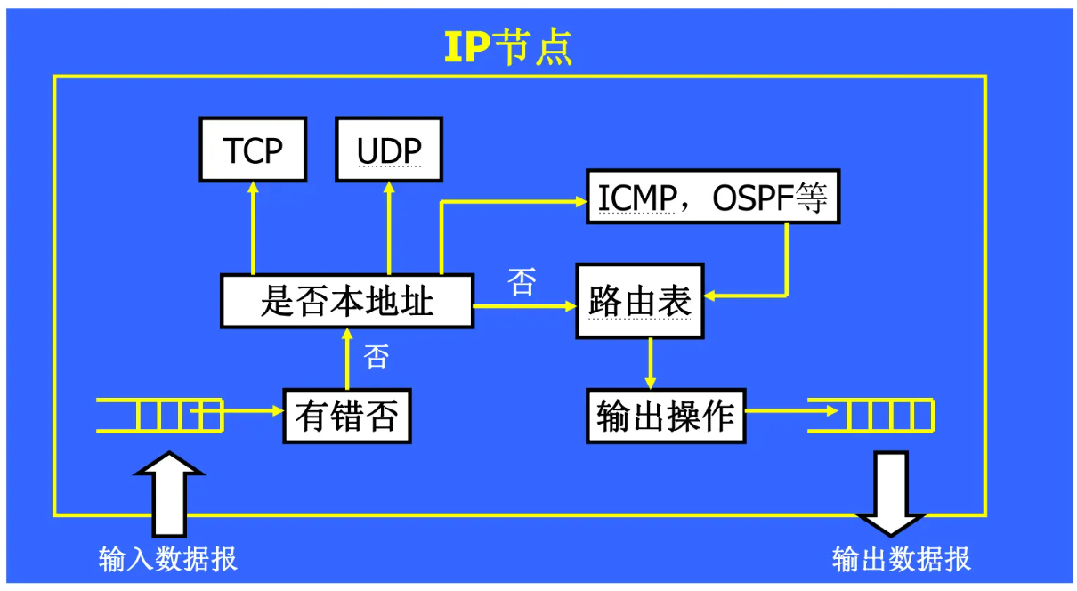

**IP路由技术**

**路由表的内容**

* 目的地址
* 前缀长度
* 下一跳地址
* 端口号

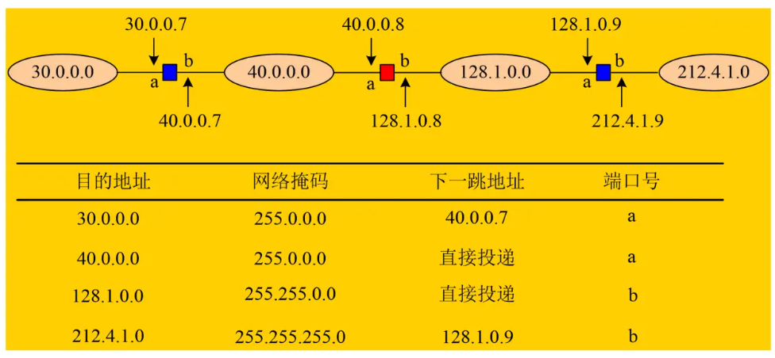

**基本概念**

* 直接投递：通信双方在同一个物理网络中
* 间接投递：通信双方不在一个物理网络中
* 默认路由：简化路由表的一种方法

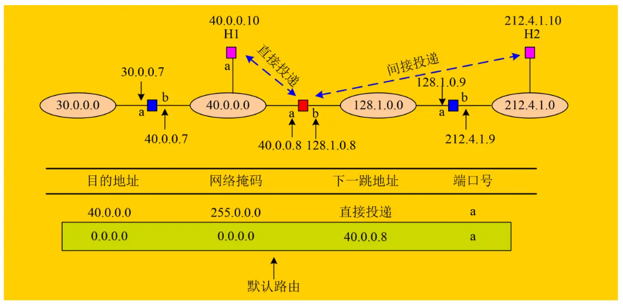

**路由表表项的分类**

* 特定主机路由
* 网络前缀路由
* 缺省路由（默认路由）

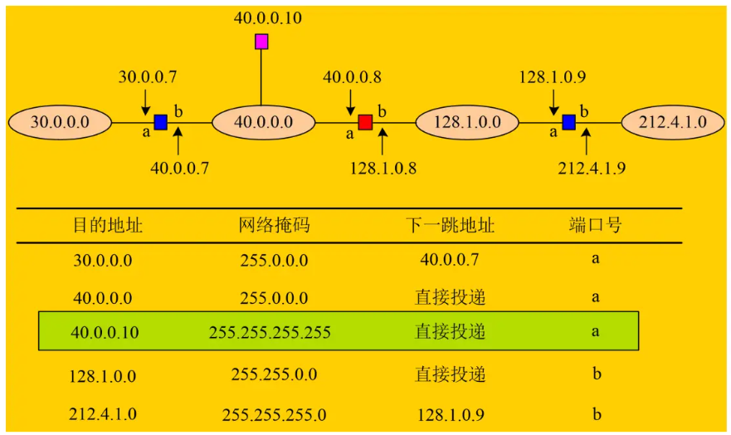

**路由匹配原则归纳**

* 首选：特定主机路由
* 其次：最长网络前缀匹配
* 最后：缺省路由
* 路由错误，ICMP报错

**生成路由表的方法**

* 静态生成，手工配置
* 利用ICMP消息
* 利用动态路由协议
* OSPF
* RIP
* BGP

**生成路由表的基本工作过程**

* 制定各物理网络的网络前缀
* 配置路由器各端口的IP地址及前缀长度
* 路由器学习邻局路由器的信息
* 路由器根据路由协议，定期交换路由更新信息，更新自己的路由表

**IP网络路由举例**

|  |  |
| --- | --- |
| 网络拓扑 |  |

**IP协议路由处理流程**

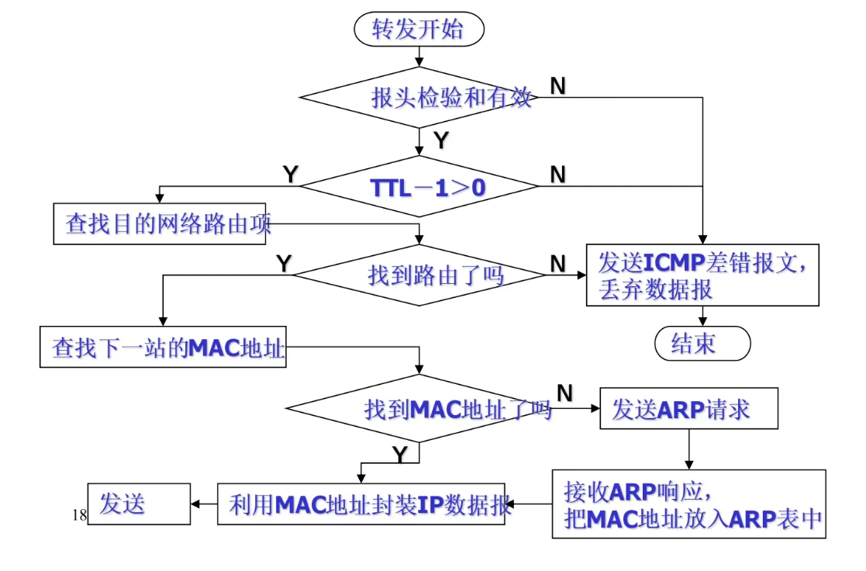

**IPv4变革的动机**

* 有限的地址空间
* 新的Internet应用
* 传递音频和视频信息
* 对更复杂的寻址和路由能力的需求
* 移动服务

**3.2 IPv6协议**

**IPv6简介**

* IPv6是IP协议的新版本
* 也叫做IPng(IP新一代)
* 1995年随RFC1883的出现而完成，1998年RFC2460取代了RFC1883
* IPv6的目的就是要解决IPv4遇到的问题
* IPv6将是未来唯一的第三层协议
* IPv6将是下一代Internet的基础协议

**IPv6特征**

* IPv6保留了IPv4的成功特征
* IPv6的新加特征
* 地址尺寸
* 头部格式
* 扩展头标
* 对音频和视频的支持
* 可扩展的协议

**基本术语**

* 节点（node）：任何实现了IPv6的设备
* 路由器：转发IPv6报文的节点
* 主机：在网络上除了路由器的节点
* 链路：节点利用来在链路层通信的通信设备或介质，如以太网、PPP链路或网络层隧道
* 邻居：连接在同一链路上的节点
* 接口：结点与链路相连接的部件
* 链路MTU：在某一链路上的最大传输单元
* 路径MTU：出发点和目的节点之间的路径上所有链路的最小链路MTU

**DS 区分服务**

* 背景：随着网络负担的加重以及应用种类的增多，对于**不同的通信流提供不同水平的QoS**是一个紧迫的需求
* 区分服务(DS):基于类别的服务
* DS模型：当网络出现拥塞时，根据业务的不同服务等级约定，**有差别地进行流量控制和转发**来解决拥塞问题
* DS体系结构设计目标
* 简单、易实现
* 低成本工具来支持
* 功能组成
* 管理域：(属于同一个组织的)一组服务器
* 管理规范：定义一组服务类别，每个服务类别对应于特定的转发规则
* 在使用DS之前，服务提供者和客户要签订服务级协议
* 工作原理
* IP流量进入管理域会被标记服务类别(DSCP值)，不同的QoS处理有不同的标记
* 提供内置的聚集机制，基于DS字段进行排队和转发处理
* 服务类别定义属于**单跳行为**(per hop behavior)，仅对应每个路由器上得到的处理，非整个网络中得到保证
* 属于同一类别的流量要求**符合特定的形状特征**
* 特点：简单、易实现
* 不需要预先设置，不需要端到端协商，不需要预留资源
* 举例：确保转发
* 4种优先级、3种丢弃，共计12种服务类别

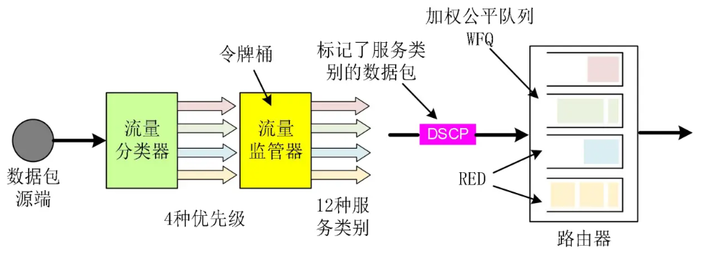

**DS模型体系结构**

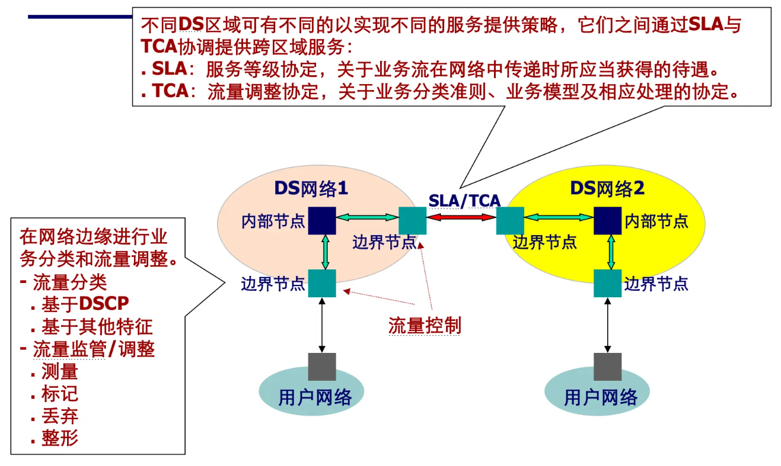

**IPv6报文与IPv4报文**

* IPv6报头特点
* 报头简化
* 固定的基本报头长度
* 去掉报头校验和
* IPv4报头中的一些字段被取消或是变成可选项
* 用扩展报头代替了IPv4报头中的选项字段
* IPv6数据报格式
* 简化的头标（40字节基本/固定头标）
* 参数的修订
* 新增加的域

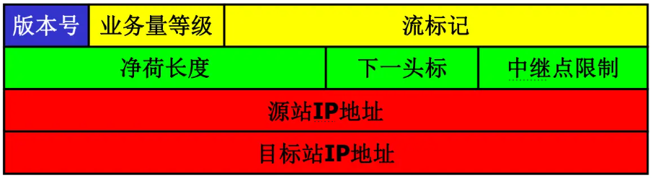

**IPv6协议首部与IPv4协议首部**

* IPv6协议与IPv4协议是**互不兼容**的两个网络层协议
* IPv6是在IPv4**基础上的改进**

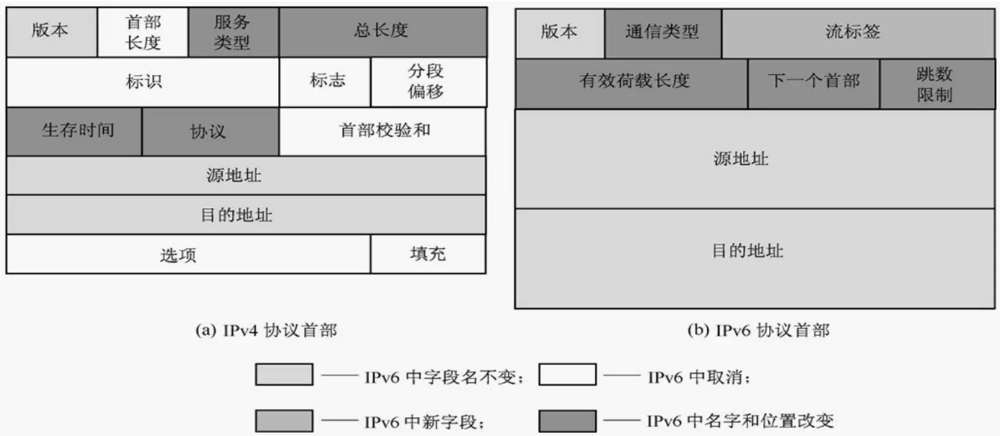

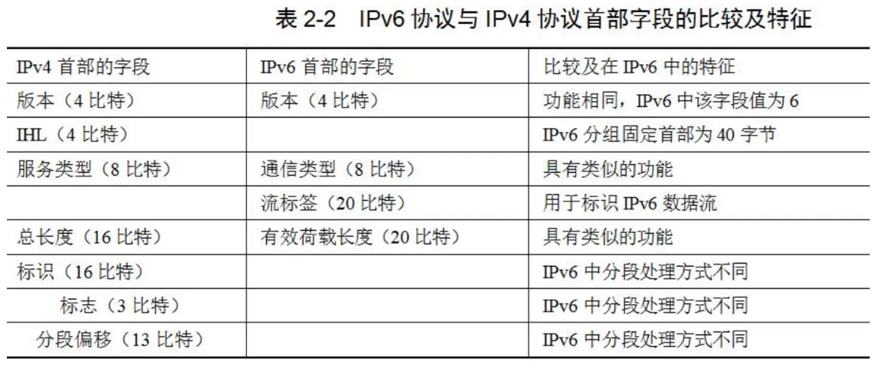

IPv6协议首部**去掉了IPv4协议中的5个字段**，这5个字段是首部长度、标识、标志、段偏移和首部校验和

**路由器转发IPv4分组或IPv6分组过程**

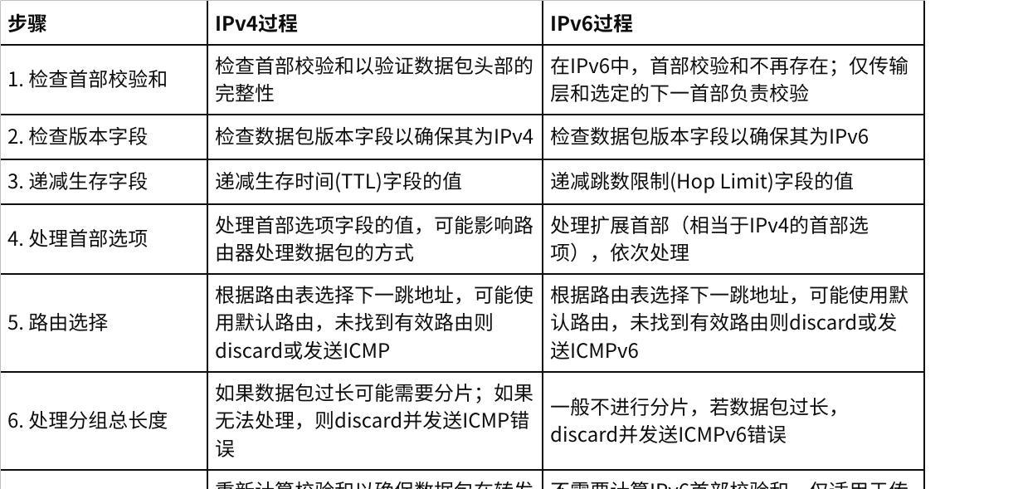

**点击图片可查看完整电子表格**

**IPv6格式**

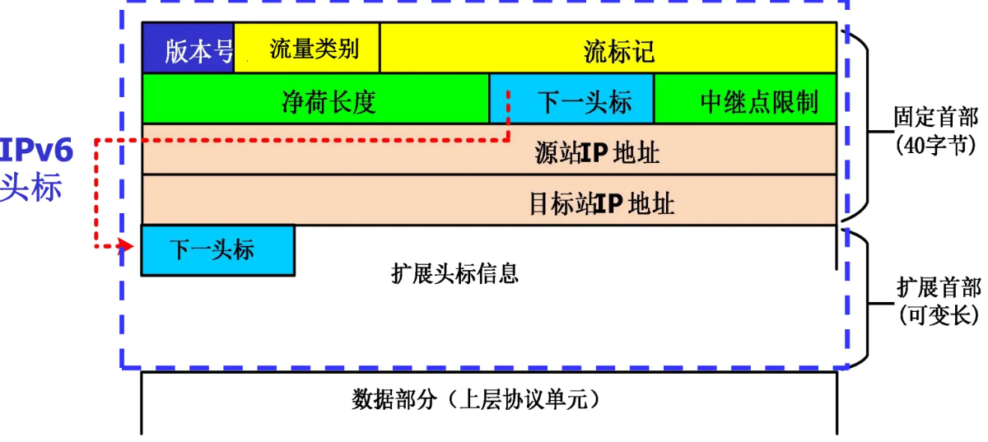

* **流量类别**(Traffic Class): 表示IPv6数据包的类别和优先级，前6位是DSCP字段，后两位用于ECN
* **流标记**(Flow Label)：表示数据包是源与目标之间一系列包中的一个，需要中间IPv6路由器进行特殊处理
* **负载长度**(Payload length)
* 16bit，扩展首部+上层PDU
* 表示的长度≤65535
* >65535，Paylaod length=0并使用Hop-by-Hop中的Jumbo Payload选项
* **跳数限制**(Hop Limit)
* **扩展报头**
* IPv6使用扩展报头来代替IPv4的选项字段。以此来减少IPv6信息包中途经过路由器时的处理时间。扩展报头可位于IPv6报头和上层协议之间，报头之间由下一个报头字段进行连接，这样组成一个菊花链式结构。
* 一个IPv6信息包可以有0个，1个或多个扩展报头。
* **下一头标**

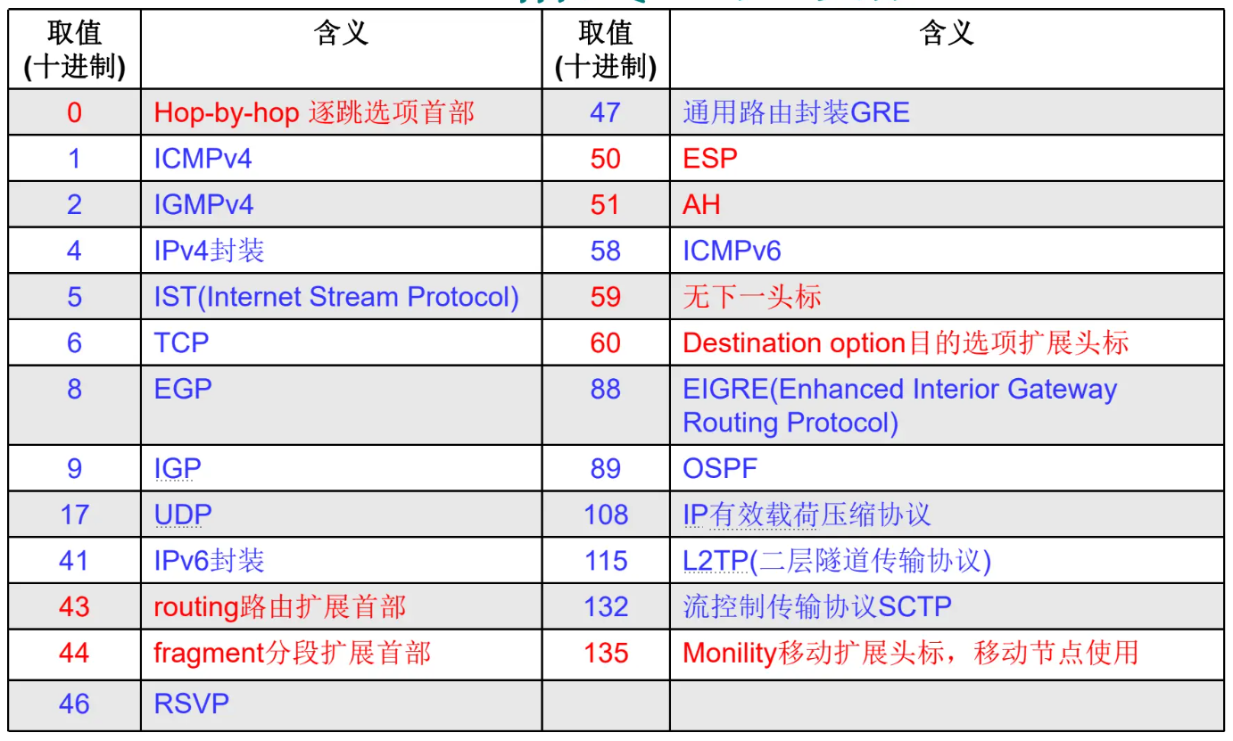

* **扩展首部**
* 位置：在IPv6基本头标和有效载荷之间
* 格式

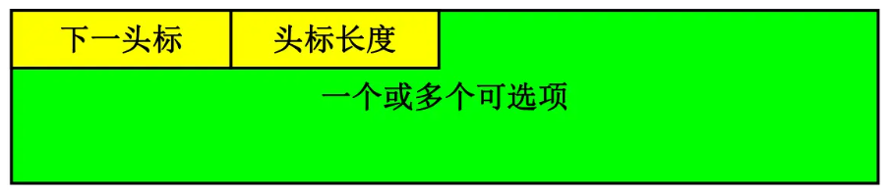

* 特点（与IPv4的选项字段比较）
* 灵活、高效：只在需要时才插入
* 可扩展性好：可以根据需要定义新的扩展头标
* 处理位置：路由器、目的节点

**扩展头标**

**问题：路由器需要查看每个扩展头标吗？**

答案：不一定。IPv6设计中扩展首部的处理取决于路由器的功能和配置。大多数情况下，中间路由器只需检查IPv6数据包的基本首部，尤其是下一首部字段来确定是否需要特别处理某个扩展首部。例如：

* 非检查情况：对于大部分转发操作，路由器只需查看IPv6数据包的基本首部，识别下一首部字段，如果是传输层协议（如TCP或UDP），则直接转发，无需检查任何扩展首部。
* 检查情况：如果下一首部字段指示有需要路由器处理的扩展首部（如路由首部、分片首部），则路由器必须解析这些首部。特别是在需要特殊路由或分片重组时，相关扩展首部的检查是必须的。

**问题：如何能够做到让路由器高效地选择出需要其处理的扩展头标？**

答案：高效地处理扩展首部主要依赖于以下几个策略：

1. 优化软件和硬件处理能力：

* 使用高效的算法和数据结构来快速识别和处理扩展首部。
* 硬件加速（如使用ASICs、NPUs等专用网络处理单元）可以在不影响转发性能的情况下快速处理扩展首部。

1. 分层处理：

* 在网络架构中实现分层处理，例如，只有那些位于关键位置（如网络边界或核心）的路由器配置为处理特定的扩展首部，而其他路由器则配置为执行基本的转发任务。

1. 使用“下一首部”字段：

* 利用下一首部字段来决定是否需要进一步处理。这个字段类似于IPv4中的协议字段，但它为处理多个扩展首部提供了顺序。
* 仅当下一首部字段显示下一个首部是路由器必须处理的类型时（如“Hop-by-Hop Options Header”），路由器才进行深入检查。

1. 预配置和策略定义：

* 根据网络策略预配置路由器，以便它们知道哪些类型的扩展首部需要检查和处理，哪些可以忽略，从而加快处理速度。

|  |  |  |
| --- | --- | --- |
| **习题 IPv6首部**   |  | | --- | |  |  |  | | --- | | （1）IPv6的PDU（协议数据单元）格式中不包含校验和字段，理由：   * 现代的物理层和链路层协议已经包含了错误检测机制，如CRC（循环冗余校验），这大大降低了传输错误的可能性。 * 计算和验证校验和需要消耗CPU资源，这在高速网络环境中可能会成为性能瓶颈。 * IPv6设计者认为，由于上述原因，网络层的校验和已经不再必要。   尽管IPv6首部没有校验和，但这并不意味着IPv6首部中的各字段的内容不会被校验。例如，IPv6首部的长度字段和下一首部字段的值可能会被接收节点检查以确保它们的有效性。  （2）IPv6首部的以下字段与IPv6的扩展能力相关：   * 下一首部（Next Header）字段：这个字段指定了跟在基本IPv6首部后面的是什么类型的首部（如TCP、UDP或者是一个IPv6扩展首部）。这使得IPv6可以灵活地支持各种扩展和选项。 * 跳数限制（Hop Limit）字段：这个字段在每经过一个路由器时减1，当其值为0时，数据包被丢弃，并向源节点发送ICMP错误消息。这个机制可以用于实现各种网络控制和服务质量（QoS）的扩展。 * 流标签（Flow Label）字段：这个字段可以用于标识属于同一流的数据包，以便进行特殊处理，如非默认的路由选择或服务质量保证。这也是IPv6的一种重要扩展能力。 | |

**关于IPv6扩展头的几点说明**

* 扩展包头必须严格按出现顺序处理，目的结点不能搜索某一特定的扩展头并对之优先处理
* 如果要处理的下一个包头的类型不认识或0则返回ICMP（code 1）并丢弃包
* 为了字边界对齐，每个扩展报头的长度是必须是8字节的整数倍

**基本组合方式**

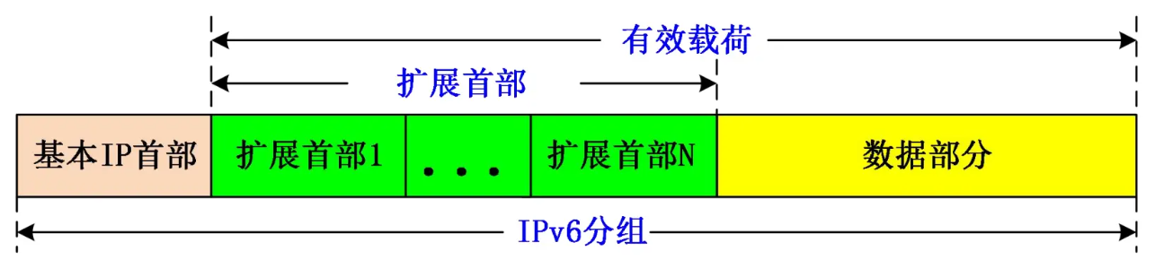

* IP基本头标+数据
* IP基本头标+1个扩展头标+数据
* IP基本头标+n个扩展头标+数据
* IP基本头标+扩展头标

**扩展首部顺序**

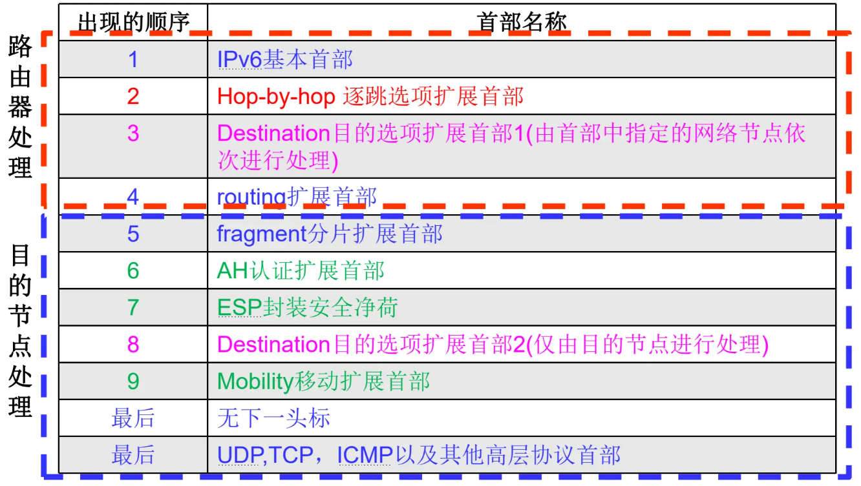

**习题 IPv6拓展首部出现顺序**

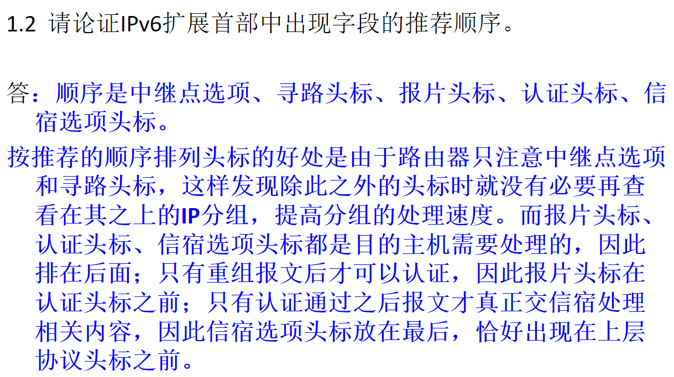

**逐跳选项扩展首部 HOH**

* 作用：
* 定义了数据分组**每一跳转发时必须被路由器处理**的指令和选项。
* 格式：

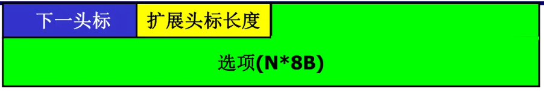

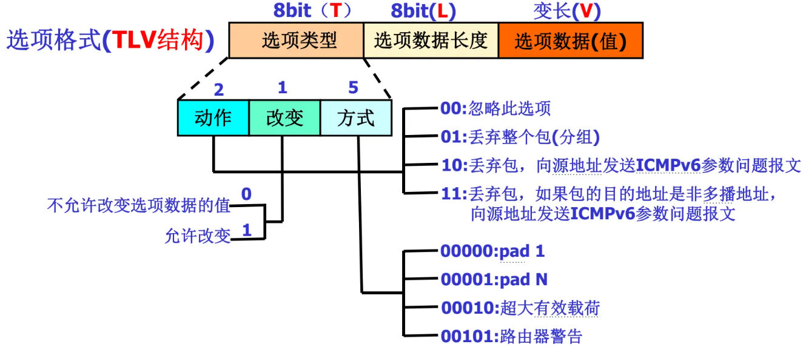

* 处理位置：
* 必须在从源节点到目的节点的路由上的每一个节点被解析处理。
* 说明：
* 除了逐跳选项扩展首部，其余扩展头部与上层协议一样是根据目标地址判断是否需要解析处理。
* 逐跳选项首部在沿途路由器上被无条件解析处理
* 选项对齐要求：
* 某些选项可能需要保证起始位置位于特定的边界上。
* 对齐通过表达式 xn+y 表示，意味着选项从x字节的整数倍加上y字节的位置开始。
* 例如，为了保证选项中的IP地址字段正好位于4字节边界上，可以要求选项从 4n+2 位置开始。
* 填充字段：
* 当有多个选项且为满足对齐要求时，可能会在某个选项之前或各选项之间使用填充字段。
* 常见的逐跳选项：

|  |  |  |  |  |  |
| --- | --- | --- | --- | --- | --- |
| 选项名称 | 选项描述 | 选项长度 | 起始对齐方式 | 选项内容 | 特殊要求 |
| Pad 1 | 用于边界对齐，插入一个填充字节 | 1字节 | 任意 | 0000 0000（选项类型） | 无特殊要求 |
| Pad N | 用于边界对齐，插入2个或多个填充字节 | N字节 | 任意 | 以1字节的选项类型和1字节的选项长度开始，后面是N-2字节的填充数据 | N>1 |
| 特大有效载荷 | 用于支持数据包载荷长度超过65535字节的情况， | 6字节 | 4n+2 | 以1字节的选项类型和1字节的选项长度开始，后面是4字节的有效载荷长度 | * IPv6基本首部中的有效载荷长度字段设置为0 * 不能与分片扩展首部共用 |
| 路由器警告 | 用于通知路由器该IPv6数据包需要特殊处理，常用于RSVP、MLD等协议 | 4字节 | 2n+0 | 以1字节的选项类型和1字节的选项长度开始，后面是2字节的警告值 | 应用层进程处理后，数据包重新注入协议栈继续转发 |

* Pad 1：
* 用于边界对齐，插入一个填充字节。
* 1字节，格式：0000 0000（选项类型）。
* Pad N：

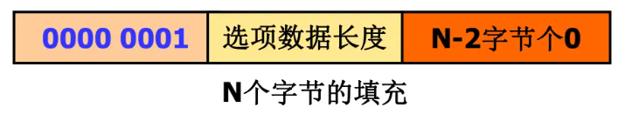

* 用于边界对齐，插入2个或多个填充字节。
* N字节。
* 特大有效载荷（Jumbo Payload）：

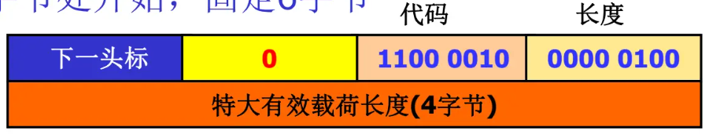

* 用于支持数据包载荷长度超过65535字节的情况。
* 选项从 (4n+2) 字节处开始，固定6字节。
* 能表示的最大IP分组长度是 65535 ≤ JPL < 2^32。
* 使用该选项时，IPv6基本首部中的有效载荷长度字段设置为0。
* 只有沿途每个路由器都能处理时才可使用该选项
* 如果使用了分片扩展首部，则hop-by-hop选项扩展首部中不能包含特大有效载荷选项
* 路由器警告（Router Alert）选项：

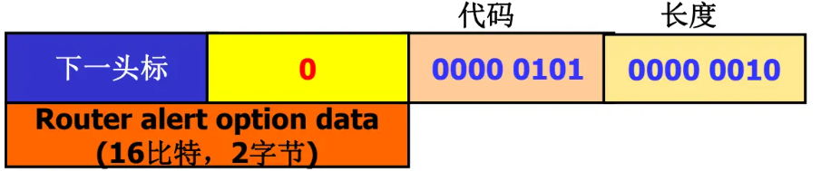

* 用于通知路由器该IPv6数据包需要特殊处理，常用于RSVP、MLD等协议。
* 从 (2n+0) 字节处开始，长度固定为4字节。
* 路由器处理行为：数据包内容被应用层进程在用户态处理后，将剩余跳数递减并重新注入协议栈继续转发。

**路由扩展首部 RH**

**路由扩展首部概述**

1. 头标类型：

* 路由扩展首部的头标类型为43。

1. 作用：

* **控制IPv6分组的传递路径**，使分组在从源节点到目的节点的过程中必须经过预定义的一个或多个中间路由器。

1. 应用场景：

* 当信源希望控制分组经过的具体路径时使用，这可能出于安全、策略执行或特定的网络管理需求。

**路由类型及其功能**

1. 类型0（宽松源路由）：

* 允许分组经过指定的一系列地址，不严格限制中间节点之间的顺序。

1. 类型2（支持IPv6移动性）：

* 特别设计用于移动IPv6场景，以确保数据包能够追踪到移动节点的当前位置。

**路由扩展首部的格式**

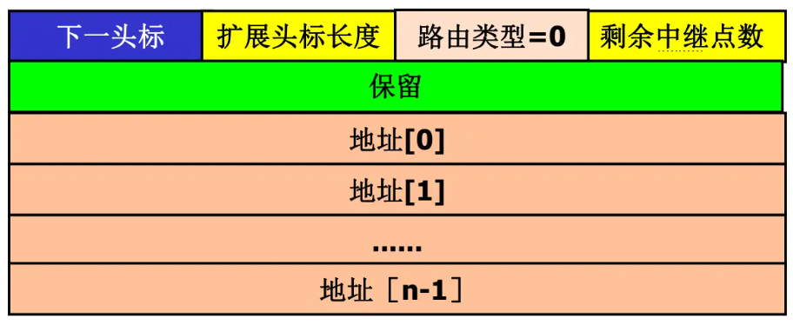

* 常规字段：
* 下一首部（Next Header）：指向另一个扩展首部或上层协议。
* 扩展首部长度（Hdr Ext Len）：首部长度。
* 路由类型（Routing Type）：定义特定的路由行为。
* 剩余中继点数（Segments Left）：指定还需经过多少中继点。
* 地址表：列出分组需要经过的各个中继点的IPv6地址。

**路由扩展首部的处理过程**

* STEP 1：
* 信源设定分组的基本头标目的地址为路径上的第一个中继点地址，地址表列出后续的中继点。
* STEP 2：中间节点处理
* 基本首部修改：
* 目的地址更新为下一个中继点的地址。
* 中继点限制递减。
* 扩展首部修改：
* 剩余中继点数递减（SL=SL-1）。
* 地址表中的地址更新，与基本首部中的目的地址对调。

**特别注意**

* 路由类型字段不可识别时的处理：
* 如果剩余字段数不为零，忽略该首部并处理下一个首部。
* 如果剩余字段数为零，丢弃数据包并发送ICMPv6参数错误消息。
* 路由类型=0时的限制：
* 目的地址不能设置为多播地址。

**效率和优化**

* 高效处理：
* 只有目的地址指示的中间路由器需要处理路由扩展首部，其他中间路由器直接转发，减少了处理负担。

**路由扩展首部应用举例**

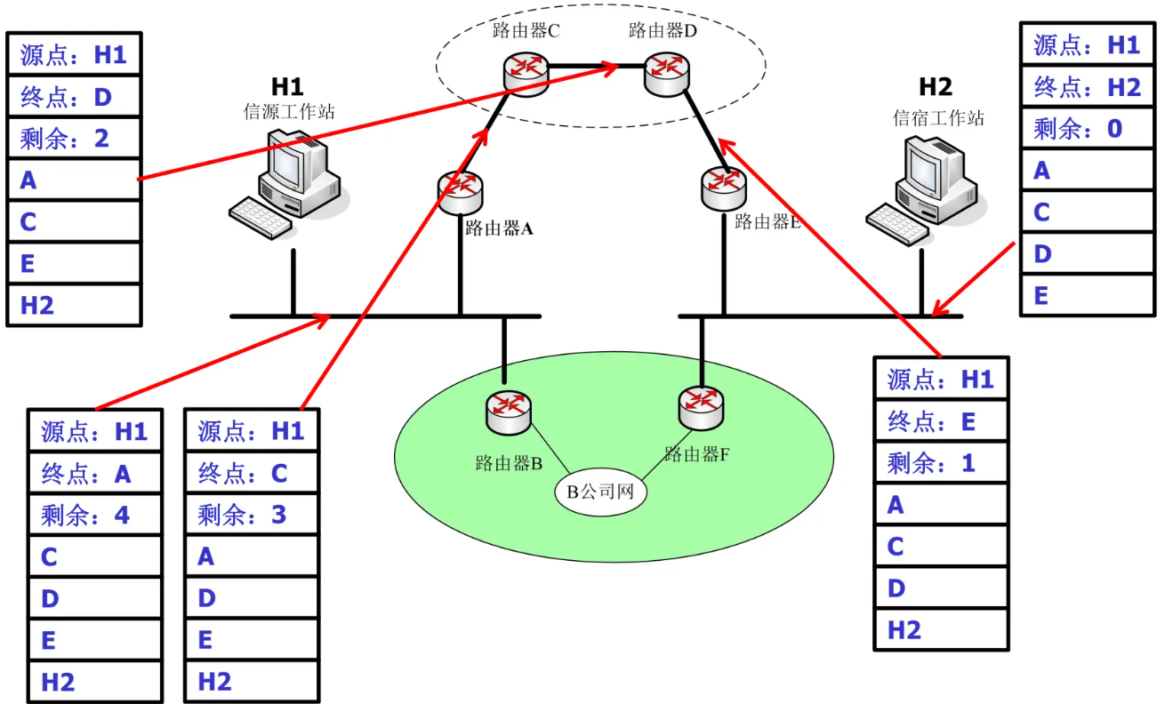

* 路由器A：
* 接收来自H1的数据包，查看路由扩展首部，识别下一个中继点（假设为C）。
* 更新数据包的目的地址为C，转发数据包到C。
* 路由器C：
* 接收来自A的数据包，重复上述过程，将数据包转发到下一个中继点E。
* 路由器E：
* 最终将数据包转发到目标主机H2。

|  |
| --- |
| **习题 计算路由拓展头标**  3、已知某网络连接如图 1 所示。采用源路由选择，IPv6 节点 A 发出的 IP 数据4报需要经过指定的路由器 R1,R2,R3，最后到达主机 B。请描述源点 A，路由器R1,R2,R3 发出的各 IPv6 数据报的内容（要求给出：IP 基本头标中的源 IP、目的 IP、下一首部；路由扩展头标中的剩余地址、地址列表） |

**分片扩展首部 FH**

**分片扩展首部基本信息**

* 头标类型：44
* 作用：允许源节点**将大于PMTU的数据包分割成多个较小的分片**。
* 位置：仅在源节点进行分片。
* 相关技术：路径MTU发现技术（PMTUD）。

**格式和字段**

* 总长度：8字节。

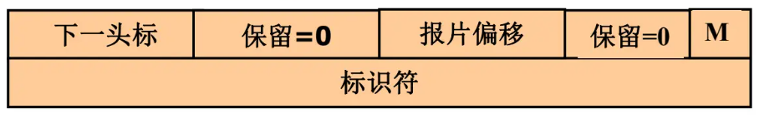

* 字段：
* M（More Fragment）标志：
* 0：表示这是最后一个分片。
* 1：表示后面还有更多分片。
* 报片偏移（Fragment Offset）：
* 以8字节为单位的偏移量，最大值为65528字节。
* 标识符（Identification）：
* 32位，用于唯一标识从源地址到目的地址的分组。

**分片的处理**

* 原始IPv6数据报：未被分组的分组

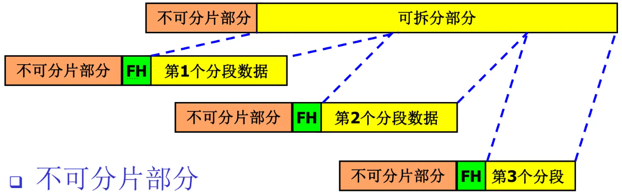

* **不可分片部分**：包括IPv6基本首部和需要路由器处理的所有扩展首部（如逐跳选项首部）。
* 需要路由器处理的扩展首部
* 逐跳选项扩展首部
* 目的选项扩展首部（放在路由选项之前的）
* 路由扩展首部
* 重组：

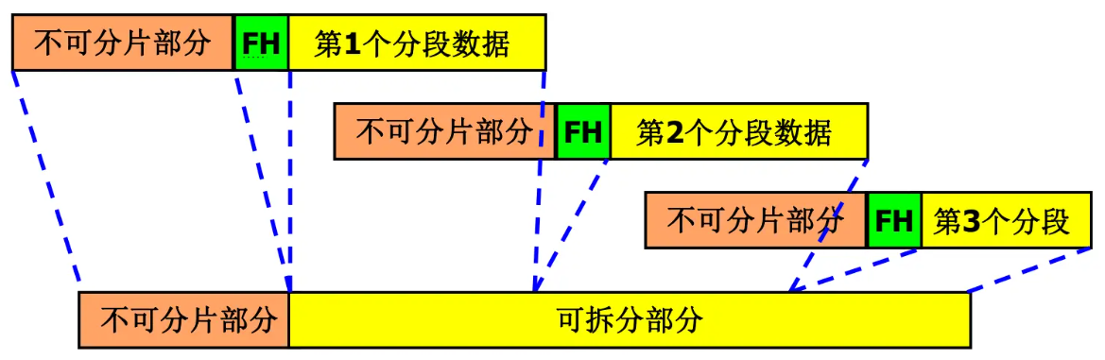

* 重组时需匹配源地址、目的地址和标识符。
* 重组后的下一首部字段来自第一个分片的分片扩展首部。
* 如果60秒内未收到全部分片，则放弃重组，并可能发送ICMPv6超时消息。

**路径MTU和分片**

* PMTU：
* IPv6要求链路层至少支持1280字节的MTU。
* 大量数据传输时，为了提高信道利用率需要发送尽可能大的IP数据包（PMTU）
* 为了传送大于路径MTU的信息包，节点可使用IPv6分段报头，在源节点将信息包分段，而在目的节点将信息包重装配。
* 特点：IPv6的分段处理不同于IPv4，IPv6仅在源节点通过扩展报头中的分段报头进行分段处理，简化了中间节点对分组的处理。
* 两台主机之间PMTU会变化且不需要在两个方向相同
* 分片的特点：
* IPv6只在源节点进行分片，不在网络中间节点分片，简化了网络设备的处理需求。

**路径MTU发现机制**

PMTUD工作原理：

1. 起始假设：

* 源主机假设路径MTU为链路层的标准MTU（IPv6为1280字节，或者更高，取决于链路层）。

1. 数据包发送：

* 源主机发送数据包。如果数据包大小超过任何中间路由器的MTU，该路由器将丢弃该数据包。

1. ICMPv6消息：

* 当数据包被丢弃时，路由器发送一个ICMPv6消息“Packet Too Big”回源主机。此消息包含路由器能处理的最大数据包大小。

1. 调整MTU：

* 源主机接收到ICMPv6消息后，调整其MTU设置为收到的最小MTU值，并重新发送数据包。

1. 持续更新：

* 这一过程在发送过程中持续进行，以确保所有数据包均能成功到达目的地。

**为什么不推荐发送主机进行分片**

1. 性能问题：

* 分片和重组过程需要额外的CPU资源和内存，这在发送端和接收端都可能导致性能瓶颈。

1. 可靠性问题：

* 如果一个分片丢失，整个原始数据包都需要重发，这增加了网络拥堵和传输延迟。

1. 安全问题：

* 分片可以被用于网络攻击，例如通过构造极小的分片绕过防火墙的检查。

**为什么建议通过TCP使用PMTU控制数据段的大小**

1. 透明处理：

* TCP可以在不需要应用层介入的情况下，自动调整段的大小以匹配路径MTU，这为应用提供了透明的数据传输服务。

1. 效率和可靠性：

* 通过防止IP层分片，TCP的PMTU控制有助于提高网络效率和数据传输的可靠性。TCP确保数据段的大小不会超过路径MTU，减少了分片导致的问题。

1. 动态调整：

* TCP持续监控可能的路径MTU变化，并动态调整其段大小以优化传输效率和速度。

**常用LAN和WAN技术的IPv6 MTU**

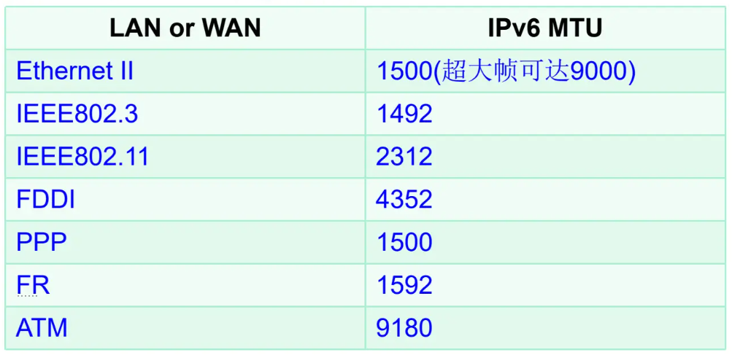

**异常情况处理**

* 分片超时：如果60秒内没有收到全部分片，重组被放弃，发送ICMPv6错误消息。
* 分片大小错误：如果M标志为1且分片大小不是8字节的倍数，分片被丢弃并报错。
* 有效载荷过大：重组后的有效载荷超过65535字节时，丢弃并报错。
* 非法MTU：MTU小于1280字节的数据包视为非法。

**安全考虑**

* Fragment attack：
* Ping of Death：发送巨大的ICMP包尝试使目标崩溃。
* Teardown attack：通过设置错误的偏移字段值来进行DoS攻击。
* Tiny fragment attack：发送特别设计的小分片绕过安全措施。

**分片扩展首部示例**

原始IPv6数据报

* 路径MTU：1500字节
* IPv6基本头：40字节
* 净荷长度：3960字节
* 下一头标：17（指示使用UDP协议）
* IP数据：3960字节

分片过程解析

由于原始数据包的大小（4000字节，包括IPv6基本首部和数据负载）超过了路径MTU（1500字节），因此需要对数据包进行分片。每个分片将包括一个IPv6基本首部和一个分片扩展首部，加上分片的数据负载。

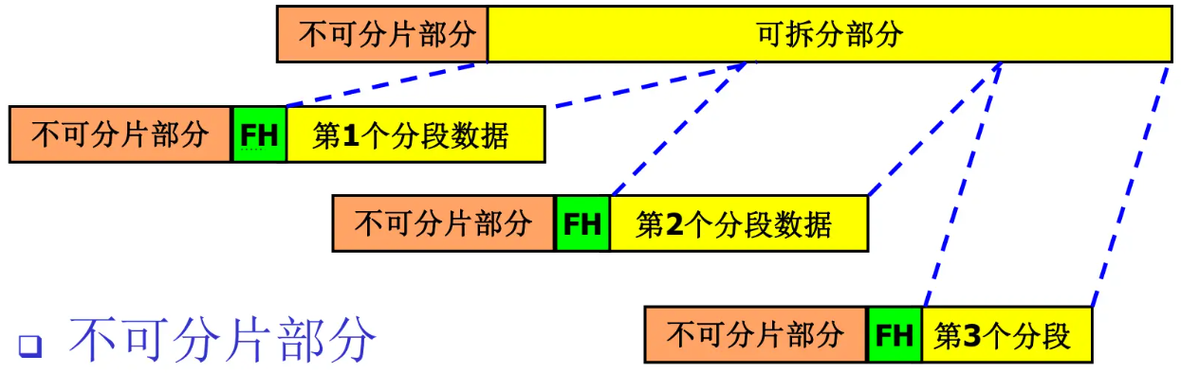

第1片

* IPv6基本头：40字节
* 净荷长度：1456字节（1448字节数据 + 8字节分片首部）
* 下一头标：44（指示该包为分片包）
* 分片扩展首部：8字节
* 下一头标：17（指示使用UDP协议）
* 偏移量：0（表示这是第一片）
* M标志：1（表示后面还有更多分片）
* 标识符：1234567（用于标识所有这些分片属于同一个原始数据包）
* IP数据：1448字节（使总长度达到1496字节，接近1500字节PMTU的上限）

第2片

* IPv6基本头：40字节
* 净荷长度：1456字节
* 下一头标：44
* 分片扩展首部：8字节
* 下一头标：17
* 偏移量：181（第二片的数据开始于原始数据包的1448字节处，偏移量以8字节为单位，即1448/8=181）
* M标志：1
* 标识符：1234567
* IP数据：1448字节

第3片

* IPv6基本头：40字节
* 净荷长度：1072字节
* 下一头标：44
* 分片扩展首部：8字节
* 下一头标：17
* 偏移量：362（第三片的数据开始于原始数据包的2896字节处，即(1448+1448)/8=362）
* M标志：0（表示这是最后一片）
* 标识符：1234567
* IP数据：1064字节（这是原始数据包的最后一部分）

|  |  |  |
| --- | --- | --- |
| **习题 分片拓展首部**   |  | | --- | | 第1片   * IPv6基本头：40字节 * 净荷长度：1456字节（1448字节数据 + 8字节分片首部） * 下一头标：44（指示该包为分片包） * 分片扩展首部：8字节 * 下一头标：17（指示使用UDP协议） * 偏移量：0（表示这是第一片） * M标志：1（表示后面还有更多分片） * 标识符：1234567（用于标识所有这些分片属于同一个原始数据包） * IP数据：1448字节（使总长度达到1496字节，接近1500字节PMTU的上限）   第2片   * IPv6基本头：40字节 * 净荷长度：1456字节 * 下一头标：44 * 分片扩展首部：8字节 * 下一头标：17 * 偏移量：181（第二片的数据开始于原始数据包的1448字节处，偏移量以8字节为单位，即1448/8=181） * M标志：1 * 标识符：1234567 * IP数据：1448字节   第3片   * IPv6基本头：40字节 * 净荷长度：1072字节 * 下一头标：44 * 分片扩展首部：8字节 * 下一头标：17 * 偏移量：362（第三片的数据开始于原始数据包的2896字节处，即(1448+1448)/8=362） * M标志：0（表示这是最后一片） * 标识符：1234567 * IP数据：1064字节（这是原始数据包的最后一部分） |  |  | | --- | | 关于 IPv6 报文分片请回答如下问题：  （1）IPv6 的首部中（基本首部和各类扩展首部）哪些扩展首部不可以拆分，为什么？  （1）在IPv6中，只有数据部分可以被分片，首部（包括基本首部和各类扩展首部）不能被分片。这是因为IPv6的设计者认为，首部的信息是对整个数据包的描述，包括源地址、目的地址、跳数限制等，这些信息对于每个分片都是相同的，因此没有必要在每个分片中都包含一份完整的首部。此外，由于IPv6的首部长度是固定的，所以不需要像IPv4那样使用分片偏移字段来处理可变长度的首部。 | |

**目的选项扩展首部 DOH**

**目的选项扩展首部基本概念**

1. 问题的引出：

* 如何对**IPv6协议增加新功能**，特别是那些需要**目的节点处理**的功能？

1. 常用方法：

* 定义一个新扩展头标，只由目的地址标识的主机处理。
* 不分配新的头标类型，而是定义一个通用的、高度自由的扩展头标，由目的地主机处理。

1. 作用：

* 携带只需要目的站点检验的可选信息，为中间节点或目的节点指定分组的转发参数。
* 便于在不影响网络中其他部分的情况下增加新的IP层功能。

**使用方式与定义位置**

* 如果存在路由首部且目的选项在路由首部前：
* 则目的选项指定**中间节点均需要转发或处理**的选项。
* 如果不存在路由首部或目的选项在路由首部后：
* 则目的选项指定由最终**目的节点处理**的选项。

**为什么要定义两个位置？**

* 在使用路由扩展首部的情况下，当数据报被转发到最终目的地时，IPv6头部中的目的IP地址字段会改变。这种设计允许在数据包传输过程中灵活地处理和更新目的选项。

**格式和选项（TLV结构）**



* 下一首部（8bit）：指示跟在目的选项扩展首部后的首部类型。
* 扩展首部长度（8bit）：扩展首部的长度。
* 选项（变长）：包含一个或多个具体的目的选项。

**选项类型与操作**

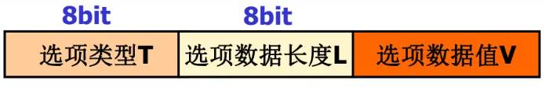

选项（TLV）

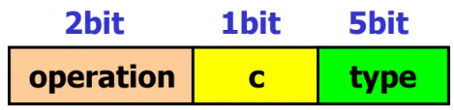

选项类型T

* 动作(Operation)：
* 00：不能识别选项时忽略此选项，继续处理下一选项。
* 01：丢弃IP分组，不回送ICMP报文。
* 10：丢弃IP分组，回送ICMP差错报文。
* 11：丢弃IP分组，如果目的地址不是组播地址，就回送ICMP报文。
* 改变(C)：
* 标识选项在传输路径上是否会改变，1表示可能改变，0表示不改变。

**目的信息**

* 将目的信息作为目的选项扩展首部中的一个选项
* 填充1选项
* 填充N选项
* 将目的信息作为一个单独的扩展首部：**家乡地址选项**HA(MIPv6章节介绍)
* 用来表示移动节点的家乡地址
* 类型：11001001

**选项扩展首部**

* 其中家乡地址选项不属于目的选项

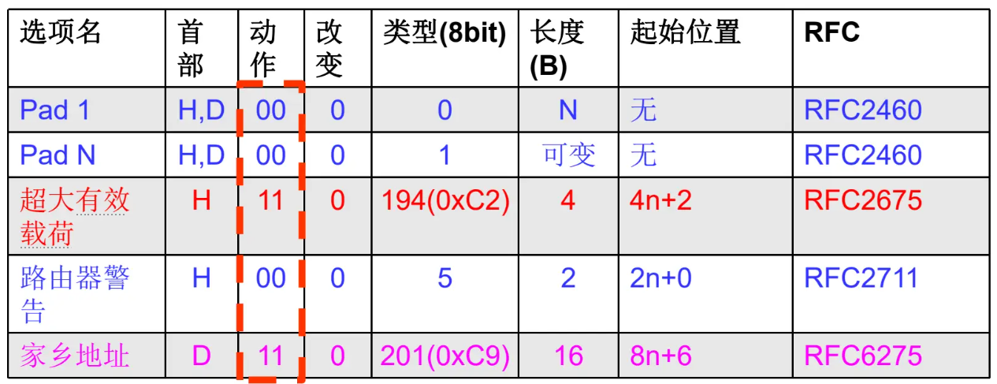

**推荐使用目的选项扩展首部**

由于目的选项扩展首部提供了一种高效且灵活的方式来实现可选功能，推荐利用它来实现更多的可选功能，而不是定义新的IPv6扩展首部。这种方式不仅减少了网络的复杂性，还提高了协议的适应性和未来扩展的灵活性。

**IPv6协议与IPv4协议**

**IPv6扩展首部与IPv4选项的比较**

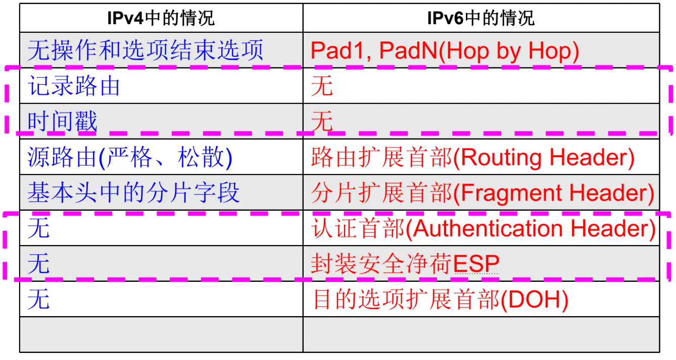

**IPv4协议与IPv6协议的主要差异**

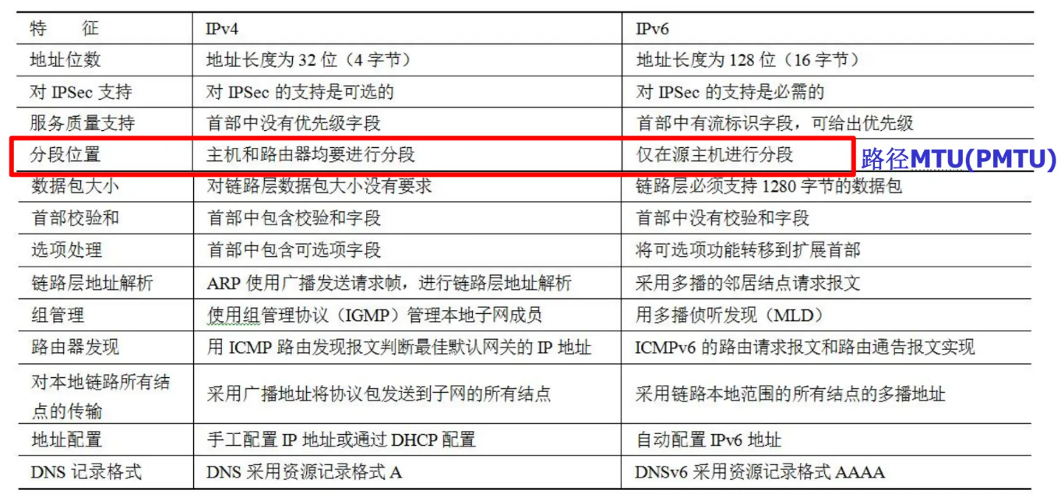

* IPv6中，要求所封装的**UDP首部**中必须有校验和字段，而IPv4封装的UDP首部中校验和是可选的
* IPv6要求每条链路**最小MTU**为1280字节，IPv4的链路最小MTU为68字节.
* IPv6的**分组最大长度**是232，IPv4为216.

**伪头标校验**

**IPv6协议与相邻协议关系**

* 上层协议和计算
* IPv6中，**UDP的校验和**是必需的，IPv4是可选的
* TCP、UDP和ICMPv6的校验和采用**伪头标校验**
* 关于数据的校验问题

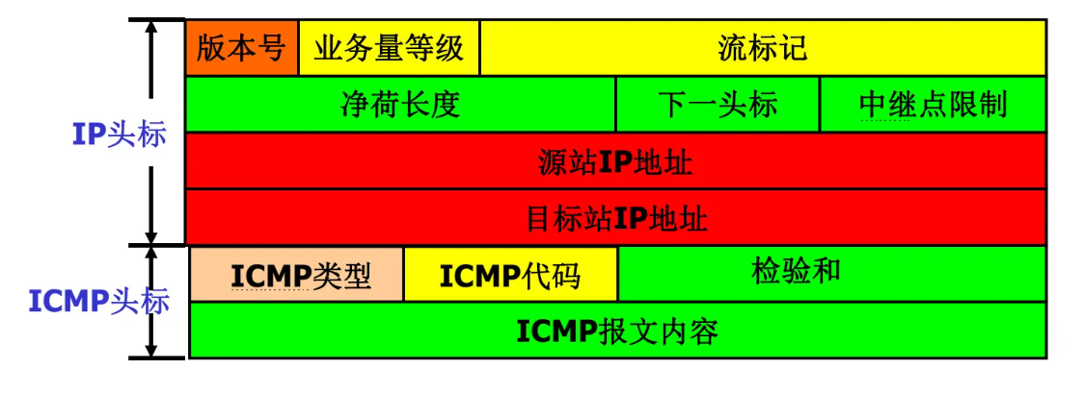

* IP基本头标无校验
* IP包中的数据部分的报文格式中如果有校验和域（TCP或UDP），则该校验和的计算需要使用伪头标

**伪头标结构**

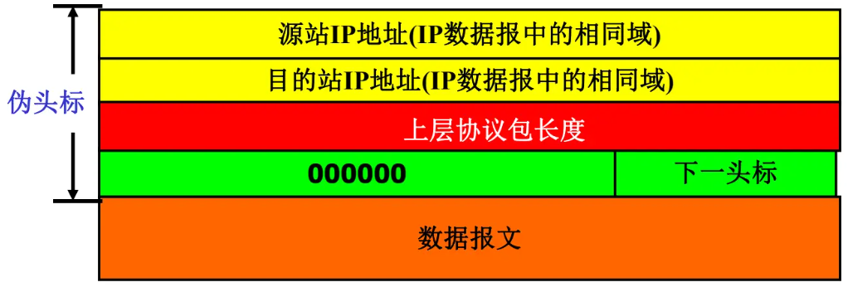

1. 源地址：IPv6源地址。
2. 目的地址：IPv6目的地址。
3. 数据长度：表示传输层数据的长度（字节），不包括传输层头部。
4. 保留：固定为0，用于字段对齐。
5. 下一个头部：标识接在IP头后的第一个传输层协议，例如TCP是6，UDP是

**伪头标计算过程**

1. 构造伪头部：根据上述结构填入必要的信息。
2. 组合数据：将**伪头部**、**传输层头部**和**数据**组合在一起。
3. 计算校验和：使用一种标准的校验和算法（通常是一种形式的逐位加和，然后取反）来计算上述组合数据的校验和。
4. 填充校验和：将计算出的校验和填充到传输层头部的校验和字段中。

**第四章 ICMP协议**

**4.1 ICMP协议概述**

**ICMPv4协议背景与功能**

* 协议背景
* 在协议栈位置

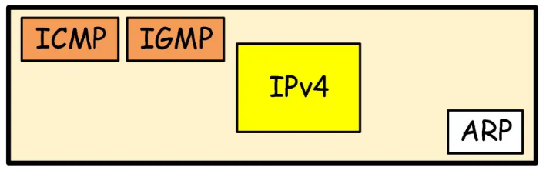

* **IP与ICMP关系**
* IP与ICMP互相依赖
* IP在发送一个差错报文时用到ICMP
* ICMP用IP来封装传递报文
* ICMP功能
* 使发送方了解为什么数据报无法投递(差错报告与诊断)
* 管理查询（系统间调整）
* ICMP报文的投递
* 在一个IP数据报的数据部分通过互联网传送
* 两级封装

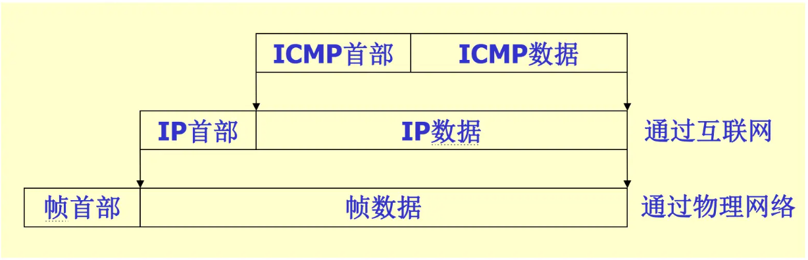

* 问题：ICMP报文为什么使用IP封装？

**ICMPv4概述**

**ICMPv4报文格式**

* ICMP格式(8字节首部+可变长数据)

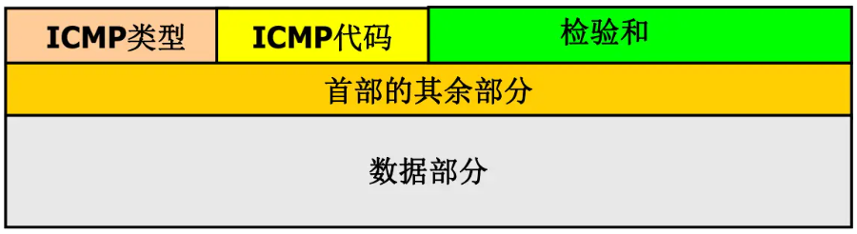

* ICMP类型
* ICMP代码：提供有关报文类型的进一步信息
* 校验和: 包括整个报文，Checksum(见附录1)。
* 数据：差错报文中，携带用于找出引起差错的原始分组的信息；查询报文中，携带的是基于查询类型的额外信息

**ICMP报文类型**

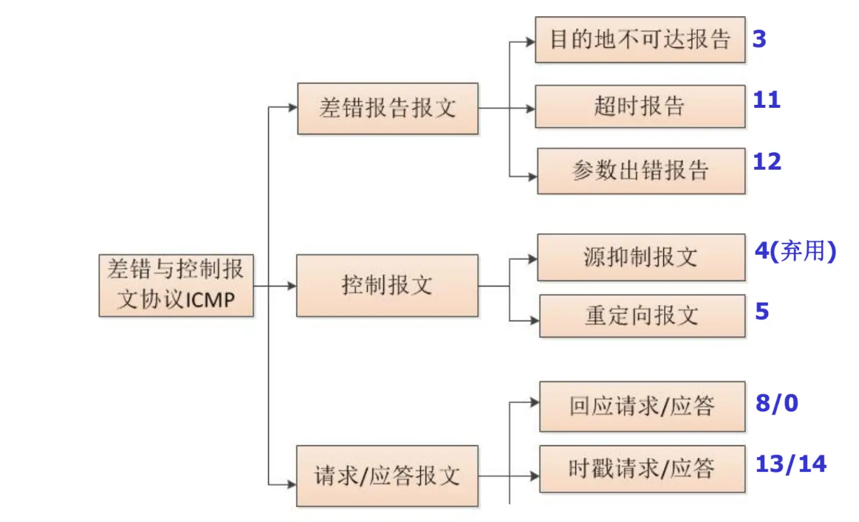

**信源IP地址的选择**

* 如果系统只对应一个接口的一个IP地址，则用此地址即可
* 如果系统对应多个接口的多个IP地址，则按规则选取
* case1：ICMP应答报文
* 如果源报文的目的地址是单播地址，则信源地址为原报文的目的IP地址（问谁谁回答）；
* 如果源报文的目的地址是组播或任播地址，则信源地址为收到原报文的接口的IP地址（谁收到谁回答）；
* case2：对于ICMP差错报文，则信源地址为报告出错信息的接口的IP地址；
* case3：对于其他ICMP报文，则信源地址为发送报文的链路的IP地址(主动发送的、以及不适用上述规则的)
* 信宿IP地址的选择
* 提示：不同类型、不同用途的ICMP报文的信宿地址的选取规则不同

**ICMPv4使用**

* 差错报告报文
* 控制报文
* 拥塞控制与源抑制报文
* 路由控制与重定向报文
* 请求/应答报文
* 回应请求/应答
* 时戳请求/应答

**ICMPv4差错报告报文**

* 功能ICMP对IP分组出现的差错进行报告，只报告错误，不纠错
* 把差错报文报告给最初的数据源
* 相关报文
* 目的地不可达
* 分组超时
* 参数问题
* 关于ICMP差错报文的要点
* 对于携带ICMP差错报文的数据报，不再产生ICMP差错报文
* 对于分片的数据报，如果不是第一个分片，则不产生ICMP差错报文
* 对于具有多播地址的数据报，不产生ICMP差错报文
* 对于具有特殊地址(127.0.0.0或0.0.0.0)的数据报，不产生ICMP差错报文
* 差错报文的数据部分包含
* 原始数据报的IP首部
* 数据报数据的前8个字节

**目的地不可达报告**

* 格式

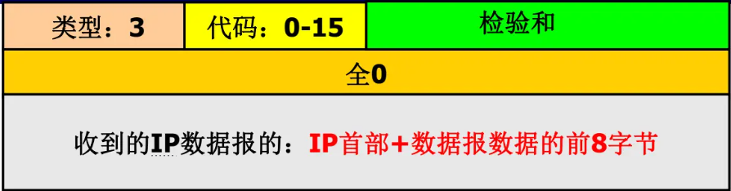

* 代码

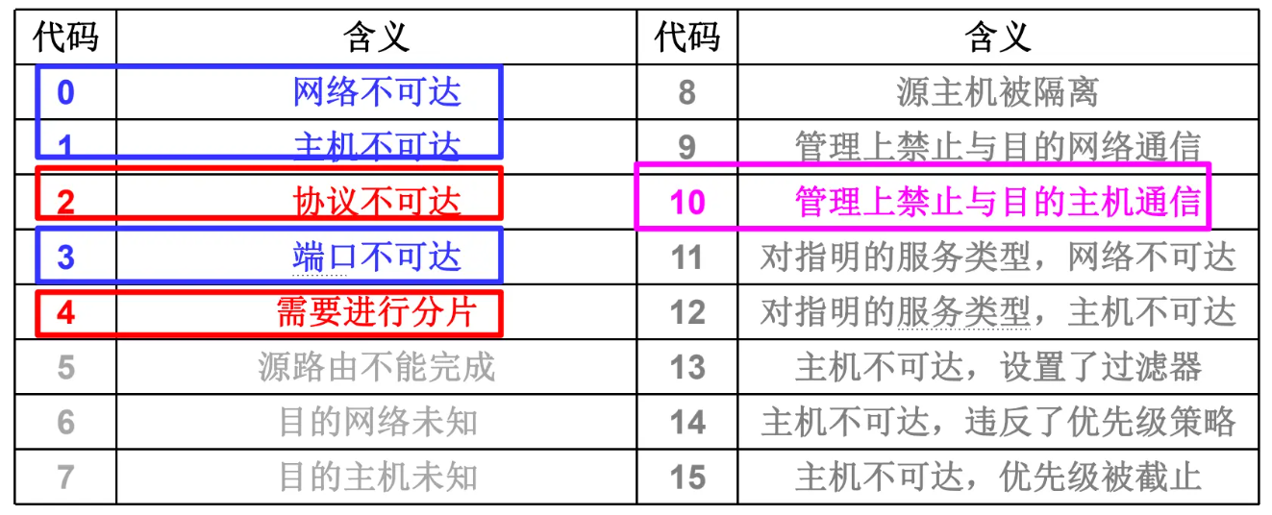

**超时报告**

* 两种情况
* 报文超时(0)：TTL字段递减后为0，丢弃数据报，并发送超时报文
* 重组超时(1)：终点在规定的时间内未收全全部报文分片，则丢弃已经收到的分片，并发送超时报文
* 格式

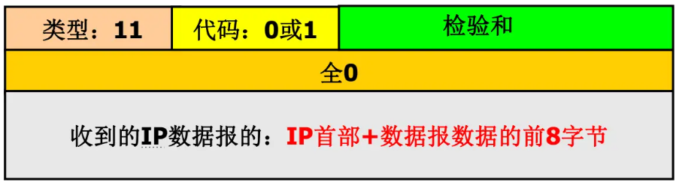

**参数出错报告**

* 格式

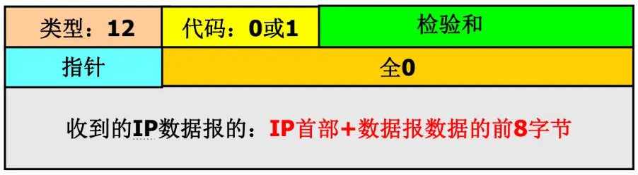

* Code=0: 首部的某个字段有差错或二义性，指针字段值指向有问题的字节
* Code=1：缺少所需要的选项部分。不使用指针。

**ICMPv4控制报文**

**源抑制报文**

* 功能：拥塞控制
* 条件：当路由器接收IP数据报的速度比其处理IP数据报的速度快，或者路由器传入IP数据报的速度大于其传出IP数据报的速度时，会产生**拥塞现象**
* 措施：路由器通过发送**源站抑制报文**(Source Quench)来抑制源主机发送IP数据报的速率，进而避免可能产生的拥塞和差错
* 格式

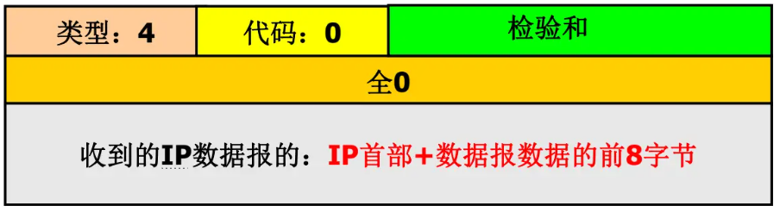

* 作用
* 通知源点，数据报已经被丢弃
* 警告源点，在路径中的某处出现了拥塞，源点需要放慢(抑制)发送过程。
* 说明
* 对每一个因拥塞而被丢弃的数据报，发送一个源抑制报文
* 没有机制告诉源点拥塞得到缓解
* 多对一通信不一定有效果
* 利用源抑制报文进行拥塞控制的过程
* 路由器发生拥塞时发出ICMP源抑制报文
* 拥塞判别方法
* (1)检查路由器缓存是否已满
* (2)缓存区输出队列设置一个阀值，判断队列中数据报个数是否超过阀值
* (3)检测某输入线路的传输率是否过高
* 源主机收到抑制报文后按一定的速率降低发往目标主机的数据报传输率
* 如果在一定的时间间隔内源主机没有再收到抑制报文，便认为拥塞已经解除，源主机可逐渐恢复到原来的发送速率
* 相关说明
* 对网络的拥塞控制效率低且不公平
* 1995年，RFC1812正式禁止路由器产生和转发源抑制消息
* 2012年，RFC6633正式宣布传输层协议不再对ICMP源抑制消息做出响应

**ICMPv6概述**

* ICMPv6与IPv6一起工作， IPv6网络中每一个节点均要实现ICMPv6

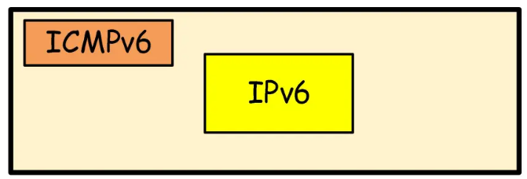

* 功能
* 当IPv6分组不能被正确处理时，ICMPv6向源节点报告IPv6分组在传输过程中的出错信息和通告信息，使网络节点知道网络状态。
* ICMPv6实现了ICMPv4、ARP(邻居发现ND)、IGMP(组播侦听者发现MLD)等协议的功能，并增加了对移动IPv6的支持,还包括安全邻居发现(SEND)协议。

**ICMPv6消息类型**

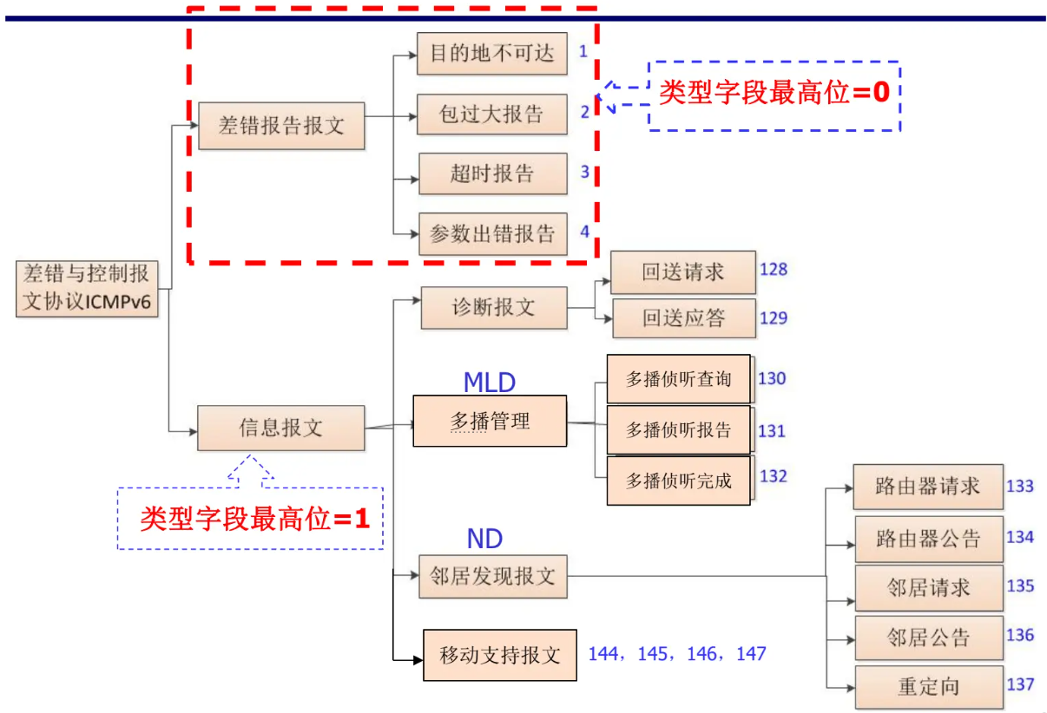

* 错误类消息
* 报告IPv6数据包转发或传输过程的错误
* 目的节点或中间路由器报告
* 四类错误消息，消息类型取值0-127
* 信息类消息
* 提供诊断功能和其他主机功能
* 消息类型取值128-255

**ICMPv4报文与ICMPv6报文**

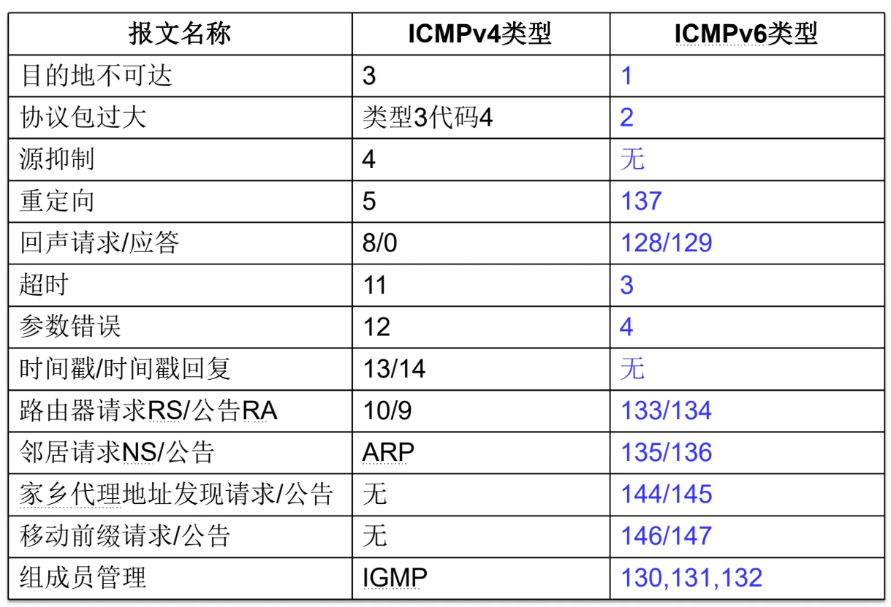

**ICMPv6协议格式**

**ICMP分组格式**

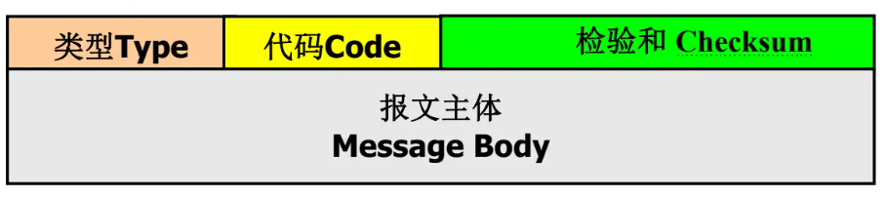

* ICMPv6首部+ICMPv6报文主体
* IPv6首部中：下一个首部=58
* 类型
* 最高位为0：差错报文
* 最高位为1：查询报文
* 代码：区分特定消息类型中的多个子类型，如果只有一个，则code=0
* 校验和：伪头标校验

**ICMPv6报文处理**

* 当接收到ICMPv6差错报告报文时，如果无法识别具体的类型，必须将它交给上层协议模块进行处理；
* 当接收到ICMPv6信息报文时，如果无法识别具体的类型，将它丢弃；
* 所有的ICMPv6报文，都应该在IPv6所要求的最小MTU允许范围内，尽可能多地包括引发该ICMPv6差错报文的IPv6分组片段，以便给IPv6分组的源节点提供尽可能多的诊断信息
* **不能产生**ICMPv6差错报告报文的发送情况
* 一个ICMPv6差错报告报文
* 一个发往IPv6多播地址（或链路层多播地址）的分组
* 例外情况：分组过大报文
* IPv6分组的源地址无法唯一确定一个单独节点时，这种情况不能够引起ICMPv6差错报告报文的发送。
* IPv6节点必须**限制**其**发送**ICMPv6差错报文的**速率**。目前限制ICMPv6速率的方法：
* 基于计时器的方法：T时间内只发送一个报文
* 基于带宽的方法：ICMPv6差控报文占链路带宽的某个比例F

**ICMPv6使用**

* 差错报告
* 目的地不可达(Type=1)
* 数据包过大(Type=2)
* 超时(Type=3)
* 参数问题(Type=4)
* 邻机发现：为了确定同一个链路上的邻居的链路层地址、发现路由器、随时跟踪哪些邻居可连接，以及检测更改的链路层地址。
* 组管理

**目的地不可达报文**

* 格式

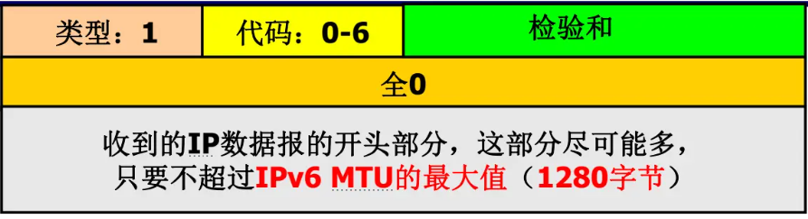

* 代码

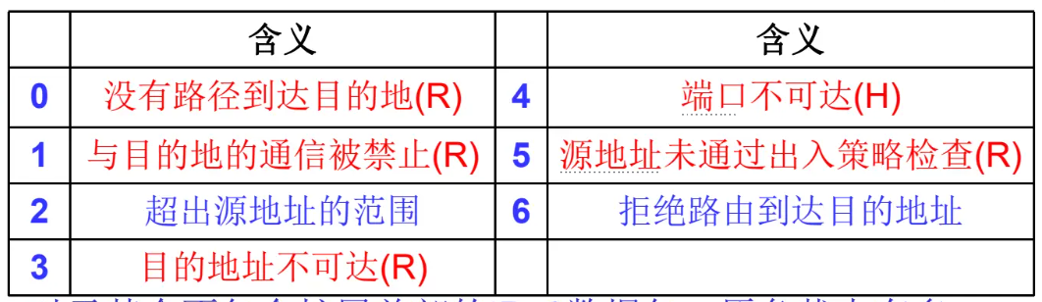

* 问题1：对于某个不包含扩展首部的IPv6数据包，原负载中有多少字节会在ICMPv6目的地址不可达消息中？
* 答案：1280-40(IPv6首部)-8(ICMPv6首部)-40(原始包IPv6首部)=1192字节
* 问题2：哪些目的地不可达消息由Router发送，哪些由目的主机发送？

1. 类型 0（网络不可达错误）:

* 发送者：路由器（R）
* 描述：数据包不能送达目的地网络。一般是因为路由器没有适合的路由信息。

1. 类型 1（主机不可达错误）:

* 发送者：路由器（R）
* 描述：数据包不能送达指定的主机。通常发生在路由器可以到达目的地网络，但无法将数据包交付给特定主机的情况。

1. 类型 2（协议不可达错误）:

* 发送者：目的主机（H）
* 描述：目的主机无法识别数据包中的下一个头部字段指示的协议。例如，主机不支持或未启用指定的传输层协议。

1. 类型 3（端口不可达错误）:

* 发送者：目的主机（H）
* 描述：目的主机上没有进程监听目标端口。这通常用于UDP，当无服务监听目标端口时发送。

1. 类型 4（需要进行分片但设置了不分片比特）:

* 发送者：路由器（R）
* 描述：数据包大小超过下一跳的MTU，但IP头部设置了“不分片（DF）”标志。

1. 类型 5（源路由失败）:

* 发送者：路由器（R）
* 描述：数据包使用了源路由，但由于路由指示问题，未能成功传送。

|  |  |
| --- | --- |
| **习题 ICMPv6目的地址不可达消息**     * 问题1：对于某个不包含扩展首部的IPv6数据包，原负载中有多少字节会在ICMPv6目的地址不可达消息中？ * 答案：1280-40(IPv6首部)-8(ICMPv6首部)-40(原始包IPv6首部)=1192字节  |  | | --- | | 4-3  (1)如何区分某个返回的目的地不可达的ICMPv6 报错消息对应的源 IPv6数据包是否已经到达目的主机?  (2)如何区分某个返回的目的地不可达ICMPv6 报错消息是由于管理策略而被防护墙丢弃还是由于路由器无法解析目的主机的链路层地址而被丢弃?  答：  (1)  在ICMPv6“目的地不可达”消息中，Code字段值为0、1或2表示源数据包未到达目的主机，原因可能是无路由、通信被禁止或超出源地址范围。值为3或4表示源数据包已到达目的主机，但地址或端口不可达  (2)  在ICMPv6的“目的地不可达”消息中，Code字段值为1表示源数据包因管理员禁止（如防火墙策略）而被丢弃，值为0表示因无法找到路由（如无法解析链路层地址）而被丢弃 | |

**分组过大报文**

* 格式

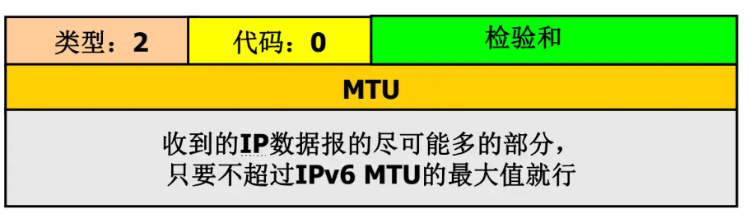

* 主机收到该报文后必须通知上层进程
* IPv6路径MTU发现

**工作过程举例**

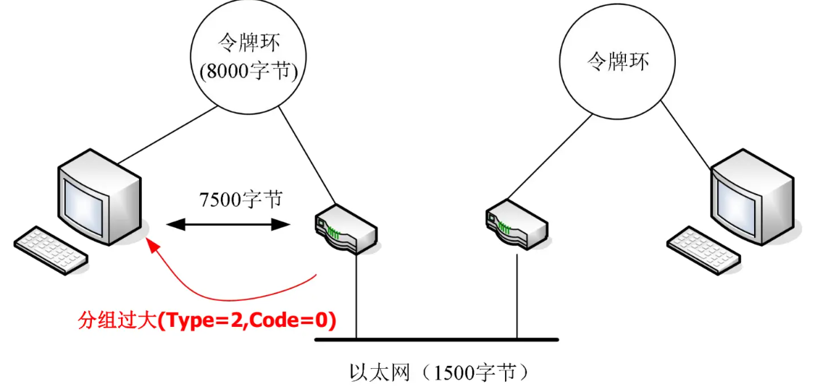

1. 数据包发送：

* 从源主机发送一个数据包，该数据包的大小超过了网络上某个节点（如图中的路由器）的MTU。
* 在这个例子中，源主机试图发送一个7500字节的数据包到目的主机。

1. 数据包检查与丢弃：

* 当数据包到达具有更小MTU（例如1500字节）的节点时，路由器检查数据包大小。
* 发现数据包大小（7500字节）超出该路由器的MTU。

1. ICMPv6分组过大消息生成：

* 路由器生成一个ICMPv6消息（类型2，代码0），指明数据包过大无法处理。
* 在ICMPv6消息中，路由器会包含其能够支持的最大数据包大小（MTU），在此例中为1500字节。

1. 消息发送回源主机：

* 路由器将ICMPv6 "分组过大" 消息发送回源主机。
* 消息告诉源主机其需要调整数据包大小，以适应网络中的MTU限制。

1. 源主机调整数据包大小：

* 源主机接收到ICMPv6消息后，了解到其数据包超过了网络的MTU。
* 源主机将基于收到的MTU信息调整其后续数据包的大小，以确保数据包可以顺利传输至目的地。

**超时报文**

* 格式

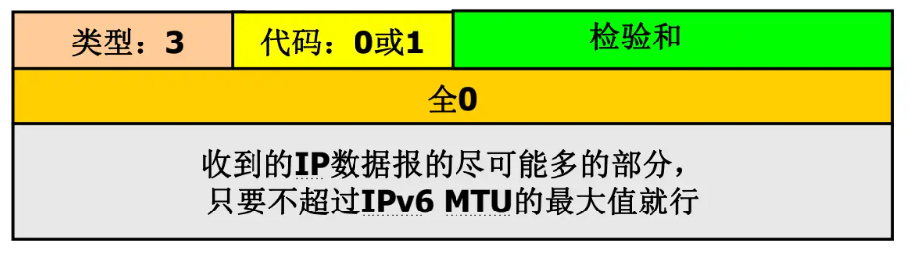

* Code=0：超出了跳数限制，路由器丢弃并报错
* Code=1：分组重组超时，目的主机丢弃并报错（RFC2460指定为60s）
* 应用：路由跟踪（Traceroute）

**参数问题报文**

* IPv6基本首部或扩展首部出现问题，无法完成分组传输，目的节点或路由器会丢弃分组并发送ICMPv6参数问题报文
* 格式

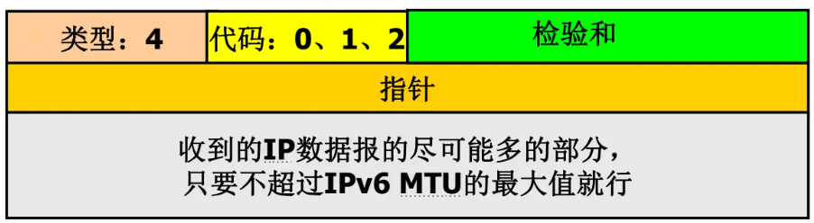

* Code=0：错误的首部字段
* Code=1：无法识别的下一首部类型
* Code=2：无法识别的IPv6可选项（问题：哪些扩展首部含可选项？是否都需要报错？）

|  |
| --- |
| **习题 ICMPv6差错报告报文**    答：  ICMPv6差错报告消息包含引发错误的IPv6数据包头部信息，如源地址和目标地址，发送方可以通过头部信息唯一确定IP数据包。IPv6头部完全相同时，发送方也可通过分析ICMPv6报告中的时间戳或其他区分信息，确定引发错误的数据包。 |

|  |  |
| --- | --- |
| **习题 CIMPv6路由追踪**   |  | | --- | | 请设计一个方案，利用ICMPv6差错报告告消息实现路由跟踪功能。请描述实现过程及实现流程示意图，并说明使用的ICMPv6消息的类型和消息中相关功能域的字段值设置。  答：  实现过程：   1. 发送方发送一个IPv6数据包，Hop limit字段设置为1，目的地址设置为最终目标地址 2. 第一个路由器接收到这个数据包时，将Hop limit字段减一，Hop limit字段变为0，丢弃该数据包，发送ICMPv6时间超过消息返回给发送方，Type字段为3，Code字段为0 3. 发送方接收到该ICMPv6数据包，解析出第一个路由器地址 4. 发送方发送一个IPv6数据包，Hop limit字段设置为2 5. 重复过程1-4，每次将Hop limit字段加一，直到数据包到达最终目标地址 6. 当数据包达到最终地址，目标主机向发送方发送ICMPv6回显响应消息给发送方，Type字段被设置为129   流程示意图： | |

**路径MTU发现(PMTUD)**

**实现过程**

* 步骤1：设置目的PMTU为发送流量的接口的链路MTU
* 步骤2：按照PMTU发送数据包
* 步骤3：分组过大，回送ICMP数据包过大报文（包含了转发失败的接口的链路MTU）
* 步骤4：发送主机重置PMTU，重新发送。重复步骤2-步骤4,直到发现PMTU为止。

**几个问题**

* 发现PMTU的条件是什么？
* 发现路径最大传输单元（PMTU）的条件通常是当发送主机没有再收到ICMP "分组过大"（Packet Too Big）消息时。这意味着发送主机已经找到了可以成功传输数据包而不会导致分片或丢弃的最大数据包大小。
* PMTU修改的情况：网络拓扑变化造成PMTU随时间变化
* 变小：响应，步骤3
* 变大：主动发现，步骤1

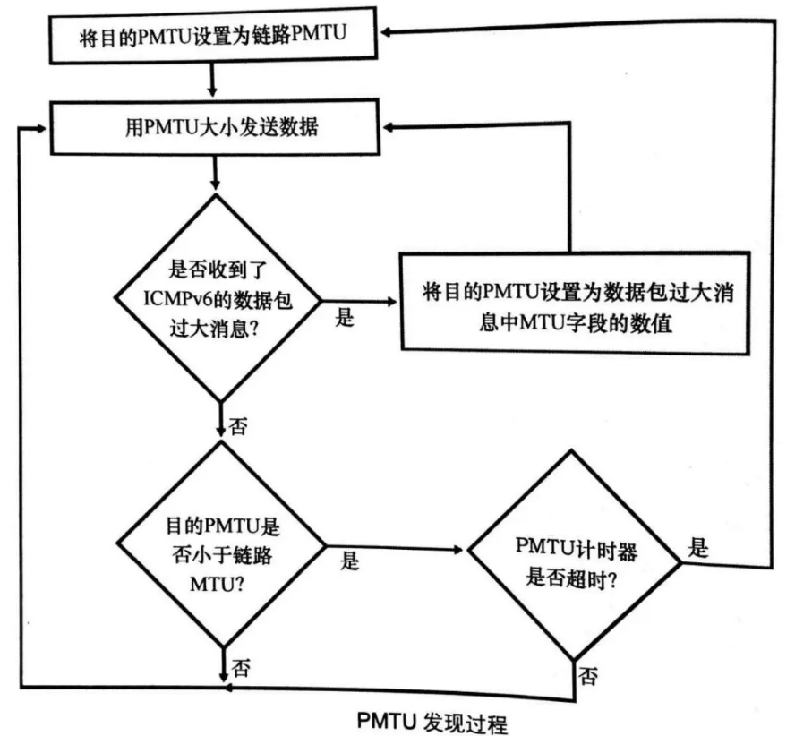

**举例**

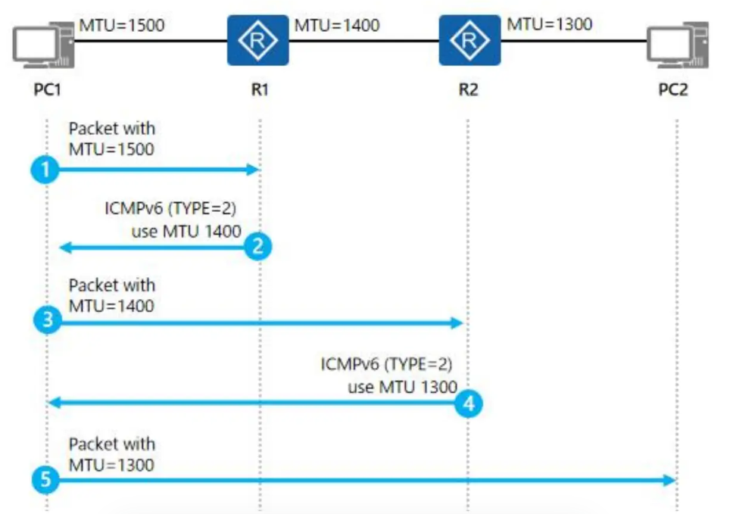

1. 初始数据包发送：

* 步骤 1：PC1 发送一个 MTU 为 1500 字节的数据包给 PC2。
* 这个数据包首先到达路由器 R1。

1. ICMPv6 分组过大消息：

* 步骤 2：路由器 R1 检测到其 MTU 为 1400 字节，小于接收到的数据包大小（1500 字节）。因此，R1 丢弃该数据包，并向 PC1 发送一个 ICMPv6（类型 2）分组过大消息，告知其使用 1400 字节作为新的 MTU。

1. 调整数据包大小后重新发送：

* 步骤 3：PC1 接收到 ICMPv6 消息后，调整数据包大小至 1400 字节，重新发送数据包。

1. 第二次 ICMPv6 分组过大消息：

* 步骤 4：调整大小后的数据包到达路由器 R2。R2 的 MTU 为 1300 字节，仍小于数据包的 1400 字节。因此，R2 同样丢弃该数据包，并向 PC1 发送另一个 ICMPv6（类型 2）分组过大消息，指示使用 1300 字节的 MTU。

1. 再次调整数据包大小后的最终发送：

* 步骤 5：PC1 再次接收到 ICMPv6 消息后，根据建议将数据包大小减小到 1300 字节，这次成功发送至 PC2。
* 只有数据包超过路径上的最小MTU时，PMTUD机制才有意义
* **安全问题**
* 黑洞问题：防火墙或NAT阻塞ICMP消息
* 案例举例:
* 用 FTP 命令行工具成功地与 FTP 服务器建立连接并登录。但是，当您试图下载或者上载文件时，中间的PMTU 黑洞路由器就会丢弃达到最大大小的 TCP 数据段，从而导致错误和文件传输失败。

**查询报文（Echo报文）**

* 回声请求报文
* 单播或多播
* 格式

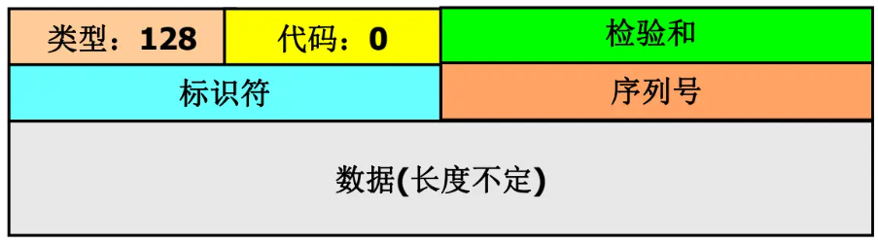

* 回声应答报文
* 单播

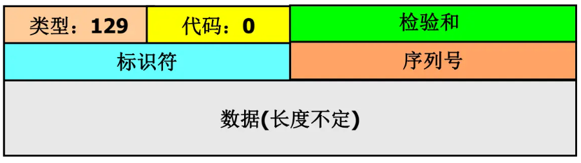

* 标识符
* 序列号
* 数据
* 与回声请求报文相匹配，请求报文数据完整复制到应答报文。

**ICMPv4与ICMPv6**

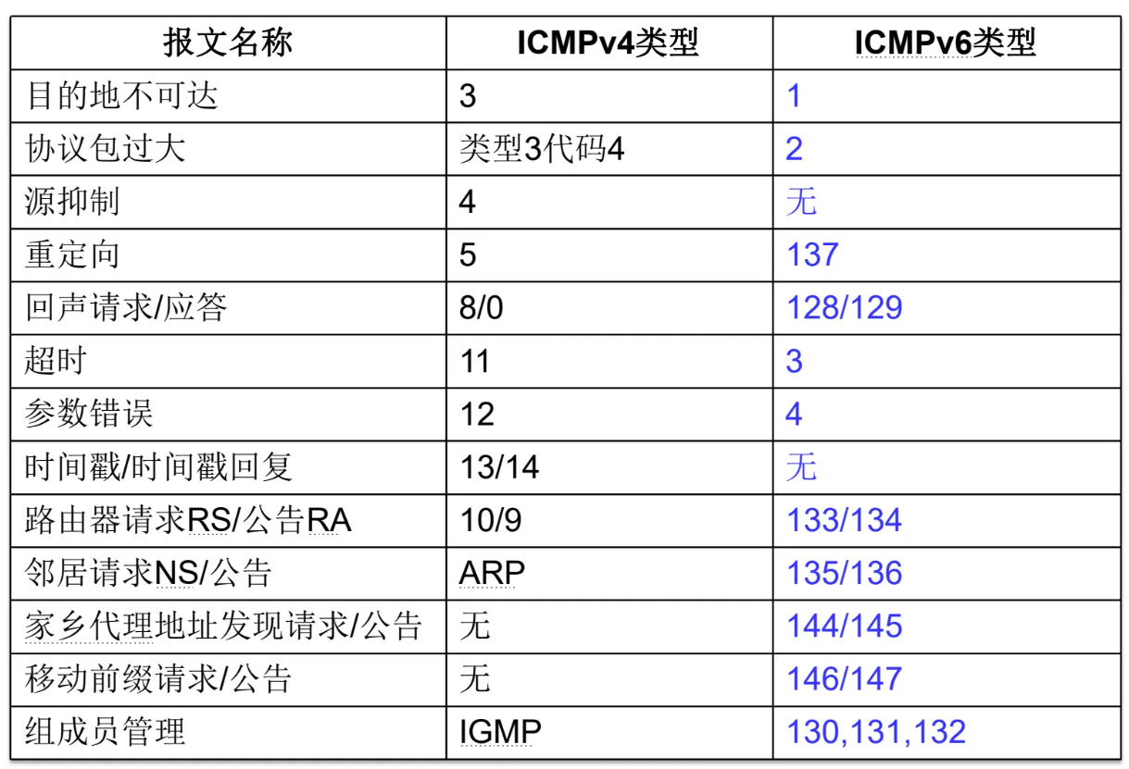

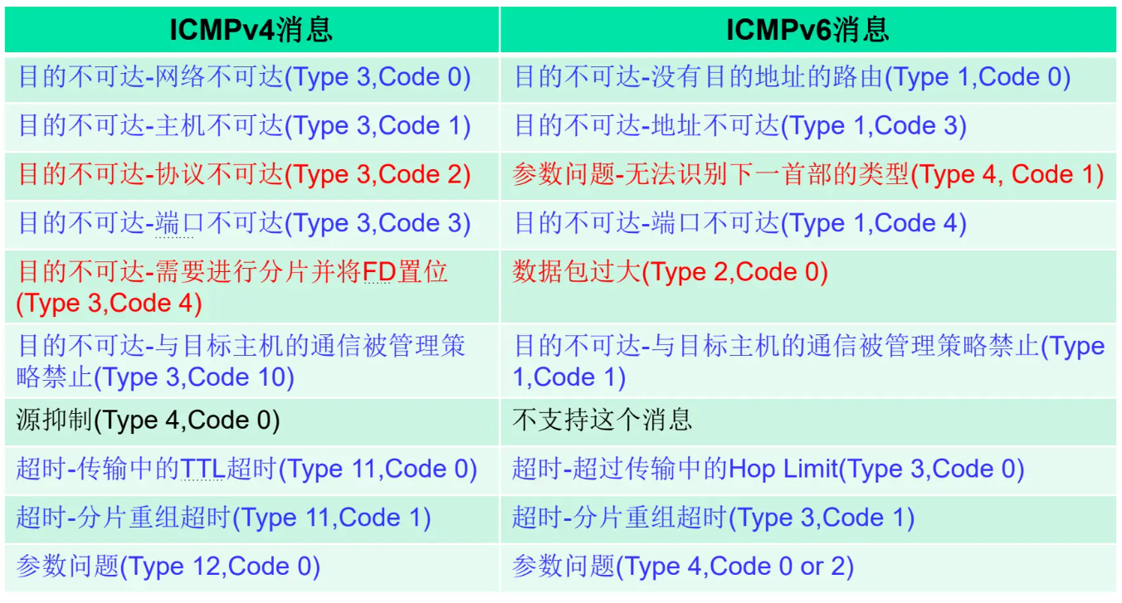

**可达性(连通性)测试(PING)**

* 方法：使用ICMP回送和应答消息来确定一台主机是否可达
* 作用：Ping是因特网包探索器，Ping发送一个ICMP回声清求消息给目的地并报告是否收到所希望的ICMP回声应答使用ping命令，通过发送数据包，能够测试两台计算机之间的因特网连接是否正常、网卡配置是否正确、IP地址是否可使用等
* Ping是一个测试程序，用于确定本地主机是否能与另一台主机交换（发送与接收）数据报。如果Ping运行正确，就可以排除网络访问层、网卡、Modem的I/O线路、电缆和路由器等存在的故障。
* 按缺省设置，运行Ping命令时发送4个ICMP（网间控制报文协议）“回送请求”，每个32字节数据；若正常应得到4个回送应答。
* Ping能够以毫秒为单位显示发送“回送请求”到返回“回送应答”之间的时间量。如果应答时间短，表示数据报不必通过太多的路由器或网络连接，速度比较快
* 计算机进行TCP／IP通信的基本条件有：
* 网卡安装正确；
* 安装有TCP／IP协议；
* TCP/IP协议的参数配置正确，TCP/IP涉及的基本参数有4个：IP地址、子网掩码、DNS和网关，任何一个设置错误都会导致故障发生；
* 到有关节点(网关、服务器(如DNS等))网线连通。
* 按照以下步骤测试这些条件：
* **ping 127.0.0.1**：网络地址127.0.0.1是一个保留地址，这个ＩＰ地址叫做回送地址（loopback address)，用于测试本机的TCP/IP协议栈安装是否正确。无论网线是否连接，都能ping通本机的还回地址
* **ping <本机IP>**：ping本机是试试网卡驱动和网卡是否连接网络。如果网线断掉，只能ping通你本机的还回地址。只有网线连接上才能ping通本机的ip地址。
* **ping 网关**：测试到网关的局域网链路是否正常

**习题 ping与arp**

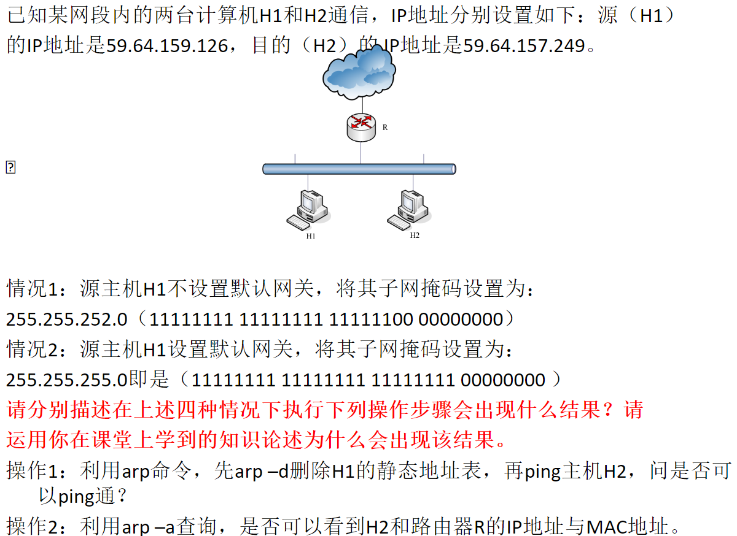

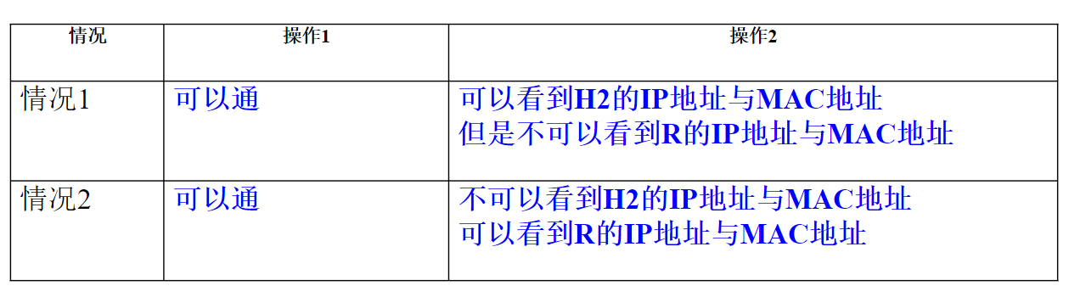

**网络路由跟踪（Traceroute）**

* Traceroute命令
* Windows下是tracert命令
* 作用：定位本计算机和目标计算机之间的所有路由器，即跟踪数据包访问网络中某个节点时所走的路径，进行路由跟踪，以用来分析网络和排查网络故障。
* 实现方法：通过发送小的UDP数据包到目的设备直到其返回，来测量其需要多长时间。把一个TTL=1的数据报发送给目的主机，第1个路由器把TTL减小到0，丢弃该数据报并把ICMP超时消息返回给源主机，这样路径上第1个路由器就被标识了。随后不断增大TTL值重复该过程。
* 如何判断探测数据包已经到达目的主机？
* 探测数据包的设计
* UDP模式：UDP探测数据包(目标端口大于30000) + 中间路由器返回 ICMP超时 + 目标主机返回ICMP 端口不可达数据包
* ICMP模式：ICMP Echo Request + 中间路由器返回ICMP超时 + 目标主机返回ICMP Echo reply 数据包
* TCP模式：TCP[SYN]探测数据包(目标端口为Web服务端口) + 中间路由器返回ICMP超时 + 目标主机返回TCP[SYN ACK] 数据包

**4.2 IPv6邻居发现（NDP）**

**NDP简介**

* 是IPv6的一个关键协议
* 改进IPv4,提供重要功能
* 作用：确定**邻居节点之间的关系**，是单播通信的关键服务
* NDP在第三层上实现

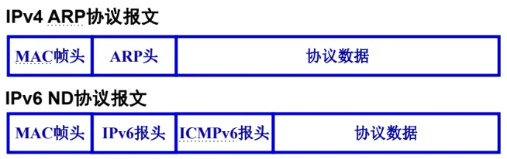

* 节点使用NDP
* 解析下一跳邻居节点的链路层地址（**地址解析**）
* 确定邻居节点是否可达（**邻居检测**）
* 优化主机路由表（**路由优化**）
* 主机使用NDP
* 发现邻居路由器（**网络发现**）
* 自动配置地址、网络前缀、路由及其他网络参数（**地址配置**）
* 路由器使用NDP
* 通告自己的存在、网络配置参数、路由以及链路前缀（**网络发现**）

|  |  |
| --- | --- |
| **习题 NDP与ARP**   |  | | --- | | 请尝试分析与 **ARP** 相比，**NDP** 实现地址解析的优势是什么？   1. 独立性：NDP在网络层（第三层）实现地址解析，加强了地址解析协议与底层链路的独立性。这意味着NDP可以在任何支持IPv6的网络中工作，而不仅仅是以太网。这与ARP不同，ARP是在链路层（第二层）实现的，因此需要为每种不同类型的网络重新构造ARP。 2. 安全性：由于NDP在网络层实现，因此可以利用IPsec等网络层安全机制来增强安全性。而ARP在链路层实现，无法直接利用这些安全机制。 3. 性能：NDP在网络层实现，可以减轻链路层的性能压力。这是因为在网络层实现的协议通常比在链路层实现的协议更高效。 4. 功能：NDP不仅可以实现地址解析，还可以实现其他功能，如链路层地址变化检测、入境负载均衡、任播地址解析和代理通告等。这些功能在ARP中是无法实现的。 | |

**NDP功能**

* 基本功能

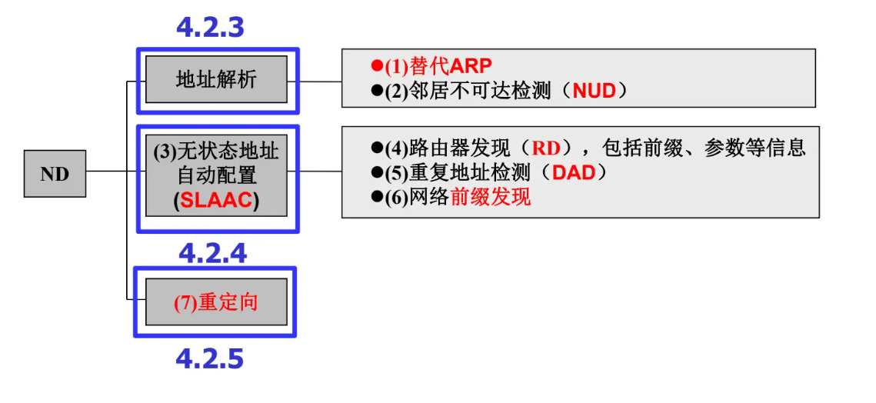

1. **地址解析**：NDP可以将IPv6地址解析为链路层地址，这个过程类似于IPv4网络中的ARP（地址解析协议）。此外，NDP还支持邻居不可达检测，可以检测网络中的节点是否可达。
2. **无状态地址自动配置**：NDP支持无状态地址自动配置（Stateless Address Autoconfiguration，SLAAC），使得节点可以在没有DHCP服务器的情况下自动配置IPv6地址。这包括路由器发现、重复地址检测和网络前缀发现等功能。

* **路由器发现**：节点可以通过NDP发现网络中的路由器，并获取路由器的相关信息，如网络前缀、默认网关等。
* **重复地址检测**：在自动配置IPv6地址时，节点可以通过NDP进行重复地址检测，以确保自己配置的IPv6地址在网络中是唯一的。
* **网络前缀发现**：节点可以通过NDP发现网络的前缀信息，这对于IPv6地址的自动配置非常重要。

1. **重定向**：当路由器发现有更好的路由路径时，可以通过NDP发送重定向消息，告诉源节点更好的下一跳地址。

* NDP实现的主要功能与所使用的ICMPv6报文的关系

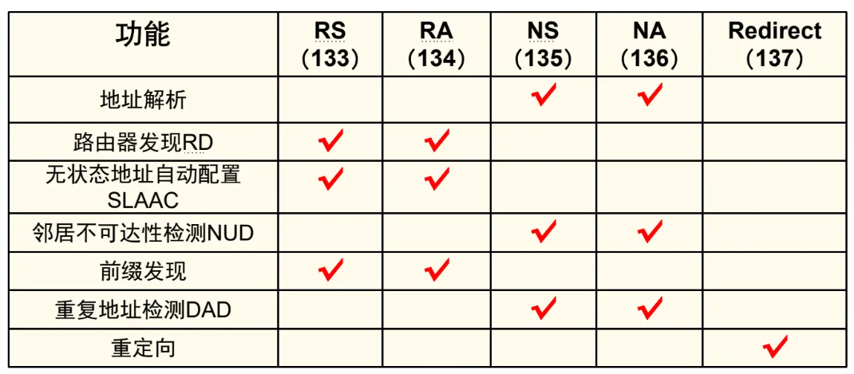

* IPv6主机维护的**缓存信息**(soft state)
* **目的地缓存**：维护最近通信的**目的地节点**的下一跳IP地址

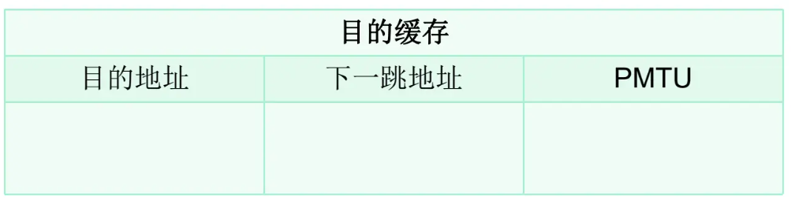

路由信息

* **邻居节点缓存**：维护最近通信的**邻居**的信息

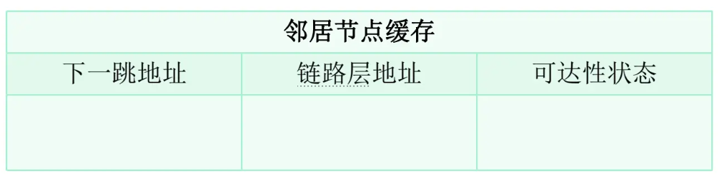

邻居信息

* **前缀列表**：包含链路上（on-link）前缀，是根据路由器使用RA通告的前缀而生成出来的
* **默认路由器列表**：包含RA中（on-link）路由器对应的IP地址，以及可以成为默认路由器的链路中（onlink）路由器的对应IP地址。

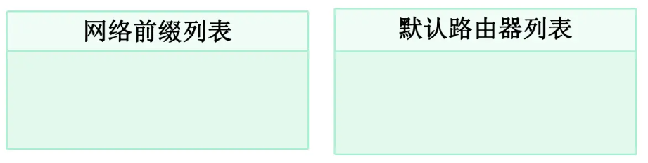

网络信息

|  |  |
| --- | --- |
| **习题 IMCPv6邻居发现协议的功能**     |  | | --- | | 请描述 ICMPv6 **邻居发现协议支持的功能**有哪些？   1. 地址解析：NDP可以将IPv6地址解析为链路层地址，这个过程类似于IPv4网络中的ARP（地址解析协议）。此外，NDP还支持邻居不可达检测，可以检测网络中的节点是否可达。 2. 无状态地址自动配置：NDP支持无状态地址自动配置（Stateless Address Autoconfiguration，SLAAC），使得节点可以在没有DHCP服务器的情况下自动配置IPv6地址。这包括路由器发现、重复地址检测和网络前缀发现等功能。  * 路由器发现：节点可以通过NDP发现网络中的路由器，并获取路由器的相关信息，如网络前缀、默认网关等。 * 重复地址检测：在自动配置IPv6地址时，节点可以通过NDP进行重复地址检测，以确保自己配置的IPv6地址在网络中是唯一的。 * 网络前缀发现：节点可以通过NDP发现网络的前缀信息，这对于IPv6地址的自动配置非常重要。  1. 重定向：当路由器发现有更好的路由路径时，可以通过NDP发送重定向消息，告诉源节点更好的下一跳地址。 | |

**IPv6 NDP与IPv4**

* IPv6邻居发现协议体现了IPv6新的特征，其前缀发现和邻居不可达检测是全新的机制，地址解析和重定向在IPv4中也出现过，但是分别用不同的协议实现

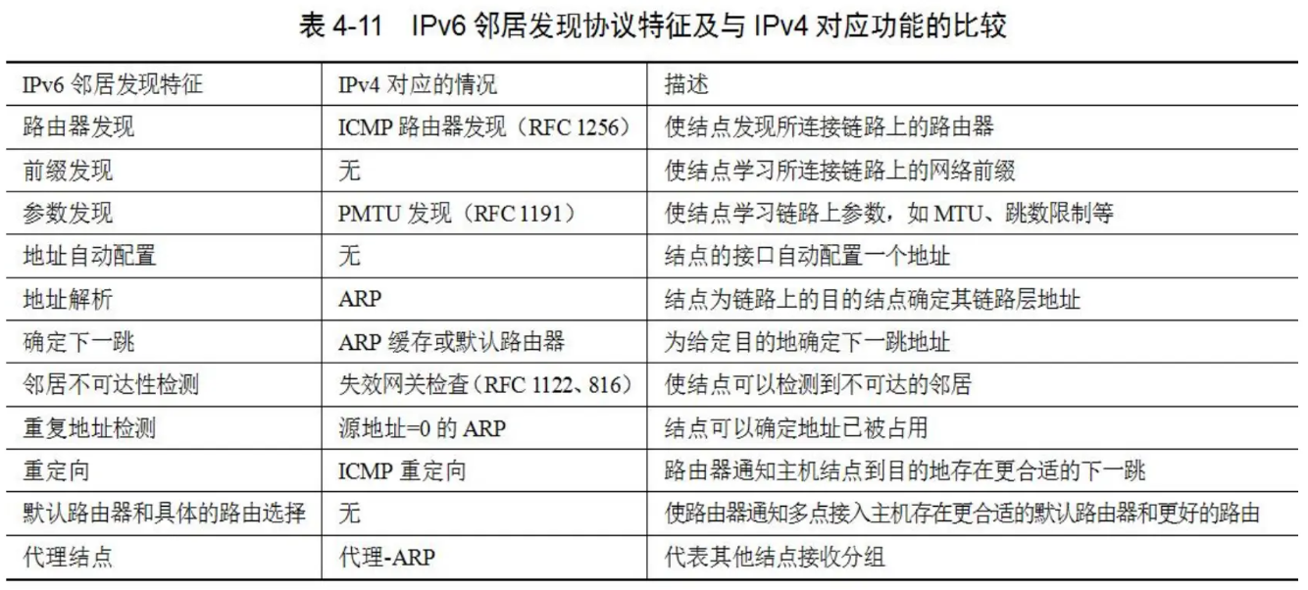

**NDP协议报文**

* ND协议使用ICMPv6报文类型

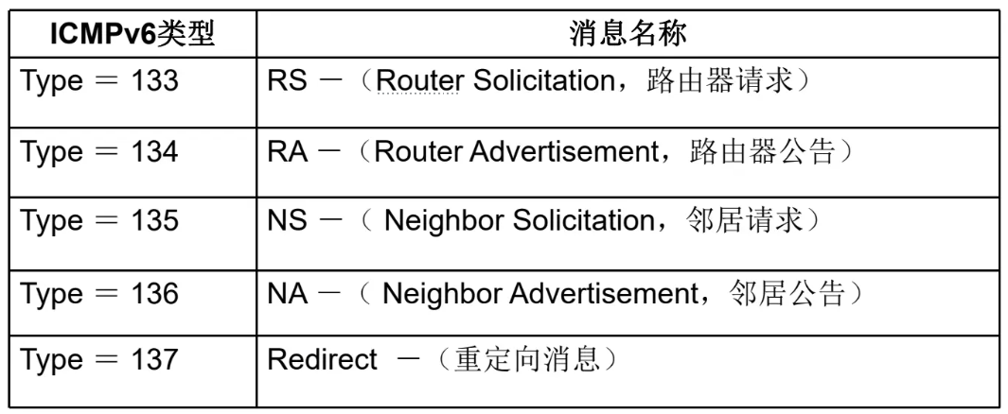

* IPv6首部+邻居发现报文首部+报文选项

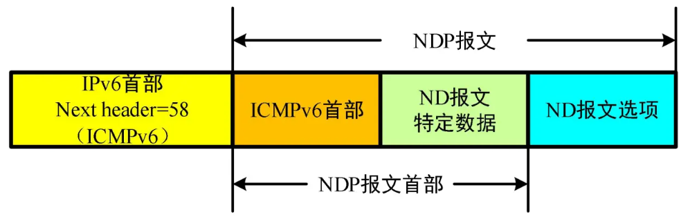

* ND报文的IPv6首部的“**跳数限制**”设置为255
* 问题：为什么设为255而不是设为0？

对于邻居发现（ND）报文，其"跳数限制"字段被设置为255是因为这些报文不应该被路由器转发。这些报文只在本地链路中传播，不会经过路由器。因此，如果一个接收主机收到一个ND报文，而其"跳数限制"字段的值不是255，那么这个主机就知道这个报文是被错误地转发了。

总的来说，ND报文的"跳数限制"字段被设置为255是为了确保这些报文只在本地链路中传播，不会被路由器转发。

**NDP协议报文选项**

* 邻居发现选项
* 格式：采用类型-长度-值(TLV)格式

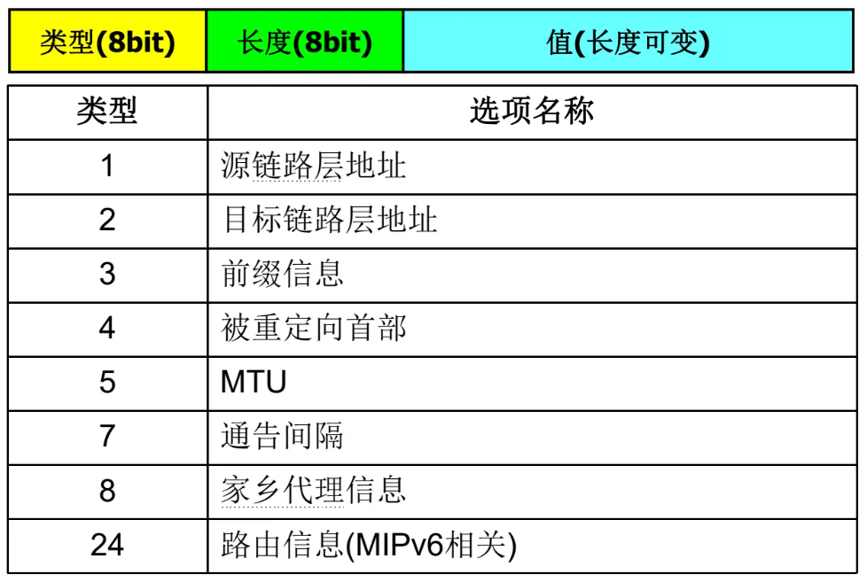

* 邻居发现选项与邻居发现报文的对应关系

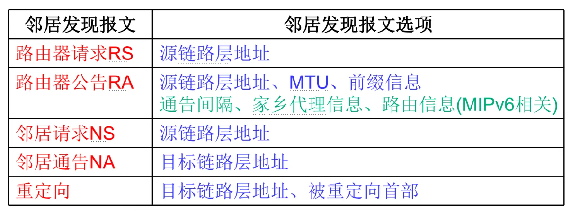

* 源链路层地址选项: 发送者的链路层地址



* 目标链路层地址选项：目标链路层地址

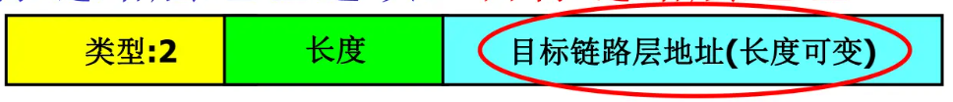

* 前缀信息选项：一个IPv6前缀或者地址

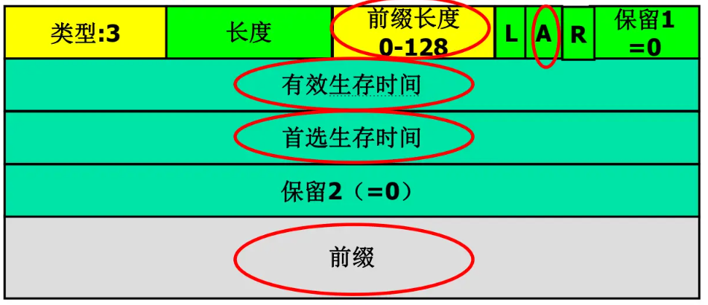

* 被重定向首部：原始IPv6报文的部分

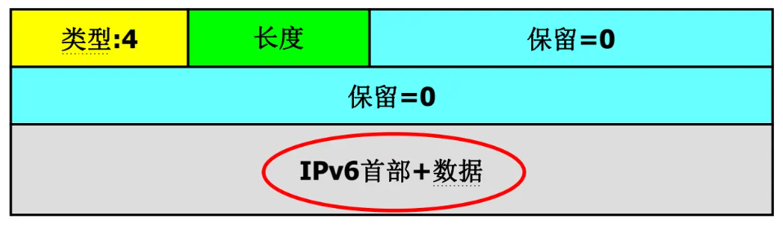

* MTU选项：推荐的MTU，确保链路上所有节点使用相同的MTU

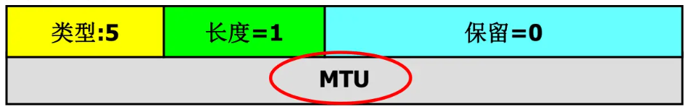

**路由器请求（RS）与路由器公告（RA）报文**

* **路由器请求**RS/**路由器通告**RA
* 功能: 主机用来查找与本网连接的路由器，表明路由器的存在及其功能
* RS

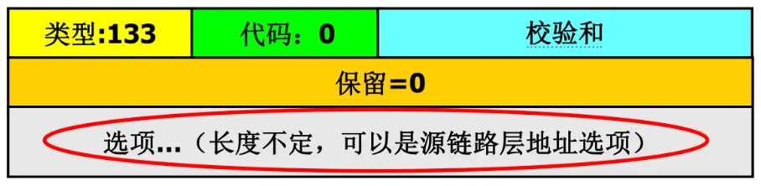

* 源IP地址：链路本地IPv6地址/::
* 目的IP地址：FF02::2
* Hop limited：255; Next header: 58(ICMPv6)
* 选项：发送方物理地址(源链路层地址选项)
* RA
* 源IP地址：链路本地IPv6地址
* 目的IP地址：FF02::1/发出请求报文的接口地址

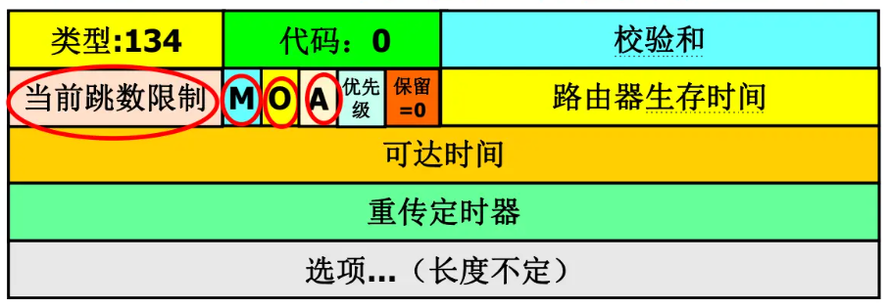

* 当前跳数限制
* M=1，IPv6地址使用有状态的配置方式
* O=1，除IPv6地址之外的网络信息也使用有状态配置
* A=1,可以作为家乡本地代理(MIPv6使用)
* 优先级(2bit)：01(高),00(中),11(低),10(默认生存时间字段=0)
* 路由器生存时间
* 可达时间(ms)：邻居节点看作可达节点的时间
* 重传定时器(ms)
* 选项：源链路层地址、MTU、前缀信息、通告间隔、家乡代理信息、路由信息
* 问题：主机收到RA消息后能够获得哪些配置参数？

1. **路由器的IP地址**：这是发送RA报文的路由器的IPv6地址，主机可以将其设置为默认网关。
2. **网络前缀**：RA报文中的前缀信息选项可以提供网络的IPv6前缀。主机可以使用这个前缀和其自身的接口标识符生成自己的IPv6地址。
3. **MTU**：RA报文可以包含一个MTU选项，指定网络的最大传输单元。
4. **寿命参数**：RA报文包含路由器寿命字段，指示主机应将其作为默认路由器的时间长度。
5. **自动配置标志**：RA报文中的标志字段包含管理配置标志和其他配置标志，这些标志指示主机是否应使用无状态地址自动配置（SLAAC）或有状态的DHCPv6来获取其配置。
6. **可达时间和重新传输时间**：这些字段提供了主机在邻居发现过程中应使用的参数。

**主机请求触发路由器通告过程**

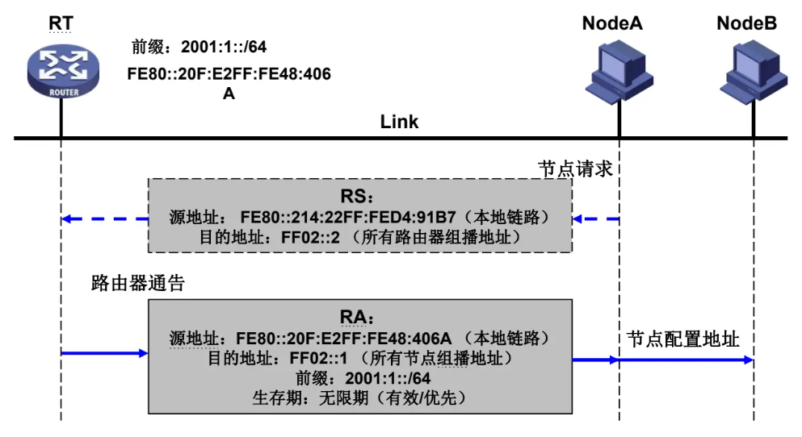

**邻居请求（NS）与邻居公告（NA）报文**

* 功能: 实现地址解析、邻居不可达性检测和重复地址检测

**NS和NA在不同功能过程中的地址设置**

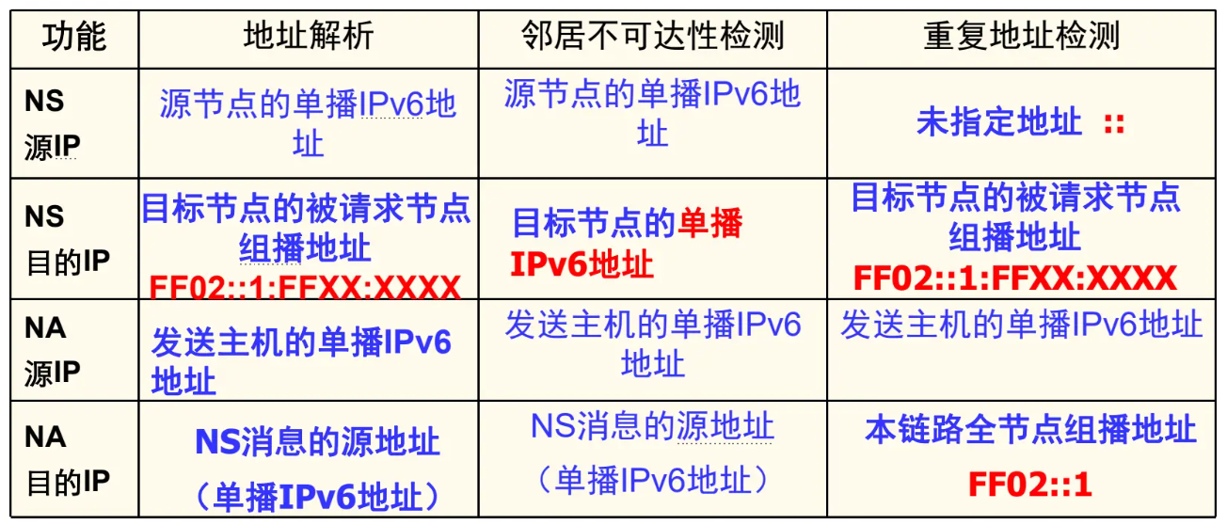

* NS报文

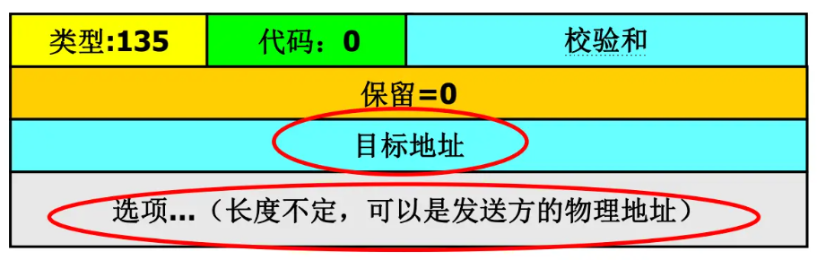

* 源IP地址：接口单播IPv6地址/::(重复地址检测DAD)
* 目的IP地址：目标被请求节点组播地址/单播地址
* 目标(target)地址：被请求的IPv6单播地址
* 选项：发送方物理地址(源链路层地址)
* NA报文

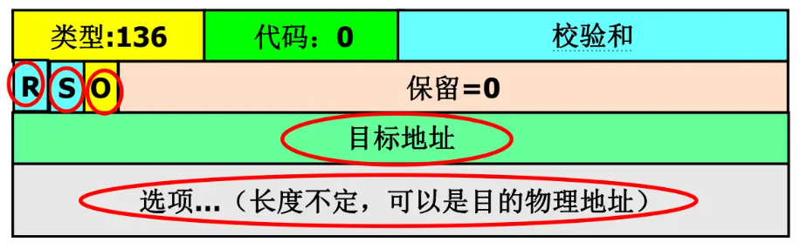

* 目的IP地址：FF02::1/单播地址
* R：路由器标记，R=1,表示发送方为路由器；
* S：请求标记，S=1,表示NA是对NS消息进行的响应；
* O：覆盖标记，O=0,表示使用本消息的目标链路层地址覆盖邻居节点缓存条目中现存的链路层地址；
* 目标地址：被请求的IPv6地址
* 选项：目的结点物理地址(目的链路层地址)
* 什么时候节点会主动发送NA？

**重定向报文**

* 功能:优化主机路由表
* 报文格式

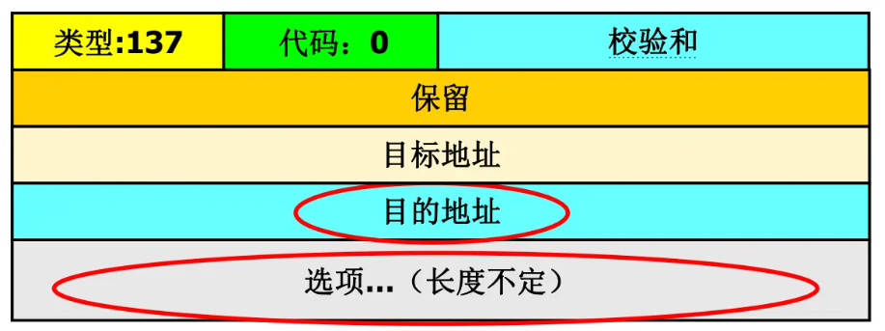

* 源IP地址：发送接口的链路本地IPv6地址
* 目的IP地址：触发重定向报文的IP数据报的源地址
* 目标(Target)地址
* 情况1：更好的第一跳路由器的链路本地地址
* 情况2：与重定向消息的目的地址相同
* 目的地址：触发重定向报文的IP数据报的目的地址
* 选项：目标链路层地址、被重定向首部

**IPv6地址解析（替代ARP)**

* 相关的功能
* 地址解析（ARP功能）
* 邻居状态检测（邻居不可达检测NUD）
* 使用NS和NA报文实现
* 源节点向本链路上的其他系统组播邻机请求需要解决的问题
* 如何保证请求消息只限制在本链路范围内？
* 如何尽量减少处理NS消息的系统个数，最好只有所请求的系统处理该消息

**IPv6地址解析过程**

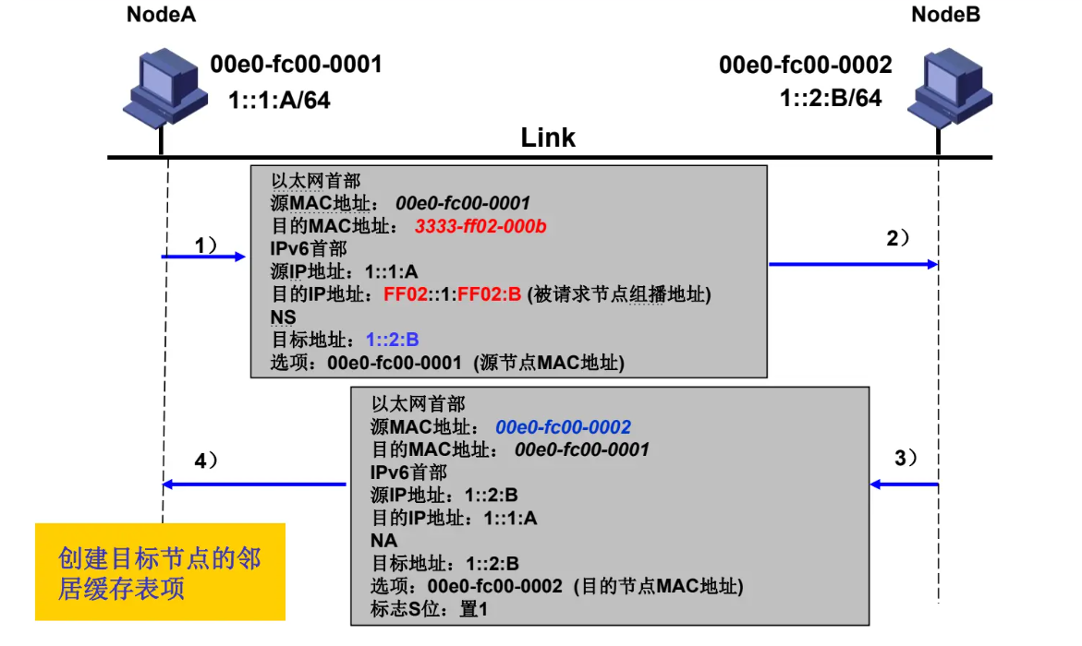

NodeA 对 NodeB 的 IPv6 地址执行地址解析

* **NodeA发送邻居请求（NS）消息**：
* 链路层头部：
* 源MAC地址：NodeA MAC地址 00e0-fc00-0001
* 目的MAC地址：特殊多播地址 3333-ff02:000b（**3333-**添加目的IP地址后32位）
* IPv6首部：
* 下一头标：58（ICMPv6）
* 中继点限制：255
* 源IP地址：NodeA的IPv6地址 1::1:A
* 目的IP地址：NodeB的被请求节点组播地址 FF02::1:FF02:B（**FF02::1:FF**添加NodeB IPv6地址后24位）
* NS消息：
* 目标地址：NodeB的IPv6地址 1::2:B
* 选项：NodeA的MAC地址 00e0-fc00-0001
* **NodeB接收NS消息并发送邻居公告（NA）消息**：
* 链路层头部：
* 源MAC地址：NodeB MAC地址
* 目的MAC地址：NodeA MAC地址
* IPv6首部：
* 下一头标：58（ICMPv6）
* 中继点限制：255
* 源IP地址：NodeB的IPv6地址
* 目的IP地址：NodeA的IPv6地址
* NA消息：
* 目标地址：NodeB的IPv6地址
* 选项：NodeB的MAC地址
* 标志S位：置1，表示这是对NS消息的响应
* **NodeA接收NA消息并更新邻居缓存**：NodeA接收到NA消息后，会从消息中获取NodeB的MAC地址，并更新其邻居缓存，将NodeB的IPv6地址和MAC地址关联起来。

**邻居发现协议**与**ARP协议**的比较

* IPv6不再执行ARP，主要原因如下：
* 没有必要为每个不同类型网络都重新构造ARP
* 三层实现地址解析的好处
* 1)加强了地址解析协议与底层链路的独立性
* 2)增强了安全性
* 3) 减少二层网络的性能压力
* 邻居发现可以用于实现的其他目标
* 1）链路层地址变化
* 2）入境负载均衡
* 3）任播地址
* 4）代理通告

请尝试分析与 ARP 相比，NDP 实现地址解析的优势是什么？

1. 独立性：NDP在网络层（第三层）实现地址解析，加强了地址解析协议与底层链路的独立性。这意味着NDP可以在任何支持IPv6的网络中工作，而不仅仅是以太网。这与ARP不同，ARP是在链路层（第二层）实现的，因此需要为每种不同类型的网络重新构造ARP。
2. 安全性：由于NDP在网络层实现，因此可以利用IPsec等网络层安全机制来增强安全性。而ARP在链路层实现，无法直接利用这些安全机制。
3. 性能：NDP在网络层实现，可以减轻链路层的性能压力。这是因为在网络层实现的协议通常比在链路层实现的协议更高效。
4. 功能：NDP不仅可以实现地址解析，还可以实现其他功能，如链路层地址变化检测、入境负载均衡、任播地址解析和代理通告等。这些功能在ARP中是无法实现的。

**邻机不可达检测 NUD**

* NUD(Neighbor Unreachability Detection)
* 功能：实时监视邻机状态，了解新的拓扑结构，用于管理每个节点上的邻居缓存的状态
* 基本方法
* 上层协议监视（首选）
* ICMP监视
* 定期发送邻机请求（单播）给邻机最新的链路地址
* 邻居发送邻居通告（单播）进行响应
* 使用S比特位判断通信链路的双向性
* 使用R比特位判断节点性质（是否具备路由功能）
* NUD是单向的
* 邻居缓存条目的状态

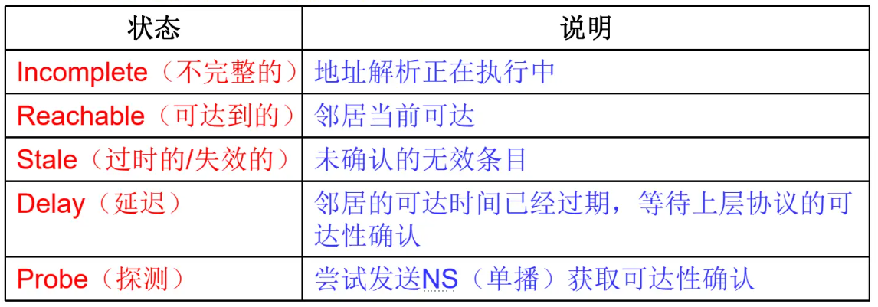

* Max-multicast-solicit(默认为3)
* Max-unicast-solicit(默认为3)
* Delay-first-probe-time(默认为5s)

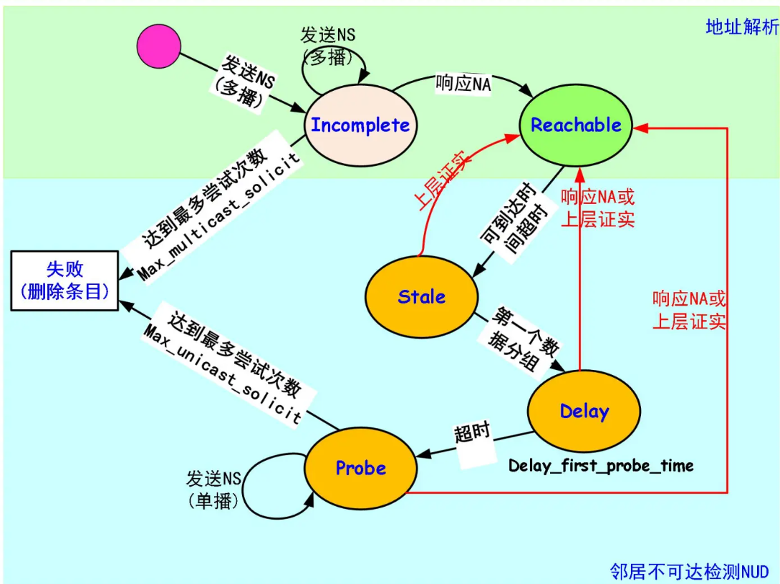

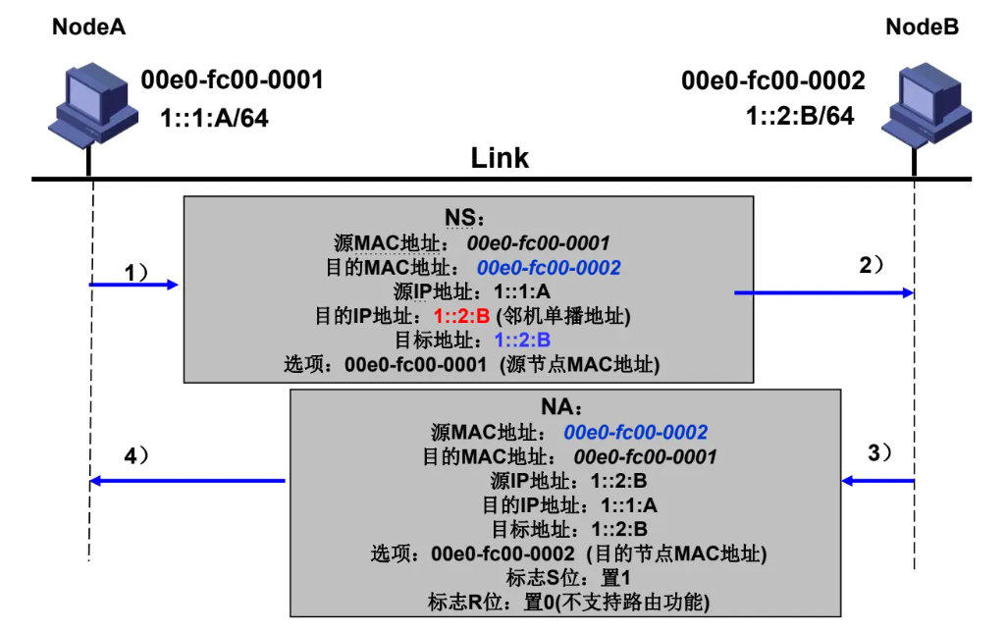

NodeA 测试 NodeB 是否可达

* **NodeA发送邻居请求（NS）消息**：
* 链路层头部：
* 源MAC地址：NodeA MAC地址
* 目的MAC地址：NodeB MAC地址
* IPv6首部：
* 下一头标：58（ICMPv6）
* 中继点限制：255
* 源IP地址：NodeA的IPv6地址
* 目的IP地址：NodeB的IPv6地址
* NS消息：
* 目标地址：NodeB的IPv6地址
* 选项：NodeA的MAC地址
* **NodeB接收NS消息并发送邻居公告（NA）消息**：
* 链路层头部：
* 源MAC地址：NodeB MAC地址
* 目的MAC地址：NodeA MAC地址
* IPv6首部：
* 下一头标：58（ICMPv6）
* 中继点限制：255
* 源IP地址：NodeB的IPv6地址
* 目的IP地址：NodeA的IPv6地址
* NA消息：
* 目标地址：NodeB的IPv6地址
* 选项：NodeB的MAC地址
* 标志S位：置1，表示这是对NS消息的响应
* 标志R位：置0，表示不支持路由功能
* **NodeA接收NA消息并确认NodeB可达**：NodeA接收到NA消息后，会从消息中获取NodeB的MAC地址，并确认H2是可达的。

**路由器发现 RD**

* 主机发现路由器的两种方法
* 等待路由器主动发送路由器公告
* 主机进入网络后主动发送路由器请求报文

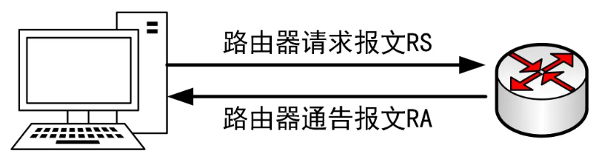

* 基本工作过程
* 笔记本电脑向Ethernet上的所有路由器组播路由器请求消息
* 如何保证请求消息只限制在本链路范围内？
* 如何确保只有路由器才响应该请求？
* 路由器接收该请求包
* 路由器向Ethernet上的所有主机通告自己的存在(或向请求节点告知自己的存在)
* 如何确保向本链路上的所有主机广播？
* 主机收到路由器公告，在缓存中保存该路由器信息并调整自己的路由表配置

**无状态地址自动配置 SLAAC**

* 无状态地址自动配置SLAAC(Stateless AddressAuto-configuration )
* 功能：自动获得IP地址
* 条件：只有在支持多播的网络上才能实现，网络接口需要能够接收和发送多播分组
* 无状态地址自动配置主要适用于主机，路由器使用相同过程为其各接口产生并确认链路本地地址
* 过程
* 主机为每个接口产生一个链路本地地址
* 主机探测现存的路由器
* 如何探测？

IPv6地址自动配置

* 原理：网络前缀+链路地址
* 使用路由器公告报文RA中的地址前缀
* 在没有路由器公告报文时使用链路局域地址
* 步骤
* 创建链路本地单播：FE80::/10+EUI-64
* 对链路本地单播地址执行DAD
* 路由器请求
* 路由器公告消息提供地址配置信息,生成全局单播地址
* 对全局单播地址执行DAD

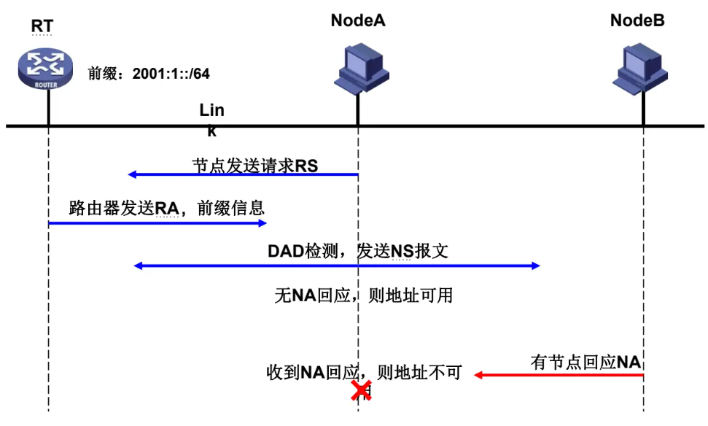

**重复地址检测 DAD**

* 功能: 检测无状态自动配置的IPv6地址是否与其他主机的IP地址冲突
* 相关的ICMP邻居发现报文

**举例**：检测2002::c003:1dff:fea0:0

* 邻机请求消息NS
* IP基本头标
* 源IP: 未指定 ( ：：)
* 目的IP： FF02::1:ffa0:0
* 对象IP地址（ICMP头标）2002::c003:1dff:fea0:0
* 发信者链路地址（ICMP选项）
* 邻机公告消息NA
* IP基本头标
* 源IP： 2002::c003:1dff:fea0:0
* 目的IP：FF02::1
* 对象IP地址（ICMP头标）2002::c003:1dff:fea0:0
* R比特（系统是否为路由器）
* S比特（报文是应答还是自发的）
* 对象链路地址（ICMP选项）
* MAC
* 源：接口的MAC地址
* 目的：33:33 + IP地址的后32位=33:33:FF:A0:00:00

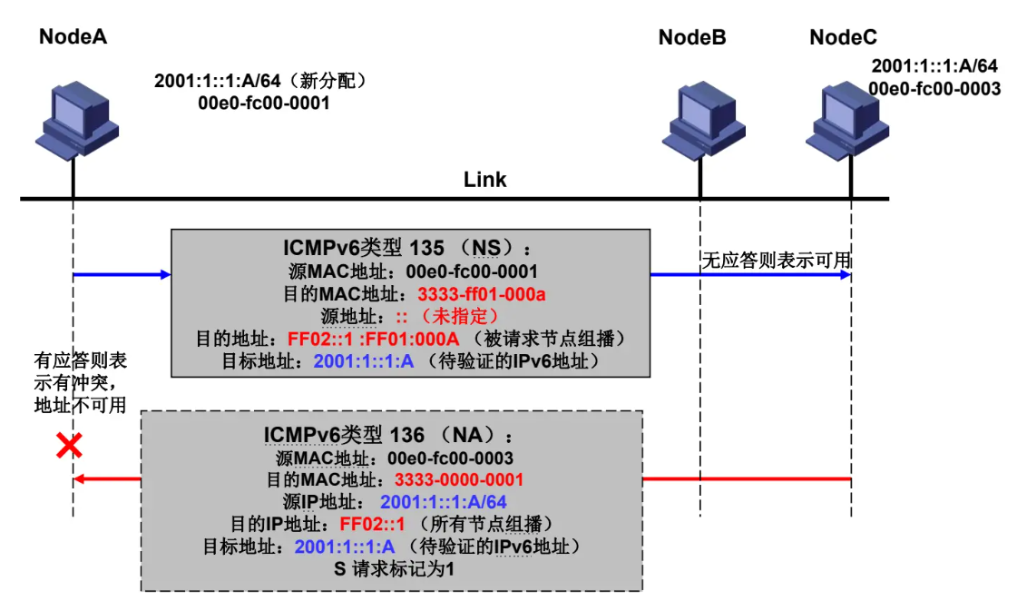

NodeA 对自己的地址执行地址冲突检测

* **NodeA发送邻居请求（NS）消息**：
* 链路层首部：
* 源MAC地址：NodeA MAC地址
* 目的MAC地址：3333-ff01-000a（3333-添加目的IPv6地址的后32位）
* IPv6首部：
* 下一头标：58（ICMPv6）
* 中继点限制：255
* 源IP地址：未指定地址（::）
* 目的IP地址：自己的被请求节点多播地址 FF02::1:FF01:0A（FF02::1:FF添加自己的IPv6地址的后24位）
* NS消息：
* 目标地址：自己的IPv6地址（2001:1::1:A）
* 选项：NodeA的MAC地址（00e0-fc00-0001）
* **如果接收到NodeC的邻居公告（NA）消息，则地址冲突**：
* 链路层首部：
* 源MAC地址：NodeC MAC地址
* 目的MAC地址：3333-0000-0001（3333-添加目的IPv6地址的后32位）
* IPv6首部：
* 下一头标：58（ICMPv6）
* 中继点限制：255
* 源IP地址：NodeC的IPv6地址/冲突的IPv6地址（2001:1::1:A）
* 目的IP地址：所有节点组播地址（FF02::1)
* NA消息：
* 目标地址：NodeC的IPv6地址/冲突的IPv6地址（2001:1::1:A）
* 选项：NodeC的MAC地址（00e0-fc00-0003）
* 标志S位：置1，表示这是对NS消息的响应
* **如果没有接收到邻居公告（NA）消息，则地址不冲突**：
* 如果H1没有接收到任何NA消息，那么说明没有其他节点正在使用这个地址，因此地址不冲突。

**地址自动配置**

* **IPv6单播地址状态**
* **首选状态**(Preferred)和**弃用状态**(Deprecated)是**有效状态**，每个有效状态都有两种类型的寿命：**首选寿命**和**有效寿命**，有效大于等于首选
* **暂时状态(Tentative)的地址**不会被分配给接口，不能在任何通信中使用，但是可以为了执行DAD算法**可以发送和接收邻居发现消息**，其他类型的分组都会被丢弃。



* 状态转移图



* 命令：netsh interfrface ipv6 show address

|  |
| --- |
| **习题 地址解析、邻居不可达检测、地址冲突检测过程** |

**重定向**

* 主机通常采用静态路由选择，不参与路由更新过程
* 主机路由表表项有限
* 本地网络（前缀列表缓存）
* 默认路由器（默认路由器列表缓存）
* 重定向报文功能：调整和优化主机的路由表配置（将更优的首跳邻居节点通知给发送主机）

**ICMP重定向应用举例**

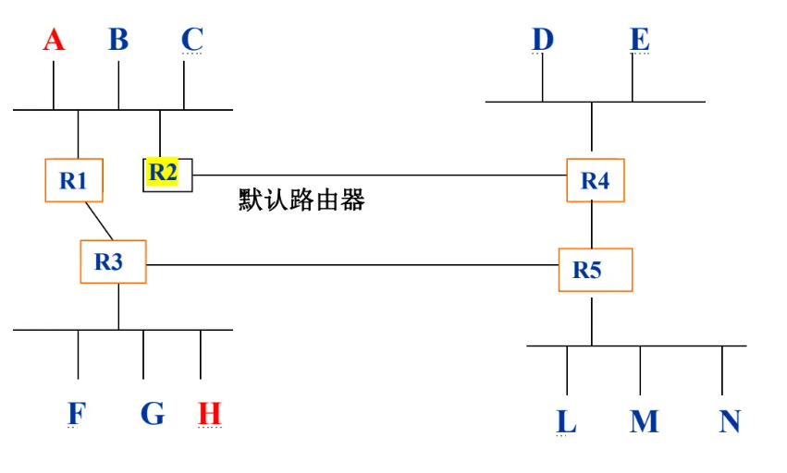

例 A->H

A的默认路由器是R2，R2又把信息路由给R1、R3，同时产生**重定向消息**给A，A利用此消息优化本地路由表，将后续数据直接发往R1

**ICMP重定向步骤**

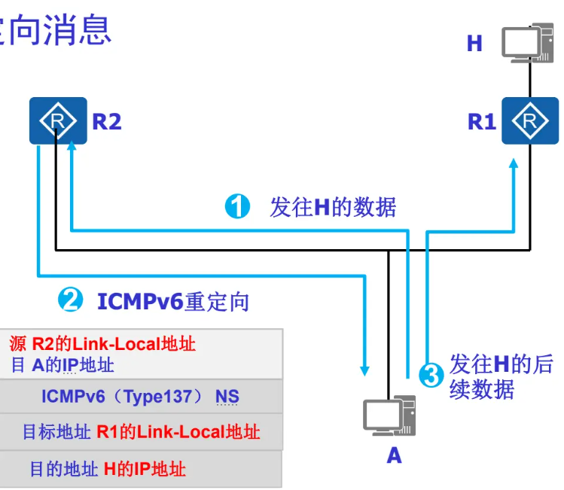

* 1、始发主机A向默认路由器R2发送IPv6数据包
* 2、R2处理数据包并发现下一跳地址R1与A在同一链路上
* 3、R2向A发送ICMPv6重定向消息
* 4、R2转发数据包给R1
* 5、A处理重定向消息并更新路由表（目的地址缓存中的目的地址条目）和邻居节点缓存条目
* 6、后续发往H的IPv6数据包直接发给R1
* 使用重定向的两种情况
* 推荐“更接近”目标的可用路由器的IPv6地址
* 通知始发主机，目的地址是一个邻居节点（主机的前缀列表信息不全，没有包含目的地址的前缀）
* 重定向消息
* 发送方：始发主机的默认路由器
* 接收方：某个IP数据包的始发主机
* 优点：保证主机有一个动态、小而优的寻径表
* 缺点：只能用于同一网络内的网关与主机之间的路径信息交换

**主机发送IP数据包过程**

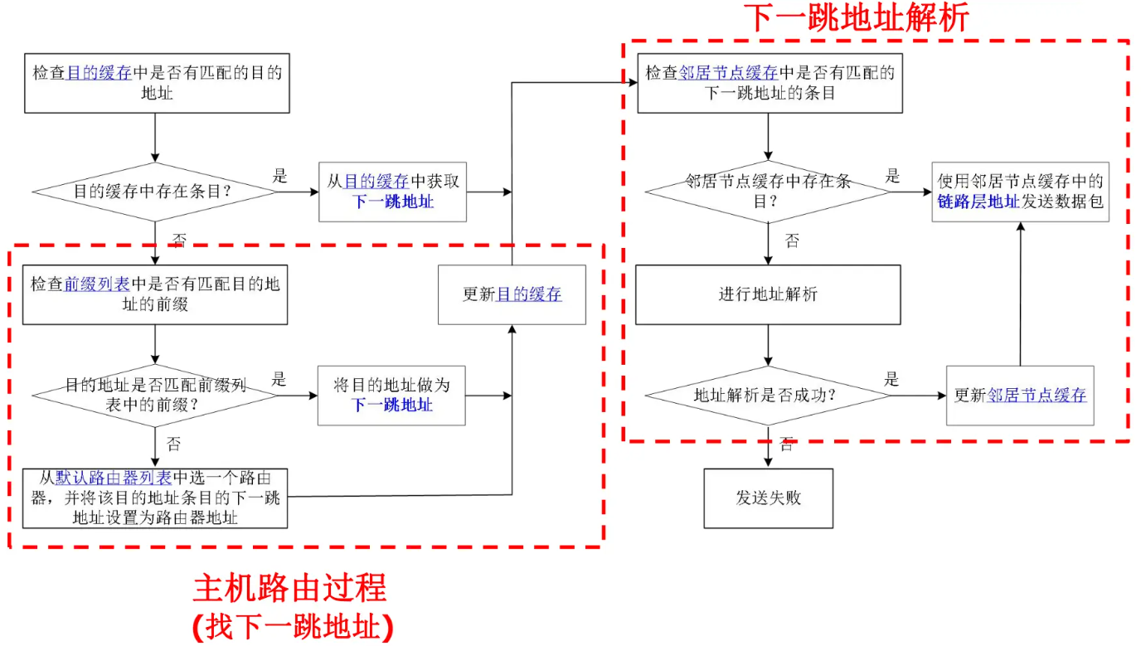

**NDP相关攻击**

* 涉及ICMP的主要攻击类型
* 信息泄露infoformation disclosure
* 泛洪攻击flooding: 发送大量超过网络设备或主机处理能力的流量，造成这些设备拒绝服务DoS
* 炸弹bomb：发送特殊构造的报文，导致目标IP或ICMP的处理崩溃或终止
* 协议欺骗攻击：攻击者仿冒其他用户的地址发送NS/NA/A/RS，改写网关上或者其他用户的ND表项，导致被仿冒用户无法正常接收报文。

**NS/NA欺骗攻击**

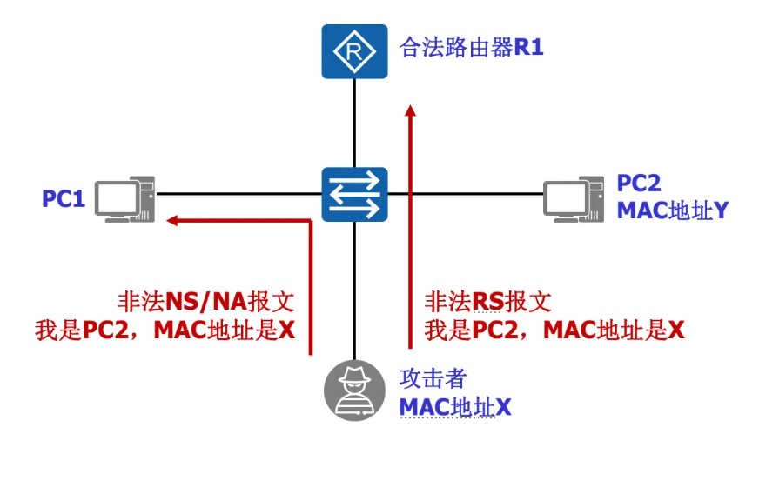

**路由器欺骗**：冒充路由器发送虚假RA消息攻击

* 发送错误网络前缀，使目标节点配置后无法正常通信
* 发送过小的MTU值、跳数限制和路由器生存时间，使被攻击的节点按此参数配置后，发出的IP分组无法到达目的节点

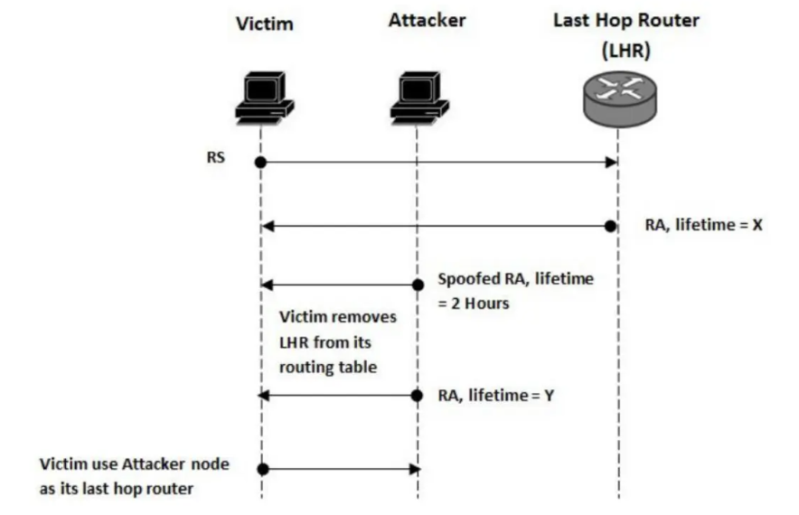

**NUD失败**

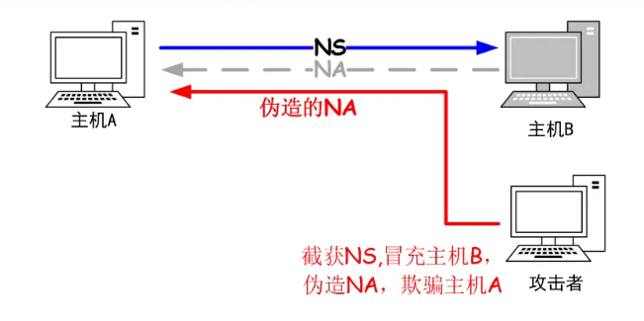

**基于DAD进行DoS攻击**

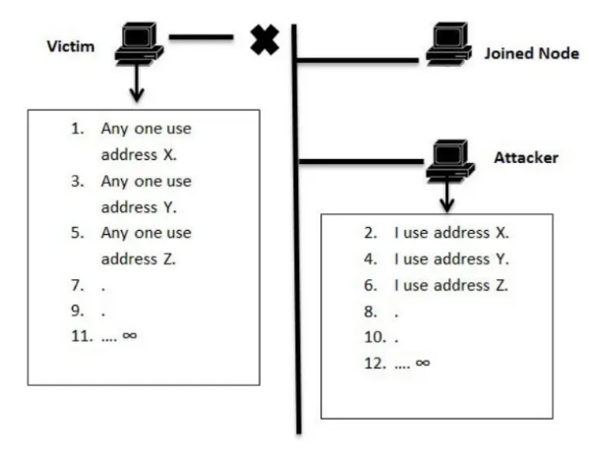

**基于重定向的攻击**

* ICMP 欺骗，黑客主机伪装为路由器向目标主机发送重定向报文
* ICMPv6重定向的保护机制：导致重定向的数据包的一个副本必须包括在ICMPv6重定向消息中

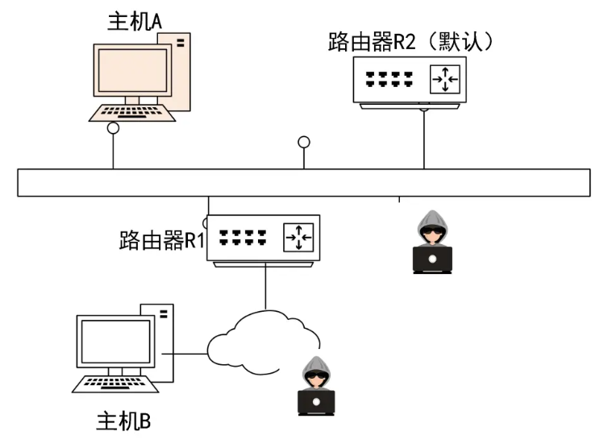

**SEND**

**SEND概述**

* SEND(SEcure Neighbor Discovery,RFC3971)是安全邻居发现协议，增加了认证等安全功能
* NDP实现了IPv6节点“即插即用”的新特性
* 无状态地址自动配置SLACC
* NDP假设前提：链路上全部节点均可信
* ICMP协议不包含对消息内容的合法性检查，对消息来源的认证
* 恶意节点可以伪造和篡改ICMP消息，实施各类攻击

**SEND**

* NDP存在的主要安全问题
* 没有对消息源进行认证
* 没有对路由器进行合法性认证
* 不能抗重放(replay)攻击
* SEcure Neighbor Discovery (RFC 3971)
* 加密生成地址CGAs、RSA数字签名(源认证)
* X.509公钥证书(路由器身份认证)
* 时间戳、nonce随机数(抗重放)
* 未被广泛应用
* 实现复杂、对节点计算资源和带宽资源要求高

|  |  |
| --- | --- |
| **习题 ICMPv6安全威胁**   |  | | --- | | ICMPv6可能会面临哪些安全威胁，请选择一种攻击，描述可能的攻击过程  答：  面临的安全威胁：   * 侦察攻击 * Flooding攻击 * 协议欺骗攻击 * 冒充路由器发送虚假RA消息攻击 * 基于邻居发现的DoS攻击 * 基于重定向的攻击   基于NUD进行DoS攻击的过程：   * 主机A和主机B正常通信，通过发送邻居请求（NS）和邻居通告（NA）消息 * 攻击者伪造来自主机B的邻居通告（NA）消息，发送给主机A * 主机A接收到伪造的邻居通告消息后，被欺骗，认为主机B的链路层地址已变更或不可达 * 这导致主机A停止向主机B发送数据，实现了对主机A的 DoS 攻击 | |

**第五章 IP多播技术**

**5.1 基本概念**

**单播通信** Unicast

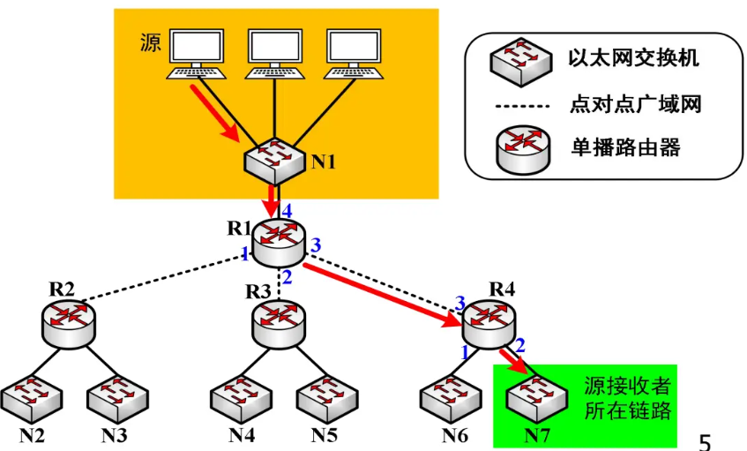

* 只有一个源点和一个终点，源点与终点一对一
* 路由器有基于最佳路径的路由表，为每个数据报定义了一个唯一的输出端口
* 路由器仅从一个接口转发收到的分组

**广播通信** broadcast（IPv6不支持）

* 将消息从一个源点发送给所有目的点
* 链路层广播：子网或链路区域
* 路由器和三层交换机作用之一：隔离广播域，保护设备免受多余流量的干扰
* 网络层(IPv4)
* 本地广播（255.255.255.255）
* 定向广播 Net-ID+Host-id（全1）
* 广播方式不利于与特定对象进行数据交互，浪费带宽

**多播通信**

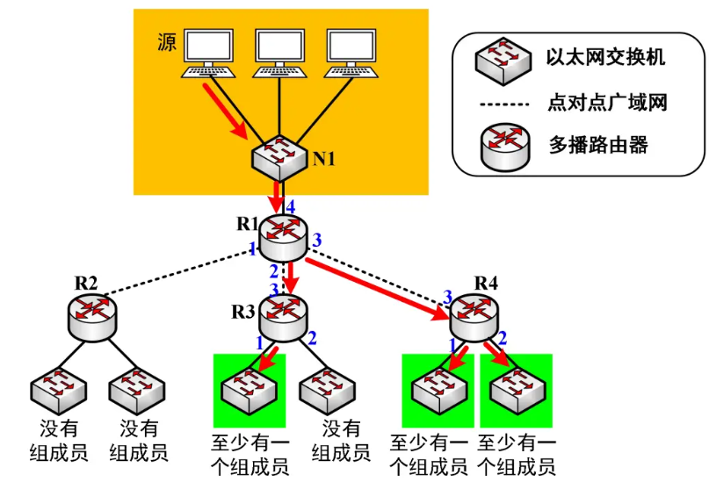

* 有一个源点和多个终点，源点与终点一对多
* 源地址是单播地址，目的地址是多播地址
* 需要多播路由器

**多播与多个单播**

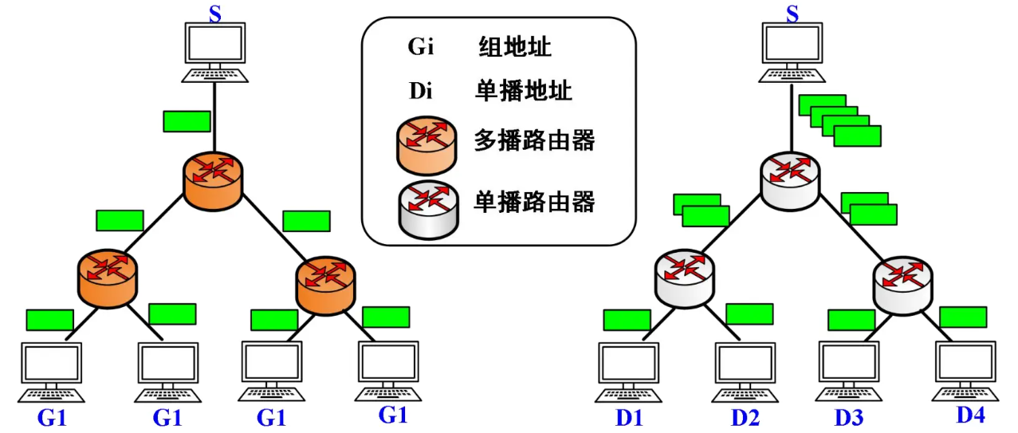

**LAN多播**：使用硬件实现（网卡实现）

**Internet多播**

* 网络层(IP层)实现
* 应用层多播
* 适合分布式应用，用最少的网络资源实现点到多点的应用，支持两种主要服务模式
* 交付至多个目的地（视频会议）
* 通过客户端请求服务器（DHCP）
* 在企业和本地网络中使用得更多
* IPv4中是可选的，IPv6中是强制性的

**多播目标**：将信息发送给一组设备，同时避免发送重复的数据流

* 优势：有选择性地学习数据流，带宽利用率高
* 单播：必须为每个接收端复制相同的消息，发送方发送多个相同的消息，消耗网络带宽资源
* 广播：发送方只发送一条消息，所有设备均会收到消息，无论其是否对消息感兴趣(易产生广播风暴)
* 多播：发送方只发送一条消息，并且该数据流只被复制给感兴趣的接收方
* 不足：路由器处理复杂，需要支持组播路由协议和组成员管理协议

**多播源S**：网络中拥有IP地址的任意设备

**多播接收方G**：指支持多播的设备，并且其表达了对某个多播组感兴趣

* （*，G）：任意多播源发往多播G的多播数据报
* （S，G）：由源S发往多播G的多播数据报
* 除非多播在链路本地，否则IP设备要想成为某个多播组的接收方，必须向那个多播组进行注册
* 多播注册过程由IGMP或ICMPv6（MLD）进行管理

**多播历史**

* 20世纪80年代，斯坦福大学学生Deering提出了多播的概念
* 需求：一台设备向多台设备发送消息，这些计算机分布在校园各处，需要一种机制能够让这些设备通过路由器进行通信
* 分析：单播、广播均效率低
* 解决方案
* 标识多个计算机属于一个组的地址（多播地址）
* 需要路由器能够参与发送消息（多播路由算法）
* 需要主机能够随意加入或离开整个组（多播成员管理协议）
* MBone组播骨干
* 由一些UNIX主机构成
* 使用专用的多播路由协议(距离矢量多播路由DVMRP)
* 通过隧道相连
* 提供IETF会议、音乐会等传输服务，范围非常有限
* Internet组播：支持较弱
* IPv6
* 支持单播和多播
* 内嵌式功能增强了多播的操作
* 发展与标准化：IETF和IEEE

**典型应用**：多媒体业务的需求推动了网络层多播的设计

* 访问分布式数据库
* 信息传播
* 新闻传播
* 电视会议
* 远程学习

**5.2 多播模型**

**IP多播模型**

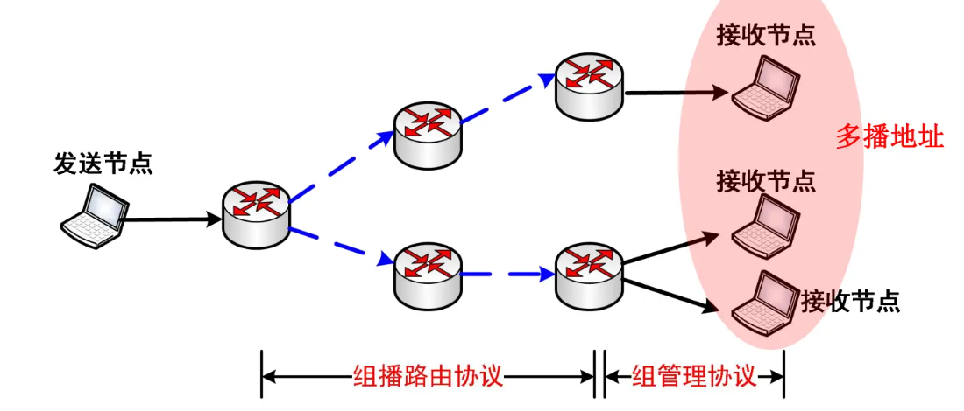

* 多播地址
* 组成员管理协议
* 多播路由算法与多播路由协议

**习题 组播模型**

组播模型包括哪三方面内容？

包含组播地址、组播路由协议、组管理协议三方面

**多播功能组件**

* 端到端IP多播的功能组件
* 寻址机制：利用多播(组播)地址，实现信息从源到一组接收者的传输
* 主机注册：允许接收者主机加入和离开某个多播组，实现对组成员的管理
* 多播路由：构建多播分发树，通过分发树将多播报文从源传输到接收者
* 多播应用：源与接收者必须安装支持视频会议等多播应用的软件，TCP/IP协议栈必须支持多播的发送与接收

**多播网络环境**

* Internet多播所需要的环境
* 路由器
* 需要共同的约定以识别多播地址
* 支持多播地址之间的转换
* 支持组成员管理协议
* 采用多播路由算法与协议
* 主机节点
* 支持组管理协议
* 需要多播应用软件，视频会议软件
* TCP/IP协议栈中可支持多播地址

**多播协议**

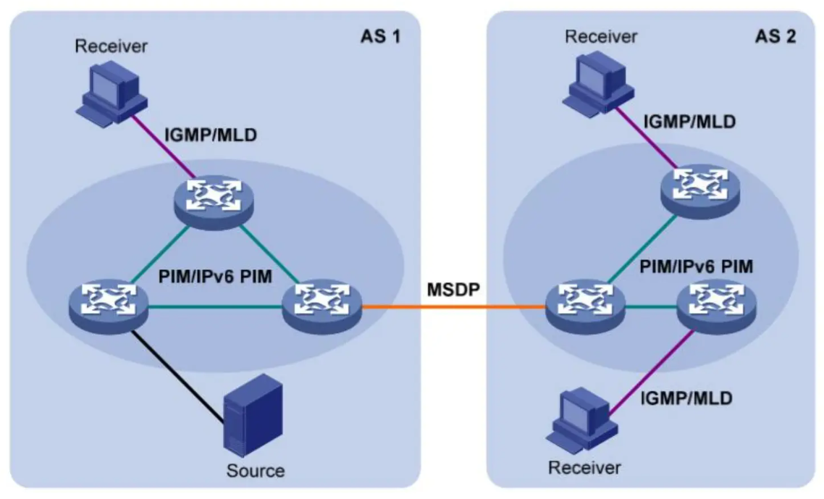

* 三层多播协议
* 组成员管理协议
* IGMP
* MLD
* 多播路由协议
* 域内多播路由协议：PIM、 DVMRP、CBT
* 域间多播路由协议：MSDP
* 二层多播协议（不讲）
* IGMP Snooping
* MLD Snooping

**5.3 组成员管理协议**

**组管理协议 IGMP**

* 说明
* IPv4中利用IGMP进行组管理
* IPv6中利用ICMPv6报文实现多播组管理，称为多播监听发现MLD(Multicast Listener Discoveryry)
* 功能
* 对组成员关系进行管理，帮助多播路由器创建和更新与每一个路由器接口有关的成员列表
* 当网络上某些系统加入（或离开）某个组时，可以将相关信息通知网络上的多播路由器
* 使用范围：本地使用
* 协议位置
* 网络层
* 封装为IP数据报传输
* 组成员管理协议报文类型
* 成员关系查询：查询系统是否属于特定的组
* 成员关系报告：系统加入某个组/或对组成员查询进行应答
* 成员关系结束：系统离开某个组
* 协议工作的两个阶段
* 当某个主机加入新的多播组时，该主机向多播组的多播地址发送一个MLD报文，声明自己要成为该组的成员。本地路由器接收MLD报文，将组成员关系转发给因特网上其他多播路由器
* 多播路由器周期性地探询本地局域网上的主机，以便确认主机是否还继续是组成员。

**多播监听发现协议 MLD**

* MLDv1与MLDv2
* 多播监听者：希望收到多播分组的节点
* 功能
* 用于多播主机与本地路由器之间交换组信息
* 本地路由器通过MLD发现与其直接相连的链路上的多播监听者，同时发现这些多播监听者感兴趣的多播地址
* 报文类型(MLDv1)

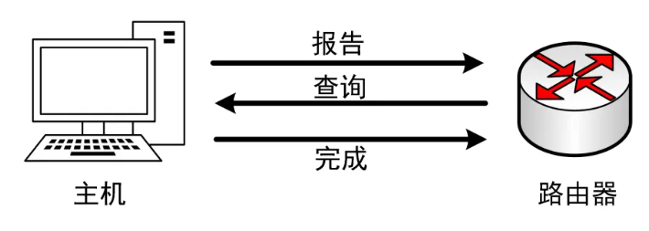

* 多播监听查询报文(130)
* 多播监听报告报文(131)
* 多播监听完成报文(132)
* MLDv2报文类型两种
* 多播监听查询
* 多播监听报告
* 多播监听发现报文
* 报文含链路本地IPv6源地址
* 报文跳数限制值为1.
* 报文含一个路由器警告逐跳选项扩展首部(value=0,MLD)

**多播监听查询报文**

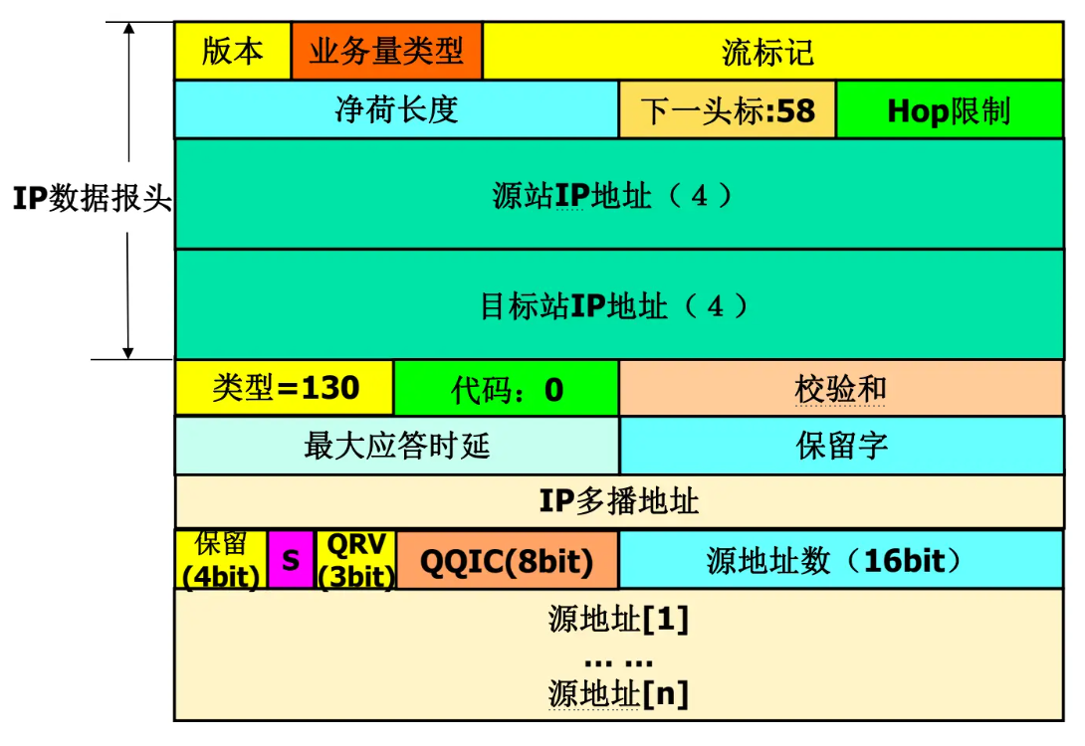

支持三种查询

* 一般查询：确定链路上有哪个多播组的监听者
* 多播地址字段----全0/::； 源地址----全0
* IP数据报目的地址：FF02::1
* IP数据报源地址：链路本地地址
* 特定多播地址查询:确定链路上是否有某个多播组的监听者
* 多播地址字段----感兴趣的多播地址；源地址----全0
* IP数据报目的地址：感兴趣的多播地址
* 多播地址和源特定查询：确定链路上指定列表的终点源地址中是否拥有监听者
* 多播地址字段----感兴趣的多播地址；源地址[i]----感兴趣的源地址
* IP数据报目的地址：感兴趣的多播地址

**多播监听报告报文**

* 功能：监听者向本地路由器报告节点接口当前的多播监听状态或多播监听状态的变化情况
* 格式

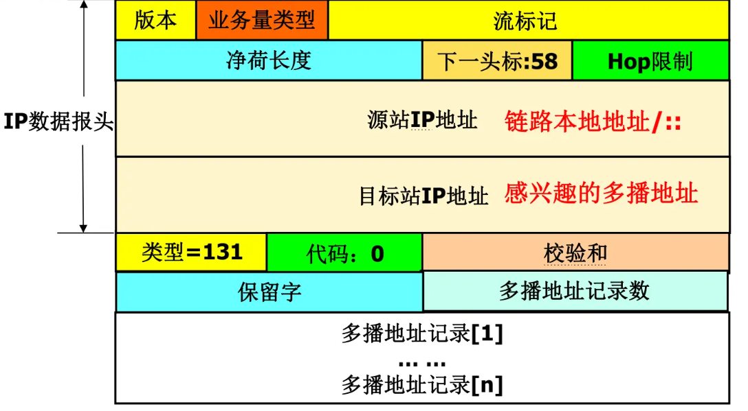

* 多播地址记录字段内部格式

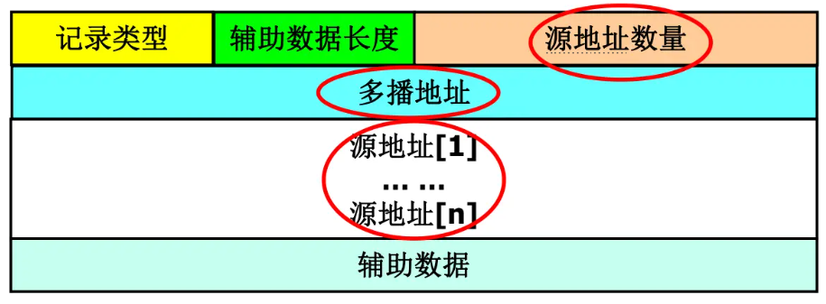

**多播监听完成报文**

* 功能：监听者通知本地路由器多播监听者将要离开多播组
* 格式

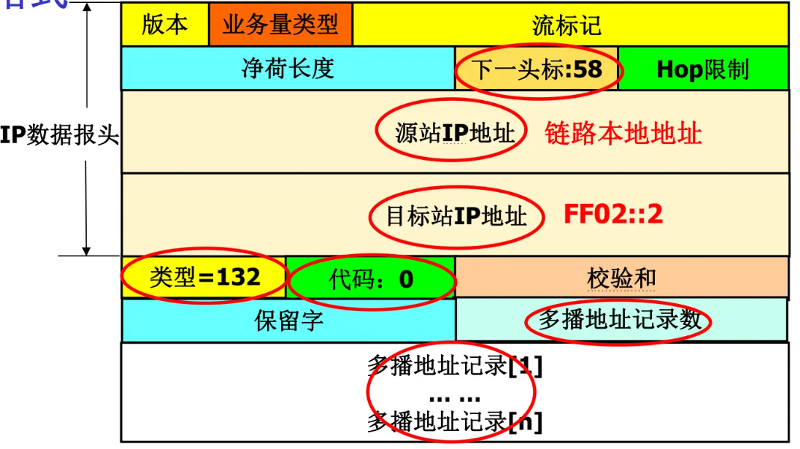

**MLD查询器**

* 前提条件：如果有多台组播路由器连接在同一个共享网段上时，多台路由器都发出常规查询消息是没有必要的。
* 查询器：链路上能够产生多播查询报文的路由器
* 查询器周期产生一般查询报文来请求和了解具有成员资格的多播地址
* 每条链路上仅有一台查询器
* 选举过程产生查询器：推选具有最小IPv6地址的路由器作为查询器
* 非查询器如何知道查询器失效？查询定时器

**MLD的加入过程**

* 加入多播组：主机通过向感兴趣的多播地址或路由器多播地址发送多播监听报告
* 多播路由器配置为可以接收链路上所有的多播分组
* 将MLD报文传递给上层，多播路由选择进程处理

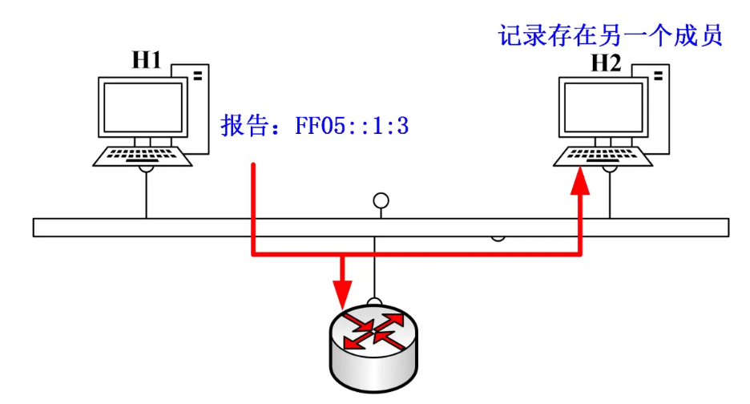

**MLD离开过程**

* 主机离开多播组
* 主机为最后一个发送多播监听报告的，则发送完成报文
* 主机不是最后一个发送多播监听报告的且知道还有节点未离开多播组，则不发送完成报文
* 路由器进行查询

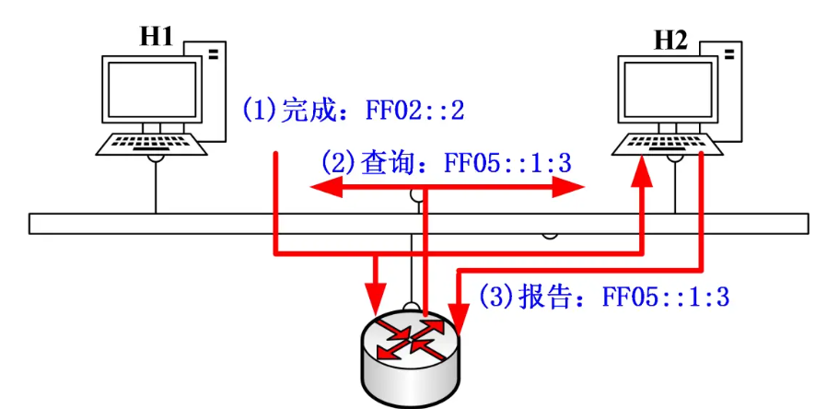

MLD离开进程

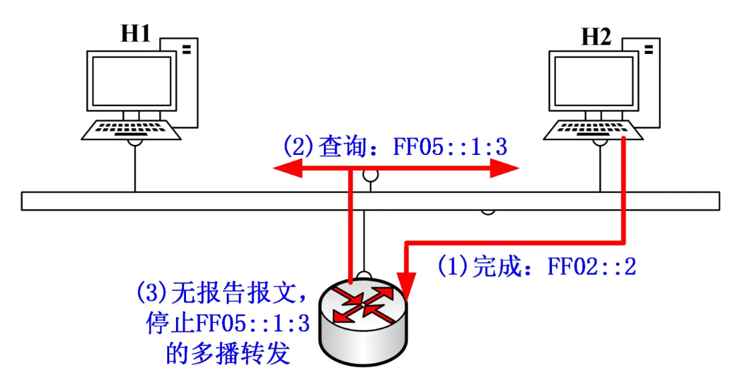

**习题 MLD 多播侦听查询类型**

MLD 的多播侦听者查询有哪几种类型的查询？

MLD 的多播监听查询支持 3 种查询，分别是

* 一般查询：确定链路上有哪个多播组的监听者
* 特定多播地址查询:确定链路上是否有某个多播组的监听者
* 多播地址和源特定查询：确定链路上指定列表的终点源地址中是否拥有监听者

**习题 MLD工作报文**

|  |
| --- |
| 已知某主机 H 所属的组地址为 FF0E::125C:0876:195D。考虑如下场景：主机 H 所在网络中的一台路由器 R 查询链路上是否有属于 FF0E::125C:0876:195D多播地址的组成员存在，主机 H 向多播组成员报告其属于该多播组。请说明上述场景中网络层使用了 MLD 协议的何种消息？给出 IP 协议和 MLD 协议如下域的值：  （1）IP 分组基本头标：源 IP 地址、目的 IP 地址  （2）MLD 消息：类型、多播地址、源地址数域的值。  在这个场景中，网络层使用了MLD协议的两种消息：特定多播地址查询消息和报告消息。  R 的特定多播地址查询报文：  （1）IP 分组基本头标：   * 源 IP 地址：路由器 R 的链路本地地址。 * 目的 IP 地址：感兴趣的多播地址，即 FF0E::125C:0876:195D。   （2）MLD 消息：   * 类型：特定多播地址查询消息的类型是130。 * 多播地址：感兴趣的多播地址，即 FF0E::125C:0876:195D。 * 源地址数域的值：0，因为查询消息不包含源地址列表。   H 的报告报文：  （1）IP 分组基本头标：   * 源 IP 地址：主机 H 的 IP 地址。 * 目的 IP 地址：多播组的 IP 地址，即 FF0E::125C:0876:195D。   （2）MLD 消息：   * 类型：报告消息的类型是131。 * 多播地址：多播组的 IP 地址，即 FF0E::125C:0876:195D。 * 源地址数域的值：0，因为报告消息不包含源地址列表。 |

|  |
| --- |
| 已知某主机（IP单播地址是1234:5678::2A34）所属的组地址为：FF0E::125C:0876:195D。现在该主机希望向其所在的链路内的所有路由器报告自己属于该组，请问该主机应该发送何种消息？要求说明所使用的ICMPv6消息类型并画出相关的ICMP的报文格式和IP数据报。 |

**5.4 多播路由**

**多播路由选择算法**

**多播路由选择**

组播转发包括两个阶段

* 路由建立
* 复制、转发分组

**路由建立**

* 基于树结构的组播路由（组播树）
* 基于网状结构的组播路由（组播网）

多播路由选择比单播路由选择复杂

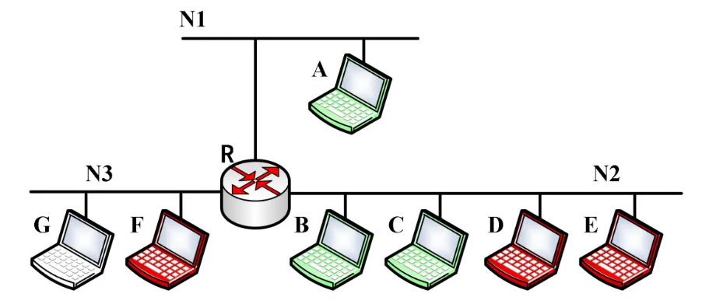

* 一个源分组传播路径存在多个分支
* 成员动态变化，会引起多播路由变化
* 多播转发需要检查目的地址和源地址
* 多播数据报可以由不是多播成员的主机产生，也可能通过没有任何多播成员的网络

**多播路由目标**

* 每个组成员收到且仅收到一个组播分组的副本
* 非组成员不能收到组播分组的副本
* 组播路由中不应存在环路
* 从源到目的的路径应该是最优的(最短路径)

**最短路径树算法**

多播树：以源为根，以组成员为叶子的树

最短路径树(shortest path tree)

* 树根是源点
* 树叶是所有可能的终点
* 从根到每一个终点的路径都是最短路径

**单播路径选择**

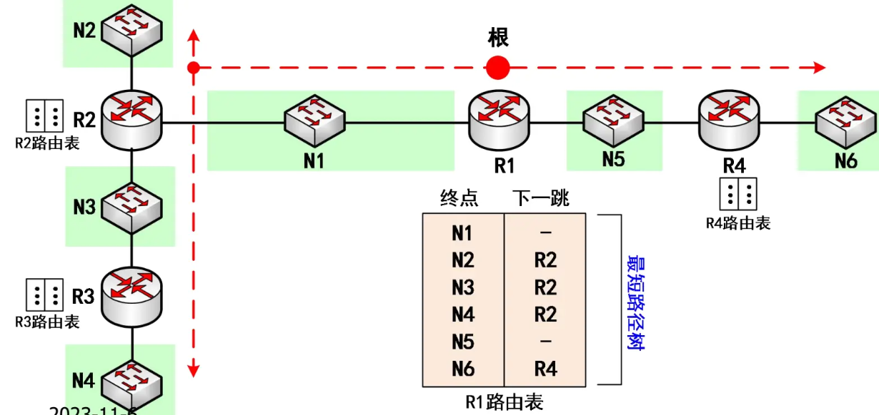

* 每个路由器具有一张定义了到达可能终点的最短路径的路由表

**多播路由选择**

* 一个组播分组的终点可能在多个网络中
* 把一个分组转发给一组成员需要一个最短路径树
* N个组需要N个最短路径树

两种解决方案

* 源树
* (组)共享树

**源树**

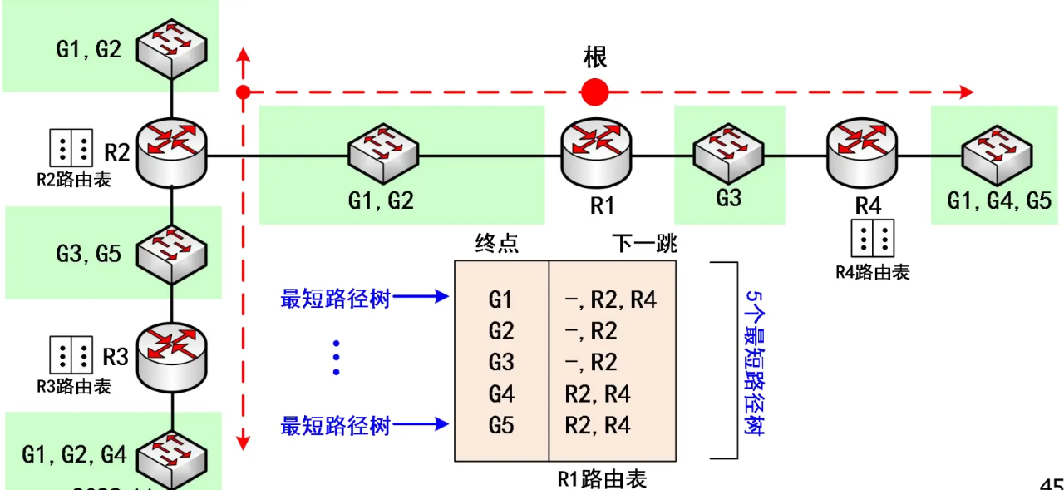

* 每个路由器对每个组都有一个最短路径树
* 对一个组的最短路径树定义了到每一个网络（包含组成员）的下一跳

**共享树**

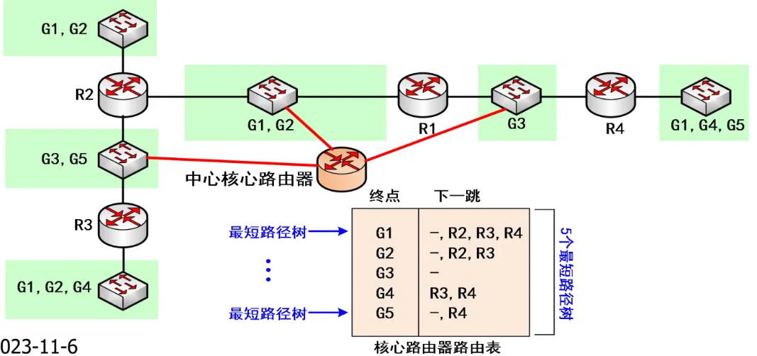

* 以某个核心(中心)路由器作为路由树的树根，该路由器称为汇集点(RP)，负责组播通信量的传播
* 共享树就是由RP到所有接收者的最短路路径所共同构成的转发树
* RP拥有每个组的最短路径树，其他路由器将组播分组封装成单播发送给RP

**习题 源树与共享树**

源树与共享树有什么不同？

* 路径优化: 源树路径更优，延迟低，带宽利用高；共享树路径可能不最优，延迟高。
* 路由器负载: 源树每个路由器维护多棵树，负载高；共享树集中在RP，其他路由器负载低。
* 适用场景: 源树适合源少组多；共享树适合组多源少。

**多播路由算法基本原理**

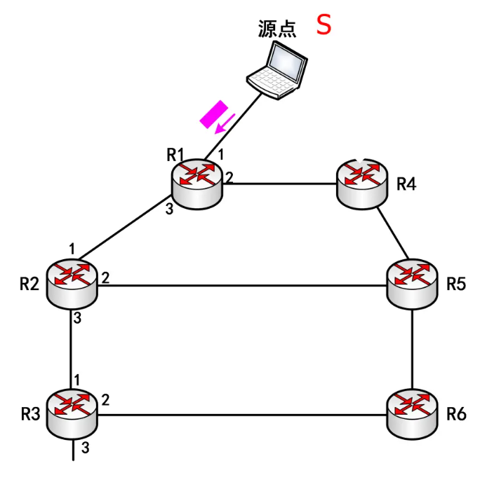

* 多播场景描述 (S,G)
* 反向路径转发
* 洪泛
* 反向路径转发

**洪泛 Flooding**

* 向除了接收端口之外的所有端口转发分组
* 优点：简单
* 缺点：会产生环路

|  |  |
| --- | --- |
|  |  |

|  |  |
| --- | --- |
|  |  |

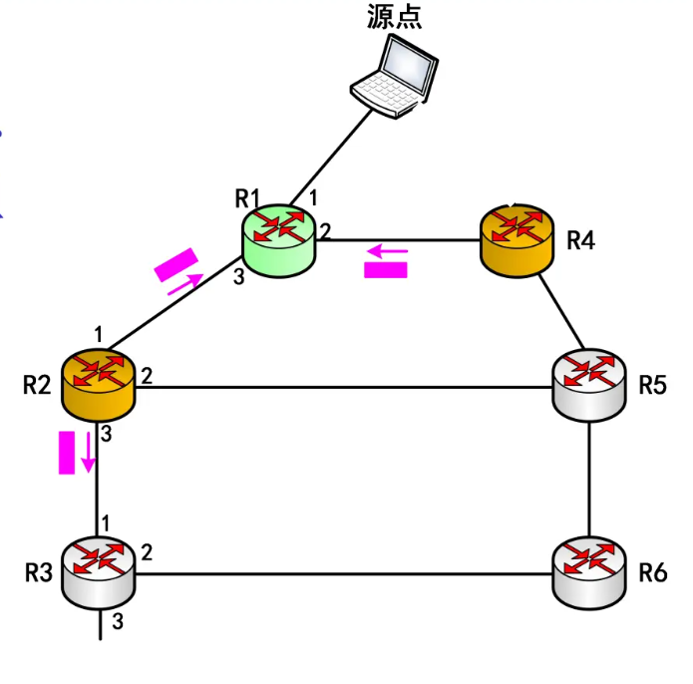

**反向路径转发 RPF**

RPF(Reverse Path Forwrwarding)

* 是修正后的洪泛策略，消除了环路
* 是多播路由选择的基本概念
* 路由器仅转发从源点到本路由器走的是最短路径的副本，其他副本均被丢弃
* 问题
* 为什么是 “反向路径”
* 依靠什么信息转发
* 是否生成了多播树

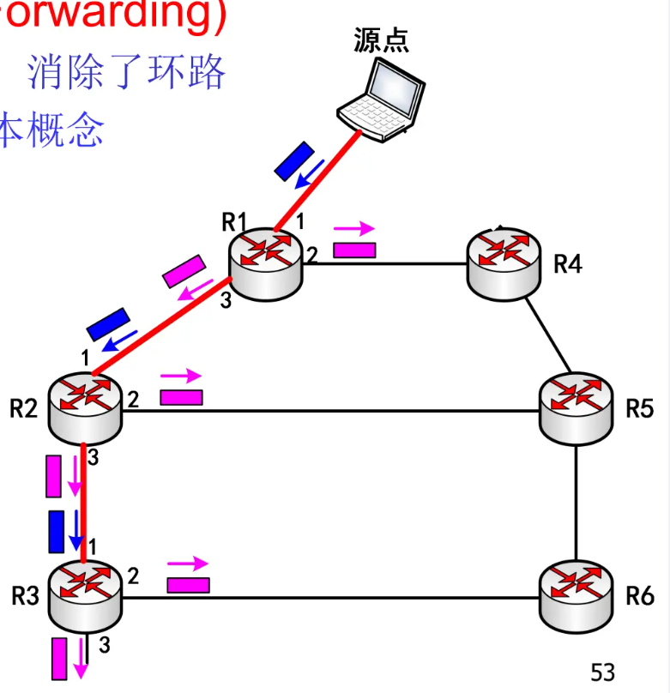

* 存在的问题

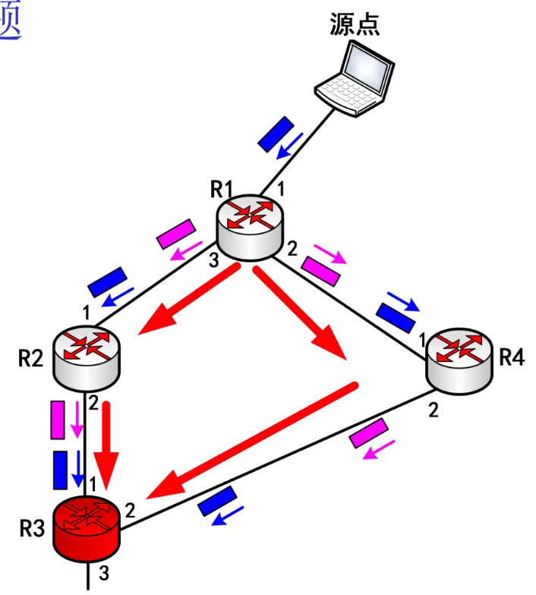

**反向路径广播 RPB**

* RPB(Reverse Path Broadcasting)：RPF重复分组解决思路

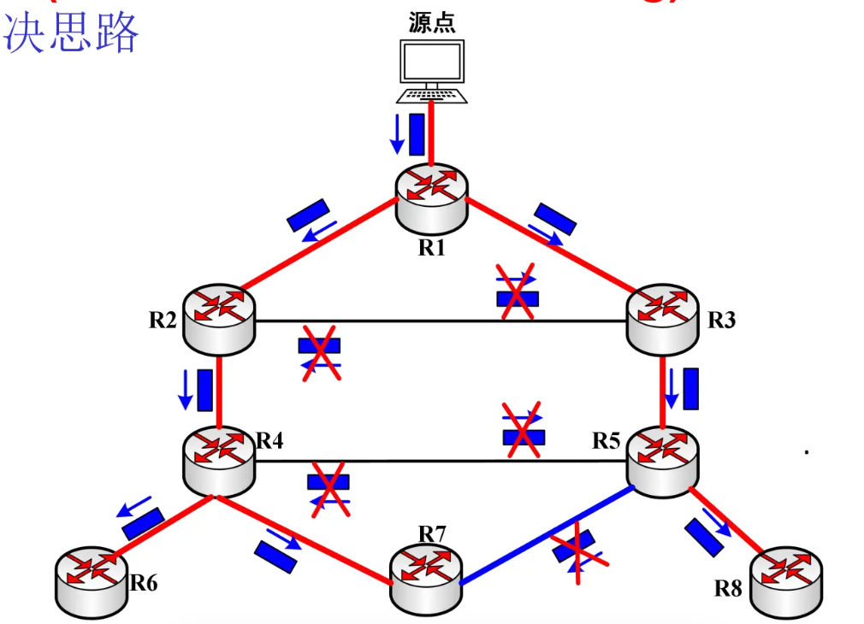

* RPF与RPB的比较

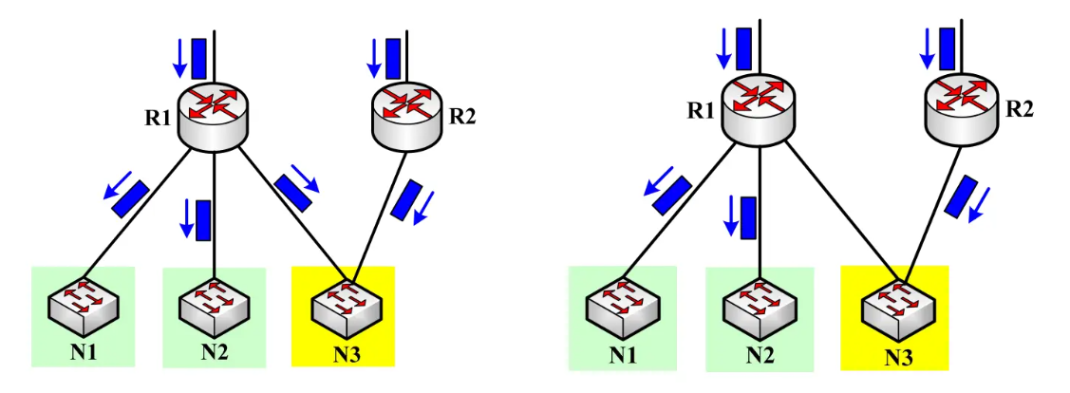

* RPB创建了从源点到达每一个终点的最短路径广播树，保证每一个终点都收到且仅收到分组的一个副本

**多播路由选择模型**

两种主要模型

* 泛洪(flooding)与剪枝(prune)模型
* 密集模式协议使用
* 显示加入(explicit-join)模型
* 稀疏模式协议使用

**习题 组播树的两种构造模式**

组播树有两种构造模式：泛洪-剪枝模式和显示加入模式，请分别说明基本工作过程和适用的场景。

1. 泛洪-剪枝模式 (Flooding and Pruning Model)

基本工作过程:

* 泛洪 (Flooding):
* 多播源节点将多播分组通过网络进行广播。
* 每个路由器都会收到多播分组，并将其转发给所有下游节点。
* 这种方式保证了所有节点都能收到分组，但会产生大量不必要的流量。
* 剪枝 (Pruning):
* 路由器根据组成员的信息决定是否需要保留该多播分组。
* 叶子路由器通过MLD（Multicast Listener Discovery）协议检测是否有组成员。
* 如果没有接收者，叶子路由器会发送一个“剪枝”报文给上游路由器，表示不再需要该多播分组。
* 如果有接收者，叶子路由器继续转发多播分组。
* 剪枝报文逐层传递，使得无组成员的路径被剪除，形成一个只包含有组成员的最短路径树 (SPT)。
* 嫁接 (Grafting):
* 当新的组成员出现在已被剪除的区域时，叶子路由器会发送“嫁接”报文，重新加入多播分组的转发路径。
* 嫁接报文逐层传递，恢复被剪除的路径。

适用场景:

* 适用于较小规模的网络，组成员分布相对集中。
* 需要简单的配置，不需要复杂的管理和维护。
* 适合网络拓扑变化不频繁的环境。

1. 显式加入模式 (Explicit-Join Model)

基本工作过程:

* 加入 (Join):
* 当路由器收到MLD报告报文（表明有新组成员加入时），该路由器发送一个Join报文。
* Join报文根据RPF（Reverse Path Forwarding）算法从下游节点传递到核路由器 (Core Router)。
* 沿途每个路由器都会记录该多播组的下游节点信息，确保后续多播分组能沿正确路径传递。
* 构建多播分布树:
* Join报文到达核路由器后，核路由器会知道该多播组需要的成员列表。
* 核路由器开始向这些成员分发多播分组，建立一棵多播分布树。
* 多播分组沿加入路径传递到所有组成员。

适用场景:

* 适用于较大规模的网络，多播组成员分布广泛。
* 需要高效利用带宽，避免不必要的多播流量。
* 网络拓扑变化频繁，需要灵活应对。

**洪泛与剪枝模型**

多播路由器在整网基于RPB洪泛分组

* RPB是一种广播方式，所有路由器都可以收到分组

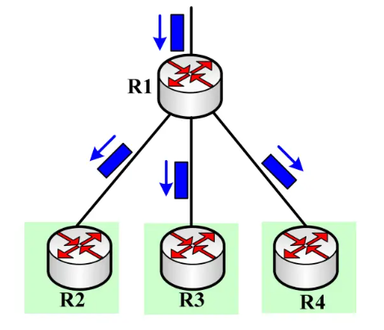

* 当某个路由器发现其下游树枝没有多播组的成员,如何做？
* 叶子网络路由器基于MLD协议决定
* 如果没有接收者，启动“剪枝”过程
* 否则，转发多播分组
* 当有新的组成员出现在被剪除的区域时，通过“嫁接”恢复转发分支
* 最终：在源与多播地址之间形成一棵多播最短路径树(SPT)
* 特点：简单，不需特别配置

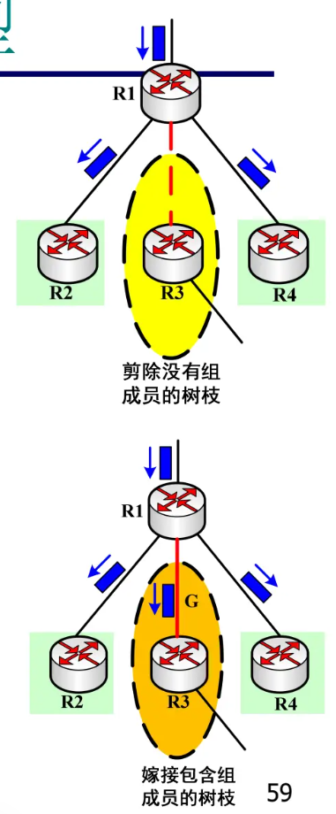

**洪泛flooding**

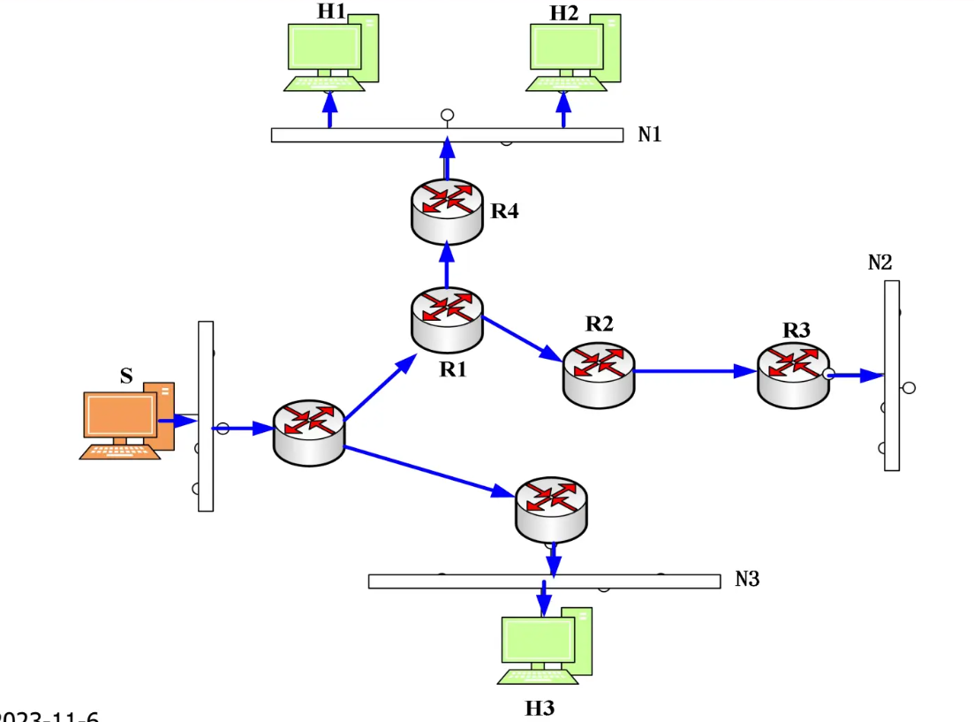

**枝剪prune**

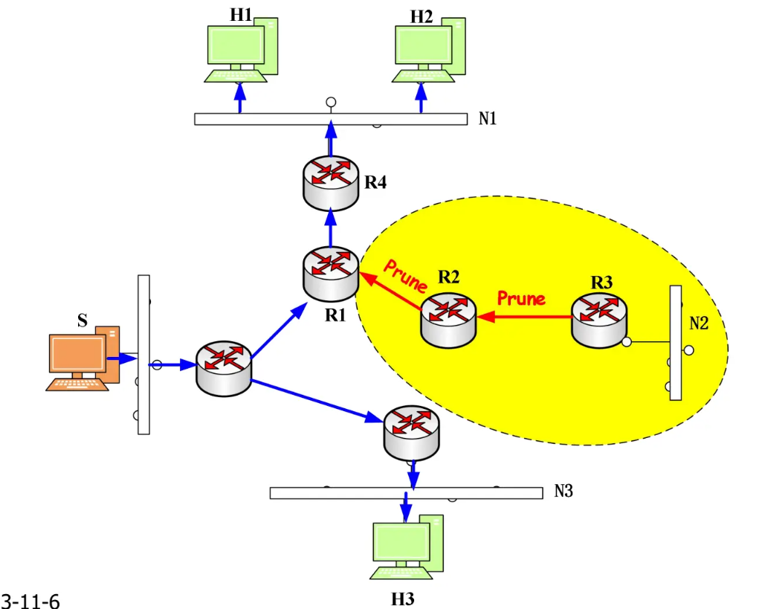

**显示加入模型（Explicit-join）**

洪泛与剪枝模型的不足

* 不适合较大规模的网络
* 会转发不必要的多播分组

显示加入模型

* 路由器收到MLD报告报文，发送join报文给基于RPF的多播树的根节点（也称为核路由器core）
* 在通往核的路径上，沿途每个路由器向核转发join报文，并记录下游节点的信息
* Join报文达到核节点后，特定多播组的多播分布树就建立了

核：一个特殊的路由器，位于源节点和叶子节点之间

**举例**

|  |  |
| --- | --- |
|  |  |

说明

* 源和其他组成员之间的最优路径中有可能没有核路由器
* 核路由器可能成为一个单点失败
* 需要以某种方式给定核路由器地址

**多播路由协议**

典型组播路由协议

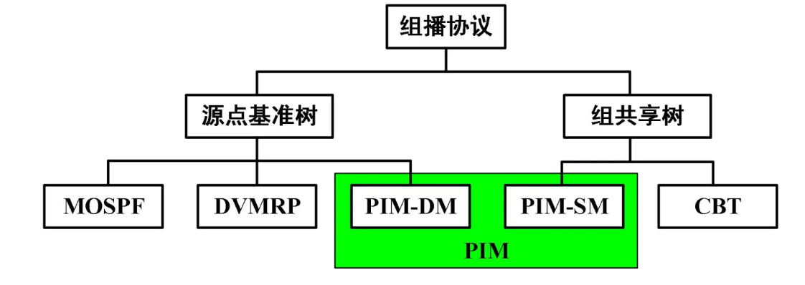

**组播路由协议 PIM**

* PIM(Protocol Independent Multicast)协议无关多播是两个独立的多播路由协议的统一名称
* 协议无关多播-密集方式PIM-DM(Dense Mode)
* 协议无关多播-稀疏方式PIM-SM(Sparse Mode)
* PIM的基本要求: 在一个路由选择域中的所有路由器都支持协议
* PIM-DM
* 用在密集组播环境下（如局域网环境）
* 协议假设：网络中的每个子网都存在至少一个对组播源感兴趣的接收节点，因此组播数据包需要扩散到网络中的所有路由器。
* 是一种源点基准树路由协议，使用与DVMRP及其它密集模式一样的“扩散/剪枝”机制
* 周期性恢复与嫁接机制
* PIM-DM不依赖特定的单播路由协议，而是使用现存的单播路由表进行RPF检查
* PIM-DM优点
* 易于配置
* 实现机制简单(扩散-剪枝-嫁接)
* 存在的不足
* 不支持共享树
* 扩散剪枝过程不够高效
* 所有路由器都需要保存相关组播路由表项
* 适用于：高速网络；组播源与接收者比较靠近；发送者少、接收者多；组播数据流比较大且比较稳定
* PIM-SM
* 用在稀疏组播环境下，适合组成员分布相对分散、范围较广、大规模的网络
* 协议假设：当多播源开始发送多播分组时，域内所有的网络节点均不需要接收数据
* 是一种组共享树路由协议，核心任务是构造并维护一棵单向共享树，共享树选择PIM中的某一路由器作为公共根节点，即汇聚路由器RP，多播分组通过RP沿共享树转发给接收者
* 在建立多播转发树时使用单播数据报与远程汇聚路由器联系，但是并不要求使用特定的单播路由协议。

**组播路由协议 CBT**

CBT(Core-Based Tree)核心基干树协议

* 基于共享树方法，是一个组共享协议
* 每组使用一个树，树有一个路由器为核心（核心路由器或汇集点路由器）

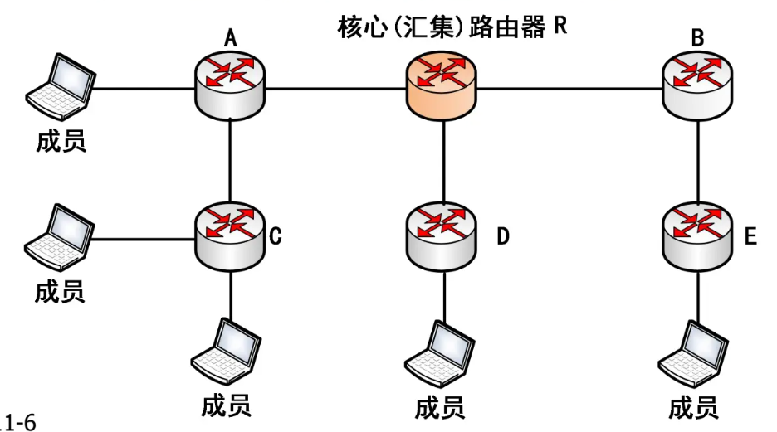

数据转发过程

* 组播树形成后，任何一个源点（属于或不属于这个组的）均可以向这个组的所有成员发送组播分组
* 源点把组播分组单播发送给核心路由器
* 核心路由器把分组拆封，转发给感兴趣的接口
* 路由器再将其转发到所有感兴趣的接口

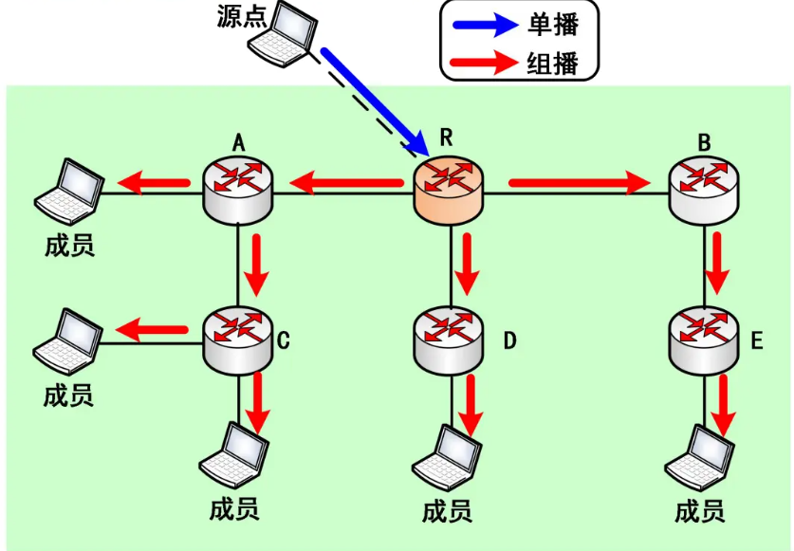

**第六章 移动互联网**

**6.1 移动互联网概述**

* 移动互联网定义
* 互联网技术、无线通信和移动技术相结合产生了移动互联网
* 百度百科：移动互联网，就是将移动通信和互联网二者结合起来，成为一体。
* 互联网发展的三个阶段
* 固定/有线互联网络
* 无线互联网
* 移动互联网
* 移动互联网目标
* 无论移动终端还是移动子网，都可以在任意地方以任意方式接入到互联网，同时保持通信不间断。
* 移动互联网移动性依次为：(简单到复杂）
* 终端或单机移动
* 子网移动
* 节点、子网等混合移动
* 移动互联网络中存在的挑战
* 无线信道
* 用户移动性(移动互联网需要解决的关键问题)
* 移动互联网需要解决的问题
* 如何保证终端和子网在移动过程中通信的连续性
* 如何解决终端和子网移动对网络各方面的影响
* 路由协议、路由最佳化
* 快速切换
* 网络安全
* 网络服务质量
* 移动互联体系结构

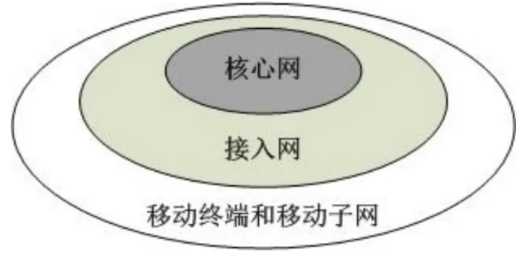

* 移动终端和移动子网：移动主体，接入网的外延
* 接入网：为异质异构的移动终端和子网提供统一的接入服务，并对核心网屏蔽移动终端和子网的介质特性
* 核心网：负责维护互联网主干网络的拓扑结构和路由信息，为接入网的各种数据提供统一的交换路由

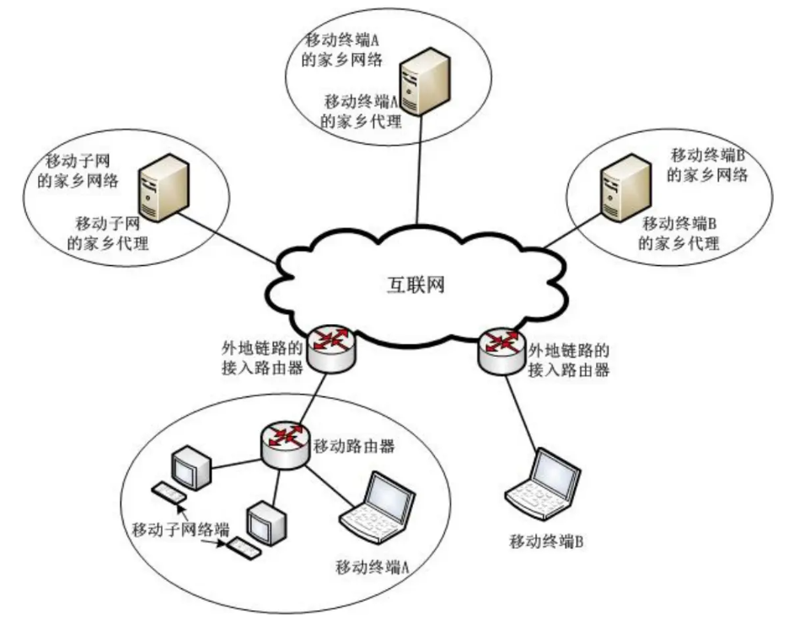

**6.2 移动性管理 MM**

**移动性管理概述**

* 移动性管理（MM，Mobile Management）是对移动终端位置信息、安全性以及业务连续性方面的管理，努力使终端与网络的联系状态达到最佳，进而为各种网络服务的应用提供保证
* 移动性管理指通信网中用户或终端的位置发生改变时能够继续通信，并实现位置信息的更新及管理的能力，即用户的通信和对业务的访问不受移动目标网络接入点变化的影响。
* 移动网络中建立呼叫需要解决的问题
* 用户识别与位置跟踪
* 用户所需提供的业务
* 移动性管理涉及的方面
* 移动性场景分析
* 移动性管理方法理论、控制技术
* 相关协议、机制以及性能分析
* 核心内容
* 位置管理：发现移动节点的接入点，以便将指向该用户的呼叫路由到该位置。位置管理还负责对访问网络的用户的身份进行验证
* 业务连续性管理(路由)：当移动节点在移动通信过程中改变了其网络接入点时，路由可以将数据发送到特定用户，并在用户位置更改时动态地重新配置路由。

**位置管理**

* 功能：实现跟踪、存储、查找和更新移动目标的位置信息。
* 包括两个主要任务
* 位置更新 (位置注册):移动目标向系统报告其位置的变更
* 移动检测
* 鉴权与认证
* 位置查找:系统查找移动目标所在位置的过程
* 确定为被叫MT服务的数据库
* 定位被叫MT当前所在的访问子网(paging)

**业务连续性管理**

* 业务连续性管理(切换管理)：接入点变化时保持通信的连续性
* 功能：资源分配策略、控制方式
* 基本过程
* 初始化（分配资源）
* 建立新连接
* 数据流路由

不同层的移动性管理

* 按工作的层次
* 应用层移动性管理协议：SIP
* 传输层移动性管理协议：MSCTP
* 网络层移动性管理协议：MIPv4, MIPv6
* 链路层移动性管理协议：WiMAX, WIFI等

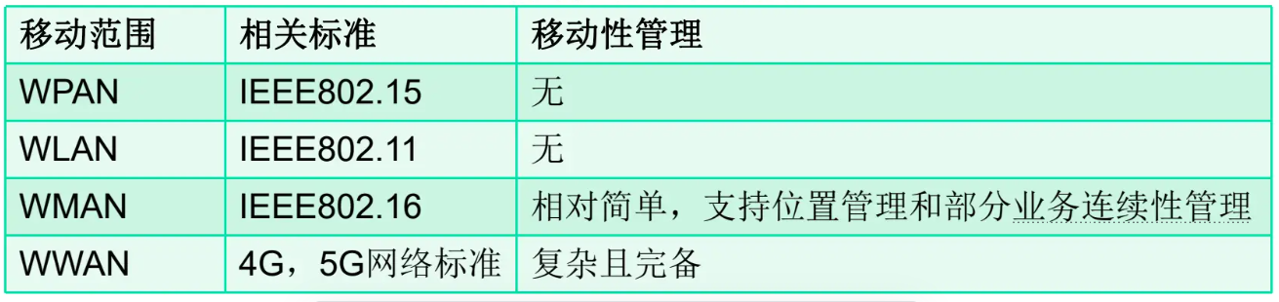

* WPAN,WLAN：移动范围有限，无复杂的移动性管理
* WWAN：典型是蜂窝移动通信系统

**6.3 网络层移动管理 MIP**

**6.3.1 概述**

* 目标：在Internet上提供移动功能的网络层方案，它可以使移动节点用一个永久的地址与互联网中的任何主机通信，并且在切换子网时不中断正在进行的通信。

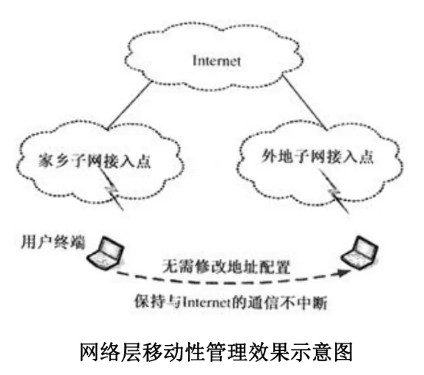

* 功能：Internet上移动节点位置变化时，不改变其原有地址，也不必采用特定主机路由，仍然能够保持和其他节点之间的连续通信。
* MIP需要满足的要求
* MN应能与不具备移动IP功能的计算机通信
* 无论MN连接在哪个数据链路层接入点，它仍能用原来IP地址通信
* 不需要改变相关路由器的路由表信息
* MN改变链路层接入点后，高层连接不中断
* MN具有较好的安全性

**6.3.2 MIPv4协议**

**相关实体和术语**

* Mobile IP引入的新功能实体
* Mobile Node（host or router）移动节点
* Home Agent（router）家乡代理
* Foreign Agent（router）外地代理
* Mobile IP涉及的其他功能实体
* Correspondent Node 通信节点：不一定支持MIP

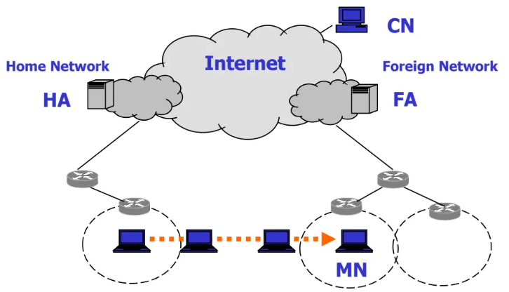

* 相关术语
* 家乡地址（Home Address）与家乡链路
* 转交地址（Care-Of-f-Address）与外地链路
* 位置注册（Registration）
* 代理发现（Agent Discovery）
* 隧道（tunnel）

**MIPv4工作原理与过程**

* Mobile IP协议的内容包括
* 移动性管理
* 移动节点的数据传输

**1. 代理发现（Agent Discovery）**

* **代理公告报文**：家庭代理（Home Agent，HA）和外地代理（Foreign Agent，FA）通过广播代理公告报文（Agent Advertisement）通告它们的存在。
* **代理请求报文**：移动节点（Mobile Node，MN）可以通过发送代理请求报文（Agent Solicitation）来获取代理公告报文。

**2. 移动性检测（Mobility Detection）**

* **本地网络与外地网络判断**：
* 移动节点根据接收到的代理公告报文，判断自己是在本地网络（Home Network）还是外地网络（Foreign Network）。
* **本地网络**：
* 当移动节点检测到它在本地网络时，不需要移动服务。如果它从外地漫游回来，则应向本地代理注销以前的漫游注册信息。
* **外地网络**：
* 当移动节点检测到它在外地网络时，它需要获得一个转交地址（Care-of Address，CoA）。

**3. 注册（Registration）**

* **获取转交地址**：移动节点在外地网络上获得一个转交地址（CoA）。
* **向本地代理注册转交地址**：
* 移动节点离开本地网络后，通过发送注册请求（Registration Request）和接收注册响应（Registration Reply）报文，向本地代理注册它的转交地址。
* 该过程可以通过外地代理完成，也可以由移动节点直接完成。

**4. 数据包转发（Data Packet Forwarding）**

* **数据包拦截和隧道技术**：
* 发往移动节点本地地址的分组（数据包）被它的本地代理拦截，并通过隧道技术封装后发往移动节点的转交地址。
* 在隧道尽头，外地代理解封装数据包并转交给移动节点。
* **标准IP路由**：
* 移动节点发送数据包时，使用标准的IP路由机制，无需本地代理的介入。

**移动节点的功能**

移动性检测

* **本地网络与外地网络判断**：确定当前连接的是家乡网络还是外地网络。
* **网络链路变化检测**：确定节点所连接的网络链路是否发生了改变。
* **外地网络**：获取并使用转交地址（Care-of Address，CoA）。

注册

* **通告转交地址**：移动节点向家乡代理通告其转交地址的一种认证机制，基于UDP协议。

隧道技术

* **数据包隧道传输**：使用IP封装技术，数据包穿越不同网络链路进行路由。

**代理搜索、注册与数据包转发的过程**

1. **代理搜索**：移动节点判断其当前的网络位置，并得到一个转交地址。
2. **注册**：移动节点向外地代理请求服务，并通知家乡代理它的转交地址。
3. **数据包转发**：当移动节点连接在外地网络时，数据包通过特殊路由机制进行传输。

* 家乡代理拦截并隧道传输发往移动节点的数据包。
* 外地代理解封装并转发数据包给移动节点。
* 移动节点直接通过标准IP路由机制发送数据包。

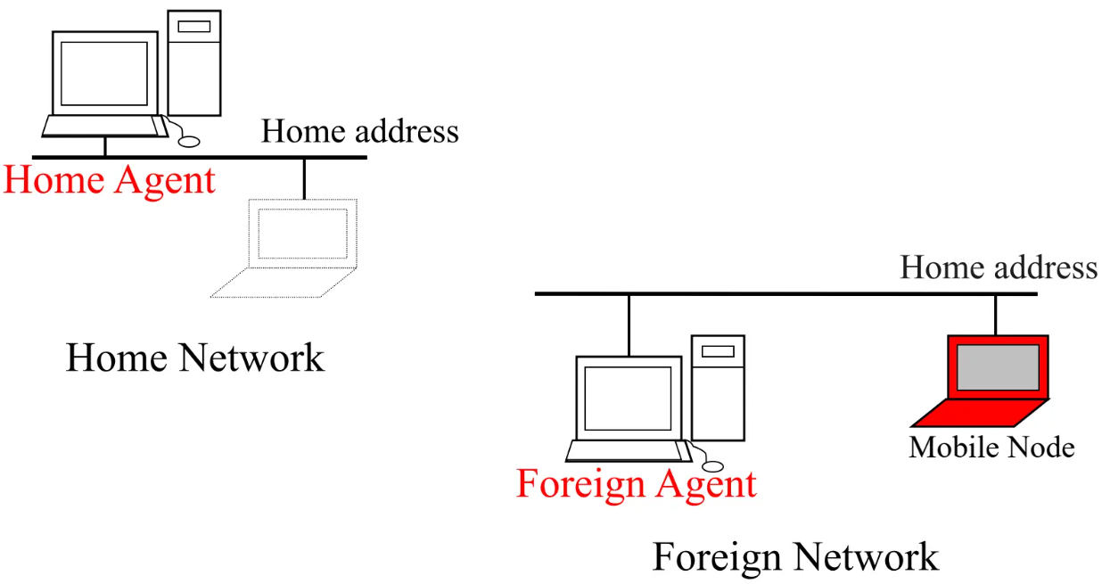

图中的组件

1. Home Agent (HA)：家乡代理，位于Home Network（家庭网络）内。它负责跟踪移动节点（Mobile Node，MN）的位置，并转发数据包给移动节点。
2. Home Network：家庭网络，是移动节点的注册网络。移动节点在这里拥有一个固定的IP地址，称为Home Address。
3. Foreign Agent (FA)：外部代理，位于Foreign Network（外部网络）内。它为移动节点提供临时的网络连接，并协助其与家庭代理通信。
4. Foreign Network：外部网络，是移动节点移动到家庭网络之外的网络。
5. Mobile Node (MN)：移动节点，具有Home Address（家庭地址）。当移动节点在外部网络时，它通过外部代理连接到互联网。

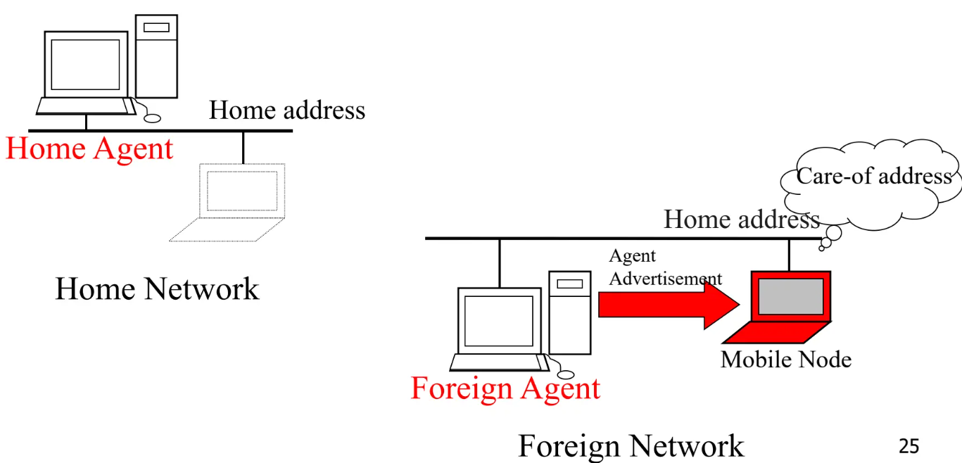

图中的过程

1. Agent Advertisement：

* 当移动节点进入外部网络时，外部代理会发送代理广告（Agent Advertisement），告知网络中的移动节点它们可以注册并获取服务。

1. Care-of Address：

* 移动节点接收到代理广告后，会向外部代理注册，并申请一个临时地址，称为Care-of Address（CoA）。
* 外部代理将分配给移动节点一个Care-of Address，并将该信息通过注册消息发送给家庭代理。

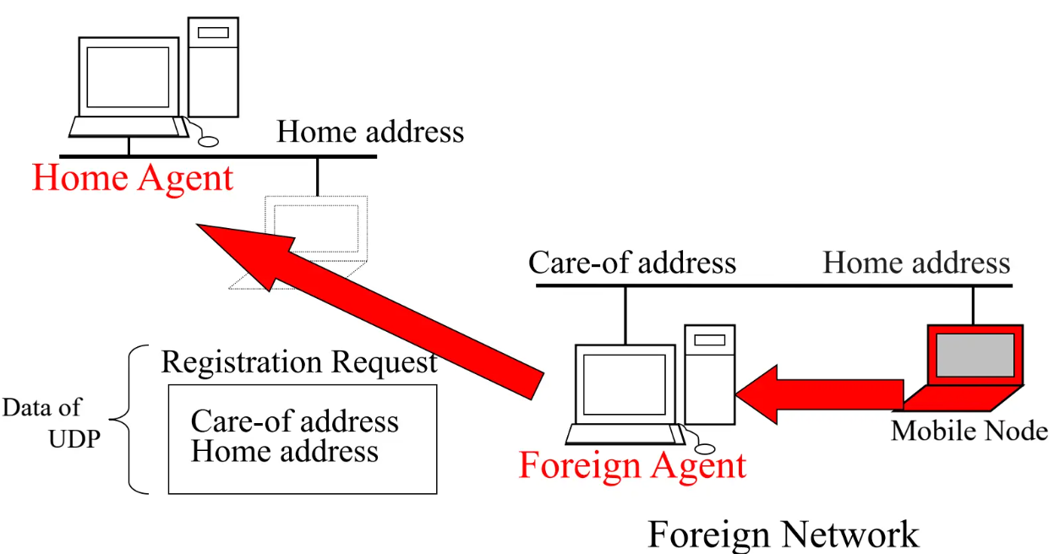

图中的过程

1. Registration Request（注册请求）：

* 当移动节点进入外部网络并接收到外部代理的代理广告（Agent Advertisement）后，移动节点向外部代理发送注册请求。
* 注册请求包含移动节点的Home Address（家庭地址）和临时地址（Care-of Address）。
* 图中显示了注册请求作为UDP数据的一部分发送给外部代理。

1. Registration with Home Agent：

* 外部代理收到注册请求后，将该请求转发给移动节点的家庭代理。
* 家庭代理接收到注册请求后，会更新移动节点的位置信息，记录其当前的Care-of Address。

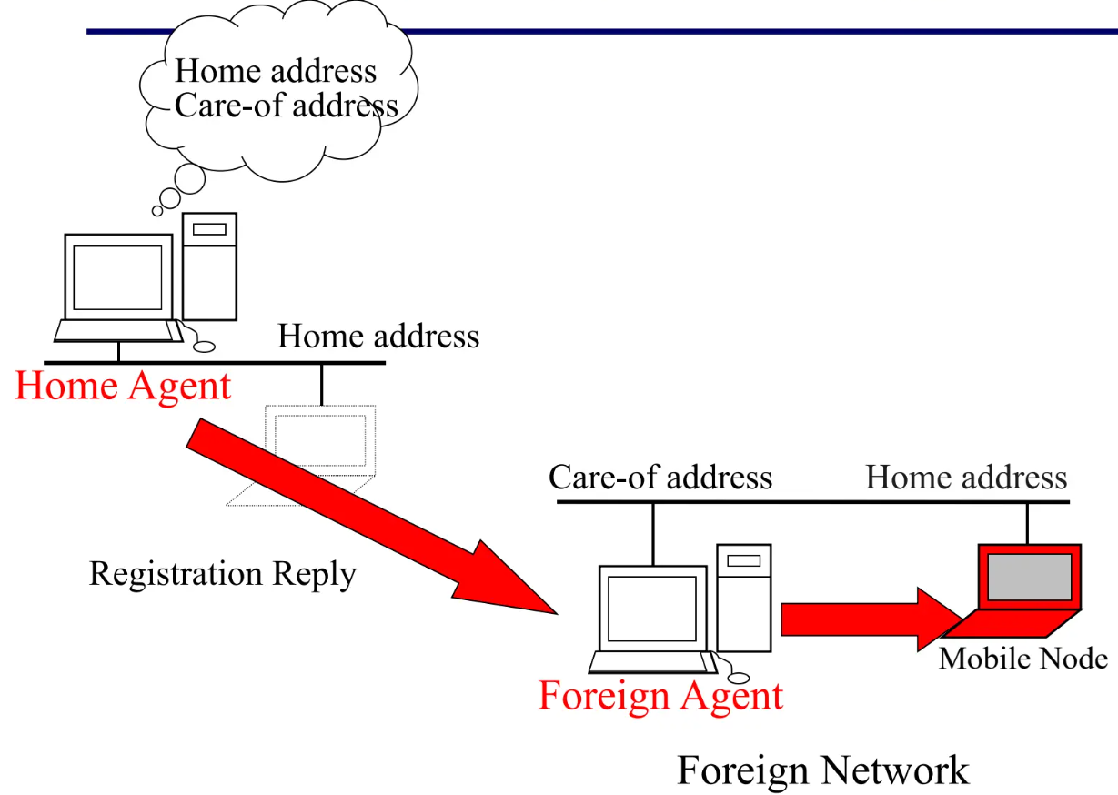

图中的过程

1. Registration Reply（注册回复）：

* 当家庭代理收到外部代理转发的注册请求后，家庭代理会记录移动节点的Care-of Address（临时地址），并准备注册回复消息。
* 注册回复消息会通过外部代理发送给移动节点，确认注册请求已成功处理。

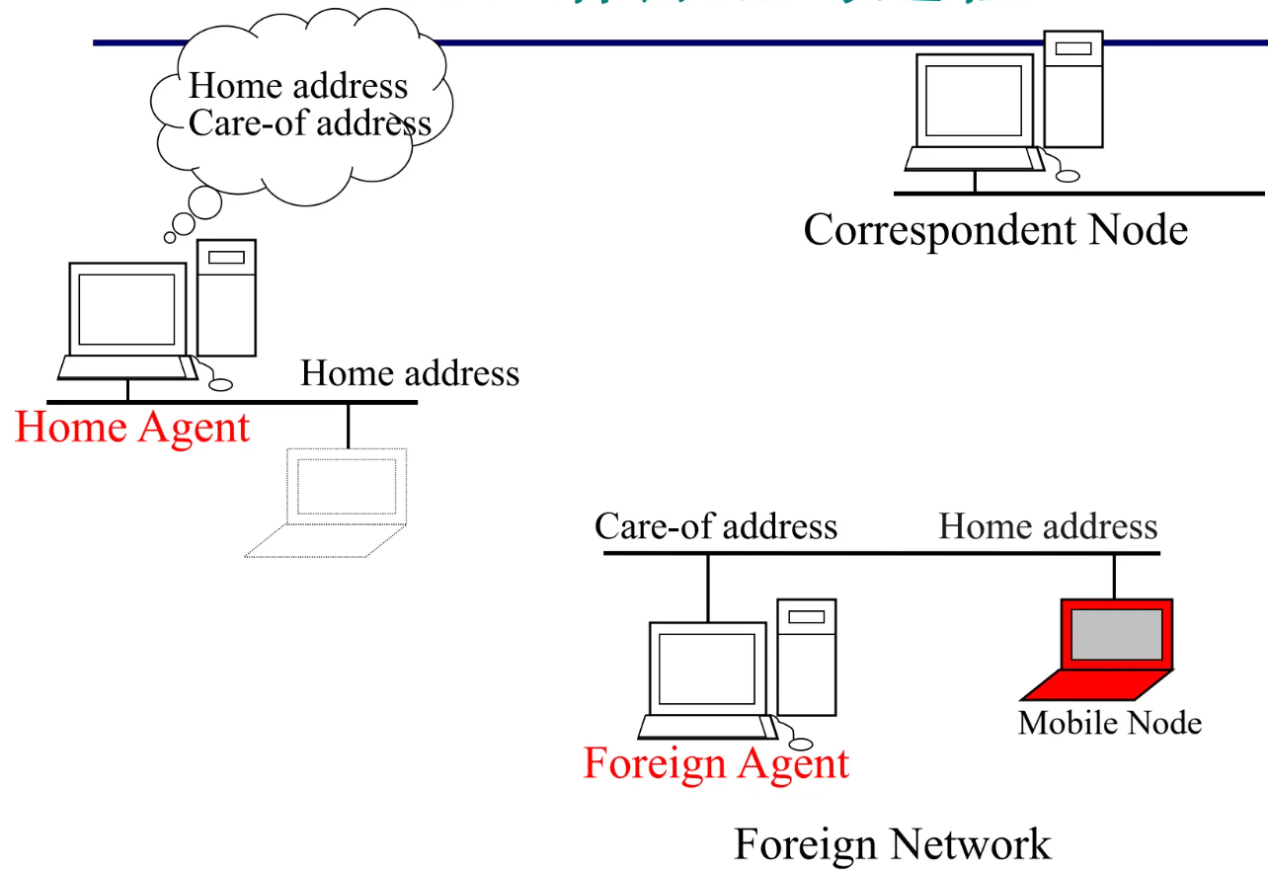

图中的过程

1. 位置更新：

* 移动节点在外部网络中注册并获得临时地址（Care-of Address）后，家庭代理记录并存储该信息。
* 家庭代理知道移动节点的Home Address和Care-of Address，并将这些信息用于数据包的转发。

1. 数据包传输：

* 当通信节点（Correspondent Node）发送数据包到移动节点的Home Address时，数据包首先到达家庭代理。
* 家庭代理接收到数据包后，将其隧道传输（tunnel）到移动节点的Care-of Address，通过外部代理转发给移动节点。

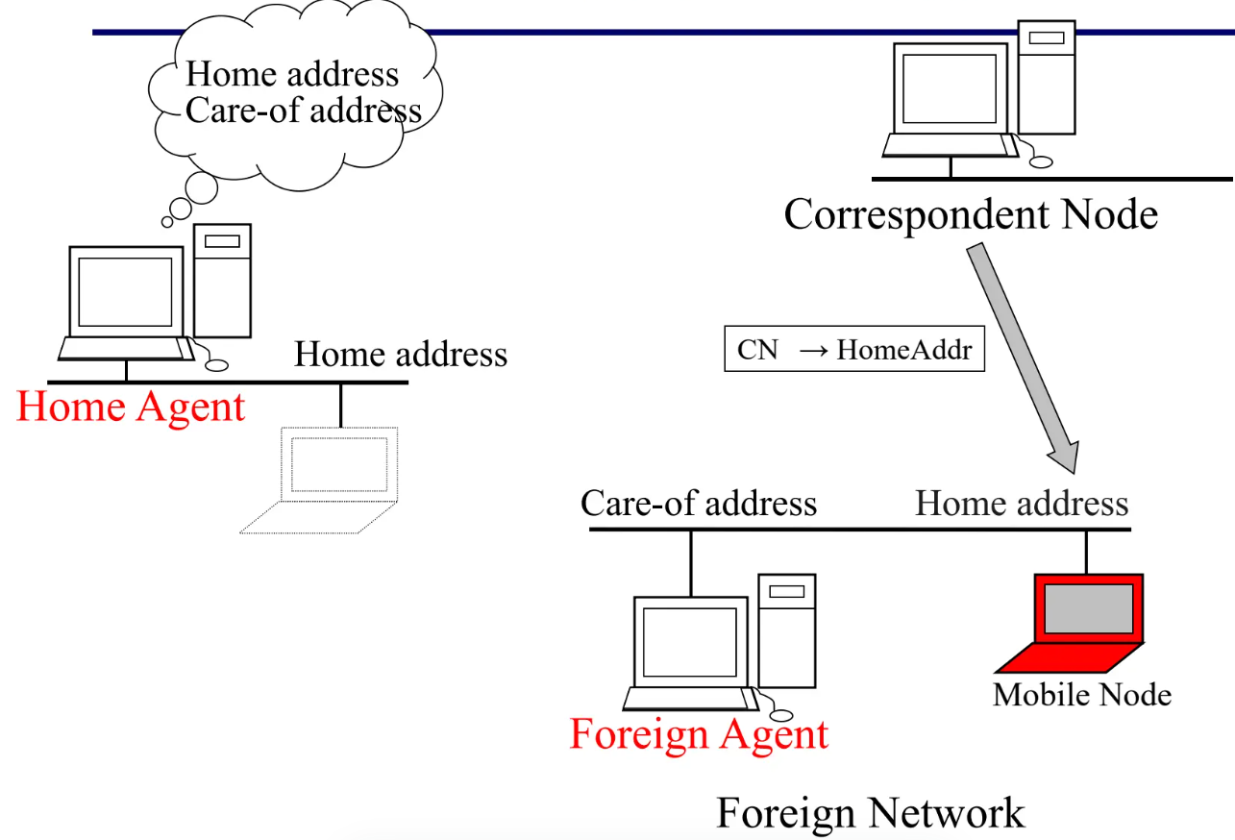

图中的过程

1. 通信节点发送数据包：

* 通信节点发送数据包到移动节点的Home Address（家庭地址）。
* 图中用箭头表示数据包从通信节点发送到移动节点的家庭地址。

1. 家庭代理转发数据包：

* 家庭代理接收到发往移动节点Home Address的数据包。
* 家庭代理查找移动节点的Care-of Address（临时地址），并通过隧道传输（tunnel）将数据包发送到移动节点的Care-of Address。

1. 外部代理转发数据包：

* 外部代理接收到隧道传输的数据包后，转发给移动节点。
* 移动节点接收并处理数据包。

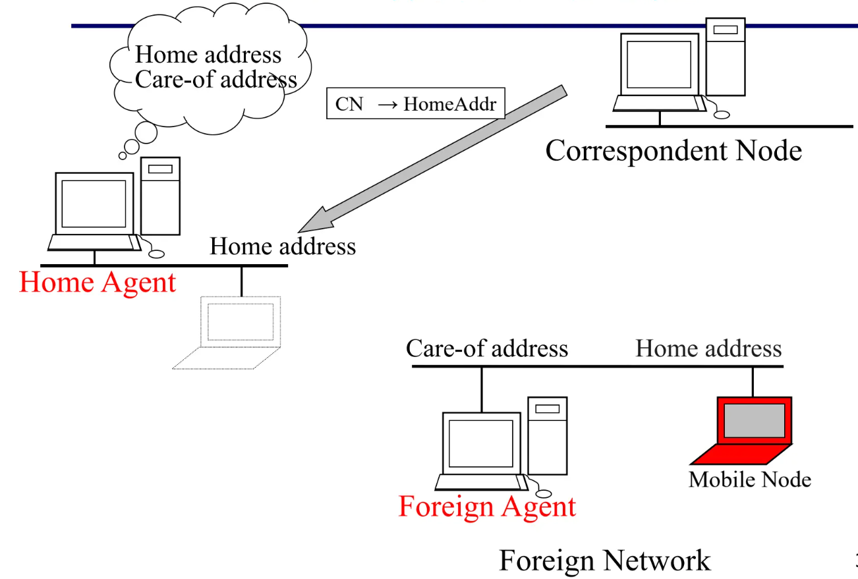

图中的过程

1. **通信节点发送数据包**：

* 通信节点（Correspondent Node，CN）将数据包发送到移动节点（Mobile Node，MN）的Home Address（家庭地址）。

1. **家庭代理转发数据包**：

* 家庭代理（Home Agent，HA）接收到发往移动节点Home Address的数据包。
* 家庭代理将数据包通过隧道传输（tunnel）发送到移动节点的Care-of Address（临时地址）。

1. **外部代理转发数据包**：

* 外部代理（Foreign Agent，FA）接收到隧道传输的数据包后，转发给移动节点。
* 移动节点接收并处理数据包。

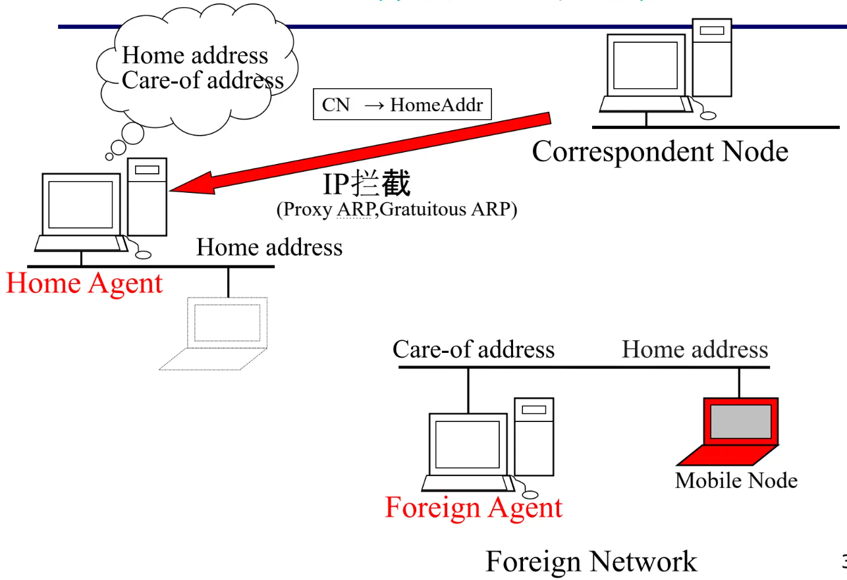

图中的过程

1. **通信节点发送数据包**：

* 通信节点（Correspondent Node，CN）将数据包发送到移动节点（Mobile Node，MN）的Home Address（家庭地址）。

1. **IP拦截**：

* 家庭代理（Home Agent，HA）使用代理ARP（Proxy ARP）或免费ARP（Gratuitous ARP）拦截发送到移动节点Home Address的数据包。

1. **家庭代理转发数据包**：

* 家庭代理将数据包通过隧道传输（tunnel）发送到移动节点的Care-of Address（临时地址）。

1. **外部代理转发数据包**：

* 外部代理（Foreign Agent，FA）接收到隧道传输的数据包后，转发给移动节点。
* 移动节点接收并处理数据包。

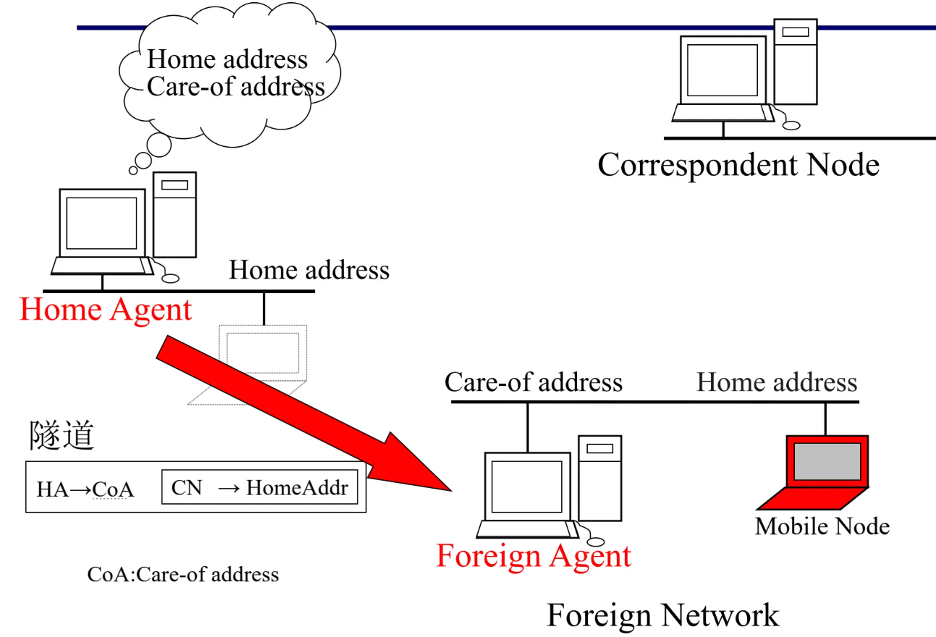

图中的过程

1. **通信节点发送数据包**：

* 通信节点（Correspondent Node，CN）将数据包发送到移动节点（Mobile Node，MN）的Home Address（家庭地址）。

1. **家庭代理转发数据包**：

* 家庭代理（Home Agent，HA）接收到发往移动节点Home Address的数据包。
* 家庭代理通过隧道传输（tunnel）将数据包发送到移动节点的Care-of Address（临时地址）。

1. **外部代理转发数据包**：

* 外部代理（Foreign Agent，FA）接收到隧道传输的数据包后，转发给移动节点。
* 移动节点接收并处理数据包。

详细解释

* **隧道传输（Tunneling）**：
* 隧道传输用于将数据包从家庭代理发送到移动节点的临时地址（Care-of Address）。
* 家庭代理将数据包封装后，通过隧道传输将其发送到外部代理。

通过这些步骤，MIPv4确保了移动节点即使在不同网络中移动，也能够保持与通信节点的连接，并接收发往其家庭地址的数据包。

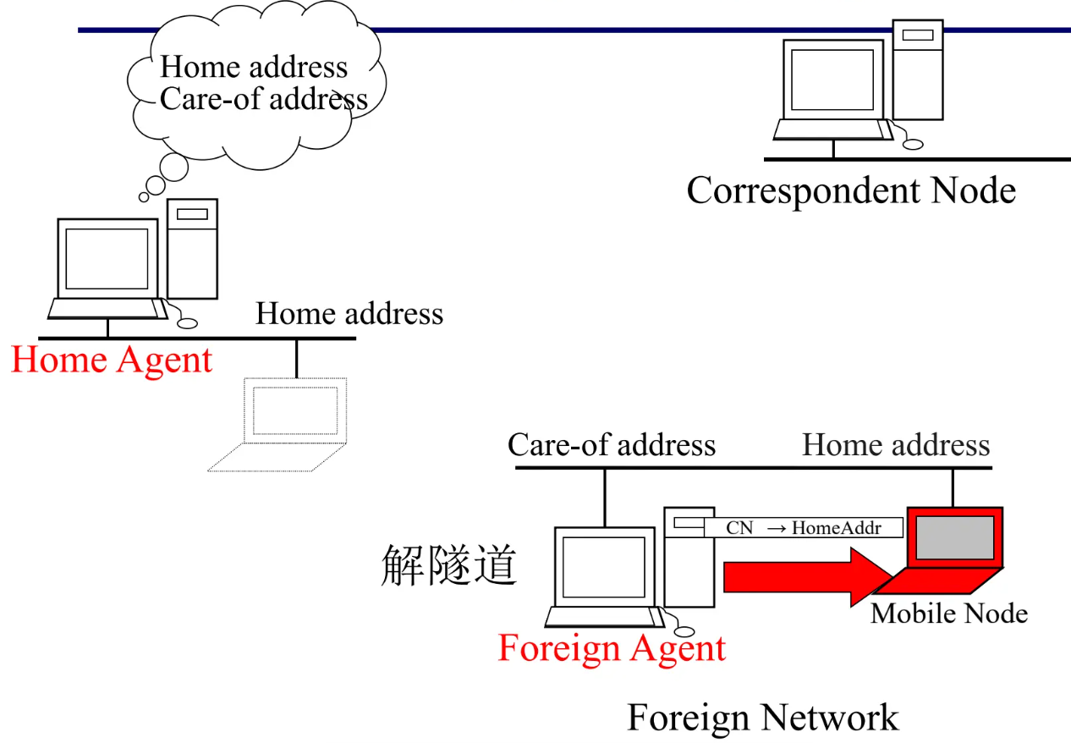

图中的过程

1. **通信节点发送数据包**：

* 通信节点（Correspondent Node，CN）将数据包发送到移动节点（Mobile Node，MN）的Home Address（家庭地址）。

1. **家庭代理转发数据包**：

* 家庭代理（Home Agent，HA）接收到发往移动节点Home Address的数据包。
* 家庭代理通过隧道传输（tunnel）将数据包发送到移动节点的Care-of Address（临时地址）。

1. **外部代理接收并解封装数据包**：

* 外部代理（Foreign Agent，FA）接收到隧道传输的数据包，解封装数据包。

1. **外部代理转发数据包**：

* 外部代理将解封装后的数据包转发给移动节点。
* 移动节点接收并处理数据包。

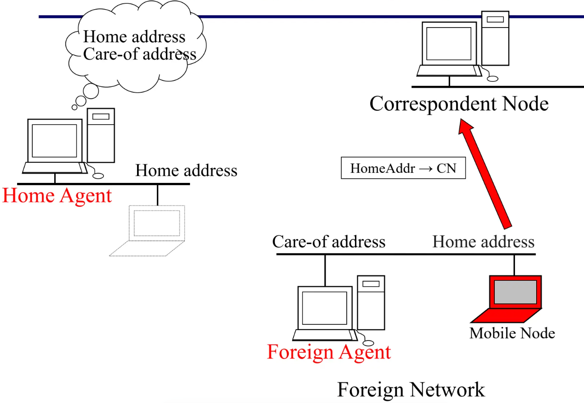

图中的过程

1. **移动节点发送数据包**：

* 移动节点（Mobile Node，MN）将数据包发送到通信节点（Correspondent Node，CN）。

1. **外部代理接收并转发数据包**：

* 外部代理（Foreign Agent，FA）接收到来自移动节点的数据包，并将其转发到通信节点。

1. **通信节点接收数据包**：

* 通信节点（Correspondent Node，CN）接收到来自移动节点的数据包。

1. **家庭代理更新位置**：

* 家庭代理（Home Agent，HA）记录并跟踪移动节点的Home Address和Care-of Address，以确保数据包能够正确转发和接收。

详细解释

* **外部代理作用**：
* 外部代理接收并转发移动节点发送的数据包，以确保移动节点能够在外部网络中与通信节点保持连接。
* **家庭代理作用**：
* 家庭代理跟踪移动节点的位置更新，确保数据包的正确转发路径。

通过这些步骤，MIPv4确保了移动节点即使在不同网络中移动，也能够保持与通信节点的连接，并能够发送和接收数据包。

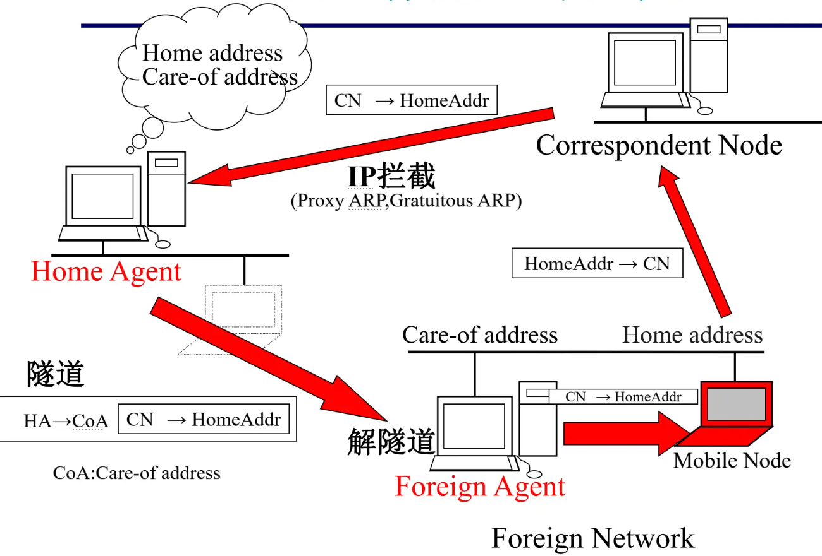

图中的过程

1. **通信节点发送数据包**：

* 通信节点（Correspondent Node，CN）将数据包发送到移动节点（Mobile Node，MN）的Home Address（家庭地址）。

1. **家庭代理拦截数据包**：

* 家庭代理（Home Agent，HA）使用代理ARP（Proxy ARP）或免费ARP（Gratuitous ARP）拦截发送到移动节点Home Address的数据包。

1. **家庭代理通过隧道传输数据包**：

* 家庭代理将数据包通过隧道传输（tunnel）发送到移动节点的Care-of Address（临时地址）。

1. **外部代理接收并解封装数据包**：

* 外部代理（Foreign Agent，FA）接收到隧道传输的数据包，并解封装。

1. **外部代理转发数据包**：

* 外部代理将解封装后的数据包转发给移动节点。
* 移动节点接收并处理数据包。

1. **移动节点发送回复数据包**：

* 移动节点将回复的数据包发送回通信节点。

1. **外部代理转发回复数据包**：

* 外部代理接收到移动节点的回复数据包，并转发到通信节点。

1. **通信节点接收回复数据包**：

* 通信节点接收到来自移动节点的回复数据包。

总结

这张图展示了MIPv4中数据包从通信节点发送到移动节点的全过程，包括家庭代理的拦截、隧道传输、外部代理的解封装和转发，确保移动节点能够在不同网络中接收和发送数据包。

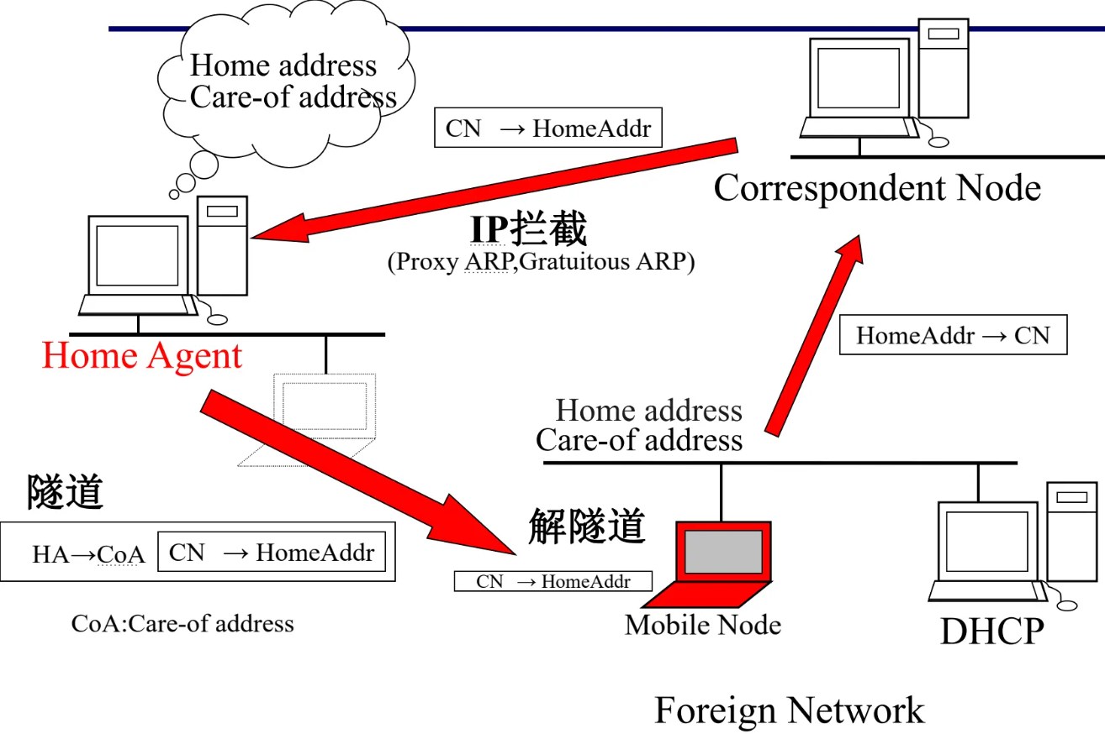

图中的过程

1. **通信节点发送数据包**：

* 通信节点（Correspondent Node，CN）将数据包发送到移动节点（Mobile Node，MN）的Home Address（家庭地址）。

1. **家庭代理拦截数据包**：

* 家庭代理（Home Agent，HA）使用代理ARP（Proxy ARP）或免费ARP（Gratuitous ARP）拦截发送到移动节点Home Address的数据包。

1. **家庭代理通过隧道传输数据包**：

* 家庭代理将数据包通过隧道传输（tunnel）发送到移动节点的Care-of Address（临时地址）。

1. **外部代理接收并解封装数据包**：

* 外部代理（Foreign Agent，FA）接收到隧道传输的数据包，并进行解封装。

1. **外部代理转发数据包**：

* 外部代理将解封装后的数据包转发给移动节点。
* 移动节点接收并处理数据包。

1. **移动节点发送回复数据包**：

* 移动节点将回复的数据包发送回通信节点。

1. **外部代理转发回复数据包**：

* 外部代理接收到移动节点的回复数据包，并转发到通信节点。

1. **通信节点接收回复数据包**：

* 通信节点接收到来自移动节点的回复数据包。

详细解释

* **代理ARP和免费ARP**：
* 代理ARP（Proxy ARP）和免费ARP（Gratuitous ARP）用于拦截和处理发送到移动节点Home Address的数据包，以便由家庭代理进行转发。
* **隧道传输（Tunneling）**：
* 隧道传输用于将数据包从家庭代理发送到移动节点的临时地址（Care-of Address），确保数据包能够正确传递到移动节点所在的外部网络。
* **DHCP作用**：
* DHCP服务器用于为移动节点分配临时地址（Care-of Address），以便移动节点在外部网络中能够正确接收和发送数据包。

通过这些步骤，MIPv4确保了移动节点即使在不同网络中移动，也能够保持与通信节点的连接，并能够接收和发送数据包。

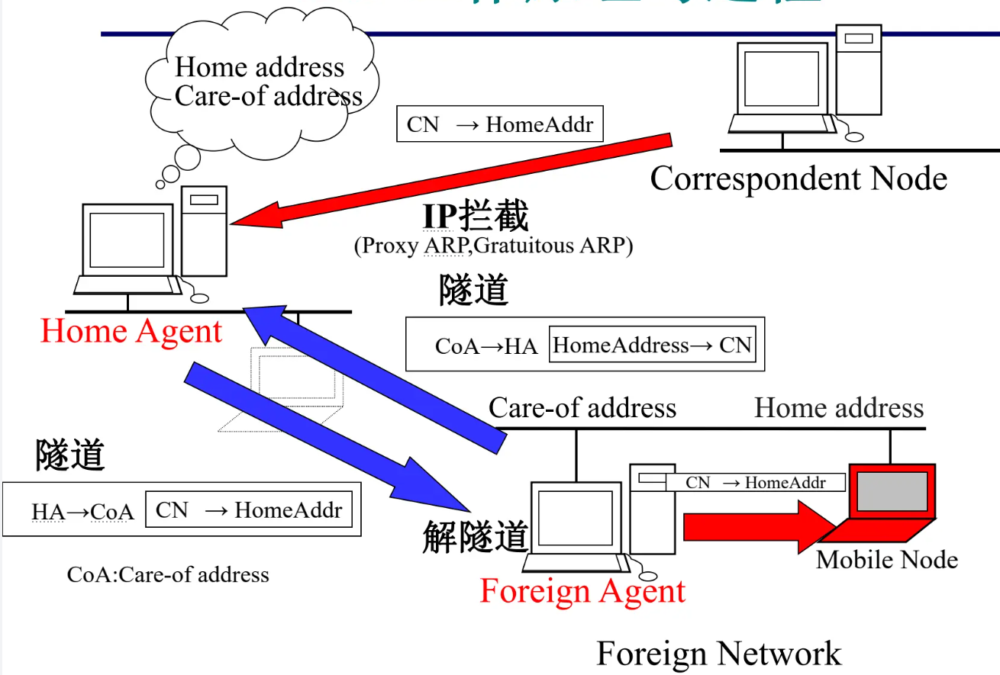

图中的过程

1. **通信节点发送数据包**：

* 通信节点（Correspondent Node，CN）将数据包发送到移动节点（Mobile Node，MN）的Home Address（家庭地址）。

1. **家庭代理拦截数据包**：

* 家庭代理（Home Agent，HA）使用代理ARP（Proxy ARP）或免费ARP（Gratuitous ARP）拦截发送到移动节点Home Address的数据包。

1. **家庭代理通过隧道传输数据包**：

* 家庭代理将数据包通过隧道传输（tunnel）发送到移动节点的Care-of Address（临时地址）。

1. **外部代理接收并解封装数据包**：

* 外部代理（Foreign Agent，FA）接收到隧道传输的数据包，并进行解封装。

1. **外部代理转发数据包**：

* 外部代理将解封装后的数据包转发给移动节点。
* 移动节点接收并处理数据包。

1. **移动节点发送数据包**：

* 移动节点将数据包发送回通信节点。

1. **外部代理通过隧道传输数据包**：

* 外部代理将数据包通过隧道传输发送到家庭代理。

1. **家庭代理解封装并转发数据包**：

* 家庭代理接收到数据包后进行解封装，并转发给通信节点。

1. **通信节点接收数据包**：

* 通信节点接收到来自移动节点的回复数据包。

详细解释

* **代理ARP和免费ARP**：
* 代理ARP（Proxy ARP）和免费ARP（Gratuitous ARP）用于拦截和处理发送到移动节点Home Address的数据包，以便由家庭代理进行转发。

**隧道传输（Tunneling）**：

隧道传输用于将数据包从家庭代理发送到移动节点的临时地址（Care-of Address），确保数据包能够正确传递到移动节点所在的外部网络。

同样，外部代理也通过隧道传输将数据包发送回家庭代理。

通过这些步骤，MIPv4确保了移动节点即使在不同网络中移动，也能够保持与通信节点的连接，并能够接收和发送数据包。

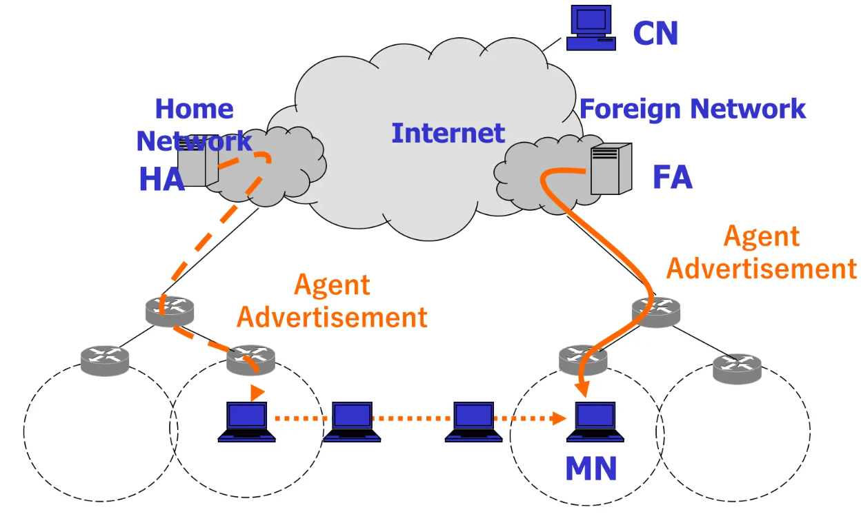

图中的过程

**代理广告（Agent Advertisement）**：

外部代理（Foreign Agent，FA）在外部网络（Foreign Network）中发送代理广告（Agent Advertisement），通知移动节点（Mobile Node，MN）它们可以注册。

**移动节点接收代理广告**：

移动节点（MN）接收到外部代理发送的代理广告。

**移动节点注册**：

移动节点向外部代理发送注册请求，请求一个临时地址（Care-of Address）。

**外部代理处理注册请求**：

外部代理分配一个临时地址（Care-of Address）给移动节点，并将该信息通知家庭代理（Home Agent，HA）。

**家庭代理记录位置更新**：

家庭代理记录并更新移动节点的临时地址（Care-of Address）。

**数据传输**：

通信节点（Correspondent Node，CN）发送数据包到移动节点的家庭地址（Home Address）。

家庭代理拦截数据包，并通过隧道传输（tunneling）将数据包发送到移动节点的临时地址（Care-of Address）。

外部代理接收并解封装数据包，然后转发给移动节点。

总结

通过这些步骤，MIPv4确保了移动节点即使在不同网络中移动，也能够保持与通信节点的连接，并能够接收和发送数据包。

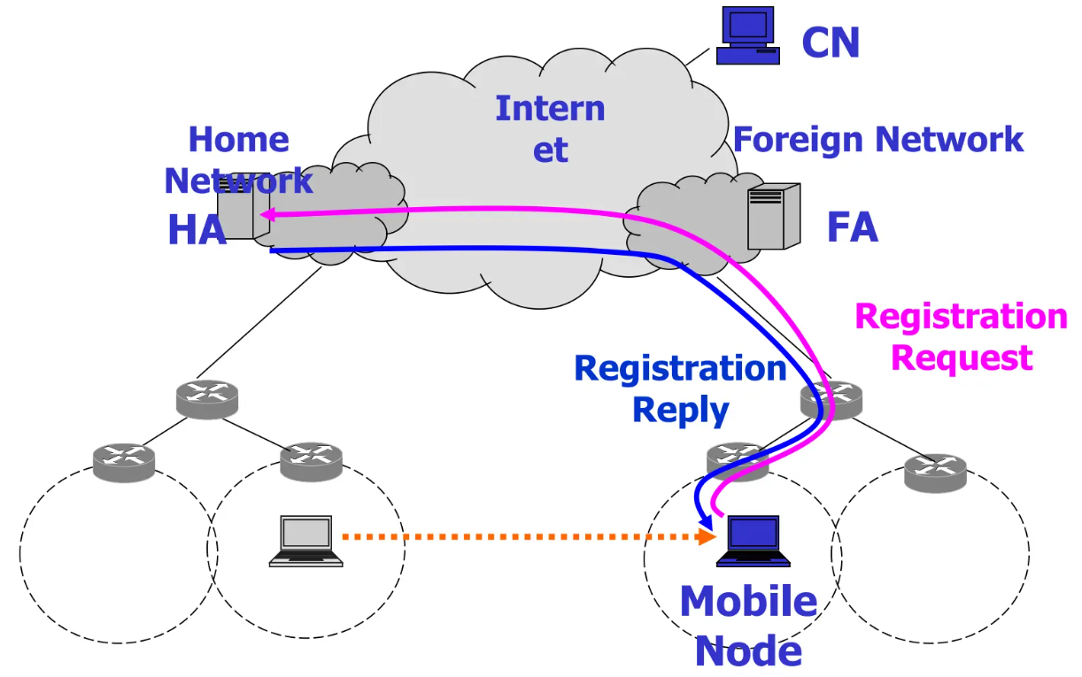

图中的过程

**移动节点发送注册请求**：

移动节点（Mobile Node，MN）发送注册请求（Registration Request）到外部代理（Foreign Agent，FA）。

**外部代理转发注册请求**：

外部代理接收到注册请求后，将其转发给家庭代理（Home Agent，HA）。

**家庭代理处理注册请求**：

家庭代理接收到注册请求后，更新移动节点的临时地址（Care-of Address），并准备注册回复（Registration Reply）。

**家庭代理发送注册回复**：

家庭代理将注册回复通过互联网发送到外部代理。

**外部代理转发注册回复**：

外部代理接收到注册回复后，将其转发给移动节点。

**移动节点接收注册回复**：

移动节点接收到注册回复，完成注册过程。

详细解释

**注册请求（Registration Request）**：

移动节点在进入外部网络后，发送注册请求到外部代理，申请一个临时地址（Care-of Address）。

**注册回复（Registration Reply）**：

家庭代理处理注册请求，并将注册回复发送回外部代理，确认移动节点的临时地址。

**数据传输**：

注册过程完成后，数据传输可以通过家庭代理和外部代理的隧道传输进行。

通过这些步骤，MIPv4确保了移动节点在不同网络中移动时，能够保持其IP连接，并在外部网络中正确注册和接收数据包。

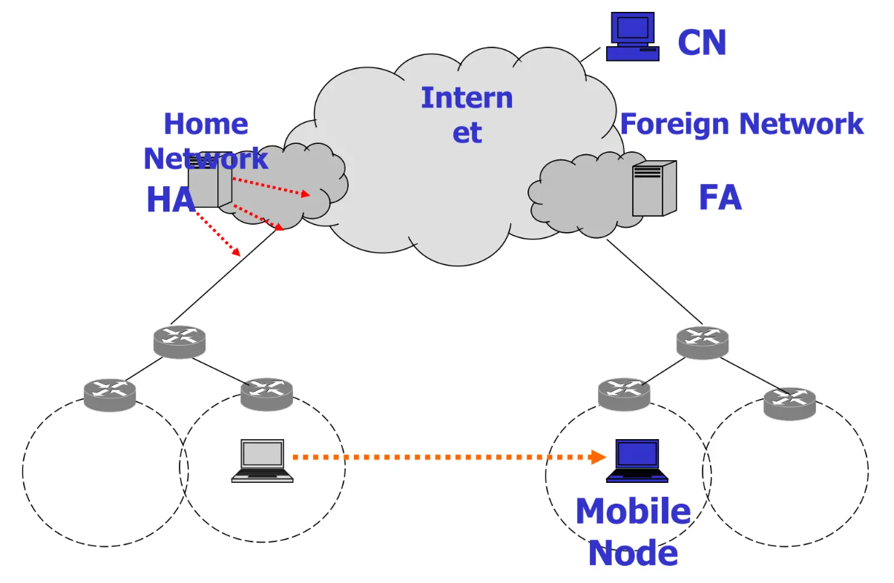

图中的过程

**通信节点发送数据包**：

通信节点（Correspondent Node，CN）将数据包发送到移动节点（Mobile Node，MN）的Home Address（家庭地址）。

**家庭代理拦截数据包**：

家庭代理（Home Agent，HA）拦截发送到移动节点Home Address的数据包。

**家庭代理通过隧道传输数据包**：

家庭代理将数据包通过隧道传输（tunneling）发送到移动节点的Care-of Address（临时地址）。

**外部代理接收并转发数据包**：

外部代理（Foreign Agent，FA）接收到隧道传输的数据包，并将其转发给移动节点。

**移动节点接收数据包**：

移动节点在外部网络中接收并处理数据包。

详细解释

**数据传输路径**：

数据包从通信节点（CN）发送到移动节点（MN）的Home Address。

家庭代理（HA）拦截数据包，并通过隧道传输（tunneling）发送到外部代理（FA）。

外部代理接收到数据包后，将其转发给移动节点。

**隧道传输（Tunneling）**：

隧道传输用于确保数据包能够从家庭代理安全传输到外部代理，从而转发给移动节点。

**家庭代理和外部代理的作用**：

家庭代理负责拦截和隧道传输数据包，确保数据包能够正确到达移动节点的临时地址（Care-of Address）。

外部代理接收隧道传输的数据包，并将其转发给移动节点。

通过这些步骤，MIPv4确保了移动节点在不同网络中移动时，能够保持其IP连接，并能够接收来自通信节点的数据包。

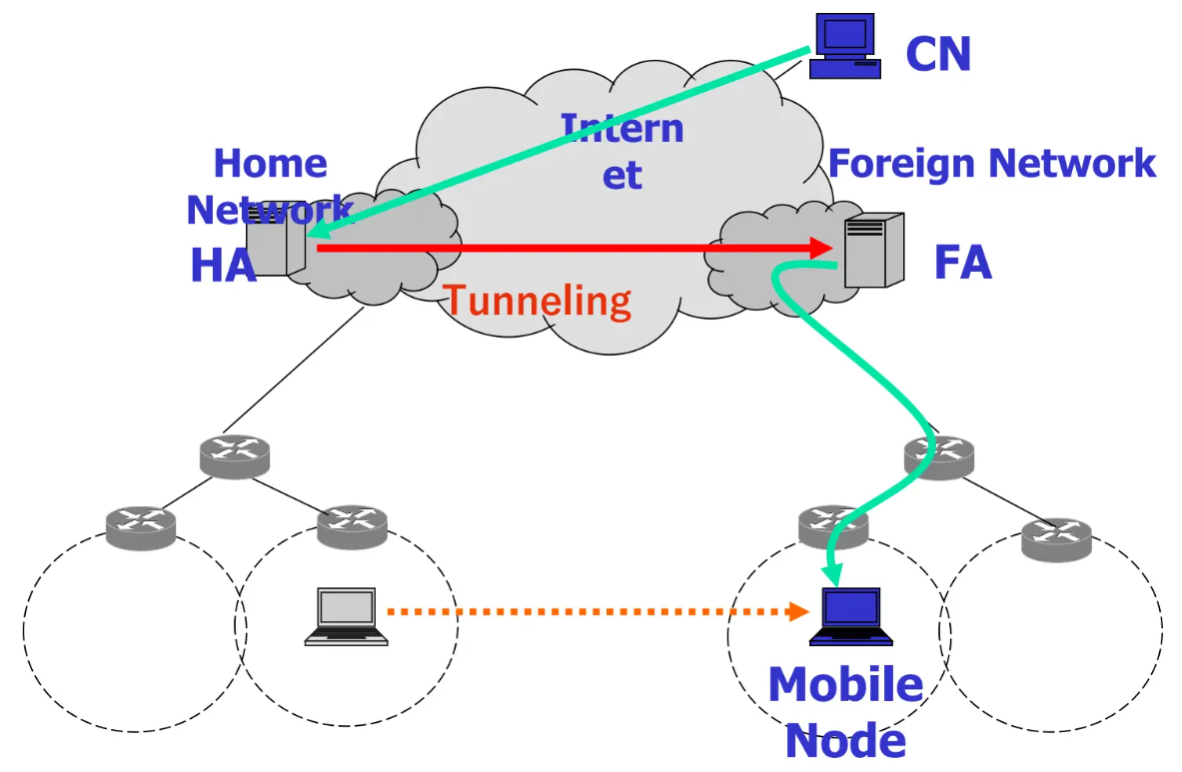

图中的过程

**通信节点发送数据包**：

通信节点（Correspondent Node，CN）将数据包发送到移动节点（Mobile Node，MN）的Home Address（家庭地址）。

**家庭代理拦截数据包**：

家庭代理（Home Agent，HA）拦截发送到移动节点Home Address的数据包。

**家庭代理通过隧道传输数据包**：

家庭代理将数据包通过隧道传输（tunneling）发送到移动节点的Care-of Address（临时地址），数据包通过互联网（Internet）传输到外部代理（Foreign Agent，FA）。

**外部代理接收并转发数据包**：

外部代理接收到隧道传输的数据包，并将其转发给移动节点。

**移动节点接收数据包**：

移动节点在外部网络（Foreign Network）中接收并处理数据包。

详细解释

**数据传输路径**：

数据包从通信节点（CN）发送到移动节点的Home Address。

家庭代理（HA）拦截数据包，通过隧道传输将数据包发送到外部代理（FA）。

外部代理接收到数据包后，将其转发给移动节点。

**隧道传输（Tunneling）**：

隧道传输用于确保数据包从家庭代理安全传输到外部代理，从而转发给移动节点。

**家庭代理和外部代理的作用**：

家庭代理负责拦截和隧道传输数据包，确保数据包正确到达移动节点的临时地址（Care-of Address）。

外部代理接收隧道传输的数据包，并将其转发给移动节点。

通过这些步骤，MIPv4确保了移动节点在不同网络中移动时，能够保持其IP连接，并能够接收来自通信节点的数据包。

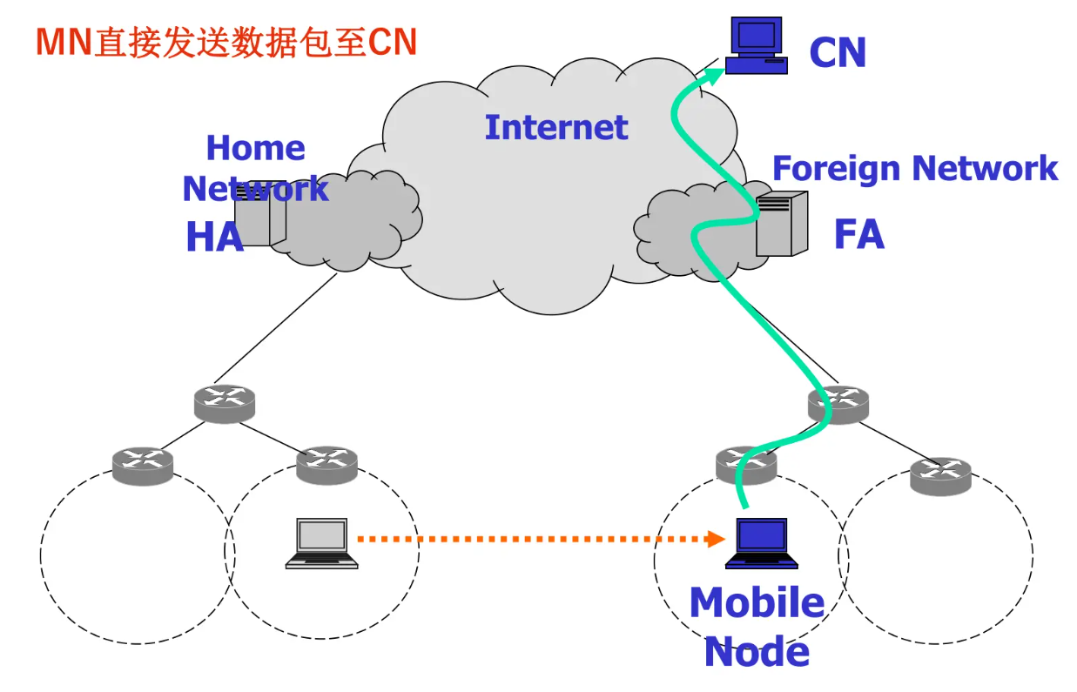

图中的过程

**移动节点直接发送数据包到通信节点**：

移动节点（Mobile Node，MN）直接通过外部网络（Foreign Network）发送数据包到通信节点（Correspondent Node，CN）。

**外部代理接收并转发数据包**：

外部代理（Foreign Agent，FA）接收到移动节点发送的数据包，并将其通过互联网转发到通信节点。

**通信节点接收数据包**：

通信节点接收到来自移动节点的数据包。

详细解释

**数据传输路径**：

数据包从移动节点（MN）通过外部代理（FA）直接发送到通信节点（CN）。

外部代理接收到移动节点发送的数据包后，通过互联网将其转发到通信节点。

**优化路径**：

这种直接数据包传输路径避免了数据包通过家庭代理（Home Agent，HA）的额外跳转，从而减少了传输延迟，提高了传输效率。

通过这些步骤，MIPv4确保了移动节点在不同网络中移动时，能够直接与通信节点进行数据传输，提高了通信效率。

**6.3.3 MIPv6协议**

**MIPv6协议地址**

IP地址的作用

节点的标识:两个节点之间的连接关系通过源地源地址和址和目的地的地址地址配址配对配对维对维持

节点的网络位置信息(定位):路由器寻址

MIPv6主机拥有两个地址

来自接入网络的地址(转交地址)作为定位符(网络位置)

来自归属网络的地址(归属地址)作为标识符

MIPv6涉及的功能实体

移动节点MN

两个地址:转交地址和归属地址

本地代理HA

建立与移动节点之间的双向隧道

通信节点CN

可以支持路由优化机制

转交地址作为源地址,归属地址信息由“目的选项首部”携带

转交地址作为目的地址,归属地址信息由“路由首部”携带

**习题 MIPv6的机制**

请描述 MIPv6 机制的 5 个阶段的功能以及涉及的功能实体与消息。

初始化：移动节点（MN）首先在其家庭网络上获取一个永久的家庭地址（HoA）。这可以通过静态配置或动态地址分配（如DHCPv6）完成。涉及的功能实体主要是MN，涉及的消息是地址配置消息。

移动性检测：当MN移动到新的网络（即访问网络）时，它会通过监听路由器公告来检测网络的改变。涉及的功能实体主要是MN和路由器，涉及的消息是路由器公告。

新地址配置：在新网络中，MN需要获取一个新的本地地址，称为关心地址（CoA）。这可以通过无状态地址自动配置（SLAAC）或DHCPv6完成。涉及的功能实体主要是MN和路由器，涉及的消息是地址配置消息。

绑定更新：一旦MN获取了新的CoA，它需要将这个新地址与其HoA进行绑定，并将这个绑定信息发送给其家庭代理（HA）和所有的对等节点（CN）。这个过程称为绑定更新。涉及的功能实体主要是MN、HA和CN，涉及的消息是绑定更新消息。

数据通信：一旦绑定更新完成，MN就可以开始在新的网络中进行数据通信。所有发往MN的数据包都会首先发送到HA，然后HA将这些数据包通过隧道转发给MN的CoA。同时，MN也可以直接使用其CoA向CN发送数据包。涉及的功能实体主要是MN、HA和CN，涉及的消息是数据包。

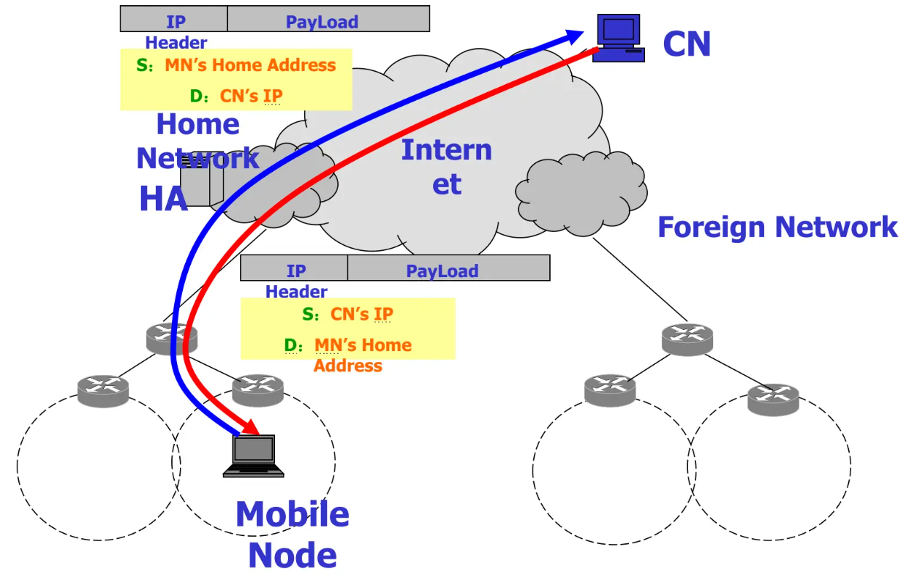

MIPv6（移动IPv6）协议过程的示意图。

**移动节点（MN）与家乡代理（HA）的关系**：

移动节点（MN）有一个永久的家乡地址（Home Address），这个地址在移动节点的家乡网络中。

家乡代理（HA）是移动节点在家乡网络中的代理，它负责管理移动节点的家乡地址。

**通信节点（CN）与移动节点通信**：

当移动节点（MN）在外部网络（Foreign Network）时，它会获得一个外部网络的临时地址。

CN（通信节点）想要与移动节点（MN）通信时，它会发送数据包到移动节点的家乡地址。

数据包的IP头包含源地址（S: CN的IP）和目的地址（D: MN的家乡地址）。

**数据包的传输路径**：

初始情况下，数据包从CN通过互联网到达HA，HA接收到数据包后，通过隧道将数据包转发给在外部网络的MN。这条路径在图中由红色箭头表示。

在转发的过程中，HA会封装原始数据包，使得原始数据包的IP头被隐藏，封装后的数据包IP头的源地址（S: HA的IP）和目的地址（D: MN在外部网络的临时地址）。

**直接路径优化**：

为了优化传输效率，MN和CN可以直接通信，绕过HA。这是通过一种称为“路由优化”（Route Optimization）的机制实现的。

在这种情况下，数据包直接从CN发送到MN在外部网络的临时地址，而不经过HA。这条路径在图中由蓝色箭头表示。

**回传路径**：

当MN要发送数据包给CN时，它可以直接使用它在外部网络的临时地址作为源地址，直接发送给CN。

总结：

图中展示了MIPv6协议中数据包的传输过程，包括通过HA的隧道传输和优化后的直接传输路径。

主要角色包括移动节点（MN）、家乡代理（HA）和通信节点（CN）。

数据包传输的路径包括初始通过HA的间接路径和优化后的直接路径。

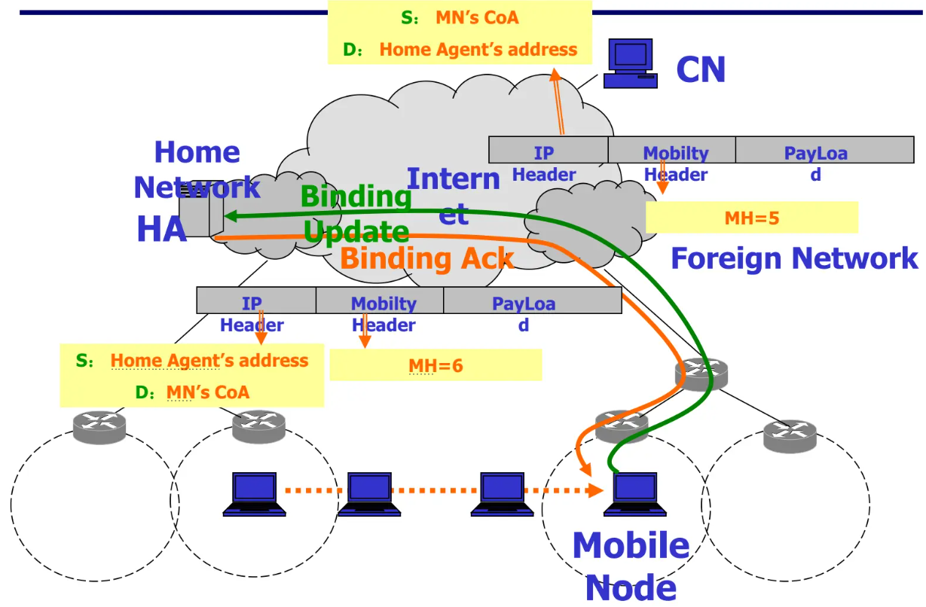

MIPv6协议中的绑定更新（Binding Update）和确认（Binding Acknowledgement）过程。

**移动节点（MN）在外部网络获取地址**：

移动节点（MN）在外部网络中获得一个临时地址，称为Care-of Address (CoA)。

**发送绑定更新消息（Binding Update）**：

移动节点（MN）发送绑定更新（Binding Update）消息到家乡代理（HA），告知它新的临时地址（CoA）。

绑定更新消息的IP头包含源地址（S: MN的CoA）和目的地址（D: 家乡代理的地址）。

绑定更新消息的移动性头部（Mobility Header）包含一个标识符（MH=5）。

**家乡代理处理绑定更新消息**：

家乡代理（HA）接收到绑定更新消息后，会更新其绑定缓存（Binding Cache），将MN的家乡地址与新的CoA绑定。

更新绑定缓存后，家乡代理会发送一个绑定确认（Binding Acknowledgement）消息给移动节点（MN）。

**发送绑定确认消息（Binding Acknowledgement）**：

家乡代理（HA）发送绑定确认（Binding Acknowledgement）消息，告知移动节点（MN）绑定更新已成功。

绑定确认消息的IP头包含源地址（S: 家乡代理的地址）和目的地址（D: MN的CoA）。

绑定确认消息的移动性头部（Mobility Header）包含一个标识符（MH=6）。

**直接通信路径的建立**：

在MN与HA成功绑定更新之后，CN（通信节点）可以直接与MN的CoA通信，而不再需要通过HA进行隧道转发。

数据包的IP头将包含源地址（S: CN的IP）和目的地址（D: MN的CoA）。

总结：

图中展示了MIPv6协议中绑定更新和确认的过程，确保移动节点（MN）在外部网络中的地址（CoA）能被家乡代理（HA）和通信节点（CN）正确识别。

主要角色包括移动节点（MN）、家乡代理（HA）和通信节点（CN）。

数据包传输的路径包括初始的绑定更新和确认过程，以及最终的直接通信路径。

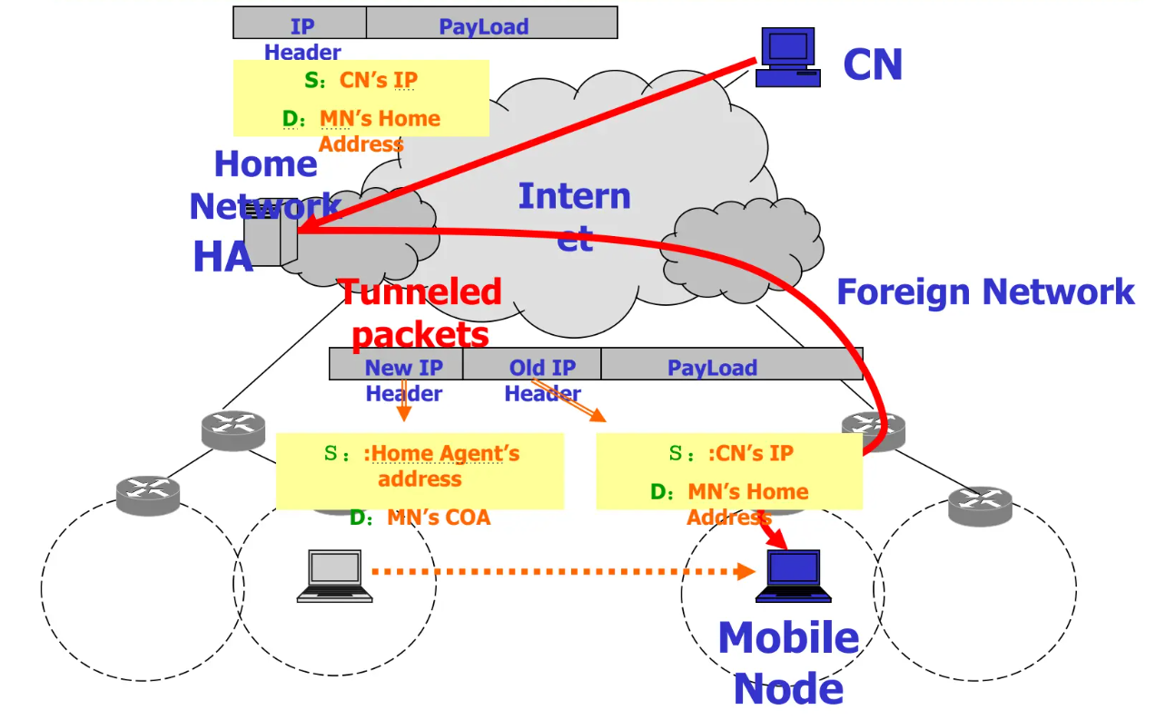

MIPv6中通过家乡代理（HA）进行隧道通信的过程。

**通信节点（CN）发送数据包**：

通信节点（CN）发送数据包到移动节点（MN）的家乡地址（Home Address）。

数据包的IP头包含源地址（S: CN的IP）和目的地址（D: MN的家乡地址）。

**家乡代理（HA）接收数据包**：

家乡代理（HA）在家乡网络中接收到数据包后，它会将数据包封装，以便通过隧道传输到移动节点（MN）当前所在的外部网络（Foreign Network）。

封装后的数据包有两个IP头：新的IP头和旧的IP头。

新的IP头：源地址（S: 家乡代理的地址），目的地址（D: MN的CoA）。

旧的IP头保持不变：源地址（S: CN的IP），目的地址（D: MN的家乡地址）。

**隧道传输数据包**：

封装后的数据包通过互联网隧道传输到外部网络。

隧道传输的数据包在图中由红色箭头表示，标记为“Tunnelled packets”。

**移动节点（MN）接收数据包**：

移动节点（MN）在外部网络中接收到封装的数据包后，会解封装数据包。

解封装后，恢复原始数据包的IP头，并处理数据包的负载部分（Payload）。

**发送数据包给通信节点（CN）**：

当MN需要发送数据包给CN时，它会使用其在外部网络的临时地址（CoA）作为源地址。

数据包的IP头包含源地址（S: MN的CoA）和目的地址（D: CN的IP）。

数据包通过互联网直接传输到CN，绕过HA。

总结：

图中展示了通过家乡代理（HA）进行隧道传输的详细过程，确保当MN在外部网络中时，仍然可以接收到发送到其家乡地址的数据包。

主要角色包括移动节点（MN）、家乡代理（HA）和通信节点（CN）。

数据包传输的路径包括从CN到HA的初始路径，HA到MN的隧道传输路径，以及MN到CN的直接传输路径。

**MIPv6基本工作原理**

MN通过ICMPv6邻居发现机制中的无状态或状态地址自动配置机制获得一个或多个配置转交地址

路由器公告

无状态地址自动配置 (M=0)或DHCPv6 (M=1)

MN获得转交地址，向家乡代理通告，为MN的家乡地址和转交地址在家乡代理上建立绑定

CN发送分组至MN时,发送分组给家乡地址，经家乡代理的隧道发送给MN

MN发送分组给CN

源地址：MN的当前转交地址

家乡地址选项：MN的家乡地址

**路由优化**

优化问题的提出：场景描述

MN与CN在同一个网络上,虽然两个节点可以通过本地网络直接访问,但其之间的分组仍然都要发送到移动节点的归属网络中

解决方法

对等节点支持路由优化机制

最佳路由

通信主机直接将数据隧道传输至移动主机

工作原理

移动节点转交地址的获取

移动节点本地地址与转交地址的邦定

MIPv6的路由优化

CN发送分组至MN时：

根据目的IP查询绑定缓存，如果存在匹配，直接发送到转交地址；

如果不存在匹配，发送分组给家乡地址，经家乡代理的隧道发送给MN

MN收到经家乡代理转发的分组后，向CN发送绑定更新消息

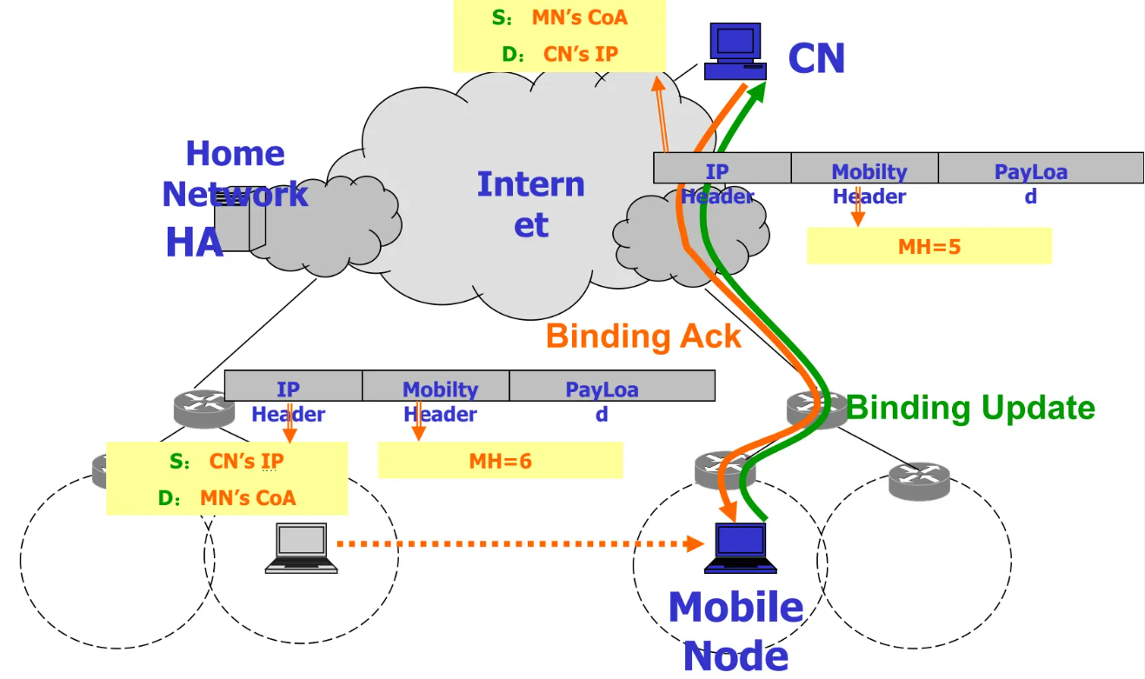

Mobile IPv6

MIPv6协议中的绑定更新和确认过程，进一步展示了移动节点（MN）和通信节点（CN）之间的直接通信路径。

**移动节点（MN）在外部网络获取地址**：

移动节点（MN）在外部网络中获得一个临时地址，称为Care-of Address (CoA)。

**发送绑定更新消息（Binding Update）**：

移动节点（MN）发送绑定更新（Binding Update）消息给通信节点（CN），告知它新的临时地址（CoA）。

绑定更新消息的IP头包含源地址（S: MN的CoA）和目的地址（D: CN的IP）。

绑定更新消息的移动性头部（Mobility Header）包含一个标识符（MH=5）。

**通信节点（CN）处理绑定更新消息**：

通信节点（CN）接收到绑定更新消息后，会更新其绑定缓存，将MN的家乡地址与新的CoA绑定。

更新绑定缓存后，通信节点会发送一个绑定确认（Binding Acknowledgement）消息给移动节点（MN）。

**发送绑定确认消息（Binding Acknowledgement）**：

通信节点（CN）发送绑定确认（Binding Acknowledgement）消息，告知移动节点（MN）绑定更新已成功。

绑定确认消息的IP头包含源地址（S: CN的IP）和目的地址（D: MN的CoA）。

绑定确认消息的移动性头部（Mobility Header）包含一个标识符（MH=6）。

**直接通信路径的建立**：

在MN与CN成功绑定更新之后，CN可以直接与MN的CoA通信，而不再需要通过家乡代理（HA）进行隧道转发。

数据包的IP头将包含源地址（S: CN的IP）和目的地址（D: MN的CoA）。

直接通信路径在图中由绿色箭头表示，标记为“Binding Update”和“Binding Ack”。

总结：

图中展示了MIPv6协议中绑定更新和确认的过程，确保移动节点（MN）在外部网络中的地址（CoA）能被通信节点（CN）正确识别。

主要角色包括移动节点（MN）、通信节点（CN）和家乡代理（HA）。

数据包传输的路径包括绑定更新和确认过程，以及最终的直接通信路径。

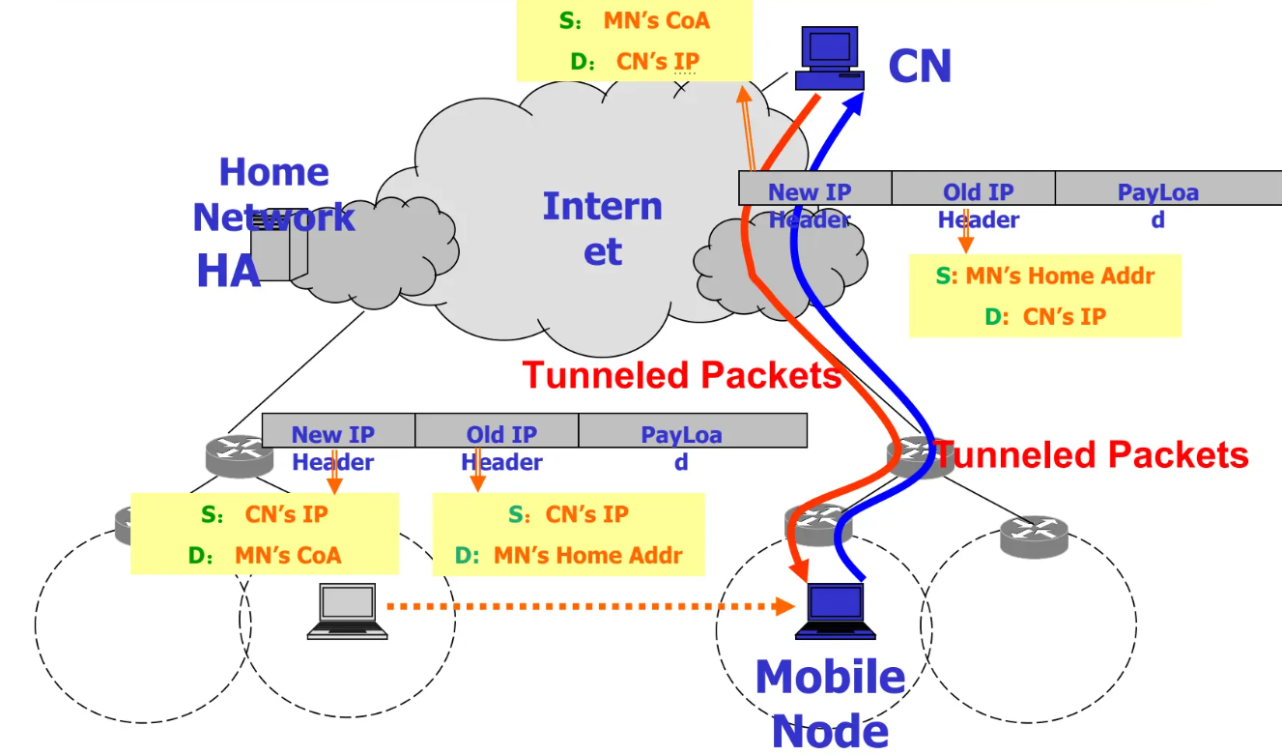

Mobile IPv6: Tunnelling

MIPv6中的隧道传输和直接通信路径并存的情况。

**移动节点（MN）在外部网络获取地址**：

移动节点（MN）在外部网络中获得一个临时地址，称为Care-of Address (CoA)。

**隧道传输数据包（Tunnelled Packets）**：

当通信节点（CN）发送数据包到移动节点（MN）的家乡地址时，数据包通过家乡代理（HA）进行隧道传输。

数据包的IP头包含源地址（S: CN的IP）和目的地址（D: MN的家乡地址）。

家乡代理（HA）在接收到数据包后，会将其封装并通过隧道转发到移动节点的CoA。

封装后的数据包有两个IP头：新的IP头（S: HA的地址，D: MN的CoA）和旧的IP头（S: CN的IP，D: MN的家乡地址）。

**移动节点（MN）接收隧道传输的数据包**：

移动节点在接收到封装的数据包后，会解封装并处理原始数据包。

这种传输路径在图中由红色箭头表示，标记为“Tunnelled Packets”。

**直接通信路径（Direct Communication Path）**：

为了优化通信路径，移动节点（MN）可以发送绑定更新（Binding Update）消息给通信节点（CN），告知它新的临时地址（CoA）。

绑定更新消息的IP头包含源地址（S: MN的CoA）和目的地址（D: CN的IP）。

通信节点在接收到绑定更新消息后，可以直接发送数据包到MN的CoA，而不再需要通过家乡代理（HA）进行隧道传输。

**直接发送数据包**：

当通信节点（CN）发送数据包到MN的CoA时，数据包的IP头包含源地址（S: CN的IP）和目的地址（D: MN的CoA）。

这种直接传输路径在图中由蓝色箭头表示，标记为“Direct Communication”。

**隧道传输和直接通信的并存**：

在某些情况下，隧道传输和直接通信路径可能会同时存在。例如，在绑定更新过程完成之前，数据包可能仍通过家乡代理进行隧道传输，而之后的数据包则通过直接通信路径传输。

总结：

图中展示了MIPv6协议中隧道传输和直接通信路径的并存情况。

主要角色包括移动节点（MN）、家乡代理（HA）和通信节点（CN）。

数据包传输的路径包括通过HA的隧道传输路径和优化后的直接通信路径。

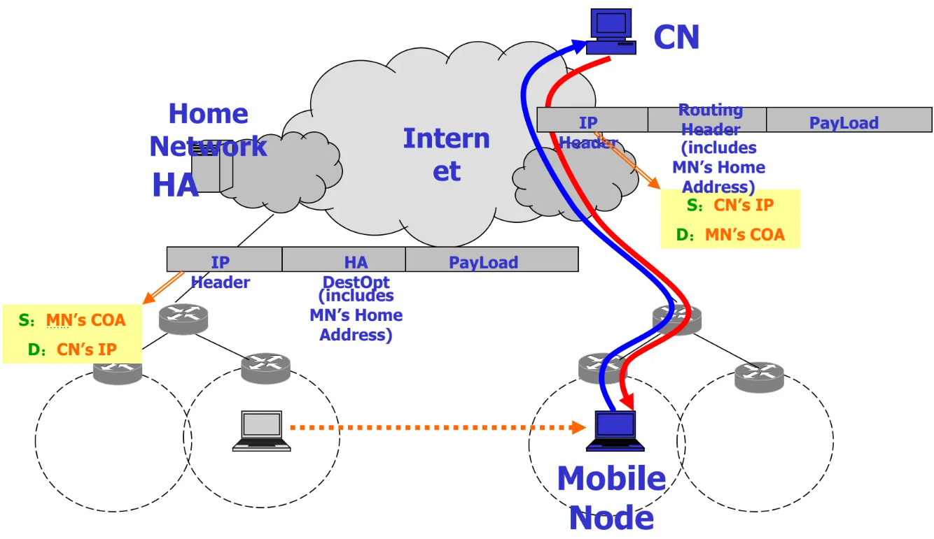

Mobile IPv6: 使用扩展首部

MIPv6协议中的路由优化过程，使得移动节点（MN）和通信节点（CN）之间的通信更加高效。

**移动节点（MN）在外部网络获取地址**：

移动节点（MN）在外部网络中获得一个临时地址，称为Care-of Address (CoA)。

**直接通信路径的建立**：

移动节点（MN）发送绑定更新（Binding Update）消息给通信节点（CN），告知它新的临时地址（CoA）。

绑定更新消息的IP头包含源地址（S: MN的CoA）和目的地址（D: CN的IP）。

**通信节点（CN）处理绑定更新消息**：

通信节点（CN）接收到绑定更新消息后，会更新其绑定缓存，将MN的家乡地址与新的CoA绑定。

之后，通信节点（CN）可以直接发送数据包到MN的CoA。

**直接发送数据包**：

当通信节点（CN）发送数据包到MN的CoA时，数据包的IP头包含源地址（S: CN的IP）和目的地址（D: MN的CoA）。

数据包通过互联网直接传输到MN的CoA。

这种直接传输路径在图中由蓝色箭头表示，标记为“Routing Header (includes MN's Home Address)”。

**通过家乡代理（HA）进行隧道传输**：

初始情况下，数据包从CN通过互联网到达HA，HA接收到数据包后，通过隧道将数据包转发给在外部网络的MN。这条路径在图中由红色箭头表示。

数据包的IP头包含源地址（S: CN的IP）和目的地址（D: MN的家乡地址）。

HA接收到数据包后，将其封装并通过隧道传输到MN的CoA。封装后的数据包有两个IP头：新的IP头（S: HA的地址，D: MN的CoA）和旧的IP头（S: CN的IP，D: MN的家乡地址）。

**发送数据包给通信节点（CN）**：

当MN需要发送数据包给CN时，它会使用其在外部网络的临时地址（CoA）作为源地址。

数据包的IP头包含源地址（S: MN的CoA）和目的地址（D: CN的IP）。

数据包通过互联网直接传输到CN，绕过HA。

总结：

图中展示了MIPv6协议中路由优化的过程，使得移动节点（MN）和通信节点（CN）之间的通信更加高效。

主要角色包括移动节点（MN）、家乡代理（HA）和通信节点（CN）。

数据包传输的路径包括通过HA的隧道传输路径和优化后的直接通信路径。

**习题 双向隧道与扩展头标**

某移动节点 MN 的归属地址(Home Address)是 2001::1:2,移动到新的网络后得到的转交地址(Care of Address)是 2002::5,与该节点通信的对端节点 CN 的IPv6 地址是 2020::2,请回答下列问题

（1）使用双向隧道，CN 与 MN 之间双向传输数据，请给出两个方向新的 IP 首部和原始 IP 首部中的源 IP 地址和目的 IP 地址(见表 1)。

|  |  |  |  |  |  |
| --- | --- | --- | --- | --- | --- |
| 数据方向 | IPv6 Header | 源IP地址 | 解释 | 目的IP地址 | 解释 |
| CN->MN  CN发给MN的数据包 | New IP Header | 2020::2 | CN's IP | 2002::5 | MN's CoA |
| Old IP Header | 2020::2 | CN's IP | 2001::1:2 | MN's Home Address |
| MN->CN  MN发给CN的数据包 | New IP Header | 2002::5 | MN's CoA | 2020::2 | CN's IP |
| Old IP Header | 2001::1:2 | MN's Home Address | 2020::2 | CN's IP |

（2）使用扩展头标方式，CN 与 MN 之间双向传输数据，请给出两个方向 IP 基本首部中的地址字段和扩展首部类型以及参数(见表 2)

|  |  |  |  |  |
| --- | --- | --- | --- | --- |
| 数据方向 | Header Type | 字段(Field) | 值(Value) | 解释 |
| CN->MN  CN发给MN的数据包 | IP基本首部 | 源IP地址 | 2020::2 | CN's IP |
| 目的IP地址 | 2002::5 | MN's COA |
| IPv6拓展首部 | 拓展首部类型 | Routing Header |  |
| 参数 | 2001::1:2 | MN's Home Address |
| MN->CN  MN发给CN的数据包 | IP基本首部 | 源IP地址 | 2002::5 | MN's COA |
| 目的IP地址 | 2020::2 | CN's IP |
| IPv6拓展首部 | 拓展首部类型 | HA DestOpt |  |
| 参数 | 2001::1:2 | MN's Home Address |

**与移动IP相关的消息定义**

RFC3775为移动IP修改了

IPv6协议：定义了新的扩展头标，同时为现有头标定义了新的类型和选项

ICMPv6协议：增加了新的消息类型，同时修改了已有的邻居发现消息的格式

IPv6协议

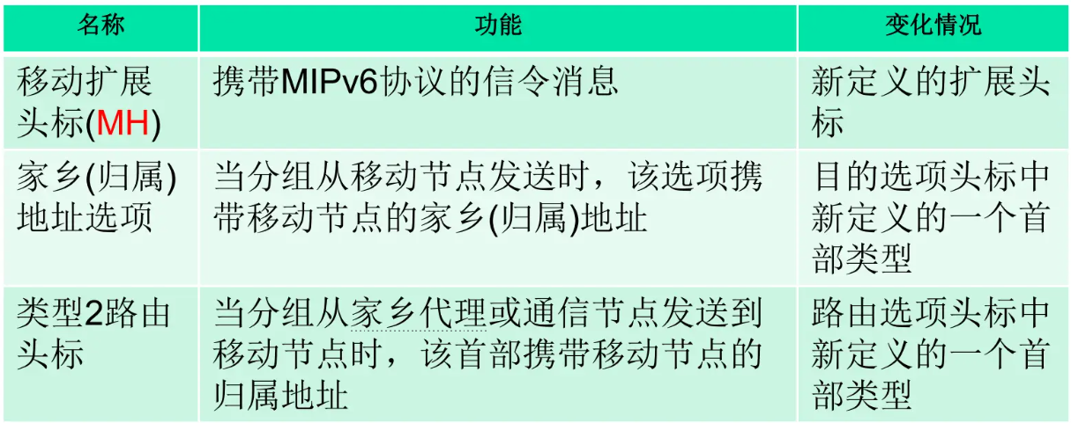

增加移动扩展头标—Mobility Header（135）

在路由扩展头标中增加2类路由头标—CN用来指示MN的家乡地址

在目的选项扩展头标中增加家乡地址选项—MN用来指示自己的家乡地址

ICMPv6协议

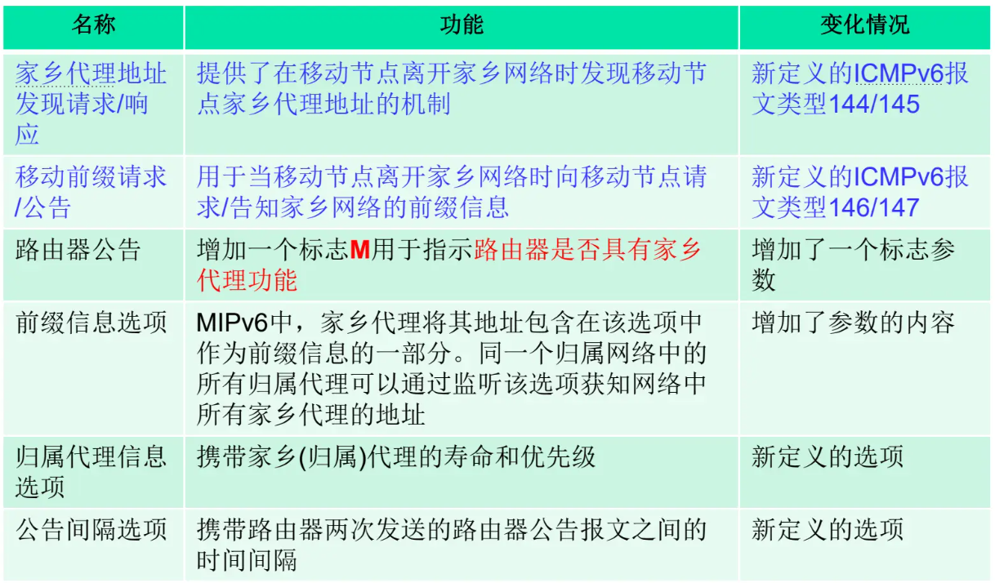

增加4种新的ICMPv6消息类型—动态家乡代理地址发现

对邻居发现协议修改

路由器公告报文增加新的参数—标识家乡代理

**Mobility Header 选项**

IPv6增加了Mobility Header选项

格式

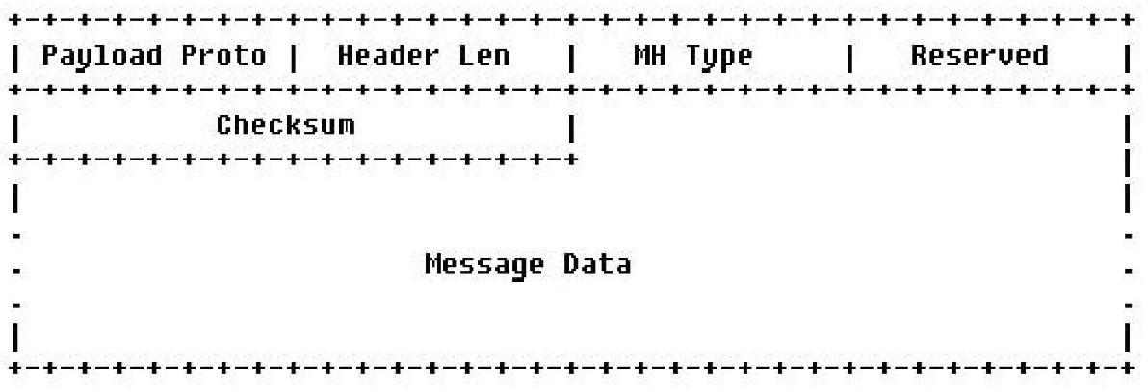

类型

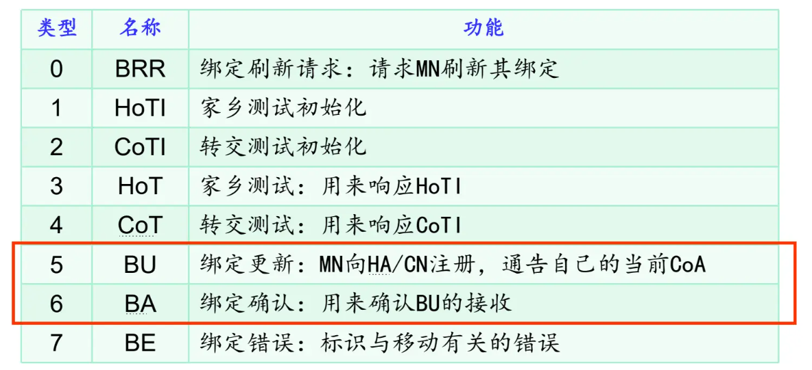

Binding Update Message

MH Type=5

Message Data:

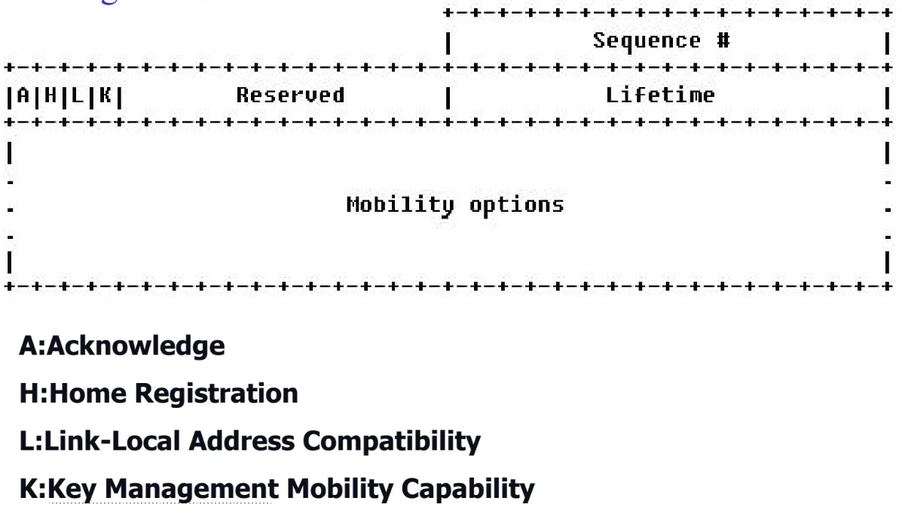

Binding Acknowledgement Message

MH Type=6

Message Data:

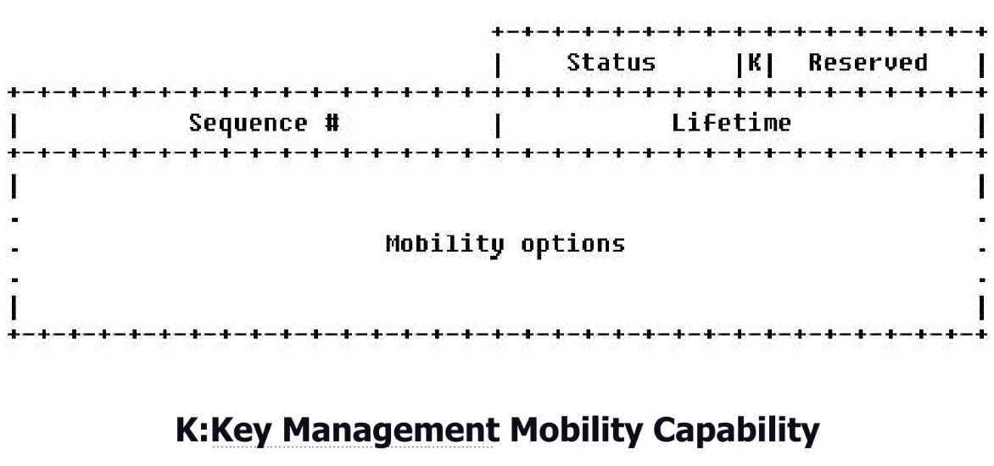

**目的选项--家乡地址选项**

是新定义的信宿(目的)选项头标

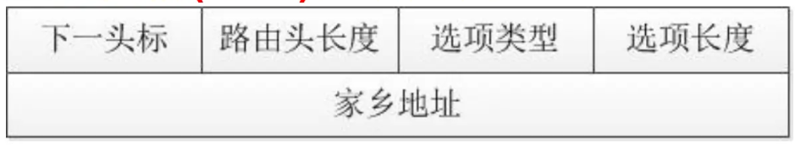

选项类型=0xC9(表明该选项为家乡地址选项)

选项长度=16

MN使用该选项通知CN自己的家乡地址

MN离开家乡网络时，一般不直接发送源地址为家乡地址的分组。为什么？

采用MN与家乡代理之间的双向隧道发送分组

使用含有MN家乡地址的信宿选项头标，同时将MN的转交地址设为源地址

使用情况

MN与CN进行具有路由优化的通信时

MN发送绑定更新消息时

MN发送移动前缀请求报文时

位置

若有路由头，放在路由头后

若有分片头，放在分片头前

若有AH或ESP头，放在AH和ESP头前

**类型2路由选项头标**

是新定义的一种路由头标

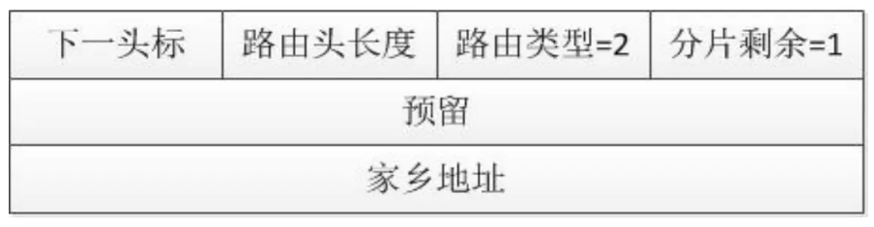

CN需要向离开家乡网络的MN直接发送分组，则需要使用类型2路由首部。

三种使用情况

家乡代理或CN执行路由优化时

节点发送绑定确认消息时

家乡代理发送移动前缀公告报文时

数据包到达转交地址后，MN从扩展头标中得到家乡地址，并作为数据包最终的目的地址

类型2路由选项头跟在其他路由选项头的后面

**家乡代理路由器公告**

增加了1比特家乡代理标志位

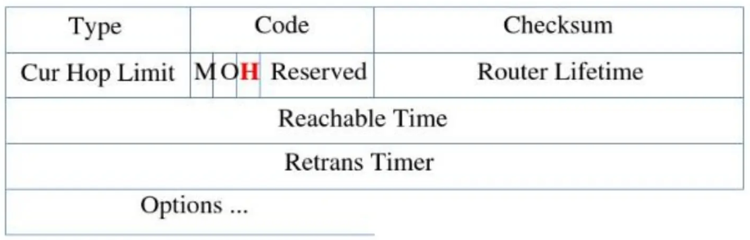

M和O: 通告MN当前可达的路由器以及IP地址的配置方式

H(Home agent)：告知MN该路由器是否可作为当前链路的家乡代理

前缀信息选项格式增加1比特完整IPv6标识

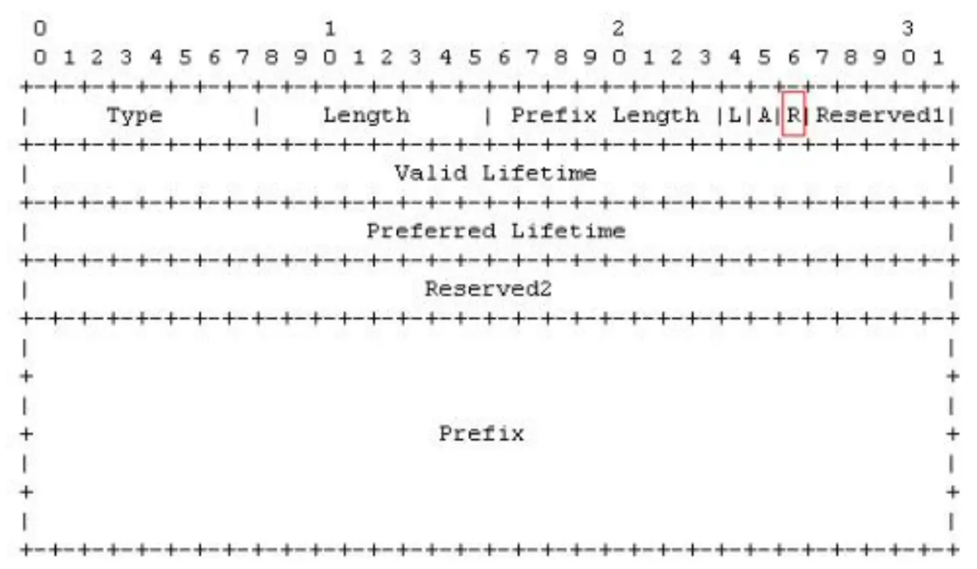

定义了家乡代理信息选项

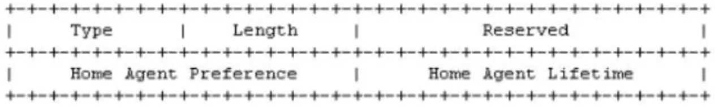

Home Agent Preference: 定义在家乡代理地址列表中的排序

值越大，则在家乡代理地址列表中的优先级越

Home Agent Lifetime: 作为家乡代理的生存时间

只存在于作为家乡代理的路由器公告中

单位为秒

默认值为Router Lifetime

发送家乡代理路由器公告的规则的修改

IPv6中发送未请求的路由器公告的最小时间间隔是3s

MIPv6中，路由器可以配置发送未请求路由器公告的最小时间间隔是0.03s，最大间隔时间是0.07s.

移动IPv6小结

MN进行移动性检测，获得一个或多个CoAq MN向HA注册主CoA，进行CoA和家乡地址的绑定

MN可以直接与CN通信

CN发送数据给MN

缓存中有绑定信息，则直接发送给MN

无绑定信息，发送分组给HA，由HA发给MN

MN收到HA转发的分组后，向CN发送绑定更新建立绑定

MN可以利用“动态家乡代理地址发现”机制，发现新的家乡代理

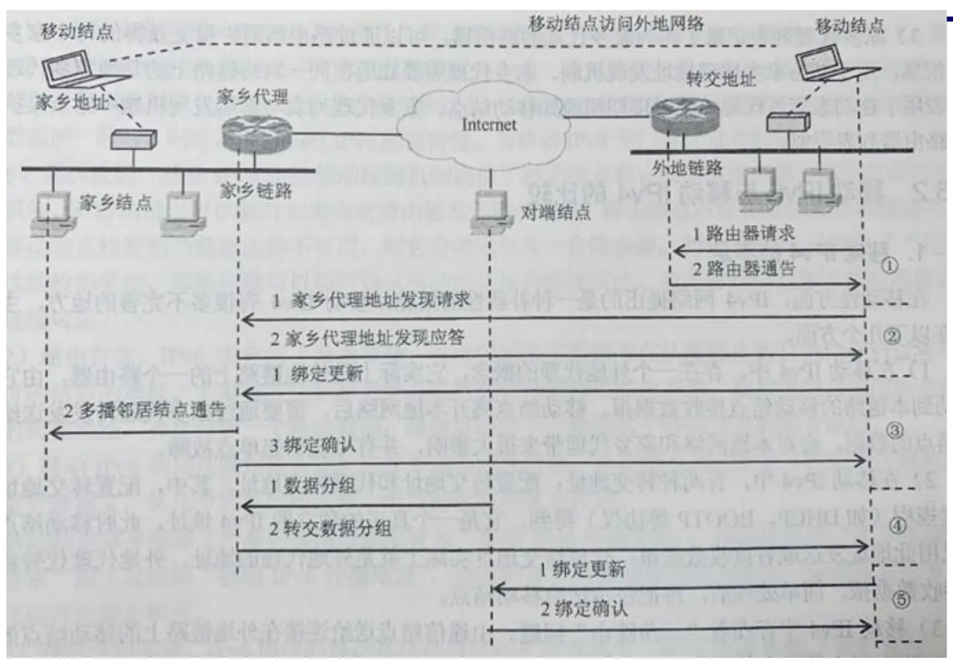

|  |  |  |
| --- | --- | --- |
| 功能实体 | IPv4 | IPv6 |
| 涉及的功能实体 | MN,HA,FA | MN,HA |
| 转交地址 | 配置转交地址/外地代理转交地址 | 配置转交地址 |
| 转交地址的获取方法 | DHCP | DHCP或无状态地址自动配置 |
| IP数据包拦截 | 代理ARP | ICMPv6 |
| 移动性检测 | 代理公告 | 路由器公告 |
| 登录过程 | 注册（ICMP消息） | 绑定更新（扩展头标） |
| CN到MN 的数据包 | 利用隧道传输 | 利用隧道或者类型2的路由选项头标传输 |
| 路由优化 | 由其他协议完成，集成了路由优化 | 集成了路由优化 |
| 路由器入口过滤问题 | 反向隧道 | 目的选项扩展头标 |

IPv6与IPv4比具有更好的移动性

解决了Mobile IPv4的三角路由问题

地址数量多

灵活的地址自动配置

解决了Mobile IPv4防火墙/路由器的入口过滤问题

路由优化，结构简单：取消了外地代理概念

解决了Mobile IPv4隧道软状态问题

**习题 MIPv6与MIPv4区别**

MIPv6 与 MIPv4 比较有哪些区别？

功能实体：在MIPv4中，移动节点（MN）、家庭代理（HA）和外地代理（FA）都是涉及的功能实体。而在MIPv6中，只涉及到移动节点（MN）和家庭代理（HA）。

转交地址的获取方法：MIPv4主要通过DHCP获取转交地址，而MIPv6可以通过DHCP或无状态地址自动配置获取。

IP数据包拦截：MIPv4使用代理ARP进行IP数据包拦截，而MIPv6使用ICMPv6。

移动性检测：MIPv4通过代理公告进行移动性检测，而MIPv6通过路由器公告。

登录过程：MIPv4使用注册（ICMP消息）进行登录，而MIPv6使用绑定更新（扩展头标）。

CN到MN的数据包：MIPv4利用隧道传输，而MIPv6可以利用隧道或者类型2的路由选项头标传输。

路由优化：MIPv4需要其他协议完成路由优化，而MIPv6集成了路由优化。

路由器入口过滤问题：MIPv4使用反向隧道解决，而MIPv6使用目的选项扩展头标。

IPv6与IPv4的优势：IPv6解决了MIPv4的三角路由问题，地址数量多，灵活的地址自动配置，解决了MIPv4防火墙/路由器的入口过滤问题，路由优化，结构简单：取消了外地代理概念，解决了MIPv4隧道软状态问题。

**6.3.4 MIP的安全机制**

背景: 移动环境下的计算机大都采用无线接入技术,这种链路容易受到恶意攻击和窃听.

面临的安全风险

信息窃取攻击

重放攻击

DoS攻击

方法

安全认证

注册报文重发保护

**安全认证**

代理公告和代理请求的认证可采用IP认证头标

本地代理、外地代理和移动节点必须支持认证功能

**登录报文的重发保护**

登录报文的重发保护原理在登录请求和响应中设置一个识别域，使用该识别域可以让本地代理查证收到的登录报文是MN发出的，还是由攻击者先前窃取的登录报文作出的重发。

方法

时戳重发保护（支持）

序号重发保护（可选）

时戳重发保护（支持）

原理：节点需要生成一个插入当时时间的报文，当其他节点收到这个报文时就检测这个时戳是否接近当时的时间。

条件：两个节点时间需要同步

步骤

MN发送登录请求消息

HA验证识别域中的时戳

如果时戳有效，则返回接受响应（拷贝识别域）

如果时戳无效，则返回拒绝响应—识别域不匹配（自己的时戳+拷贝低32位）

MN核实后使用高位时钟重新同步